第 2 组

网上书城

项目文档

|  |  |  |  |
| --- | --- | --- | --- |
| 分工 | 学号 | 姓名 | 任务 |
| 组长 | 31909112 | 史翼璇 | 1（除1.4），13 |
| 业务设计编程1 | 31909119 | 潘佳慧 | 1.4.1，2.1 |
| 业务设计编程2 | 31909126 | 乔鸿泽 | 1.4.2，2.2 |
| 业务设计编程3 | 31909133 | 楚志贵 | 1.4.3，2.3 |
| 全局分析设计 | 31909113 | 许洋 | 8，9，10 |
| 局部分析设计1 | 31909161 | 许靖杰 | 3.1,4.1,5.1,6.1,7.1,11.1, 12.1 |
| 局部分析设计2 | 31909124 | 王琦 | 3.2,4.2,5.2,6.2,7.2,11.2, 12.2 |
| 局部分析设计3 | 31909153 | 李莎 | 3.3,4.3,5.3,6.3,7.3,11.3, 12.3 |

目录

1. 概述 1

1.1. 部门 1

1.2. 岗位 1

1.3. 用户群 2

1.4. 业务功能列表 3

1.4.1. 管理员业务 3

1.4.2. 买家业务 3

1.4.3. 卖家业务 3

1.5. 编程平台 4

1.6. 集中式数据库平台 4

1.7. 分布式数据库平台 5

1.8. 编程用户 5

1.10. 术语定义 7

1.11. 命名规则 7

2. 业务基本描述 8

2.1. 管理员业务 9

2.1.1. 程序流程图 9

2.1.1.1. 查看买家信息 9

2.1.1.2. 统计图书信息 10

2.1.1.3. 下架违规图书 11

2.1.2. 单据数据描述 11

2.1.2.1. 买家信息 12

2.1.2.2. 图书信息 12

2.1.3. 报表数据描述 12

2.1.3.1. 违规书籍处理信息 12

2.1.4. 表 13

2.1.4.1. 站点1 13

2.1.4.2. 站点2 15

2.1.4.3. 站点3 18

2.2. 买家业务 21

2.2.1. 程序流程图 21

2.2.1.1. 加入购物车 21

2.2.1.2. 提交订单 22

2.2.1.3. 撤销订单 23

2.2.2. 单据数据描述 23

2.2.2.1. 订单信息 23

2.2.3. 报表数据描述 24

2.2.3.1. 购物车信息 24

2.2.3.2. 图书信息 24

2.2.4. 表 24

2.2.4.1. 站点1 25

2.2.4.2. 站点2 27

2.2.4.3. 站点3 30

2.3. 卖家业务 33

2.3.1. 程序流程图 33

2.3.1.1. 查看库存 33

2.3.1.2. 上架图书 34

2.3.1.3. 查看订单 35

2.3.2. 单据数据描述 35

2.3.2.1. 图书信息 36

2.3.3. 报表数据描述 36

2.3.3.1. 查询库存结果 36

2.3.3.2. 图书库存信息 36

2.3.3.3. 订单信息 37

2.3.4. 表 37

2.3.4.1. 站点1 37

2.3.4.2. 站点2 40

2.3.4.3. 站点3 44

3. 业务数据分析 48

3.1. 管理员业务 48

3.1.1. 实体集 48

3.1.2. 实体联系图 48

3.1.3. 联系 49

3.2. 买家业务 49

3.2.1. 实体集 49

3.2.2. 实体联系图 49

3.2.3. 联系 50

3.3. 卖家业务 50

3.3.1. 实体集 50

3.3.2. 实体联系图 50

3.3.3. 联系 51

4. 业务数据设计 52

4.1. 管理员业务 52

4.1.1. 员工 52

4.1.2. 区域 52

4.1.3. 公司 52

4.1.4. 部门 53

4.1.5. 出版社 53

4.1.6. 买家 53

4.1.7. 图书 53

4.1.8. 卖家 54

4.1.9. 岗位 54

4.1.10. 购买 54

4.1.11. 从事 54

4.1.12. 提供 55

4.1.13. 字典 55

4.2. 买家业务 55

5. 局部数据实现1 60

5.1. 管理员业务 60

5.1.1. 序列 60

5.1.2. 表 60

5.1.2.1. 创建基本表 61

5.1.2.2. 添加检查约束 69

5.1.3. 同义词 69

5.1.4. 视图 70

5.1.4.1. 参照信息 70

5.1.4.2. 单据 70

5.1.4.3. 报表 70

5.1.5. 函数 71

5.1.5.1. 函数1 71

5.1.6. 过程 71

5.1.6.1. 过程中文名 71

5.1.7. 触发器 72

5.1.7.1. 触发器1 72

5.2. 买家业务 72

5.2.1. 序列 72

5.2.2. 表 73

5.2.2.1. 创建基本表 73

5.2.2.2. 添加检查约束 77

5.2.3. 同义词 77

5.2.4. 视图 78

5.2.4.1. 参照信息 78

5.2.4.2. 单据 80

5.2.4.3. 报表 81

5.2.5. 函数 83

5.2.5.1. 身份证号判断 83

5.2.5.2. 手机号判断 85

5.2.6. 过程 85

5.2.6.1. 清理所有对象 85

5.2.7. 触发器 86

5.2.7.1. 校验买家身份证号和手机号 87

5.2.7.2. 校验商家身份证号和手机号 87

5.2.7.3. 订单信息插入记录 88

5.3. 卖家业务 88

5.3.1. 序列 88

5.3.2. 表 89

5.3.2.1. 创建基本表 89

5.3.2.2. 添加检查约束 96

5.3.3. 同义词 96

5.3.4. 视图 96

5.3.4.1. 参照信息 96

5.3.4.2. 单据 96

5.3.4.3. 报表 97

5.3.5. 函数 97

5.3.5.1. 函数1 97

5.3.6. 过程 98

5.3.6.1. 过程中文名 98

5.3.7. 触发器 98

5.3.7.1. 触发器1 98

6. 局部数据实现2 100

6.1. 管理员业务 100

6.1.1. 序列 100

6.1.2. 表 100

6.1.2.1. 创建基本表 101

6.1.2.2. 添加检查约束 110

6.1.3. 同义词 110

6.1.4. 视图 111

6.1.4.1. 参照信息 111

6.1.4.2. 单据 111

6.1.4.3. 报表 111

6.1.5. 函数 112

6.1.5.1. 函数1 112

6.1.6. 过程 112

6.1.6.1. 过程中文名 112

6.1.7. 触发器 113

6.1.7.1. 触发器1 113

6.2. 买家业务 113

6.2.1. 序列 113

6.2.2. 表 114

6.2.2.1. 创建基本表 114

6.2.2.2. 添加检查约束 118

6.2.3. 同义词 119

6.2.4. 视图 119

6.2.4.1. 参照信息 119

6.2.4.2. 单据 122

6.2.4.3. 报表 124

6.2.5. 函数 125

6.2.5.1. 检验身份证号 125

6.2.5.2. 检验手机号 127

6.2.6. 过程 127

6.2.6.1. 清理所有对象 128

6.2.7. 触发器 128

6.2.7.1. 校验买家身份证号和手机号 128

6.2.7.2. 校验商家身份证号和手机号 129

6.2.7.3. 订单信息插入记录 130

6.3. 卖家业务 130

6.3.1. 序列 130

6.3.2. 表 130

6.3.2.1. 创建基本表 131

6.3.2.2. 添加检查约束 138

6.3.3. 同义词 138

6.3.4. 视图 138

6.3.4.1. 参照信息 138

6.3.4.2. 单据 139

6.3.4.3. 报表 139

6.3.5. 函数 140

6.3.5.1. 函数1 140

6.3.6. 过程 140

6.3.6.1. 过程中文名 140

6.3.7. 触发器 141

6.3.7.1. 触发器1 141

7. 局部数据实现3 142

7.1. 管理员业务 142

7.1.1. 序列 142

7.1.2. 表 142

7.1.2.1. 创建表 143

7.1.2.2. 添加检查约束 151

7.1.3. 同义词 151

7.1.4. 视图 152

7.1.4.1. 参照信息 152

7.1.4.2. 单据 152

7.1.4.3. 报表 152

7.1.5. 普通函数 153

7.1.5.1. 函数1 153

7.1.6. 触发器函数 153

7.1.6.1. 函数1 153

7.1.7. 触发器 154

7.1.7.1. 触发器1 154

7.2. 买家业务 154

7.2.1. 序列 154

7.2.2. 表 155

7.2.2.1. 创建表 155

7.2.2.2. 添加检查约束 159

7.2.3. 同义词 159

7.2.4. 视图 160

7.2.4.1. 参照信息 160

7.2.4.2. 单据 162

7.2.4.3. 报表 163

7.2.5. 普通函数 165

7.2.5.1. 清理所有对象 165

7.2.5.2. 判断身份证号是否符合规则 166

7.2.5.3. 判断手机号是否符合规则 168

7.2.6. 触发器函数 168

7.2.6.1. 校验买家身份证号和手机号 168

7.2.6.2. 校验商家身份证号和手机号 169

7.2.6.3. 订单信息插入记录 170

7.2.7. 触发器 170

7.2.7.1. 校验买家身份证号和手机号 170

7.2.7.2. 校验商家身份证号和手机号 171

7.2.7.3. 订单信息插入记录 171

7.3. 卖家业务 171

7.3.1. 序列 171

7.3.2. 表 172

7.3.2.1. 创建表 172

7.3.2.2. 添加检查约束 179

7.3.3. 同义词 179

7.3.4. 视图 179

7.3.4.1. 参照信息 179

7.3.4.2. 单据 180

7.3.4.3. 报表 180

7.3.5. 普通函数 180

7.3.5.1. 函数1 180

7.3.6. 触发器函数 181

7.3.6.1. 函数1 181

7.3.7. 触发器 181

7.3.7.1. 触发器1 182

8. 全局数据分析 183

8.1. 实体集 183

8.2. 实体联系图 183

8.3. 联系 184

9. 全局数据设计 185

9.1. 员工 185

9.2. 公司 185

9.3. 区域 186

9.4. 仓库 186

9.5. 出版社 186

9.6. 图书 186

9.7. 部门 187

9.8. 岗位 187

9.9. 买家 187

9.10. 卖家 187

9.11. 购买 188

9.12. 从事 188

9.13. 上架 188

9.14. 拥有 188

10. 分布设计 189

10.1. 分片设计 189

10.1.1. 水平分片 189

10.1.1.1. 关系划分表 189

10.1.1.2. 水平分片信息 189

10.1.2. 垂直分片 190

10.1.2.1. 亲和度矩阵 190

10.1.2.2. 垂直分片信息 190

10.1.3. 全部片段信息 191

10.2. 分配设计 191

10.2.1. 访问概率表 191

10.2.1.1. 混合片段1 191

10.2.2. 分布信息 192

11. 局部数据实现 193

11.1. 站点1数据实现 193

11.1.1. 数据库链接 193

11.1.2. 序列 193

11.1.3. 表 193

11.1.3.1. 创建基本表 193

11.1.3.2. 删除不合理的外键 194

11.1.4. 视图 194

11.1.4.1. 本站点 194

11.1.4.2. 全局 194

11.1.5. 同义词 195

11.1.5.1. 本站点 195

11.1.5.2. 站点2 195

11.1.5.3. 站点3 195

11.1.6. 包 196

11.1.6.1. 包名 196

11.1.7. 函数 196

11.1.7.1. 函数中文名 196

11.1.8. 过程 197

11.1.8.1. 过程中文名 197

11.1.9. 触发器 197

11.1.9.1. 触发器中文名 197

11.1.10. 赋对象权限 198

11.2. 站点2数据实现 198

11.2.1. 链接 198

11.2.2. 序列 198

11.2.3. 表 198

11.2.3.1. 创建基本表 198

11.2.3.2. 删除不合理的外键 199

11.2.4. 视图 199

11.2.4.1. 本站点 199

11.2.4.2. 全局 199

11.2.5. 同义词 200

11.2.5.1. 本站点 200

11.2.5.2. 站点1 200

11.2.5.3. 站点3 200

11.2.6. 函数 201

11.2.6.1. 函数中文名 201

11.2.7. 过程 201

11.2.7.1. 过程中文名 201

11.2.8. 触发器 202

11.2.8.1. 触发器中文名 202

11.2.9. 赋对象权限 202

11.3. 站点3数据实现 202

11.3.1. 外部数据包装 202

11.3.2. 扩展 202

11.3.3. 序列 203

11.3.4. 表 203

11.3.4.1. 创建基本表 203

11.3.4.2. 删除不合理的外键 203

11.3.4.3. 外部表 204

11.3.5. 视图 204

11.3.5.1. 本站点 204

11.3.5.2. 全局 204

11.3.6. 普通函数 205

11.3.6.1. 函数中文名 205

11.3.7. 触发器函数 205

11.3.7.1. 触发器函数中文名 206

11.3.8. 触发器 206

11.3.8.1. 触发器中文名 206

11.3.9. 赋对象权限 206

12. 分布外模式的实现 207

12.1. 业务大类1 207

12.1.1. 站点1 207

12.1.1.1. 同义词 207

12.1.1.2. 视图 207

12.1.1.3. 函数 207

12.1.1.4. 过程 208

12.1.1.5. 触发器 208

12.1.2. 站点2 209

12.1.2.1. 同义词 209

12.1.2.2. 视图 209

12.1.2.3. 函数 210

12.1.2.4. 过程 210

12.1.2.5. 触发器 211

12.1.3. 站点3 211

12.1.3.1. 同义词 211

12.1.3.2. 视图 211

12.1.3.3. 函数 212

12.1.3.4. 过程 212

12.1.3.5. 触发器 213

12.2. 业务大类2 213

12.2.1. 站点1 213

12.2.1.1. 同义词 213

12.2.1.2. 视图 214

12.2.1.3. 函数 214

12.2.1.4. 过程 215

12.2.1.5. 触发器 215

12.2.2. 站点2 216

12.2.2.1. 同义词 216

12.2.2.2. 视图 216

12.2.2.3. 函数 216

12.2.2.4. 过程 217

12.2.2.5. 触发器 217

12.2.3. 站点3 218

12.2.3.1. 同义词 218

12.2.3.2. 视图 218

12.2.3.3. 函数 218

12.2.3.4. 过程 219

12.2.3.5. 触发器 219

12.3. 业务大类3 220

12.3.1. 站点1 220

12.3.1.1. 视图 220

12.3.1.2. 普通函数 220

12.3.1.3. 触发器函数 221

12.3.1.4. 触发器 221

12.3.2. 站点2 222

12.3.2.1. 视图 222

12.3.2.2. 普通函数 222

12.3.2.3. 触发器函数 223

12.3.2.4. 触发器 223

12.3.3. 站点3 224

12.3.3.1. 视图 224

12.3.3.2. 普通函数 224

12.3.3.3. 触发器函数 225

12.3.3.4. 触发器 225

13. 系统说明 226

13.1. 系统安装配置 226

13.1.1. 数据库服务器 226

13.1.2. 应用服务器 226

13.1.3. 客户端 226

13.2. 系统使用说明 226

13.2.1. 登录 226

13.2.1.1. 第4类用户站点1 226

13.2.1.2. 第4类用户站点2 228

13.2.1.3. 第4类用户站点3 229

13.2.1.4. 第1类用户站点1 231

13.2.1.5. 第1类用户站点2 231

13.2.1.6. 第1类用户站点3 231

13.2.1.7. 第3类用户站点1 231

13.2.1.8. 第3类用户站点2 231

13.2.1.9. 第3类用户站点3 231

13.2.2. 管理员业务 231

13.2.2.1. 查看买家信息 231

13.2.2.2. 统计图书信息 233

13.2.2.3. 下架违规图书 233

13.2.3. 买家业务 233

13.2.3.1. 加入购物车 233

13.2.3.2. 提交订单 235

13.2.3.3. 撤销订单 235

13.2.4. 卖家业务 235

13.2.4.1. 查看库存 235

13.2.4.2. 上架图书 237

13.2.4.3. 查看订单 238

# 概述

近几年来，随着网络技术的不断成熟，电子商务逐渐出现在人们的视野中，并且越来越多的人们慢慢选择在网上购物。鉴于人们对网络的依赖程度越来越高，电子商务系统的建设在图书销售应用上的地位显而易见，它已成为图书行业信息化建设的核心环节。本系统结合图书公司需求现状并且以解决电子图书平台海量数据存储为目的，设计实现了一套分布式数据库，规划完成网上书城管理系统，为传统的图书行业开拓一片新的销售空间，以达到减轻时间、人力、设备等各种成本，提高工作效率和服务质量目的。

## 部门

表1.1‑1部门列表

|  |  |  |  |
| --- | --- | --- | --- |
| 编号 | 部门 | 上级部门 | 职责 |
| 1 | 总公司 |  | 管理各个分公司，确定企业发展方向 |
| 2 | 分公司 | 总公司 | 遵守公司的销售政策，在所辖地区提高分公司销售 |
| 3 | 客服部 | 分公司 | 客服服务、咨询、培训、考核等，提高用户满意度 |
| 4 | 营销部 | 分公司 | 品牌宣传和网站合作、支付合作、网站策划营销等 |
| 5 | 品牌管理部 | 分公司 | 品牌的筛选及招商，品牌引进后的维护 |
| 6 | 物流部 | 分公司 | 制定仓储和物流配送、产品配送包装、订单配送等 |
| 7 | 技术部 | 分公司 | 网站建设、采购系统、仓储系统等各系统之间的对接 |
| 8 | 网站运营部 | 分公司 | 制定产品定价、策划、制定采购名单和编辑工作等 |
| 9 | 财务部 | 分公司 | 资金管理、成本管理、成本控制、会计核算等 |

## 岗位

表1.2‑1岗位列表

|  |  |  |  |  |
| --- | --- | --- | --- | --- |
| 编号 | 岗位 | 所属部门 | 职责 | 相关的业务 |
| 1 | 董事长 | 总公司 | 掌管总公司，公司最高领导者 |  |
| 2 | 董事长秘书 | 总公司 | 协助董事长处理各项事务 |  |
| 3 | 总经理 | 总公司 | 全面组织实施董事会有关决策 |  |
| 4 | 总经理助理 | 总公司 | 协助总经理做好各项工作 |  |
| 5 | 分公司经理 | 分公司 | 组织做好总公司的业务活动 |  |
| 6 | 分公司助理 | 分公司 | 协助经理做好各项业务活动 |  |
| 7 | 客服经理 | 客服部 | 监管客服的工作，以及客户直接反馈的对象 |  |
| 8 | 客服 | 客服部 | 解决客户困惑，提高客户满意度 |  |
| 9 | 销售主管 | 销售部 | 根据公司整体经营目标，参与制定销售计划，同时制定本组每月销售计划，掌握销售进度，发布公告 |  |
| 10 | 销售经理 | 销售部 | 协调销售工作，确定销售领域、配额 |  |
| 11 | 销售总监 | 销售部 | 负责调研和考察市场、督促销售专员的工作、销售计划的制定、定期的销售总结 |  |
| 12 | 销售职员 | 销售部 | 负责销售，促销产品，配合上级领导 |  |
| 13 | 品牌经理 | 品牌管理部 | 负责本部门各岗位督办和考核 |  |
| 14 | 业务助理 | 品牌管理部 | 负责协助管理本部门经理的工作 |  |
| 15 | 业务主管 | 品牌管理部 | 负责参与销售计划的制订、预测、跟踪，定期分析渠道情况，提升渠道质量和数量 |  |
| 16 | 业务员 | 品牌管理部 | 配合主管完成具体业务 |  |
| 17 | 物流经理 | 物流部 | 监督物流部货物的仓储、运输、配送 | 调整仓储成本 |
| 18 | 物流主管 | 物流部 | 负责物流配送司机日常工作的分配 | 调整运输成本 |
| 19 | 仓库主管 | 物流部 | 负责所管辖地区日常工作分配安排 | 编制成品入库 |
| 20 | 数据员 | 物流部 | 负责仓库图书的统计 | 统计图书信息 |
| 21 | 收发员 | 物流部 | 负责日常收货发货 |  |
| 22 | 技术总监 | 技术部 | 负责项目人员分配以及整体进度 |  |
| 23 | 系统工程师 | 技术部 | 负责项目系统的编程工作 |  |
| 24 | 网页设计师 | 技术部 | 负责项目界面设计与制作 |  |
| 25 | 系统维护师 | 技术部 | 保障系统保持正常工作状态 | 查看系统状态 |
| 26 | 数据管理员 | 技术部 | 负责不同人员的权限设置以及数据存储 | 查看黑名单  修改用户权限  下架违规图书  查看买家信息  查看卖家信息 |
| 27 | 运营经理 | 网站运营部 | 负责网站整体运营 | 评估完成状况 |
| 28 | 运营专员 | 网站运营部 | 完成运营计划工作 | 统计数据  分析数据 |
| 29 | 会计主管 | 财务部 | 负责管理公司账务和本部门人员 |  |
| 30 | 会计专员 | 财务部 | 对公司各项账务进行汇总 | 统计账单 |
| 31 | 普通卖家 |  | 图书的上架、下架、改价格等 | 查看库存  上架图书  下架图书  查看订单  修改价格 |
| 32 | 会员买家 |  | 浏览、购买图书等 | 检索图书  提交订单  查看订单  撤销订单  加入购物车  查看购物车 |

## 用户群

表1.3‑1用户群列表

|  |  |  |  |
| --- | --- | --- | --- |
| 编号 | 用户群 | 岗位列表 | 特征 |
| 1 | 买家 | 会员买家 | 可以浏览图书，将自己喜欢的图书加入购物车，并进行订单的提交 |
| 2 | 卖家 | 普通卖家 | 图书上架、下架，图书价格的调整 |
| 3 | 管理员 | 董事长、董事长秘书、总经理、总经理助理、分公司经理、分公司助理、客服经理、客服、销售主管、销售经理、销售总监、销售职员、品牌经理、业务助理、业务主管、业务员、物流经理、物流主管、仓库主管、数据员、收发员、技术总监、系统工程师、网页设计师、系统维护师、数据管理员、运营经理、运营专员、会计主管、会计专员 | 买家、卖家信息审核管理，用户服务权限设置 |

## 业务功能列表

### 管理员业务

表1.4‑1功能列表

|  |  |  |  |  |  |  |
| --- | --- | --- | --- | --- | --- | --- |
| 编号 | 名称 | 部门 | 岗位 | 用户群 | 描述 | 实现否 |
| 1 | 查看买家信息 | 技术部 | 数据管理员 | 管理员 | 根据信誉积分排序和注册顺序查询买家信息 | 是 |
| 2 | 统计图书信息 | 技术部 | 数据员 | 管理员 | 统计书城不同图书类别总数和书城上架图书总数 | 是 |
| 3 | 下架违规图书 | 物流部 | 数据管理员 | 管理员 | 根据图书类别与图书名称是否一致来判定图书上架信息是否违规，若图书违规，将违规图书下架，违规图书信息存入违规图书信息表 | 是 |
| 4 | 查看卖家信息 | 技术部 | 数据管理员 | 管理员 | 查看卖家个人信息，查看是否存在违规行为 |  |
| 5 | 修改用户权限 | 技术部 | 数据管理员 | 管理员 | 针对买家和卖家的违规行为，限制其买卖权限 |  |
| 6 | 查看黑名单 | 技术部 | 数据管理员 | 管理员 | 查看黑名单，修改黑名单信息 |  |

### 买家业务

表1.4‑1功能列表

|  |  |  |  |  |  |  |
| --- | --- | --- | --- | --- | --- | --- |
| 编号 | 名称 | 部门 | 岗位 | 用户群 | 描述 | 实现否 |
| 1 | 加入购物车 |  | 会员买家 | 会员 | 查询图书，添加需购买的图书到购物车 | 是 |
| 2 | 提交订单 |  | 会员买家 | 会员 | 提交购物车中的图书 | 是 |
| 3 | 撤销订单 |  | 会员买家 | 会员 | 撤销未付款和付款未发货的图书订单 | 是 |
| 4 | 检索图书 |  | 会员买家 | 会员 | 按名称、按出版社、按类型查询图书 |  |
| 5 | 查看购物车 |  | 会员买家 | 会员 | 提交购物车中的图书 |  |
| 6 | 查看订单 |  | 会员买家 | 会员 | 查看订单信息 |  |

### 卖家业务

表1.4‑2功能列表

|  |  |  |  |  |  |  |
| --- | --- | --- | --- | --- | --- | --- |
| 编号 | 名称 | 部门 | 岗位 | 用户群 | 描述 | 实现否 |
| 1 | 查看库存 |  | 普通卖家 | 卖家 | 根据图书号查询图书数量 | 是 |
| 2 | 上架图书 |  | 普通卖家 | 卖家 | 若不同图书数量没有超过50，则继续发布新书，若超过，不能发布新书， | 是 |
| 3 | 查看订单 |  | 普通卖家 | 卖家 | 根据查询条件查看订单详情 | 是 |
| 4 | 下架图书 |  | 普通卖家 | 卖家 | 将库存不足的图书下架 |  |
| 5 | 修改价格 |  | 普通卖家 | 卖家 | 修改上架图书价格 |  |
| 6 | 统计账单 | 财务部 | 会计专员 | 管理员 | 统计每天账单个数和账单总金额 |  |

## 编程平台

表1.5‑1编程平台信息

|  |  |  |  |  |  |
| --- | --- | --- | --- | --- | --- |
| 编号 | 类别 | 信息名称 | | | 信息内容 |
| 1 | 业务设计编程 | 业务1 | 操作系统 | Windows 10 | |
| 2 | 开发工具 | IntelliJ IDEA 2019.2.2 | |
| 3 | 使用语言 | HTML, JavaScript, JSP | |
| 4 | 业务2 | 操作系统 | Windows 10 | |
| 5 | 开发工具 | IntelliJ IDEA 2019.2.2 | |
| 6 | 使用语言 | HTML, JavaScript, JSP | |
| 7 | 业务3 | 操作系统 | Windows 10 | |
| 8 | 开发工具 | IntelliJ IDEA 2019.2.2 | |
| 9 | 使用语言 | HTML, JavaScript, JSP | |
| 10 | 应用服务器 | 操作系统 | | Linux CentOS Data Center | |
| 11 | 应用服务软件 | | Tomcat | |
| 12 | 程序存储文件夹 | | /root/OnlineBookStore | |
| 13 | IP地址 | | 192.168.182.152 | |
| 14 | 远程桌面访问地址 | | 183.175.14.194:6002 | |
| 15 | 应用本地访问地址 | | <http://192.168.182.152:80> | |
| 16 | 应用远程访问地址 | | <http://183.175.14.194:7202> | |

## 集中式数据库平台

表1.6‑1集中式数据库基本信息

|  |  |  |  |
| --- | --- | --- | --- |
| 编号 | 信息名称 | | 信息内容 |
| 1 | 站点1 | 操作系统 | windows server 2008 R2 Datacenter sp1 |
| 2 | 产品名称 | Oracle 12C 企业版- 12.2.0.1.0 |
| 3 | 数据库名称 | master21 |
| 4 | 数据库字符集 | AL32UTF8 |
| 5 | 本地访问地址 | 192.168.182.101:1521 |
| 6 | 远程访问地址 | 202.207.12.213:6100 |
| 7 | 站点2 | 操作系统 | windows server 2008 R2 Datacenter sp1 |
| 8 | 产品名称 | SQL Server 2014 - 12.0.2000.8 |
| 9 | 数据库名称 | master22 |
| 10 | 字符集 | GBK |
| 11 | 本地访问地址 | 192.168.182.102:1433 |
| 12 | 远程访问地址 | 202.207.12.213:6200 |
| 13 | 站点3 | 操作系统 | windows server 2008 R2 Datacenter sp1 |
| 14 | 产品名称 | PostgreSQL 社区版 - 11.5 |
| 15 | 数据库名称 | master23 |
| 16 | 字符集 | UTF-8 |
| 17 | 本地访问地址 | 192.168.182.103:5432 |
| 18 | 远程访问地址 | 202.207.12.213:6300 |

## 分布式数据库平台

表1.7‑1分布式数据库基本信息

|  |  |  |  |  |
| --- | --- | --- | --- | --- |
| 编号 | 类别 | 信息名称 | | 信息内容 |
| 1 | 数据库服务器 | 站点1 | 操作系统 | windows server 2008 R2 Datacenter sp1 |
| 2 | 产品名称 | Oracle 12C 企业版- 12.2.0.1.0 |
| 3 | 数据库名称 | master21 |
| 4 | 数据库字符集 | AL32UTF8 |
| 5 | 本地访问地址 | 192.168.182.101:1521 |
| 6 | 远程访问地址 | 202.207.12.213:6101 |
| 7 | 站点2 | 操作系统 | windows server 2008 R2 Datacenter sp1 |
| 8 | 产品名称 | Oracle 12C 企业版- 12.2.0.1.0 |
| 9 | 数据库名称 | master22 |
| 10 | 数据库字符集 | AL32UTF8 |
| 11 | 本地访问地址 | 192.168.182.102:1521 |
| 12 | 远程访问地址 | 202.207.12.213:6202 |
| 13 | 站点3 | 操作系统 | windows server 2008 R2 Datacenter sp1 |
| 14 | 产品名称 | Oracle 12C 企业版- 12.2.0.1.0 |
| 15 | 数据库名称 | master23 |
| 16 | 数据库字符集 | AL32UTF8 |
| 17 | 本地访问地址 | 192.168.182.103:1521 |
| 18 | 远程访问地址 | 202.207.12.213:6303 |

## 编程用户

表1.8‑1 编程用户信息

|  |  |  |  |  |  |  |
| --- | --- | --- | --- | --- | --- | --- |
| 编号 | 分工 | | 明细 | | 用户名 | 权限 |
| 1 | 业务设计编程 | 业务大类1 | 开发 | 站点1 | u_2_4_1_1 | 创建表 |
| 2 | 站点2 | u_2_4_1_2 | 创建表 |
| 3 | 站点3 | u_2_4_1_3 | 创建表 |
| 4 | 测试 | 站点1 | u_2_1_1_1 | 创建序列、表、视图、同义词、函数、过程、触发器 |
| 5 | 站点2 | u_2_1_1_2 | 创建序列、表、视图、同义词、函数、过程、触发器 |
| 6 | 站点3 | u_2_1_1_3 | 创建序列、表、视图、函数、触发器函数、触发器 |
| 7 | 运行 | 站点1 | u_2_3_1_1 | 创建同义词、视图、函数、过程、触发器 |
| 8 | 站点2 | u_2_3_1_2 | 创建同义词、视图、函数、过程、触发器 |
| 9 | 站点3 | u_2_3_1_3 | 创建视图、函数、触发器函数、触发器 |
| 10 | 业务大类2 | 开发 | 站点1 | u_2_4_2_1 | 创建表 |
| 11 | 站点2 | u_2_4_2_2 | 创建表 |
| 12 | 站点3 | u_2_4_2_3 | 创建表 |
| 13 | 测试 | 站点1 | u_2_1_2_1 | 创建序列、表、视图、同义词、函数、过程、触发器 |
| 14 | 站点2 | u_2_1_2_2 | 创建序列、表、视图、同义词、函数、过程、触发器 |
| 15 | 站点3 | u_2_1_2_3 | 创建序列、表、视图、函数、触发器函数、触发器 |
| 16 | 运行 | 站点1 | u_2_3_2_1 | 创建同义词、视图、函数、过程、触发器 |
| 17 | 站点2 | u_2_3_2_2 | 创建同义词、视图、函数、过程、触发器 |
| 18 | 站点3 | u_2_3_2_3 | 创建视图、函数、触发器函数、触发器 |
| 19 | 业务大类3 | 开发 | 站点1 | u_2_4_3_1 | 创建表 |
| 20 | 站点2 | u_2_4_3_2 | 创建表 |
| 21 | 站点3 | u_2_4_3_3 | 创建表 |
| 22 | 测试 | 站点1 | u_2_1_3_1 | 创建序列、表、视图、同义词、函数、过程、触发器 |
| 23 | 站点2 | u_2_1_3_2 | 创建序列、表、视图、同义词、函数、过程、触发器 |
| 24 | 站点3 | u_2_1_3_3 | 创建序列、表、视图、函数、触发器函数、触发器 |
| 25 | 运行 | 站点1 | u_2_3_3_1 | 创建同义词、视图、函数、过程、触发器 |
| 26 | 站点2 | u_2_3_3_2 | 创建同义词、视图、函数、过程、触发器 |
| 27 | 站点3 | u_2_3_3_3 | 创建视图、函数、触发器函数、触发器 |

* 1. **组长及站点用户**

表1.8‑2 组长及局部用户信息

|  |  |  |  |  |  |  |
| --- | --- | --- | --- | --- | --- | --- |
| 28 | 组长 | | 查对象 | 站点1 | u_2_5_0_1 | 查看数据库中数据字典信息 |
| 29 | 站点2 | u_2_5_0_2 | 查看数据库中数据字典信息 |
| 30 | 站点3 | u_2_5_0_3 | 查看数据库中数据字典信息 |
| 31 | 局 部、全 局、分 布 分 析 设 计 | 站点1 | 局部 | 大类1 | u_2_1_1_1 | 创建序列、表、视图、同义词、函数、过程、触发器 |
| 32 | 大类2 | u_2_1_2_1 | 创建序列、表、视图、同义词、函数、过程、触发器 |
| 33 | 大类3 | u_2_1_3_1 | 创建序列、表、视图、同义词、函数、过程、触发器 |
| 34 | 全局 | | u_2_2_0_1 | 创建序列、表、视图、同义词、函数、过程、触发器、数据库链接 |
| 35 | 外模式 | 大类1 | u_2_3_1_1 | 建同义词、视图、函数、过程、触发器 |
| 36 | 大类2 | u_2_3_2_1 | 建同义词、视图、函数、过程、触发器 |
| 37 | 大类3 | u_2_3_3_1 | 建同义词、视图、函数、过程、触发器 |
| 38 | 站点2 | 局部 | 大类1 | u_2_1_1_2 | 创建序列、表、视图、同义词、函数、过程、触发器 |
| 39 | 大类2 | u_2_1_2_2 | 创建序列、表、视图、同义词、函数、过程、触发器 |
| 40 | 大类3 | u_2_1_3_2 | 创建序列、表、视图、同义词、函数、过程、触发器 |
| 41 | 全局 | | u_2_2_0_2 | 创建序列、表、视图、同义词、函数、过程、触发器 |
| 42 | 外模式 | 大类1 | u_2_3_1_2 | 创建同义词、视图、函数、过程、触发器 |
| 43 | 大类2 | u_2_3_2_2 | 创建同义词、视图、函数、过程、触发器 |
| 44 | 大类3 | u_2_3_3_2 | 创建同义词、视图、函数、过程、触发器 |
| 45 | 站点3 | 局部 | 大类1 | u_2_1_1_3 | 创建序列、表、视图、函数、触发器函数、触发器 |
| 46 | 大类2 | u_2_1_2_3 | 创建序列、表、视图、函数、触发器函数、触发器 |
| 47 | 大类3 | u_2_1_3_3 | 创建序列、表、视图、函数、触发器函数、触发器 |
| 48 | 全局 | | u_2_2_0_3 | 创建序列、表、视图、函数、触发器函数、触发器 |
| 49 | 外模式 | 大类1 | u_2_3_1_3 | 创建视图、函数、触发器函数、触发器 |
| 50 | 大类2 | u_2_3_2_3 | 创建视图、函数、触发器函数、触发器 |
| 51 | 大类3 | u_2_3_3_3 | 创建视图、函数、触发器函数、触发器 |

## 术语定义

表1.10‑1术语列表

|  |  |  |
| --- | --- | --- |
| 编号 | 术语 | 解释 |
| 1 | 查看库存 | 卖家根据书号或者书名查询图书数量 |
| 2 | 下架 | 删除图书类别与图书名称不一致的书籍信息 |
| 3 | 检索 | 买家在浏览图书时根据书名、作者、图书类型查询 |
| 4 | 公告 | 书城最新上新的比较有购买力度的书的宣传、以及其他比较重要的信息的发布 |
| 5 | 黑名单 | 买方具有恶意交易、恶意评价等行为，对其账号永久性冻结 |
| 6 | 卖家违规 | 卖家发布书籍超过五十件 |
| 7 | 图书违规 | 图书名称与对应的商品种类不一致 |
| 8 | 信誉积分 | 买家提交一次订单加1分，撤销订单减1分，信誉积分默认为0 |

## 命名规则

表1.11‑1命名规则信息

|  |  |  |
| --- | --- | --- |
| 编号 | 类别 | 规则 |
| 1 | 关系英文名 | 不使用汉字及特殊字符，不超过30个，用英文单词或其缩写，彼此用下划线连接，全局关系英文名前加g_ |
| 2 | 字段名 | 不使用汉字及特殊字符，不超过30个，用英文单词或其缩写，彼此用下划线连接 |
| 3 | 关系的片段名 | fr_<关系英文名>_<片段编号> |
| 4 | 关系的片段补充信息名 | fr_<关系英文名>_mes _<片段编号> |
| 5 | 关系在某站点的所有片段组合名 | <关系英文名>_<站点号> |
| 6 | 关系在某站点的所有片段组合补充信息名 | <关系英文名>_mes_<站点号> |
| 7 | 关系在所有站点的所有片段组合名 | g_<关系英文名> |
| 8 | 关系在所有站点的所有片段组合补充信息名 | g_<关系英文名>_mes |
| 9 | 序列名 | seq_<关系名>_<字段名> |
| 10 | 数据库链接名 | dl_<数据库名> |
| 11 | 主键约束名 | pk_<表名>_<字段名> |
| 12 | 外键约束名 | rk_<表名>_<字段名> |
| 13 | 唯一键约束名 | uk_<表名>_<字段名> |
| 14 | 非空约束名 | nk_<表名>_<字段名> |
| 15 | 其它约束名 | ck_<表名>_<字段名> |
| 16 | 索引名 | ind_<表名>_<字段名> |
| 17 | 表的字段的外键触发器名 | t_<表名>_<字段> |

# 业务基本描述

表2‑1业务大类

|  |  |  |  |  |
| --- | --- | --- | --- | --- |
| 编号 | 业务大类 | 功能名称列表 | | |
|  |  | 1 | 2 | 3 |
| 1 | 业务大类1 | 查看买家信息 | 统计图书信息 | 下架违规图书 |
| 2 | 业务大类2 | 加入购物车 | 提交订单 | 撤销订单 |
| 3 | 业务大类3 | 查看库存 | 上架图书 | 查看订单 |

## 管理员业务

### 程序流程图

#### 查看买家信息

开始

选择查询买家信息

结束

显示买家信息

显示排序后买家信息

是否根据买家信誉积分排序显示？

是

否

图2.1.1‑1查看买家信息程序流程图

#### 统计图书信息

开始

显示上架图书总数

结束

输入图书类别

选择分类统计

显示统计结果

该类别存在？

是

否

图2.1.1‑2统计图书信息程序流程图

#### 下架违规图书

开始

书名与所属类别一致？

结束

是

标记违规

否

选择查询书籍信息

显示书籍信息

显示违规处理结果

图2.1.1‑3下架违规图书程序流程图

### 单据数据描述

表2.1‑2所有单据数据描述列表

|  |  |  |  |  |
| --- | --- | --- | --- | --- |
| 编号 | 单据名称 | 所属功能 | 使用频度 | 备注 |
| 1 | 买家信息 | 查看买家信息 | 1次/天 |  |
| 2 | 图书信息 | 统计图书信息、下架违规图书 | 1次/天 | 统计图书和下架违规图书都需要用到图书信息，因此合并 |

#### 买家信息

表2.1.2‑1 数据项的详细描述信息

|  |  |  |  |  |  |  |
| --- | --- | --- | --- | --- | --- | --- |
| 编号 | 数据项名 | 主键 | 特征 | 空否 | 取值范围 | 备注 |
| 1 | 买家号 | 是 | 字符型，固定长度，10个英文数字字符 | N |  |  |
| 2 | 买家昵称 |  | 字符型，可变长度，100个汉字 | N |  |  |
| 3 | 买家密码 |  | 字符型，可变长度，18个英文数字字符 | N |  |  |
| 4 | 买家地址 |  | 字符型，可变长度，100个汉字 | N |  |  |
| 5 | 买家联系方式 |  | 字符型，固定长度，11个数字字符 | N |  |  |
| 6 | 买家信誉积分 |  | 数值型，3位有效数字，无小数 | N |  |  |

#### 图书信息

表2.1.2‑2 数据项的详细描述信息

|  |  |  |  |  |  |  |
| --- | --- | --- | --- | --- | --- | --- |
| 编号 | 数据项名 | 主键 | 特征 | 空否 | 取值范围 | 备注 |
| 1 | 图书号 | 是 | 字符型，固定长度，10个英文数字字符 | N |  |  |
| 2 | 商家号 |  | 字符型，固定长度，10个英文数字字符 | N |  |  |
| 3 | 图书名称 |  | 字符型，可变长度，100个汉字 | N |  |  |
| 4 | 价格 |  | 数值型，5位有效数字，其中2位小数 | N |  |  |
| 5 | 出版社 |  | 字符型，可变长度，100个汉字 | N |  |  |
| 6 | 出版时间 |  | 日期型 | N |  | 年-月-日 |
| 7 | 图书数量 |  | 数值型，5位有效数字，无小数 | N |  |  |
| 8 | 图书类型 |  | 字符型，可变长度，1位数字，1位半角连字符，10位汉字 | N |  | 编号-类型 |

### 报表数据描述

表2.1‑3所有报表描述列表

|  |  |  |  |  |
| --- | --- | --- | --- | --- |
| 编号 | 报表名称 | 所属功能 | 使用频度 | 备注 |
| 1 | 违规书籍处理信息 | 下架违规图书 | 1次/天 | 每天处理一次违规书籍 |

#### 违规书籍处理信息

表2.1.3‑1 数据项的详细信息

|  |  |  |  |  |  |  |
| --- | --- | --- | --- | --- | --- | --- |
| 编号 | 数据项名 | 主键 | 特征 | 空否 | 算法 | 备注 |
| 1 | 图书号 | 是 | 字符型，固定长度，10个英文数字字符 | N |  |  |
| 2 | 商家号 |  | 字符型，固定长度，10个英文数字字符 | N |  |  |
| 3 | 图书名称 |  | 字符型，可变长度，100个汉字 | N |  |  |
| 4 | 价格 |  | 数值型，5位有效数字，其中2位小数 | N |  |  |
| 5 | 出版社 |  | 字符型，可变长度，100个汉字 | N |  |  |
| 6 | 出版时间 |  | 日期型 | N |  | 年-月-日 |
| 7 | 图书数量 |  | 数值型，5位有效数字，无小数 | N |  |  |

### 表

表2.1.4表名列表

|  |  |  |  |  |  |
| --- | --- | --- | --- | --- | --- |
| 编号 | 表中文名 | 表英文名 | 类别 | 来自 | 备注 |
| 1 | 买家信息 | buyer_mes | 单据 | 查看买家信息 |  |
| 2 | 图书信息 | books_mes | 单据 | 统计图书信息 |  |
| 3 | 违规图书处理信息 | illegal_book_mes | 报表 | 违规图书处理 |  |

#### 站点1

##### 买家信息

表2.1.4.1‑1 buyer_mes（id_buyer）

|  |  |  |  |  |  |  |  |
| --- | --- | --- | --- | --- | --- | --- | --- |
| 编号 | 中文名 | 英文名 | 类型(宽度)/参照 | 空否 | 缺省值 | 唯一 | 备注 |
| 1 | 买家号 | id_buyer | char(10) | n |  |  |  |
| 2 | 买家昵称 | name_buyer | varchar2(300) | n |  |  |  |
| 3 | 买家密码 | pass_buyer | char(18) | n |  |  |  |
| 4 | 买家地址 | adress_buyer | varchar2(300) | n |  |  |  |
| 5 | 买家联系方式 | call_buyer | char(11) | n |  |  |  |
| 6 | 买家信誉积分 | score_buyer | number(3,0) | n |  |  |  |

执行脚本（Oracle，u_2_4_1_1）

|  |
| --- |
| -- 创建表：买家信息  create table u_2_4_1_1.buyer_mes  (  id_buyer char(10) not null ,  name_buyer varchar2(300) not null ,  pass_buyer char(18) not null ,  adress_buyer varchar2(300) not null ,  call_buyer char(11) not null ,  score_buyer number(3,0) not null ,  primary key(id_buyer)  )  ;  comment on table u_2_4_1_1.buyer_mes is '买家信息';  comment on column u_2_4_1_1.buyer_mes.id_buyer is '买家号';  comment on column u_2_4_1_1.buyer_mes.name_buyer is '买家昵称';  comment on column u_2_4_1_1.buyer_mes.pass_buyer is '买家密码';  comment on column u_2_4_1_1.buyer_mes.adress_buyer is '买家地址';  comment on column u_2_4_1_1.buyer_mes.call_buyer is '买家联系方式';  comment on column u_2_4_1_1.buyer_mes.score_buyer is '买家信誉积分'; |

##### 图书信息

表2.1.4.1‑2 books_mes（id_book）

|  |  |  |  |  |  |  |  |
| --- | --- | --- | --- | --- | --- | --- | --- |
| 编号 | 中文名 | 英文名 | 类型(宽度)/参照 | 空否 | 缺省值 | 唯一 | 备注 |
| 1 | 图书号 | id_book | char(10) | n |  |  |  |
| 2 | 商家号 | id_seller | char(10) | n |  |  |  |
| 3 | 图书名称 | name__book | varchar2 (300) | n |  |  |  |
| 4 | 价格 | price_book | number(5,2) | n |  |  |  |
| 5 | 出版社 | press_book | varchar2 (300) | n |  |  |  |
| 6 | 出版时间 | time_book | date | n |  |  | 年-月-日 |
| 7 | 图书数量 | sum__book | number(5,0) | n |  |  |  |
| 8 | 图书类型 | type_book | varchar2(32) | n |  |  |  |

执行脚本（Oracle，u_2_4_1_1）

|  |
| --- |
| -- 创建表：图书信息  create table u_2_4_1_1.books_mes  (  id_book char(10) not null ,  id_seller char(10) not null ,  name__book varchar2 (300) not null ,  price_book number(5,2) not null ,  press_book varchar2 (300) not null ,  time_book date not null ,  sum__book number(5,0) not null ,  type_book varchar2(32) not null ,  primary key(id_book)  )  ;  comment on table u_2_4_1_1.books_mes is '图书信息';  comment on column u_2_4_1_1.books_mes.id_book is '图书号';  comment on column u_2_4_1_1.books_mes.id_seller is '商家号';  comment on column u_2_4_1_1.books_mes.name__book is '图书名称';  comment on column u_2_4_1_1.books_mes.price_book is '价格';  comment on column u_2_4_1_1.books_mes.press_book is '出版社';  comment on column u_2_4_1_1.books_mes.time_book is '出版时间';  comment on column u_2_4_1_1.books_mes.sum__book is '图书数量';  comment on column u_2_4_1_1.books_mes.type_book is '图书类型'; |

##### 违规图书处理信息

表2.1.4.1‑3 illegal_book_mes（id_book）

|  |  |  |  |  |  |  |  |
| --- | --- | --- | --- | --- | --- | --- | --- |
| 编号 | 中文名 | 英文名 | 类型(宽度)/参照 | 空否 | 缺省值 | 唯一 | 备注 |
| 1 | 图书号 | id_book | char(10) | n |  |  |  |
| 2 | 商家号 | id_seller | char(10) | n |  |  |  |
| 3 | 图书名称 | name__book | varchar2 (300) | n |  |  |  |
| 4 | 价格 | price_book | number(5,2) | n |  |  |  |
| 5 | 出版社 | press_book | varchar2 (300) | n |  |  |  |
| 6 | 出版时间 | time_book | date | n |  |  | 年-月-日 |
| 7 | 图书数量 | sum__book | number(5,0) | n |  |  |  |

执行脚本（Oracle，u_2_4_1_1）

|  |
| --- |
| -- 创建表：违规图书处理信息  create table u_2_4_1_1.illegal_book_mes  (  id_book char(10) not null ,  id_seller char(10) not null ,  name__book varchar2 (300) not null ,  price_book number(5,2) not null ,  press_book varchar2 (300) not null ,  time_book date not null ,  sum__book number(5,0) not null ,  primary key(id_book)  )  ;  comment on table u_2_4_1_1.illegal_book_mes is '违规图书处理信息';  comment on column u_2_4_1_1.illegal_book_mes.id_book is '图书号';  comment on column u_2_4_1_1.illegal_book_mes.id_seller is '商家号';  comment on column u_2_4_1_1.illegal_book_mes.name__book is '图书名称';  comment on column u_2_4_1_1.illegal_book_mes.price_book is '价格';  comment on column u_2_4_1_1.illegal_book_mes.press_book is '出版社';  comment on column u_2_4_1_1.illegal_book_mes.time_book is '出版时间';  comment on column u_2_4_1_1.illegal_book_mes.sum__book is '图书数量'; |

#### 站点2

##### 买家信息

表2.1.4.2‑1 buyer_mes（id_buyer）

|  |  |  |  |  |  |  |  |
| --- | --- | --- | --- | --- | --- | --- | --- |
| 编号 | 中文名 | 英文名 | 类型(宽度)/参照 | 空否 | 缺省值 | 唯一 | 备注 |
| 1 | 买家号 | id_buyer | char(10) | n |  |  |  |
| 2 | 买家昵称 | name_buyer | varchar(200) | n |  |  |  |
| 3 | 买家密码 | pass_buyer | char(18) | n |  |  |  |
| 4 | 买家地址 | adress_buyer | varchar(200) | n |  |  |  |
| 5 | 买家联系方式 | call_buyer | char(11) | n |  |  |  |
| 6 | 买家信誉积分 | score_buyer | dec(3,0) | n |  |  |  |

执行脚本（SQL Server，u_2_4_1_2）

|  |
| --- |
| -- 创建表：买家信息  create table u_2_4_1_2.buyer_mes  (  id_buyer char(10) not null ,  name_buyer varchar(200) not null ,  pass_buyer char(18) not null ,  adress_buyer varchar(200) not null ,  call_buyer char(11) not null ,  score_buyer dec(3,0) not null ,  primary key(id_buyer)  )  ;  exec sp_addextendedproperty 'MS_Description','买家信息','SCHEMA','u_2_4_1_2','TABLE','buyer_mes'  exec sp_addextendedproperty 'MS_Description','买家号','SCHEMA','u_2_4_1_2','TABLE','buyer_mes','COLUMN','id_buyer'  exec sp_addextendedproperty 'MS_Description','买家昵称','SCHEMA','u_2_4_1_2','TABLE','buyer_mes','COLUMN','name_buyer'  exec sp_addextendedproperty 'MS_Description','买家密码','SCHEMA','u_2_4_1_2','TABLE','buyer_mes','COLUMN','pass_buyer'  exec sp_addextendedproperty 'MS_Description','买家地址','SCHEMA','u_2_4_1_2','TABLE','buyer_mes','COLUMN','adress_buyer'  exec sp_addextendedproperty 'MS_Description','买家联系方式','SCHEMA','u_2_4_1_2','TABLE','buyer_mes','COLUMN','call_buyer'  exec sp_addextendedproperty 'MS_Description','买家信誉积分','SCHEMA','u_2_4_1_2','TABLE','buyer_mes','COLUMN','score_buyer' |

##### 图书信息

表2.1.4.2‑2 books_mes（id_book）

|  |  |  |  |  |  |  |  |
| --- | --- | --- | --- | --- | --- | --- | --- |
| 编号 | 中文名 | 英文名 | 类型(宽度)/参照 | 空否 | 缺省值 | 唯一 | 备注 |
| 1 | 图书号 | id_book | char(10) | n |  |  |  |
| 2 | 商家号 | id_seller | char(10) | n |  |  |  |
| 3 | 图书名称 | name__book | varchar (200) | n |  |  |  |
| 4 | 价格 | price_book | dec(5,2) | n |  |  |  |
| 5 | 出版社 | press_book | varchar (200) | n |  |  |  |
| 6 | 出版时间 | time_book | date | n |  |  | 年-月-日 |
| 7 | 图书数量 | sum__book | dec(5,0) | n |  |  |  |
| 8 | 图书类型 | type_book | varchar(22) | n |  |  |  |

执行脚本（SQL Server，u_2_4_1_2）

|  |
| --- |
| -- 创建表：图书信息  create table u_2_4_1_2.books_mes  (  id_book char(10) not null ,  id_seller char(10) not null ,  name__book varchar (200) not null ,  price_book number(5,2) not null ,  press_book varchar (200) not null ,  time_book date not null ,  sum__book dec(5,0) not null ,  type_book varchar(22) not null ,  primary key(id_book)  )  ;  exec sp_addextendedproperty 'MS_Description','图书信息','SCHEMA','u_2_4_1_2','TABLE','books_mes'  exec sp_addextendedproperty 'MS_Description','图书号','SCHEMA','u_2_4_1_2','TABLE','books_mes','COLUMN','id_book'  exec sp_addextendedproperty 'MS_Description','商家号','SCHEMA','u_2_4_1_2','TABLE','books_mes','COLUMN','id_seller'  exec sp_addextendedproperty 'MS_Description','图书名称','SCHEMA','u_2_4_1_2','TABLE','books_mes','COLUMN','name__book'  exec sp_addextendedproperty 'MS_Description','价格','SCHEMA','u_2_4_1_2','TABLE','books_mes','COLUMN','price_book'  exec sp_addextendedproperty 'MS_Description','出版社','SCHEMA','u_2_4_1_2','TABLE','books_mes','COLUMN','press_book'  exec sp_addextendedproperty 'MS_Description','出版时间','SCHEMA','u_2_4_1_2','TABLE','books_mes','COLUMN','time_book'  exec sp_addextendedproperty 'MS_Description','图书数量','SCHEMA','u_2_4_1_2','TABLE','books_mes','COLUMN','sum__book'  exec sp_addextendedproperty 'MS_Description','图书类型','SCHEMA','u_2_4_1_2','TABLE','books_mes','COLUMN','type_book' |

##### 违规图书处理信息

表2.1.4.2‑3 illegal_book_mes（id_book）

|  |  |  |  |  |  |  |  |
| --- | --- | --- | --- | --- | --- | --- | --- |
| 编号 | 中文名 | 英文名 | 类型(宽度)/参照 | 空否 | 缺省值 | 唯一 | 备注 |
| 1 | 图书号 | id_book | char(10) | n |  |  |  |
| 2 | 商家号 | id_seller | char(10) | n |  |  |  |
| 3 | 图书名称 | name__book | varchar (200) | n |  |  |  |
| 4 | 价格 | price_book | number(5,2) | n |  |  |  |
| 5 | 出版社 | press_book | varchar (200) | n |  |  |  |
| 6 | 出版时间 | time_book | date | n |  |  | 年-月-日 |
| 7 | 图书数量 | sum__book | dec(5,0) | n |  |  |  |

执行脚本（SQL Server，u_2_4_1_2）

|  |
| --- |
| -- 创建表：违规图书处理信息  create table u_2_4_1_2.illegal_book_mes  (  id_book char(10) not null ,  id_seller char(10) not null ,  name__book varchar (200) not null ,  price_book number(5,2) not null ,  press_book varchar (200) not null ,  time_book date not null ,  sum__book dec(5,0) not null ,  primary key(id_book)  )  ;  exec sp_addextendedproperty 'MS_Description','违规图书处理信息','SCHEMA','u_2_4_1_2','TABLE','illegal_book_mes'  exec sp_addextendedproperty 'MS_Description','图书号','SCHEMA','u_2_4_1_2','TABLE','illegal_book_mes','COLUMN','id_book'  exec sp_addextendedproperty 'MS_Description','商家号','SCHEMA','u_2_4_1_2','TABLE','illegal_book_mes','COLUMN','id_seller'  exec sp_addextendedproperty 'MS_Description','图书名称','SCHEMA','u_2_4_1_2','TABLE','illegal_book_mes','COLUMN','name__book'  exec sp_addextendedproperty 'MS_Description','价格','SCHEMA','u_2_4_1_2','TABLE','illegal_book_mes','COLUMN','price_book'  exec sp_addextendedproperty 'MS_Description','出版社','SCHEMA','u_2_4_1_2','TABLE','illegal_book_mes','COLUMN','press_book'  exec sp_addextendedproperty 'MS_Description','出版时间','SCHEMA','u_2_4_1_2','TABLE','illegal_book_mes','COLUMN','time_book'  exec sp_addextendedproperty 'MS_Description','图书数量','SCHEMA','u_2_4_1_2','TABLE','illegal_book_mes','COLUMN','sum__book' |

#### 站点3

##### 买家信息

表2.1.4.3‑1 buyer_mes（id_buyer）

|  |  |  |  |  |  |  |  |
| --- | --- | --- | --- | --- | --- | --- | --- |
| 编号 | 中文名 | 英文名 | 类型(宽度)/参照 | 空否 | 缺省值 | 唯一 | 备注 |
| 1 | 买家号 | id_buyer | char(10) | n |  |  |  |
| 2 | 买家昵称 | name_buyer | varchar(100) | n |  |  |  |
| 3 | 买家密码 | pass_buyer | char(18) | n |  |  |  |
| 4 | 买家地址 | adress_buyer | varchar(100) | n |  |  |  |
| 5 | 买家联系方式 | call_buyer | char(11) | n |  |  |  |
| 6 | 买家信誉积分 | score_buyer | dec(3,0) | n |  |  |  |

执行脚本（PostgreSQL，u_2_4_1_3）

|  |
| --- |
| -- 创建表：买家信息  create table u_2_4_1_3.buyer_mes  (  id_buyer char(10) not null ,  name_buyer varchar(100) not null ,  pass_buyer char(18) not null ,  adress_buyer varchar(100) not null ,  call_buyer char(11) not null ,  score_buyer dec(3,0) not null ,  primary key(id_buyer)  )  ;  comment on table u_2_4_1_3.buyer_mes is '买家信息';  comment on column u_2_4_1_3.buyer_mes.id_buyer is '买家号';  comment on column u_2_4_1_3.buyer_mes.name_buyer is '买家昵称';  comment on column u_2_4_1_3.buyer_mes.pass_buyer is '买家密码';  comment on column u_2_4_1_3.buyer_mes.adress_buyer is '买家地址';  comment on column u_2_4_1_3.buyer_mes.call_buyer is '买家联系方式';  comment on column u_2_4_1_3.buyer_mes.score_buyer is '买家信誉积分'; |

##### 图书信息

表2.1.4.3‑2 books_mes（id_book）

|  |  |  |  |  |  |  |  |
| --- | --- | --- | --- | --- | --- | --- | --- |
| 编号 | 中文名 | 英文名 | 类型(宽度)/参照 | 空否 | 缺省值 | 唯一 | 备注 |
| 1 | 图书号 | id_book | char(10) | n |  |  |  |
| 2 | 商家号 | id_seller | char(10) | n |  |  |  |
| 3 | 图书名称 | name__book | varchar (100) | n |  |  |  |
| 4 | 价格 | price_book | number(5,2) | n |  |  |  |
| 5 | 出版社 | press_book | varchar (100) | n |  |  |  |
| 6 | 出版时间 | time_book | date | n |  |  | 年-月-日 |
| 7 | 图书数量 | sum__book | dec(5,0) | n |  |  |  |
| 8 | 图书类型 | type_book | varchar(12) | n |  |  |  |

执行脚本（PostgreSQL，u_2_4_1_3）

|  |
| --- |
| -- 创建表：图书信息  create table u_2_4_1_3.books_mes  (  id_book char(10) not null ,  id_seller char(10) not null ,  name__book varchar (100) not null ,  price_book number(5,2) not null ,  press_book varchar (100) not null ,  time_book date not null ,  sum__book dec(5,0) not null ,  type_book varchar(12) not null ,  primary key(id_book)  )  ;  comment on table u_2_4_1_3.books_mes is '图书信息';  comment on column u_2_4_1_3.books_mes.id_book is '图书号';  comment on column u_2_4_1_3.books_mes.id_seller is '商家号';  comment on column u_2_4_1_3.books_mes.name__book is '图书名称';  comment on column u_2_4_1_3.books_mes.price_book is '价格';  comment on column u_2_4_1_3.books_mes.press_book is '出版社';  comment on column u_2_4_1_3.books_mes.time_book is '出版时间';  comment on column u_2_4_1_3.books_mes.sum__book is '图书数量';  comment on column u_2_4_1_3.books_mes.type_book is '图书类型'; |

##### 违规图书处理信息

表2.1.4.3‑3 illegal_book_mes（id_book）

|  |  |  |  |  |  |  |  |
| --- | --- | --- | --- | --- | --- | --- | --- |
| 编号 | 中文名 | 英文名 | 类型(宽度)/参照 | 空否 | 缺省值 | 唯一 | 备注 |
| 1 | 图书号 | id_book | char(10) | n |  |  |  |
| 2 | 商家号 | id_seller | char(10) | n |  |  |  |
| 3 | 图书名称 | name__book | varchar (100) | n |  |  |  |
| 4 | 价格 | price_book | number(5,2) | n |  |  |  |
| 5 | 出版社 | press_book | varchar (100) | n |  |  |  |
| 6 | 出版时间 | time_book | date | n |  |  | 年-月-日 |
| 7 | 图书数量 | sum__book | dec(5,0) | n |  |  |  |

执行脚本（PostgreSQL，u_2_4_1_3）

|  |
| --- |
| -- 创建表：违规图书处理信息  create table u_2_4_1_3.illegal_book_mes  (  id_book char(10) not null ,  id_seller char(10) not null ,  name__book varchar (100) not null ,  price_book number(5,2) not null ,  press_book varchar (100) not null ,  time_book date not null ,  sum__book dec(5,0) not null ,  primary key(id_book)  )  ;  comment on table u_2_4_1_3.illegal_book_mes is '违规图书处理信息';  comment on column u_2_4_1_3.illegal_book_mes.id_book is '图书号';  comment on column u_2_4_1_3.illegal_book_mes.id_seller is '商家号';  comment on column u_2_4_1_3.illegal_book_mes.name__book is '图书名称';  comment on column u_2_4_1_3.illegal_book_mes.price_book is '价格';  comment on column u_2_4_1_3.illegal_book_mes.press_book is '出版社';  comment on column u_2_4_1_3.illegal_book_mes.time_book is '出版时间';  comment on column u_2_4_1_3.illegal_book_mes.sum__book is '图书数量'; |

## 买家业务

### 程序流程图

#### 加入购物车

开始

车中是否已有该书

结束

数量加一

添加书籍

否

输入查询条件

查询图书

库存中是否存在该书

显示购物车信息

是

是

显示图书不存在

否

图2.2.1‑1 加入购物车程序流程图

#### 提交订单

开始

显示购物车信息

订单信息是否完整

结束

生成订单

补充订单信息

是

否

选择收货地址

写订单开始

开始

显示订单信息

是否满足折扣条件

是

计算金额

否

选择要购买的图书

图2.2.1‑2 提交订单程序流程图

#### 撤销订单

开始

是否已付款

结束

修改订单状态为撤销

否

是

查询该用户所有订单信息

显示撤销成功

是否已发货

显示撤销失败

是

选择要撤销的订单

显示订单信息

否

是否已退款

是

否

图2.2.1‑3 撤销订单程序流程图

### 单据数据描述

表2.2‑2所有单据数据描述列表

|  |  |  |  |  |
| --- | --- | --- | --- | --- |
| 编号 | 单据名称 | 所属功能 | 使用频度 | 备注 |
| 1 | 订单信息 | 提交订单，撤销订单 | 10次/天 | 报表 |

#### 订单信息

表2.2.2‑1 数据项的详细描述信息

|  |  |  |  |  |  |  |
| --- | --- | --- | --- | --- | --- | --- |
| 编号 | 数据项名 | 主键 | 特征 | 空否 | 取值范围 | 备注 |
| 1 | 买家编号 |  | 字符型，固定长度，18位数字字符 | N |  |  |
| 2 | 订单编号 | 是 | 字符型，固定长度，18位数字字符 | N |  |  |
| 3 | 商家编号 |  | 字符型，固定长度，18位数字字符 | N |  |  |
| 4 | 图书名 |  | 字符型，可变长度，30位数字，汉字或者英文字符 | N |  |  |
| 5 | 图书数量 |  | 数值型，4位有效数字，无小数 | N | >0 |  |
| 6 | 图书单价 |  | 数值型，5位有效数字，2位小数 | N | >0 |  |
| 7 | 订单金额 |  | 数值型，7位有效数字，2位小数 | N | >0 |  |
| 8 | 下单时间 |  | 日期时间型，取系统日期时间 | N |  |  |
| 9 | 买家地址 |  | 字符型，可变长度，100个数字，汉字或者英文字符 | N |  |  |
| 10 | 是否已发货 |  | 布尔型 | Y | 真或假 |  |
| 11 | 是否已付款 |  | 布尔型 | Y | 真或假 |  |

### 报表数据描述

表2.2‑3所有报表描述列表

|  |  |  |  |  |
| --- | --- | --- | --- | --- |
| 编号 | 报表名称 | 所属功能 | 使用频度 | 备注 |
| 1 | 购物车信息 | 加入购物车，提交订单 | 10次/天 |  |

#### 购物车信息

表2.2.3‑1 数据项的详细信息

|  |  |  |  |  |  |  |
| --- | --- | --- | --- | --- | --- | --- |
| 编号 | 数据项名 | 主键 | 特征 | 空否 | 算法 | 备注 |
| 1 | 买家编号 | 是 | 与2.2.2.1中订单买家编号相同 | N |  |  |
| 2 | 图书名 |  | 与2.2.2.1中图书名相同 | N |  |  |
| 3 | 商家编号 |  | 与2.2.2.1中商家编号相同 | N |  |  |
| 4 | 图书数量 |  | 与2.2.2.1中图书数量相同 | N | >0 |  |
| 5 | 图书单价 |  | 与2.2.2.1中图书单价相同 | N | >0 |  |

#### 图书信息

表2.2.3‑2 数据项的详细信息

|  |  |  |  |  |  |  |
| --- | --- | --- | --- | --- | --- | --- |
| 编号 | 数据项名 | 主键 | 特征 | 空否 | 算法 | 备注 |
| 1 | 图书名 | 是 | 与2.2.2.1中图书名相同 | N |  |  |
| 2 | 商家编号 |  | 与2.2.2.1中商家编号相同 | N |  |  |
| 3 | 图书库存 |  | 与2.2.2.1中图书数量相同 | N | >0 |  |
| 4 | 图书单价 |  | 与2.2.2.1中图书单价相同 | N | >0 |  |

### 表

表2.2.4表名列表

|  |  |  |  |  |  |
| --- | --- | --- | --- | --- | --- |
| 编号 | 表中文名 | 表英文名 | 类别 | 来自 | 备注 |
| 1 | 订单信息 | orders_mes | 单据 | 提交订单，撤销订单 |  |
| 2 | 购物车信息 | shoppingcart_mes | 报表 | 加入购物车，提交订单 |  |

#### 站点1

##### 订单信息

表2.2.4.1‑1 orders_mes（id_order）

|  |  |  |  |  |  |  |  |
| --- | --- | --- | --- | --- | --- | --- | --- |
| 编号 | 中文名 | 英文名 | 类型(宽度)/参照 | 空否 | 缺省值 | 唯一 | 备注 |
| 1 | 买家编号 | id_buyer | char(18) | n |  |  |  |
| 2 | 订单编号 | id_order | char (18) | n |  |  |  |
| 3 | 商家编号 | id_seller | char (18) | n |  |  |  |
| 4 | 图书名 | name_book | varchar2 (90) | n |  |  |  |
| 5 | 图书数量 | sum_book | number(4) | n |  |  |  |
| 6 | 图书单价 | price_book | number(5,2) | n |  |  |  |
| 7 | 订单金额 | price_order | number(7,2) | n |  |  |  |
| 8 | 下单时间 | time_order | date | n | sysdate |  |  |
| 9 | 买家地址 | address_buyer | varchar2(300) | n |  |  |  |
| 10 | 是否已发货 | deliver_check | number(1) |  |  |  | 0或1 |
| 11 | 是否已付款 | pay_check | number(1) |  |  |  | 0或1 |

执行脚本（Oracle，u_2_4_2_1）

|  |
| --- |
| -- 创建表：订单信息  create table u_2_4_2_1.orders_mes  (  id_buyer char(18) not null ,  id_order char (18) not null ,  id_seller char (18) not null ,  name_book varchar2 (90) not null ,  sum_book number(4) not null ,  price_book number(5,2) not null ,  price_order number(7,2) not null ,  time_order date default (sysdate) not null ,  address_buyer varchar2(300) not null ,  deliver_check number(1) ,  pay_check number(1) ,  primary key(id_order)  )  ;  comment on table u_2_4_2_1.orders_mes is '订单信息';  comment on column u_2_4_2_1.orders_mes.id_buyer is '买家编号';  comment on column u_2_4_2_1.orders_mes.id_order is '订单编号';  comment on column u_2_4_2_1.orders_mes.id_seller is '商家编号';  comment on column u_2_4_2_1.orders_mes.name_book is '图书名';  comment on column u_2_4_2_1.orders_mes.sum_book is '图书数量';  comment on column u_2_4_2_1.orders_mes.price_book is '图书单价';  comment on column u_2_4_2_1.orders_mes.price_order is '订单金额';  comment on column u_2_4_2_1.orders_mes.time_order is '下单时间';  comment on column u_2_4_2_1.orders_mes.address_buyer is '买家地址';  comment on column u_2_4_2_1.orders_mes.deliver_check is '是否已发货';  comment on column u_2_4_2_1.orders_mes.pay_check is '是否已付款'; |

##### 购物车信息

表2.2.4.1‑2 shoppingcart_mes（id_buyer）

|  |  |  |  |  |  |  |  |
| --- | --- | --- | --- | --- | --- | --- | --- |
| 编号 | 中文名 | 英文名 | 类型(宽度)/参照 | 空否 | 缺省值 | 唯一 | 备注 |
| 1 | 买家编号 | id_buyer | char(18) | n |  |  |  |
| 2 | 图书名 | name_book | varchar2 (90) | n |  |  |  |
| 3 | 商家编号 | id_seller | char (18) | n |  |  |  |
| 4 | 图书数量 | sum_book | number(4) | n |  |  |  |
| 5 | 图书单价 | price_book | number(5,2) | n |  |  |  |

执行脚本（Oracle，u_2_4_2_1）

|  |
| --- |
| -- 创建表：购物车信息  create table u_2_4_2_1.shoppingcart_mes  (  id_buyer char(18) not null ,  name_book varchar2 (90) not null ,  id_seller char (18) not null ,  sum_book number(4) not null ,  price_book number(5,2) not null ,  primary key(id_buyer)  )  ;  comment on table u_2_4_2_1.shoppingcart_mes is '购物车信息';  comment on column u_2_4_2_1.shoppingcart_mes.id_buyer is '买家编号';  comment on column u_2_4_2_1.shoppingcart_mes.name_book is '图书名';  comment on column u_2_4_2_1.shoppingcart_mes.id_seller is '商家编号';  comment on column u_2_4_2_1.shoppingcart_mes.sum_book is '图书数量';  comment on column u_2_4_2_1.shoppingcart_mes.price_book is '图书单价'; |

##### 图书信息

表2.2.4.1‑3 bookinfo_mes（name_book）

|  |  |  |  |  |  |  |  |
| --- | --- | --- | --- | --- | --- | --- | --- |
| 编号 | 中文名 | 英文名 | 类型(宽度)/参照 | 空否 | 缺省值 | 唯一 | 备注 |
| 1 | 图书名 | name_book | varchar2 (90) | n |  |  |  |
| 2 | 商家编号 | id_seller | char (18) | n |  |  |  |
| 3 | 图书库存 | inv_book | number(4) | n |  |  |  |
| 4 | 图书单价 | price_book | number(5,2) | n |  |  |  |

执行脚本（Oracle，u_2_4_2_1）

|  |
| --- |
| -- 创建表：图书信息  create table u_2_4_2_1.bookinfo_mes  (  name_book varchar2 (90) not null ,  id_seller char (18) not null ,  inv_book number(4) not null ,  price_book number(5,2) not null ,  primary key(name_book)  )  ;  comment on table u_2_4_2_1.bookinfo_mes is '图书信息';  comment on column u_2_4_2_1.bookinfo_mes.name_book is '图书名';  comment on column u_2_4_2_1.bookinfo_mes.id_seller is '商家编号';  comment on column u_2_4_2_1.bookinfo_mes.inv_book is '图书库存';  comment on column u_2_4_2_1.bookinfo_mes.price_book is '图书单价'; |

#### 站点2

##### 订单信息

表2.2.4.2‑1 orders_mes（id_order）

|  |  |  |  |  |  |  |  |
| --- | --- | --- | --- | --- | --- | --- | --- |
| 编号 | 中文名 | 英文名 | 类型(宽度)/参照 | 空否 | 缺省值 | 唯一 | 备注 |
| 1 | 买家编号 | id_buyer | char(18) | n |  |  |  |
| 2 | 订单编号 | id_order | char (18) | n |  |  |  |
| 3 | 商家编号 | id_seller | char (18) | n |  |  |  |
| 4 | 图书名 | name_book | varchar (60) | n |  |  |  |
| 5 | 图书数量 | sum_book | dec(4) | n |  |  |  |
| 6 | 图书单价 | price_book | dec(5,2) | n |  |  |  |
| 7 | 订单金额 | price_order | dec(7,2) | n |  |  |  |
| 8 | 下单时间 | time_order | datetime | n | getdate() |  |  |
| 9 | 买家地址 | address_buyer | varchar(200) | n |  |  |  |
| 10 | 是否已发货 | deliver_check | bit |  |  |  | 0或1 |
| 11 | 是否已付款 | pay_check | bit |  |  |  | 0或1 |

执行脚本（SQL Server，u_2_4_2_2）

|  |
| --- |
| -- 创建表：订单信息  create table u_2_4_2_2.orders_mes  (  id_buyer char(18) not null ,  id_order char (18) not null ,  id_seller char (18) not null ,  name_book varchar (60) not null ,  sum_book dec(4) not null ,  price_book dec(5,2) not null ,  price_order dec(7,2) not null ,  time_order datetime default (getdate()) not null ,  address_buyer varchar(200) not null ,  deliver_check bit ,  pay_check bit ,  primary key(id_order)  )  ;  exec sp_addextendedproperty 'MS_Description','订单信息','SCHEMA','u_2_4_2_2','TABLE','orders_mes'  exec sp_addextendedproperty 'MS_Description','买家编号','SCHEMA','u_2_4_2_2','TABLE','orders_mes','COLUMN','id_buyer'  exec sp_addextendedproperty 'MS_Description','订单编号','SCHEMA','u_2_4_2_2','TABLE','orders_mes','COLUMN','id_order'  exec sp_addextendedproperty 'MS_Description','商家编号','SCHEMA','u_2_4_2_2','TABLE','orders_mes','COLUMN','id_seller'  exec sp_addextendedproperty 'MS_Description','图书名','SCHEMA','u_2_4_2_2','TABLE','orders_mes','COLUMN','name_book'  exec sp_addextendedproperty 'MS_Description','图书数量','SCHEMA','u_2_4_2_2','TABLE','orders_mes','COLUMN','sum_book'  exec sp_addextendedproperty 'MS_Description','图书单价','SCHEMA','u_2_4_2_2','TABLE','orders_mes','COLUMN','price_book'  exec sp_addextendedproperty 'MS_Description','订单金额','SCHEMA','u_2_4_2_2','TABLE','orders_mes','COLUMN','price_order'  exec sp_addextendedproperty 'MS_Description','下单时间','SCHEMA','u_2_4_2_2','TABLE','orders_mes','COLUMN','time_order'  exec sp_addextendedproperty 'MS_Description','买家地址','SCHEMA','u_2_4_2_2','TABLE','orders_mes','COLUMN','address_buyer'  exec sp_addextendedproperty 'MS_Description','是否已发货','SCHEMA','u_2_4_2_2','TABLE','orders_mes','COLUMN','deliver_check'  exec sp_addextendedproperty 'MS_Description','是否已付款','SCHEMA','u_2_4_2_2','TABLE','orders_mes','COLUMN','pay_check' |

##### 购物车信息

表2.2.4.2‑2 shoppingcart_mes（id_buyer）

|  |  |  |  |  |  |  |  |
| --- | --- | --- | --- | --- | --- | --- | --- |
| 编号 | 中文名 | 英文名 | 类型(宽度)/参照 | 空否 | 缺省值 | 唯一 | 备注 |
| 1 | 买家编号 | id_buyer | char(18) | n |  |  |  |
| 2 | 图书名 | name_book | varchar(60) | n |  |  |  |
| 3 | 商家编号 | id_seller | char (18) | n |  |  |  |
| 4 | 图书数量 | sum_book | dec(4) | n |  |  |  |
| 5 | 图书单价 | price_book | dec(5,2) | n |  |  |  |

执行脚本（SQL Server，u_2_4_2_2）

|  |
| --- |
| -- 创建表：购物车信息  create table u_2_4_2_2.shoppingcart_mes  (  id_buyer char(18) not null ,  name_book varchar(60) not null ,  id_seller char (18) not null ,  sum_book dec(4) not null ,  price_book dec(5,2) not null ,  primary key(id_buyer)  )  ;  exec sp_addextendedproperty 'MS_Description','购物车信息','SCHEMA','u_2_4_2_2','TABLE','shoppingcart_mes'  exec sp_addextendedproperty 'MS_Description','买家编号','SCHEMA','u_2_4_2_2','TABLE','shoppingcart_mes','COLUMN','id_buyer'  exec sp_addextendedproperty 'MS_Description','图书名','SCHEMA','u_2_4_2_2','TABLE','shoppingcart_mes','COLUMN','name_book'  exec sp_addextendedproperty 'MS_Description','商家编号','SCHEMA','u_2_4_2_2','TABLE','shoppingcart_mes','COLUMN','id_seller'  exec sp_addextendedproperty 'MS_Description','图书数量','SCHEMA','u_2_4_2_2','TABLE','shoppingcart_mes','COLUMN','sum_book'  exec sp_addextendedproperty 'MS_Description','图书单价','SCHEMA','u_2_4_2_2','TABLE','shoppingcart_mes','COLUMN','price_book' |

##### 图书信息

表2.2.4.2‑3 bookinfo_mes（name_book）

|  |  |  |  |  |  |  |  |
| --- | --- | --- | --- | --- | --- | --- | --- |
| 编号 | 中文名 | 英文名 | 类型(宽度)/参照 | 空否 | 缺省值 | 唯一 | 备注 |
| 1 | 图书名 | name_book | varchar (60) | n |  |  |  |
| 2 | 商家编号 | id_seller | char (18) | n |  |  |  |
| 3 | 图书库存 | inv_book | dec(4) | n |  |  |  |
| 4 | 图书单价 | price_book | dec(5,2) | n |  |  |  |

执行脚本（SQL Server，u_2_4_2_2）

|  |
| --- |
| -- 创建表：图书信息  create table u_2_4_2_2.bookinfo_mes  (  name_book varchar (60) not null ,  id_seller char (18) not null ,  inv_book dec(4) not null ,  price_book dec(5,2) not null ,  primary key(name_book)  )  ;  exec sp_addextendedproperty 'MS_Description','图书信息','SCHEMA','u_2_4_2_2','TABLE','bookinfo_mes'  exec sp_addextendedproperty 'MS_Description','图书名','SCHEMA','u_2_4_2_2','TABLE','bookinfo_mes','COLUMN','name_book'  exec sp_addextendedproperty 'MS_Description','商家编号','SCHEMA','u_2_4_2_2','TABLE','bookinfo_mes','COLUMN','id_seller'  exec sp_addextendedproperty 'MS_Description','图书库存','SCHEMA','u_2_4_2_2','TABLE','bookinfo_mes','COLUMN','inv_book'  exec sp_addextendedproperty 'MS_Description','图书单价','SCHEMA','u_2_4_2_2','TABLE','bookinfo_mes','COLUMN','price_book' |

#### 站点3

##### 订单信息

表2.2.4.3‑1 orders_mes（id_order）

|  |  |  |  |  |  |  |  |
| --- | --- | --- | --- | --- | --- | --- | --- |
| 编号 | 中文名 | 英文名 | 类型(宽度)/参照 | 空否 | 缺省值 | 唯一 | 备注 |
| 1 | 买家编号 | id_buyer | char(18) | n |  |  |  |
| 2 | 订单编号 | id_order | char (18) | n |  |  |  |
| 3 | 商家编号 | id_seller | char (18) | n |  |  |  |
| 4 | 图书名 | name_book | varchar (30) | n |  |  |  |
| 5 | 图书数量 | sum_book | dec(4) | n |  |  |  |
| 6 | 图书单价 | price_book | dec(5,2) | n |  |  |  |
| 7 | 订单金额 | price_order | dec(7,2) | n |  |  |  |
| 8 | 下单时间 | time_order | timestamp | n | current_timestamp |  |  |
| 9 | 买家地址 | address_buyer | varchar(100) | n |  |  |  |
| 10 | 是否已发货 | deliver_check | boolean |  |  |  | 真或假 |
| 11 | 是否已付款 | pay_check | boolean |  |  |  | 真或假 |

执行脚本（PostgreSQL，u_2_4_2_3）

|  |
| --- |
| -- 创建表：订单信息  create table u_2_4_2_3.orders_mes  (  id_buyer char(18) not null ,  id_order char (18) not null ,  id_seller char (18) not null ,  name_book varchar (30) not null ,  sum_book dec(4) not null ,  price_book dec(5,2) not null ,  price_order dec(7,2) not null ,  time_order timestamp default (current_timestamp) not null ,  address_buyer varchar(100) not null ,  deliver_check boolean ,  pay_check boolean ,  primary key(id_order)  )  ;  comment on table u_2_4_2_3.orders_mes is '订单信息';  comment on column u_2_4_2_3.orders_mes.id_buyer is '买家编号';  comment on column u_2_4_2_3.orders_mes.id_order is '订单编号';  comment on column u_2_4_2_3.orders_mes.id_seller is '商家编号';  comment on column u_2_4_2_3.orders_mes.name_book is '图书名';  comment on column u_2_4_2_3.orders_mes.sum_book is '图书数量';  comment on column u_2_4_2_3.orders_mes.price_book is '图书单价';  comment on column u_2_4_2_3.orders_mes.price_order is '订单金额';  comment on column u_2_4_2_3.orders_mes.time_order is '下单时间';  comment on column u_2_4_2_3.orders_mes.address_buyer is '买家地址';  comment on column u_2_4_2_3.orders_mes.deliver_check is '是否已发货';  comment on column u_2_4_2_3.orders_mes.pay_check is '是否已付款'; |

##### 购物车信息

表2.2.4.3‑2 shoppingcart_mes（id_buyer）

|  |  |  |  |  |  |  |  |
| --- | --- | --- | --- | --- | --- | --- | --- |
| 编号 | 中文名 | 英文名 | 类型(宽度)/参照 | 空否 | 缺省值 | 唯一 | 备注 |
| 1 | 买家编号 | id_buyer | char(18) | n |  |  |  |
| 2 | 图书名 | name_book | varchar(30) | n |  |  |  |
| 3 | 商家编号 | id_seller | char (18) | n |  |  |  |
| 4 | 图书数量 | sum_book | dec(4) | n |  |  |  |
| 5 | 图书单价 | price_book | dec(5,2) | n |  |  |  |

执行脚本（PostgreSQL，u_2_4_2_3）

|  |
| --- |
| -- 创建表：购物车信息  create table u_2_4_2_3.shoppingcart_mes  (  id_buyer char(18) not null ,  name_book varchar(30) not null ,  id_seller char (18) not null ,  sum_book dec(4) not null ,  price_book dec(5,2) not null ,  primary key(id_buyer)  )  ;  comment on table u_2_4_2_3.shoppingcart_mes is '购物车信息';  comment on column u_2_4_2_3.shoppingcart_mes.id_buyer is '买家编号';  comment on column u_2_4_2_3.shoppingcart_mes.name_book is '图书名';  comment on column u_2_4_2_3.shoppingcart_mes.id_seller is '商家编号';  comment on column u_2_4_2_3.shoppingcart_mes.sum_book is '图书数量';  comment on column u_2_4_2_3.shoppingcart_mes.price_book is '图书单价'; |

##### 图书信息

表2.2.4.3‑3 booinfo_mes（name_book）

|  |  |  |  |  |  |  |  |
| --- | --- | --- | --- | --- | --- | --- | --- |
| 编号 | 中文名 | 英文名 | 类型(宽度)/参照 | 空否 | 缺省值 | 唯一 | 备注 |
| 1 | 图书名 | name_book | varchar(30) | n |  |  |  |
| 2 | 商家编号 | id_seller | char (18) | n |  |  |  |
| 3 | 图书库存 | inv_book | dec(4) | n |  |  |  |
| 4 | 图书单价 | price_book | dec(5,2) | n |  |  |  |

执行脚本（PostgreSQL，u_2_4_2_3）

|  |
| --- |
| -- 创建表：图书信息  create table u_2_4_2_3.booinfo_mes  (  name_book varchar(30) not null ,  id_seller char (18) not null ,  inv_book dec(4) not null ,  price_book dec(5,2) not null ,  primary key(name_book)  )  ;  comment on table u_2_4_2_3.booinfo_mes is '图书信息';  comment on column u_2_4_2_3.booinfo_mes.name_book is '图书名';  comment on column u_2_4_2_3.booinfo_mes.id_seller is '商家编号';  comment on column u_2_4_2_3.booinfo_mes.inv_book is '图书库存';  comment on column u_2_4_2_3.booinfo_mes.price_book is '图书单价'; |

## 卖家业务

### 程序流程图

#### 查看库存

开始

结束

输入图书号

图书是否存在

是

否

选择查看图书

显示查询库存结果

显示图书库存信息

查询图书

是否查看详情

是

否

图2.3.1‑1 查看库存程序流程图

#### 上架图书

开始

结束

系统查询上架图书数量

上架图书是否超过数量

是

否

输入图书信息

输入信息是否完整

是

否

显示上架图书信息

显示当前上架图书数量

图书号是否重复

是

否

显示上架图书限制提示

图2.3.1‑2 上架图书程序流程图

#### 查看订单

开始

结束

是否有订单

否

显示订单详情

输入查询条件

查询

输入信息是否有误

是

否

是

图2.3.1‑3查看订单程序流程图

### 单据数据描述

表2.3‑2所有单据数据描述列表

|  |  |  |  |  |
| --- | --- | --- | --- | --- |
| 编号 | 单据名称 | 所属功能 | 使用频度 | 备注 |
| 1 | 图书信息 | 上架图书 | 5次/月 | 上架图书信息 |

#### 图书信息

表2.3.2‑1 数据项的详细描述信息

|  |  |  |  |  |  |  |
| --- | --- | --- | --- | --- | --- | --- |
| 编号 | 数据项名 | 主键 | 特征 | 空否 | 取值范围 | 备注 |
| 1 | 图书编号 | 是 | 字符型，固定长度，13位数字 | 否 |  | ISBN |
| 2 | 图书名 |  | 字符型，可变长度，30位数字、汉字或英文字符 | 否 |  |  |
| 3 | 作者 |  | 字符型，可变长度，10个汉字 | 否 |  |  |
| 4 | 图书单价 |  | 数值型，5位有效数字，其中2位小数 | 否 |  |  |
| 5 | 出版社 |  | 字符型，可变长度，10个汉字 | 否 |  |  |
| 6 | 类型 |  | 字符型，可变长度，2位数字，1位半角连字符，10位汉字 | 否 |  | 编号-类型 |
| 7 | 出版时间 |  | 日期型 | 否 |  | 年-月-日 |
| 8 | 库存 |  | 数值型，5位有效数字，无小数 | 否 |  |  |

### 报表数据描述

表2.3‑3所有报表描述列表

|  |  |  |  |  |
| --- | --- | --- | --- | --- |
| 编号 | 报表名称 | 所属功能 | 使用频度 | 备注 |
| 1 | 查询库存结果 | 查看库存 | 60次/天 |  |
| 2 | 图书库存信息 | 查看库存 | 60次/天 |  |
| 3 | 订单详情 | 查看订单 | 30单/天 |  |
| 4 | 上架图书信息 | 上架图书 | 5次/月 |  |

#### 查询库存结果

表2.3.3‑1 数据项的详细信息

|  |  |  |  |  |  |  |
| --- | --- | --- | --- | --- | --- | --- |
| 编号 | 数据项名 | 主键 | 特征 | 空否 | 算法 | 备注 |
| 1 | 图书编号 | 是 | 与2.3.2.1中第1项相同 | 否 |  |  |
| 2 | 图书名 |  | 与2.3.2.1中第2项相同 | 否 |  |  |
| 3 | 库存 |  | 与2.3.2.1中第8项相同 | 否 |  |  |

#### 图书库存信息

表2.3.3‑2 数据项的详细信息

|  |  |  |  |  |  |  |
| --- | --- | --- | --- | --- | --- | --- |
| 编号 | 数据项名 | 主键 | 特征 | 空否 | 算法 | 备注 |
| 1 | 图书编号 | 是 | 与2.3.2.1中第1项相同 | 否 |  |  |
| 2 | 图书名 |  | 与2.3.2.1中第2项相同 | 否 |  |  |
| 3 | 库存 |  | 与2.3.2.1中第8项相同 | 否 |  |  |
| 4 | 已售数量 |  | 数值型，5位有效数字，无小数 | 否 |  |  |
| 5 | 总数量 |  | 数值型，5位有效数字，无小数 | 否 | 库存+已售数量 |  |

#### 订单信息

表2.3.3‑3 数据项的详细信息

|  |  |  |  |  |  |  |
| --- | --- | --- | --- | --- | --- | --- |
| 编号 | 数据项名 | 主键 | 特征 | 空否 | 算法 | 备注 |
| 1 | 订单编号 | 是 | 字符型，固定长度，18位数字 | 否 |  |  |
| 2 | 买家编号 |  | 字符型，固定长度，18位数字 | 否 |  |  |
| 3 | 卖家编号 |  | 字符型，固定长度，18位数字 | 否 |  |  |
| 4 | 图书名 |  | 与2.3.2.1中第2项相同 | 否 |  |  |
| 5 | 图书数量 |  | 数值型，4位有效数字，无小数 | 否 |  |  |
| 6 | 图书单价 |  | 与2.3.2.1中第4项相同 | 否 |  |  |
| 7 | 下单时间 |  | 日期时间型，取系统日期时间 | 否 |  |  |
| 8 | 订单价格 |  | 数值型，7位有效数字，其中2位小数。 | 否 |  |  |
| 9 | 买家地址 |  | 字符型，可变长度，200位字符（包括英文，汉字，数字） | 否 |  |  |

### 表

表2.3.4表名列表

|  |  |  |  |  |  |
| --- | --- | --- | --- | --- | --- |
| 编号 | 表中文名 | 表英文名 | 类别 | 来自 | 备注 |
| 1 | 图书信息 | book_info_mes | 单据 | 上架图书 |  |
| 2 | 查询库存信息 | examine_inventory_book_mes | 报表 | 查看库存 |  |
| 3 | 图书库存信息 | inventory_book_mes | 报表 | 查看库存 |  |
| 4 | 订单信息 | order_info_mes | 报表 | 查看订单 |  |

#### 站点1

##### 图书信息

表2.3.4.1‑1 book_info_mes（book_id）

|  |  |  |  |  |  |  |  |
| --- | --- | --- | --- | --- | --- | --- | --- |
| 编号 | 中文名 | 英文名 | 类型(宽度)/参照 | 空否 | 缺省值 | 唯一 | 备注 |
| 1 | 图书编号 | book_id | char(13) | n |  |  |  |
| 2 | 图书名 | book_name | varchar2(90) | n |  |  |  |
| 3 | 作者 | author | varchar2(30) | n |  |  |  |
| 4 | 图书单价 | book_price | number(5,2) | n |  |  |  |
| 5 | 出版社 | publishing_house | varchar2(30) | n |  |  |  |
| 6 | 类型 | book_type | varchar2(33) | n |  |  |  |
| 7 | 出版时间 | publishing_time | date | n |  |  | 日期型 |
| 8 | 库存 | inventory | number(5) | n |  |  |  |

执行脚本（Oracle，u_2_4_3_1）

|  |
| --- |
| -- 创建表：图书信息  create table u_2_4_3_1.book_info_mes  (  book_id char(13) not null ,  book_name varchar2(90) not null ,  author varchar2(30) not null ,  book_price number(5,2) not null ,  publishing_house varchar2(30) not null ,  book_type varchar2(33) not null ,  publishing_time date not null ,  inventory number(5) not null ,  primary key(book_id)  )  ;  comment on table u_2_4_3_1.book_info_mes is '图书信息';  comment on column u_2_4_3_1.book_info_mes.book_id is '图书编号';  comment on column u_2_4_3_1.book_info_mes.book_name is '图书名';  comment on column u_2_4_3_1.book_info_mes.author is '作者';  comment on column u_2_4_3_1.book_info_mes.book_price is '图书单价';  comment on column u_2_4_3_1.book_info_mes.publishing_house is '出版社';  comment on column u_2_4_3_1.book_info_mes.book_type is '类型';  comment on column u_2_4_3_1.book_info_mes.publishing_time is '出版时间';  comment on column u_2_4_3_1.book_info_mes.inventory is '库存'; |

##### 查询库存信息

表2.3.4.1‑2 examine_inventory_book_mes（book_id）

|  |  |  |  |  |  |  |  |
| --- | --- | --- | --- | --- | --- | --- | --- |
| 编号 | 中文名 | 英文名 | 类型(宽度)/参照 | 空否 | 缺省值 | 唯一 | 备注 |
| 1 | 图书编号 | book_id | char(13) | n |  |  |  |
| 2 | 图书名 | book_name | varchar2(90) | n |  |  |  |
| 3 | 库存 | inventory | number(5) | n |  |  |  |

执行脚本（Oracle，u_2_4_3_1）

|  |
| --- |
| -- 创建表：查询库存信息  create table u_2_4_3_1.examine_inventory_book_mes  (  book_id char(13) not null ,  book_name varchar2(90) not null ,  inventory number(5) not null ,  primary key(book_id)  )  ;  comment on table u_2_4_3_1.examine_inventory_book_mes is '查询库存信息';  comment on column u_2_4_3_1.examine_inventory_book_mes.book_id is '图书编号';  comment on column u_2_4_3_1.examine_inventory_book_mes.book_name is '图书名';  comment on column u_2_4_3_1.examine_inventory_book_mes.inventory is '库存'; |

##### 图书库存信息

表2.3.4.1‑3 inventory_book_mes（book_id）

|  |  |  |  |  |  |  |  |
| --- | --- | --- | --- | --- | --- | --- | --- |
| 编号 | 中文名 | 英文名 | 类型(宽度)/参照 | 空否 | 缺省值 | 唯一 | 备注 |
| 1 | 图书编号 | book_id | char(13) | n |  |  |  |
| 2 | 图书名 | book_name | varchar2(90) | n |  |  |  |
| 3 | 库存 | inventory | number(5) | n |  |  |  |
| 4 | 已售数量 | selled_count | number(5) | n |  |  |  |
| 5 | 总数量 | book_count_sum | number(5) | n |  |  |  |

执行脚本（Oracle，u_2_4_3_1）

|  |
| --- |
| -- 创建表：图书库存信息  create table u_2_4_3_1.inventory_book_mes  (  book_id char(13) not null ,  book_name varchar2(90) not null ,  inventory number(5) not null ,  selled_count number(5) not null ,  book_count_sum number(5) not null ,  primary key(book_id)  )  ;  comment on table u_2_4_3_1.inventory_book_mes is '图书库存信息';  comment on column u_2_4_3_1.inventory_book_mes.book_id is '图书编号';  comment on column u_2_4_3_1.inventory_book_mes.book_name is '图书名';  comment on column u_2_4_3_1.inventory_book_mes.inventory is '库存';  comment on column u_2_4_3_1.inventory_book_mes.selled_count is '已售数量';  comment on column u_2_4_3_1.inventory_book_mes.book_count_sum is '总数量'; |

##### 订单信息

表2.3.4.1‑4 order_info_mes（order_id）

|  |  |  |  |  |  |  |  |
| --- | --- | --- | --- | --- | --- | --- | --- |
| 编号 | 中文名 | 英文名 | 类型(宽度)/参照 | 空否 | 缺省值 | 唯一 | 备注 |
| 1 | 订单编号 | order_id | char(18) | n |  |  |  |
| 2 | 买家编号 | buyer_id | char(18) | n |  |  |  |
| 3 | 卖家编号 | seller_id | char(18) | n |  |  |  |
| 4 | 图书名 | book_name | varchar2(90) | n |  |  |  |
| 5 | 图书数量 | book_count | number(4) | n |  |  |  |
| 6 | 图书单价 | book_price | number(5,2) | n |  |  |  |
| 7 | 下单时间 | ordered_time | date | n | sysdate |  |  |
| 8 | 订单价格 | order_sum | number(7,2) | n |  |  |  |
| 9 | 买家地址 | buyer_address | varchar2(600) | n |  |  |  |

执行脚本（Oracle，u_2_4_3_1）

|  |
| --- |
| -- 创建表：订单信息  create table u_2_4_3_1.order_info_mes  (  order_id char(18) not null ,  buyer_id char(18) not null ,  seller_id char(18) not null ,  book_name varchar2(90) not null ,  book_count number(4) not null ,  book_price number(5,2) not null ,  ordered_time date default (sysdate) not null ,  order_sum number(7,2) not null ,  buyer_address varchar2(600) not null ,  primary key(order_id)  )  ;  comment on table u_2_4_3_1.order_info_mes is '订单信息';  comment on column u_2_4_3_1.order_info_mes.order_id is '订单编号';  comment on column u_2_4_3_1.order_info_mes.buyer_id is '买家编号';  comment on column u_2_4_3_1.order_info_mes.seller_id is '卖家编号';  comment on column u_2_4_3_1.order_info_mes.book_name is '图书名';  comment on column u_2_4_3_1.order_info_mes.book_count is '图书数量';  comment on column u_2_4_3_1.order_info_mes.book_price is '图书单价';  comment on column u_2_4_3_1.order_info_mes.ordered_time is '下单时间';  comment on column u_2_4_3_1.order_info_mes.order_sum is '订单价格';  comment on column u_2_4_3_1.order_info_mes.buyer_address is '买家地址'; |

#### 站点2

##### 图书信息

表2.3.4.2‑1 book_info_mes（book_id）

|  |  |  |  |  |  |  |  |
| --- | --- | --- | --- | --- | --- | --- | --- |
| 编号 | 中文名 | 英文名 | 类型(宽度)/参照 | 空否 | 缺省值 | 唯一 | 备注 |
| 1 | 图书编号 | book_id | char(13) | n |  |  |  |
| 2 | 图书名 | book_name | varchar(60) | n |  |  |  |
| 3 | 作者 | author | varchar(20) | n |  |  |  |
| 4 | 图书单价 | book_price | dec(5,2) | n |  |  |  |
| 5 | 出版社 | publishing_house | varchar(20) | n |  |  |  |
| 6 | 类型 | book_type | varchar(23) | n |  |  |  |
| 7 | 出版时间 | publishing_time | date | n |  |  | 日期型 |
| 8 | 库存 | inventory | dec(5) | n |  |  |  |

执行脚本（SQL Server，u_2_4_3_2）

|  |
| --- |
| -- 创建表：图书信息  create table u_2_4_3_2.book_info_mes  (  book_id char(13) not null ,  book_name varchar(60) not null ,  author varchar(20) not null ,  book_price dec(5,2) not null ,  publishing_house varchar(20) not null ,  book_type varchar(23) not null ,  publishing_time date not null ,  inventory dec(5) not null ,  primary key(book_id)  )  ;  exec sp_addextendedproperty 'MS_Description','图书信息','SCHEMA','u_2_4_3_2','TABLE','book_info_mes'  exec sp_addextendedproperty 'MS_Description','图书编号','SCHEMA','u_2_4_3_2','TABLE','book_info_mes','COLUMN','book_id'  exec sp_addextendedproperty 'MS_Description','图书名','SCHEMA','u_2_4_3_2','TABLE','book_info_mes','COLUMN','book_name'  exec sp_addextendedproperty 'MS_Description','作者','SCHEMA','u_2_4_3_2','TABLE','book_info_mes','COLUMN','author'  exec sp_addextendedproperty 'MS_Description','图书单价','SCHEMA','u_2_4_3_2','TABLE','book_info_mes','COLUMN','book_price'  exec sp_addextendedproperty 'MS_Description','出版社','SCHEMA','u_2_4_3_2','TABLE','book_info_mes','COLUMN','publishing_house'  exec sp_addextendedproperty 'MS_Description','类型','SCHEMA','u_2_4_3_2','TABLE','book_info_mes','COLUMN','book_type'  exec sp_addextendedproperty 'MS_Description','出版时间','SCHEMA','u_2_4_3_2','TABLE','book_info_mes','COLUMN','publishing_time'  exec sp_addextendedproperty 'MS_Description','库存','SCHEMA','u_2_4_3_2','TABLE','book_info_mes','COLUMN','inventory' |

##### 查询库存信息

表2.3.4.2‑2 examine_inventory_book_mes（book_id）

|  |  |  |  |  |  |  |  |
| --- | --- | --- | --- | --- | --- | --- | --- |
| 编号 | 中文名 | 英文名 | 类型(宽度)/参照 | 空否 | 缺省值 | 唯一 | 备注 |
| 1 | 图书编号 | book_id | char(13) | n |  |  |  |
| 2 | 图书名 | book_name | varchar(60) | n |  |  |  |
| 3 | 库存 | inventory | dec(5) | n |  |  |  |

执行脚本（SQL Server，u_2_4_3_2）

|  |
| --- |
| -- 创建表：查询库存信息  create table u_2_4_3_2.examine_inventory_book_mes  (  book_id char(13) not null ,  book_name varchar(60) not null ,  inventory dec(5) not null ,  primary key(book_id)  )  ;  exec sp_addextendedproperty 'MS_Description','查询库存信息','SCHEMA','u_2_4_3_2','TABLE','examine_inventory_book_mes'  exec sp_addextendedproperty 'MS_Description','图书编号','SCHEMA','u_2_4_3_2','TABLE','examine_inventory_book_mes','COLUMN','book_id'  exec sp_addextendedproperty 'MS_Description','图书名','SCHEMA','u_2_4_3_2','TABLE','examine_inventory_book_mes','COLUMN','book_name'  exec sp_addextendedproperty 'MS_Description','库存','SCHEMA','u_2_4_3_2','TABLE','examine_inventory_book_mes','COLUMN','inventory' |

##### 图书库存信息

表2.3.4.2‑3 inventory_book_mes（book_id）

|  |  |  |  |  |  |  |  |
| --- | --- | --- | --- | --- | --- | --- | --- |
| 编号 | 中文名 | 英文名 | 类型(宽度)/参照 | 空否 | 缺省值 | 唯一 | 备注 |
| 1 | 图书编号 | book_id | char(13) | n |  |  |  |
| 2 | 图书名 | book_name | varchar(60) | n |  |  |  |
| 3 | 库存 | inventory | dec(5) | n |  |  |  |
| 4 | 已售数量 | selled_count | dec(5) | n |  |  |  |
| 5 | 总数量 | book_count_sum | dec(5) | n |  |  |  |

执行脚本（SQL Server，u_2_4_3_2）

|  |
| --- |
| -- 创建表：图书库存信息  create table u_2_4_3_2.inventory_book_mes  (  book_id char(13) not null ,  book_name varchar(60) not null ,  inventory dec(5) not null ,  selled_count dec(5) not null ,  book_count_sum dec(5) not null ,  primary key(book_id)  )  ;  exec sp_addextendedproperty 'MS_Description','图书库存信息','SCHEMA','u_2_4_3_2','TABLE','inventory_book_mes'  exec sp_addextendedproperty 'MS_Description','图书编号','SCHEMA','u_2_4_3_2','TABLE','inventory_book_mes','COLUMN','book_id'  exec sp_addextendedproperty 'MS_Description','图书名','SCHEMA','u_2_4_3_2','TABLE','inventory_book_mes','COLUMN','book_name'  exec sp_addextendedproperty 'MS_Description','库存','SCHEMA','u_2_4_3_2','TABLE','inventory_book_mes','COLUMN','inventory'  exec sp_addextendedproperty 'MS_Description','已售数量','SCHEMA','u_2_4_3_2','TABLE','inventory_book_mes','COLUMN','selled_count'  exec sp_addextendedproperty 'MS_Description','总数量','SCHEMA','u_2_4_3_2','TABLE','inventory_book_mes','COLUMN','book_count_sum' |

##### 订单信息

表2.3.4.2‑4 order_info_mes（order_id）

|  |  |  |  |  |  |  |  |
| --- | --- | --- | --- | --- | --- | --- | --- |
| 编号 | 中文名 | 英文名 | 类型(宽度)/参照 | 空否 | 缺省值 | 唯一 | 备注 |
| 1 | 订单编号 | order_id | char(18) | n |  |  |  |
| 2 | 买家编号 | buyer_id | char(18) | n |  |  |  |
| 3 | 卖家编号 | seller_id | char(18) | n |  |  |  |
| 4 | 图书名 | book_name | varchar(60) | n |  |  |  |
| 5 | 图书数量 | book_count | dec(4) | n |  |  |  |
| 6 | 图书单价 | book_price | dec(5,2) | n |  |  |  |
| 7 | 下单时间 | ordered_time | datetime | n | getdate() |  |  |
| 8 | 订单价格 | order_sum | dec(7,2) | n |  |  |  |
| 9 | 买家地址 | buyer_address | varchar(400) | n |  |  |  |

执行脚本（SQL Server，u_2_4_3_2）

|  |
| --- |
| -- 创建表：订单信息  create table u_2_4_3_2.order_info_mes  (  order_id char(18) not null ,  buyer_id char(18) not null ,  seller_id char(18) not null ,  book_name varchar(60) not null ,  book_count dec(4) not null ,  book_price dec(5,2) not null ,  ordered_time datetime default (getdate()) not null ,  order_sum dec(7,2) not null ,  buyer_address varchar(400) not null ,  primary key(order_id)  )  ;  exec sp_addextendedproperty 'MS_Description','订单信息','SCHEMA','u_2_4_3_2','TABLE','order_info_mes'  exec sp_addextendedproperty 'MS_Description','订单编号','SCHEMA','u_2_4_3_2','TABLE','order_info_mes','COLUMN','order_id'  exec sp_addextendedproperty 'MS_Description','买家编号','SCHEMA','u_2_4_3_2','TABLE','order_info_mes','COLUMN','buyer_id'  exec sp_addextendedproperty 'MS_Description','卖家编号','SCHEMA','u_2_4_3_2','TABLE','order_info_mes','COLUMN','seller_id'  exec sp_addextendedproperty 'MS_Description','图书名','SCHEMA','u_2_4_3_2','TABLE','order_info_mes','COLUMN','book_name'  exec sp_addextendedproperty 'MS_Description','图书数量','SCHEMA','u_2_4_3_2','TABLE','order_info_mes','COLUMN','book_count'  exec sp_addextendedproperty 'MS_Description','图书单价','SCHEMA','u_2_4_3_2','TABLE','order_info_mes','COLUMN','book_price'  exec sp_addextendedproperty 'MS_Description','下单时间','SCHEMA','u_2_4_3_2','TABLE','order_info_mes','COLUMN','ordered_time'  exec sp_addextendedproperty 'MS_Description','订单价格','SCHEMA','u_2_4_3_2','TABLE','order_info_mes','COLUMN','order_sum'  exec sp_addextendedproperty 'MS_Description','买家地址','SCHEMA','u_2_4_3_2','TABLE','order_info_mes','COLUMN','buyer_address' |

#### 站点3

##### 图书信息

表2.3.4.3‑1 book_info_mes（book_id）

|  |  |  |  |  |  |  |  |
| --- | --- | --- | --- | --- | --- | --- | --- |
| 编号 | 中文名 | 英文名 | 类型(宽度)/参照 | 空否 | 缺省值 | 唯一 | 备注 |
| 1 | 图书编号 | book_id | char(13) | n |  |  |  |
| 2 | 图书名 | book_name | varchar(30) | n |  |  |  |
| 3 | 作者 | author | varchar(10) | n |  |  |  |
| 4 | 图书单价 | book_price | dec(5,2) | n |  |  |  |
| 5 | 出版社 | publishing_house | varchar(10) | n |  |  |  |
| 6 | 类型 | book_type | varchar(13) | n |  |  |  |
| 7 | 出版时间 | publishing_time | date | n |  |  | 日期型 |
| 8 | 库存 | inventory | dec(5) | n |  |  |  |

执行脚本（PostgreSQL，u_2_4_3_3）

|  |
| --- |
| -- 创建表：图书信息  create table u_2_4_3_3.book_info_mes  (  book_id char(13) not null ,  book_name varchar(30) not null ,  author varchar(10) not null ,  book_price dec(5,2) not null ,  publishing_house varchar(10) not null ,  book_type varchar(13) not null ,  publishing_time date not null ,  inventory dec(5) not null ,  primary key(book_id)  )  ;  comment on table u_2_4_3_3.book_info_mes is '图书信息';  comment on column u_2_4_3_3.book_info_mes.book_id is '图书编号';  comment on column u_2_4_3_3.book_info_mes.book_name is '图书名';  comment on column u_2_4_3_3.book_info_mes.author is '作者';  comment on column u_2_4_3_3.book_info_mes.book_price is '图书单价';  comment on column u_2_4_3_3.book_info_mes.publishing_house is '出版社';  comment on column u_2_4_3_3.book_info_mes.book_type is '类型';  comment on column u_2_4_3_3.book_info_mes.publishing_time is '出版时间';  comment on column u_2_4_3_3.book_info_mes.inventory is '库存'; |

##### 查询库存信息

表2.3.4.3‑2 examine_inventory_book_mes（book_id）

|  |  |  |  |  |  |  |  |
| --- | --- | --- | --- | --- | --- | --- | --- |
| 编号 | 中文名 | 英文名 | 类型(宽度)/参照 | 空否 | 缺省值 | 唯一 | 备注 |
| 1 | 图书编号 | book_id | char(13) | n |  |  |  |
| 2 | 图书名 | book_name | varchar(30) | n |  |  |  |
| 3 | 库存 | inventory | dec(5) | n |  |  |  |

执行脚本（PostgreSQL，u_2_4_3_3）

|  |
| --- |
| -- 创建表：查询库存信息  create table u_2_4_3_3.examine_inventory_book_mes  (  book_id char(13) not null ,  book_name varchar(30) not null ,  inventory dec(5) not null ,  primary key(book_id)  )  ;  comment on table u_2_4_3_3.examine_inventory_book_mes is '查询库存信息';  comment on column u_2_4_3_3.examine_inventory_book_mes.book_id is '图书编号';  comment on column u_2_4_3_3.examine_inventory_book_mes.book_name is '图书名';  comment on column u_2_4_3_3.examine_inventory_book_mes.inventory is '库存'; |

##### 图书库存信息

表2.3.4.3‑3 inventory_book_mes（book_id）

|  |  |  |  |  |  |  |  |
| --- | --- | --- | --- | --- | --- | --- | --- |
| 编号 | 中文名 | 英文名 | 类型(宽度)/参照 | 空否 | 缺省值 | 唯一 | 备注 |
| 1 | 图书编号 | book_id | char(13) | n |  |  |  |
| 2 | 图书名 | book_name | varchar(30) | n |  |  |  |
| 3 | 库存 | inventory | dec(5) | n |  |  |  |
| 4 | 已售数量 | selled_count | dec(5) | n |  |  |  |
| 5 | 总数量 | book_count_sum | dec(5) | n |  |  |  |

执行脚本（PostgreSQL，u_2_4_3_3）

|  |
| --- |
| -- 创建表：图书库存信息  create table u_2_4_3_3.inventory_book_mes  (  book_id char(13) not null ,  book_name varchar(30) not null ,  inventory dec(5) not null ,  selled_count dec(5) not null ,  book_count_sum dec(5) not null ,  primary key(book_id)  )  ;  comment on table u_2_4_3_3.inventory_book_mes is '图书库存信息';  comment on column u_2_4_3_3.inventory_book_mes.book_id is '图书编号';  comment on column u_2_4_3_3.inventory_book_mes.book_name is '图书名';  comment on column u_2_4_3_3.inventory_book_mes.inventory is '库存';  comment on column u_2_4_3_3.inventory_book_mes.selled_count is '已售数量';  comment on column u_2_4_3_3.inventory_book_mes.book_count_sum is '总数量'; |

##### 订单信息

表2.3.4.3‑4 order_info_mes（order_id）

|  |  |  |  |  |  |  |  |
| --- | --- | --- | --- | --- | --- | --- | --- |
| 编号 | 中文名 | 英文名 | 类型(宽度)/参照 | 空否 | 缺省值 | 唯一 | 备注 |
| 1 | 订单编号 | order_id | char(18) | n |  |  |  |
| 2 | 买家编号 | buyer_id | char(18) | n |  |  |  |
| 3 | 卖家编号 | seller_id | char(18) | n |  |  |  |
| 4 | 图书名 | book_name | varchar(30) | n |  |  |  |
| 5 | 图书数量 | book_count | dec(5) | n |  |  |  |
| 6 | 图书单价 | book_price | dec(5,2) | n |  |  |  |
| 7 | 下单时间 | ordered_time | timestamp | n | current_timestamp |  |  |
| 8 | 订单价格 | order_sum | dec(6,2) | n |  |  |  |
| 9 | 买家地址 | buyer_address | varchar(200) | n |  |  |  |

执行脚本（PostgreSQL，u_2_4_3_3）

|  |
| --- |
| -- 创建表：订单信息  create table u_2_4_3_3.order_info_mes  (  order_id char(18) not null ,  buyer_id char(18) not null ,  seller_id char(18) not null ,  book_name varchar(30) not null ,  book_count dec(5) not null ,  book_price dec(5,2) not null ,  ordered_time timestamp default (current_timestamp) not null ,  order_sum dec(6,2) not null ,  buyer_address varchar(200) not null ,  primary key(order_id)  )  ;  comment on table u_2_4_3_3.order_info_mes is '订单信息';  comment on column u_2_4_3_3.order_info_mes.order_id is '订单编号';  comment on column u_2_4_3_3.order_info_mes.buyer_id is '买家编号';  comment on column u_2_4_3_3.order_info_mes.seller_id is '卖家编号';  comment on column u_2_4_3_3.order_info_mes.book_name is '图书名';  comment on column u_2_4_3_3.order_info_mes.book_count is '图书数量';  comment on column u_2_4_3_3.order_info_mes.book_price is '图书单价';  comment on column u_2_4_3_3.order_info_mes.ordered_time is '下单时间';  comment on column u_2_4_3_3.order_info_mes.order_sum is '订单价格';  comment on column u_2_4_3_3.order_info_mes.buyer_address is '买家地址'; |

# 业务数据分析

## 管理员业务

### 实体集

下划线表示主码包含的属性

表3.1.1‑1实体集及其属性列表

|  |  |  |
| --- | --- | --- |
| 编号 | 实体集名 | 属性列表 |
| 1 | 员工 | 员工号，员工联系方式，员工密码，员工姓名 |
| 2 | 区域 | 区域编号，区域名称，区域位置 |
| 3 | 公司 | 公司编号，公司名称，公司地址，公司联系方式 |
| 4 | 部门 | 部门编号，部门名称 |
| 5 | 出版社 | 出版社编号，出版社名称，出版社地址 |
| 6 | 买家 | 买家号，买家昵称，买家密码，买家地址，买家联系方式，买家信誉积分 |
| 7 | 图书 | 图书号，图书名称，价格，图书类型 |
| 8 | 卖家 | 卖家编号，卖家姓名，卖家联系方式，卖家密码 |
| 9 | 岗位 | 岗位编号，岗位名称 |

### 实体联系图

联系有两种：实体集之间，同一实体集内不同实体之间。

将所有实体集及其联系画一个图，每个实体集不标属性。每个联系也不标属性。联系要标明联系类别。

员工

图书

审核

公司

部门

岗位

下设

设立

从事

n

买家

居住

区域

卖家

提供

出版

出版社

n

n

m

1

1

n

m

m

1

n

n

1

m

1

购买

n

所属

n

1

p

图3.1.2‑1 ER图

### 联系

表3.1.3‑1联系及其属性列表

|  |  |  |  |  |
| --- | --- | --- | --- | --- |
| 编号 | 联系名 | 类别 | 涉及实体集 | 属性列表 |
| 1 | 审核 | 一对多 | 员工（一），图书（多） | 图书数量 |
| 2 | 下设 | 一对多 | 公司（一），部门（多） | 无 |
| 3 | 设立 | 一对多 | 部门（一），岗位（多） | 无 |
| 4 | 居住 | 一对多 | 区域（一），买家（多） | 无 |
| 5 | 所属 | 一对多 | 区域（一），卖家（多） | 无 |
| 6 | 出版 | 一对多 | 出版社（一），图书（多） | 出版时间 |
| 7 | 购买 | 多对多 | 图书，买家,卖家 | 购买数量，购买时间，购买金额，是否发货，是否付款 |
| 8 | 从事 | 多对多 | 员工，岗位 | 上岗时间 |
| 9 | 提供 | 多对多 | 卖家，图书 | 提供数量，提供时间 |

## 买家业务

### 实体集

下划线表示主码包含的属性

表3.2.1‑1实体集及其属性列表

|  |  |  |
| --- | --- | --- |
| 编号 | 实体集名 | 属性列表 |
| 1 | 区域 | 区域编号，区域名称，区域位置 |
| 2 | 买家 | 买家编号，买家姓名，买家电话，买家地址 |
| 3 | 图书 | 图书编号，图书名，图书单价 |
| 4 | 商家 | 商家编号，商家名称，商家电话，商家地址 |

### 实体联系图

联系有两种：实体集之间，同一实体集内不同实体之间。

将所有实体集及其联系画一个图，每个实体集不标属性。每个联系也不标属性。联系要标明联系类别。

区域

商家

图书

所属

m

买家

1

m

选购

m

n

n

m

上架

居住

1

n

图3.2.2‑1 ER图

### 联系

表3.2.3‑1联系及其属性列表

|  |  |  |  |  |
| --- | --- | --- | --- | --- |
| 编号 | 联系名 | 类别 | 涉及实体集 | 属性列表 |
| 1 | 所属 | 一对多 | 区域（一），商家（多） | 无 |
| 2 | 居住 | 一对多 | 区域（一），买家（多） | 无 |
| 3 | 选购 | 多对多 | 商家，图书，买家 | 订单编号，选购数量，选购时间，选购金额，是否发货，是否付款 |
| 4 | 上架 | 多对多 | 商家，图书 | 上架时间 |

## 卖家业务

### 实体集

下划线表示主码包含的属性

表3.3.1‑1实体集及其属性列表

|  |  |  |
| --- | --- | --- |
| 编号 | 实体集名 | 属性列表 |
| 1 | 区域 | 区域编号，区域位置，区域名称 |
| 2 | 卖家 | 卖家编号，卖家姓名，卖家电话，卖家地址 |
| 3 | 仓库 | 仓库编号，仓库位置，仓库面积 |
| 4 | 出版社 | 出版社编号，出版社名，出版社位置 |
| 5 | 图书 | 图书编号，图书名，图书单价，作者，图书类型 |
| 6 | 买家 | 买家编号，买家姓名，买家电话，买家地址 |

### 实体联系图

联系有两种：实体集之间，同一实体集内不同实体之间。

将所有实体集及其联系画一个图，每个实体集不标属性。每个联系也不标属性。联系要标明联系类别。

区域

出版社

仓库

拥有

存放

n

m

n

图书

上架

卖家

买家

n

n

选购

n

m

n

所属

1

出版

1

m

n

1

居住

1

n

图3.3.2‑1 ER图

### 联系

表3.3.3‑1联系及其属性列表

|  |  |  |  |  |
| --- | --- | --- | --- | --- |
| 编号 | 联系名 | 类别 | 涉及实体集 | 属性列表 |
| 1 | 所属 | 一对多 | 区域（一），卖家（多） | 无 |
| 2 | 存放 | 一对多 | 仓库（一），图书（多） | 图书库存 |
| 3 | 居住 | 一对多 | 区域（一），买家（多） | 无 |
| 4 | 出版 | 一对多 | 出版社（一），图书（多） | 出版时间 |
| 5 | 拥有 | 多对多 | 卖家，仓库 | 无 |
| 6 | 选购 | 多对多 | 卖家，图书，买家 | 订单编号，选购数量，下单时间，订单价格 |
| 7 | 上架 | 多对多 | 卖家，图书 | 上架时间 |

# 业务数据设计

## 管理员业务

表4‑1关系列表

|  |  |  |  |  |
| --- | --- | --- | --- | --- |
| 编号 | 关系名 | 英文名 | 来自何方 | 备注 |
| 1 | 员工 | staff | 员工实体集 |  |
| 2 | 区域 | area | 区域实体集 |  |
| 3 | 公司 | company | 公司实体集 |  |
| 4 | 部门 | depart | 部门实体集 |  |
| 5 | 出版社 | publisher | 出版社实体集 |  |
| 6 | 买家 | buyer | 买家实体集 |  |
| 7 | 图书 | book | 图书实体集 |  |
| 8 | 卖家 | seller | 卖家实体集 |  |
| 9 | 岗位 | post | 岗位实体集 |  |
| 10 | 购买 | purchase | 购买联系，涉及图书，买家,卖家三个实体集 |  |
| 11 | 从事 | work_as | 从事联系，涉及员工，岗位两个实体集 |  |
| 12 | 提供 | provide | 提供联系，涉及卖家，图书两个实体集 |  |
| 13 | 字典 | user_dict | 存储编码和内容的对应信息 |  |

### 员工

表4.1‑1 关系staff的属性信息

|  |  |  |  |  |
| --- | --- | --- | --- | --- |
| 编号 | 属性名 | 英文名 | 要求 | 备注 |
| 1 | 员工号 | id_staff | 主键，字符型，固定长度，2位数字 | 流水号 |
| 2 | 员工联系方式 | tel_staff | 字符型，固定长度，11位数字字符，不为空 |  |
| 3 | 员工密码 | ps_staff | 字符型，固定长度，12个字母数字，不为空 |  |
| 4 | 员工姓名 | name_staff | 字符型，可变长度，10个汉字，不为空 |  |

### 区域

表4.1‑2 关系area的属性信息

|  |  |  |  |  |
| --- | --- | --- | --- | --- |
| 编号 | 属性名 | 英文名 | 要求 | 备注 |
| 1 | 区域编号 | id_area | 主键，字符型，固定长度，2个数字 | 流水号 |
| 2 | 区域名称 | name_area | 字符型，可变长度，10个汉字，不为空 |  |
| 3 | 区域位置 | add_area | 字符型，可变长度，20个汉字，不为空 |  |

### 公司

表4.1‑3 关系company的属性信息

|  |  |  |  |  |
| --- | --- | --- | --- | --- |
| 编号 | 属性名 | 英文名 | 要求 | 备注 |
| 1 | 公司编号 | id_company | 主键，字符型，固定长度，2个数字 | 流水号 |
| 2 | 公司名称 | name_company | 字符型，可变长度，10个汉字，不为空 |  |
| 3 | 公司地址 | add_company | 字符型，可变长度，100个数字，汉字或者英文字符,不为空 |  |
| 4 | 公司联系方式 | tel_company | 字符型，可变长度，20位字母数字字符，不为空 |  |

### 部门

表4.1‑4 关系depart的属性信息

|  |  |  |  |  |
| --- | --- | --- | --- | --- |
| 编号 | 属性名 | 英文名 | 要求 | 备注 |
| 1 | 部门编号 | id_depart | 主键，字符型，固定长度，2个数字 | 流水号 |
| 2 | 部门名称 | name_depart | 字符型，可变长度，20个汉字，不为空 |  |
| 3 | 公司编号 | id_company | 外键，参照公司（编号），不为空 |  |

### 出版社

表4.1‑5 关系publisher的属性信息

|  |  |  |  |  |
| --- | --- | --- | --- | --- |
| 编号 | 属性名 | 英文名 | 要求 | 备注 |
| 1 | 出版社编号 | id_ publisher | 主键，字符型，固定长度，5个数字 | 中国出版社ISBN代码表 |
| 2 | 出版社名称 | name_ publisher | 字符型，可变长度，10个汉字，不为空 |  |
| 3 | 出版社地址 | adress _ publisher | 字符型，可变长度，100个汉字或者英文字符,不为空 |  |

### 买家

表4.1‑6 关系buyer的属性信息

|  |  |  |  |  |
| --- | --- | --- | --- | --- |
| 编号 | 属性名 | 英文名 | 要求 | 备注 |
| 1 | 买家号 | id_buyer | 主键，字符型，固定长度，18个数字字符 | 身份证号 |
| 2 | 买家昵称 | name_buyer | 字符型，可变长度，100个汉字，不为空 |  |
| 3 | 买家密码 | pass_buyer | 字符型，固定长度，18个字母数字，不为空 |  |
| 4 | 买家地址 | adress_buyer | 字符型，可变长度，100个汉字，不为空 |  |
| 5 | 买家联系方式 | call_buyer | 字符型，固定长度，11个数字，不为空 |  |
| 6 | 买家信誉积分 | score_buyer | 数值型，固定长度，3位有效数字，不为空 |  |
| 7 | 区域编号 | id_area | 外键，参照区域（区域编号），不允许为空 |  |

### 图书

表4.1‑7 关系book的属性信息

|  |  |  |  |  |
| --- | --- | --- | --- | --- |
| 编号 | 属性名 | 英文名 | 要求 | 备注 |
| 1 | 图书号 | id_book | 主键，字符型，固定长度，10个英文数字字符 | 中国标准书号 |
| 2 | 图书名称 | name_book | 字符型，可变长度，100个汉字，不为空 |  |
| 3 | 价格 | price_book | 数值型，5位有效数字，2位小数，不为空 |  |
| 4 | 图书类型 | type_book | 字符型，可变长度，1位数字，不为空， | 101 |
| 5 | 出版社编号 | id_ publisher | 外键，参照出版社（出版社编号），不允许为空 |  |
| 6 | 员工号 | id_staff | 外键，参照员工（员工编号），不允许为空 |  |
| 7 | 图书数量 | sum_book | 数值型，5位有效数字，无小数，不为空 |  |
| 8 | 出版时间 | time_ publish | 日期型，不为空 |  |

### 卖家

表4.1‑8 关系seller的属性信息

|  |  |  |  |  |
| --- | --- | --- | --- | --- |
| 编号 | 属性名 | 英文名 | 要求 | 备注 |
| 1 | 卖家编号 | id_seller | 主键，字符型，固定长度，18个英文数字 | 身份证号 |
| 2 | 卖家姓名 | name_seller | 字符型，可变长度，10个汉字，不为空 |  |
| 3 | 卖家联系方式 | tel_seller | 字符型，固定长度，11个数字，不为空 |  |
| 4 | 卖家密码 | ps_seller | 字符型，可变长度，20个数字，不为空 |  |
| 5 | 区域编号 | id_area | 外键，参照区域（区域编号），不允许为空 |  |

### 岗位

表4.1‑9 关系post的属性信息

|  |  |  |  |  |
| --- | --- | --- | --- | --- |
| 编号 | 属性名 | 英文名 | 要求 | 备注 |
| 1 | 岗位编号 | id_ post | 主键，字符型，固定长度，2个数字 | 流水号 |
| 2 | 岗位名称 | name_ post | 字符型，可变长度，20个汉字，不为空，唯一 |  |
| 3 | 部门编号 | id_depart | 外键，参照部门（编号），不为空 |  |

### 购买

表4.1‑10 关系purchase的属性信息

|  |  |  |  |  |
| --- | --- | --- | --- | --- |
| 编号 | 属性名 | 英文名 | 要求 | 备注 |
| 1 | 图书号 | id_book | 主键，外键，参照图书（图书号） |  |
| 2 | 买家号 | id_buyer | 主键，外键，参照买家（买家号） |  |
| 3 | 卖家编号 | id_seller | 主键，外键，参照卖家（卖家号） |  |
| 4 | 购买数量 | sum_book | 数值型，4位有效数字，无小数，不为空 |  |
| 5 | 购买时间 | time_order | 日期时间型，取系统日期时间，不为空 |  |
| 6 | 购买金额 | price_order | 数值型，7位有效数字，2位小数，不为空 |  |
| 7 | 是否发货 | deliver_check | 布尔型，不为空 |  |
| 8 | 是否付款 | pay_check | 布尔型，不为空 |  |

### 从事

表4.1‑11 关系work_as的属性信息

|  |  |  |  |  |
| --- | --- | --- | --- | --- |
| 编号 | 属性名 | 英文名 | 要求 | 备注 |
| 1 | 员工号 | id_staff | 主键，外键，参照员工（员工号） |  |
| 2 | 岗位编号 | id_ post | 主键，外键，参照岗位（岗位编号） |  |
| 3 | 上岗时间 | time_post | 日期型，不为空 |  |

### 提供

表4.1‑12 关系provide的属性信息

|  |  |  |  |  |
| --- | --- | --- | --- | --- |
| 编号 | 属性名 | 英文名 | 要求 | 备注 |
| 1 | 卖家编号 | id_seller | 主键，外键，参照卖家（卖家编号） |  |
| 2 | 图书号 | id_book | 主键，外键，参照图书（图书号） |  |
| 3 | 提供数量 | nb_ provide | 数值型，4位有效数字，无小数，不为空 |  |
| 4 | 提供时间 | time_ provide | 日期时间型，取系统日期时间，不为空 |  |

### 字典

表4.1‑13 关系user_dict的属性信息

|  |  |  |  |  |
| --- | --- | --- | --- | --- |
| 编号 | 属性名 | 英文名 | 要求 | 备注 |
| 1 | 大类编号 | category | 主键，字符型，固定长度，3位数字 | 第1位为1 |
| 2 | 编号 | ccode | 主键，字符型，可变长度，6位数字 |  |
| 3 | 内容 | ctext | 字符型，可变长度，100个汉字 |  |

## 买家业务

表4‑2关系列表

|  |  |  |  |  |
| --- | --- | --- | --- | --- |
| 编号 | 关系名 | 英文名 | 来自何方 | 备注 |
| 1 | 区域 | area | 区域实体集 |  |
| 2 | 买家 | buyer | 买家实体集 |  |
| 3 | 图书 | book | 图书实体集 |  |
| 4 | 商家 | seller | 商家实体集 |  |
| 5 | 选购 | sel_purchasing | 选购联系，涉及商家，图书，买家三个实体集 |  |
| 6 | 上架 | putaway | 上架联系，涉及商家，图书两个实体集 |  |

### 区域

表4.2‑1关系area的属性信息

|  |  |  |  |  |
| --- | --- | --- | --- | --- |
| 编号 | 属性名 | 英文名 | 要求 | 备注 |
| 1 | 区域编号 | id_area | 主键，字符型，固定长度，2个数字 | 流水号 |
| 2 | 区域名称 | name_area | 字符型，可变长度，10个汉字，不为空 |  |
| 3 | 区域位置 | add_area | 字符型，可变长度，20个汉字，不为空 |  |

### 买家

表4.2‑2关系buyer的属性信息

|  |  |  |  |  |
| --- | --- | --- | --- | --- |
| 编号 | 属性名 | 英文名 | 要求 | 备注 |
| 1 | 买家编号 | id_buyer | 主键，字符型，固定长度，18个数字字符 |  |
| 2 | 买家姓名 | name_buyer | 字符型，可变长度，10个汉字，不为空 |  |
| 3 | 买家电话 | call_buyer | 字符型，固定长度，11个数字，不为空 |  |
| 4 | 买家地址 | adress_buyer | 字符型，可变长度，100个数字，汉字或者英文字符,不为空 |  |
| 5 | 区域编号 | id_area | 外键，参照区域（区域编号），不允许为空 |  |

### 图书

表4.2‑3关系book的属性信息

|  |  |  |  |  |
| --- | --- | --- | --- | --- |
| 编号 | 属性名 | 英文名 | 要求 | 备注 |
| 1 | 图书编号 | id_book | 主键，字符型，固定长度，13个数字字符 | 中国标准书号 |
| 2 | 图书名 | name_book | 字符型，可变长度，30位数字，汉字或者英文字符，不为空 |  |
| 3 | 图书单价 | price_book | 数值型，5位有效数字，2位小数，不为空 |  |
| 4 | 图书数量 | sum_book | 数值型，4位有效数字，无小数，不为空 |  |

### 商家

表4.2‑4关系seller的属性信息

|  |  |  |  |  |
| --- | --- | --- | --- | --- |
| 编号 | 属性名 | 英文名 | 要求 | 备注 |
| 1 | 商家编号 | id_seller | 主键，字符型，固定长度，18位数字字符 |  |
| 2 | 商家名称 | name_seller | 字符型，可变长度，30位数字，汉字或者英文字符，不为空 |  |
| 3 | 商家电话 | tel_seller | 字符型，固定长度，11个数字，不为空 |  |
| 4 | 商家地址 | adress_seller | 字符型，可变长度，100个数字，汉字或者英文字符,不为空 |  |
| 5 | 区域编号 | id_area | 外键，参照区域（区域编号），不允许为空 |  |

### 选购

表4.2‑5关系sel_purchasing的属性信息

|  |  |  |  |  |
| --- | --- | --- | --- | --- |
| 编号 | 属性名 | 英文名 | 要求 | 备注 |
| 1 | 订单编号 | id_order | 主键，字符型，固定长度，18位数字字符 | 流水号 |
| 2 | 商家编号 | id_seller | 外键，参照商家（商家编号），不允许为空 |  |
| 3 | 图书编号 | id_book | 外键，参照图书（图书编号），不允许为空 |  |
| 4 | 买家编号 | id_buyer | 外键，参照买家（买家编号），不允许为空 |  |
| 5 | 选购数量 | sum_book | 数值型，4位有效数字，无小数，不为空 |  |
| 6 | 选购时间 | time_order | 日期时间型，取系统日期时间，不为空 |  |
| 7 | 选购金额 | price_order | 数值型，7位有效数字，2位小数，不为空 |  |
| 8 | 是否发货 | deliver_check | 布尔型 |  |
| 9 | 是否付款 | pay_check | 布尔型 |  |

### 上架

表4.2‑6关系putaway的属性信息

|  |  |  |  |  |
| --- | --- | --- | --- | --- |
| 编号 | 属性名 | 英文名 | 要求 | 备注 |
| 1 | 商家编号 | id_seller | 主键，外键，参照商家（商家编号），不允许为空 |  |
| 2 | 图书编号 | id_book | 主键，外键，参照图书（图书编号），不允许为空 |  |
| 3 | 上架时间 | time_ putaway | 日期时间型，取系统日期时间，不为空 |  |

## 卖家业务

表4‑3关系列表

|  |  |  |  |  |
| --- | --- | --- | --- | --- |
| 编号 | 关系名 | 英文名 | 来自何方 | 备注 |
| 1 | 区域 | area | 区域实体集 |  |
| 2 | 卖家 | seller | 卖家实体集 |  |
| 3 | 仓库 | storehouse | 仓库实体集 |  |
| 4 | 出版社 | publishing_house | 出版社实体集 |  |
| 5 | 图书 | book | 图书实体集 |  |
| 6 | 买家 | buyer | 买家实体集 |  |
| 7 | 拥有 | own | 拥有联系，涉及卖家，仓库两个实体集 |  |
| 8 | 选购 | sel_purchasing | 选购联系，涉及商家，图书，买家三个实体集 |  |
| 9 | 上架 | putaway | 上架联系，涉及商家，图书两个实体集 |  |
| 10 | 字典 | user_dict | 存储编码和内容的对应信息 |  |

### 区域

表4.3‑1 关系area的属性信息

|  |  |  |  |  |
| --- | --- | --- | --- | --- |
| 编号 | 属性名 | 英文名 | 要求 | 备注 |
| 1 | 区域编号 | area_id | 主键，字符型，固定长度，2个数字 | 流水号 |
| 2 | 区域位置 | area_add | 字符型，可变长度，20个汉字，不为空 |  |
| 3 | 区域名称 | area_name | 字符型，可变长度，10个汉字，不为空 |  |

### 卖家

表4.3‑2 关系seller的属性信息

|  |  |  |  |  |
| --- | --- | --- | --- | --- |
| 编号 | 属性名 | 英文名 | 要求 | 备注 |
| 1 | 卖家编号 | seller_id | 主键，字符型，固定长度，18位数字字符 | 身份证号 |
| 2 | 卖家姓名 | seller_name | 字符型，可变长度，30位数字，汉字或者英文字符，不为空 |  |
| 3 | 卖家电话 | seller_tel | 字符型，固定长度，11个数字，不为空 |  |
| 4 | 卖家地址 | seller_address | 字符型，可变长度，100个数字，汉字或者英文字符,不为空 |  |
| 5 | 区域编号 | area_id | 外键，参照区域（区域编号），不允许为空 |  |

### 仓库

表4.3‑3关系 storehouse的属性信息

|  |  |  |  |  |
| --- | --- | --- | --- | --- |
| 编号 | 属性名 | 英文名 | 要求 | 备注 |
| 1 | 仓库编号 | storehouse_id | 主键，字符型，固定长度，12位数字字符 | 流水号 |
| 2 | 仓库位置 | storehouse_add | 字符型，可变长度，50个汉字，不为空 |  |
| 3 | 仓库面积 | storehouse_spa | 数值型，10位有效数字，2位小数，不为空 |  |

### 出版社

表4.3‑4关系publishing_house的属性信息

|  |  |  |  |  |
| --- | --- | --- | --- | --- |
| 编号 | 属性名 | 英文名 | 要求 | 备注 |
| 1 | 出版社编号 | publishing_house_id | 主键，字符型，固定长度，18位数字字符 | 中国(大陆)出版社ISBN代码表 |
| 2 | 出版社名 | publishing_house_name | 字符型，可变长度，10个汉字，不为空 |  |
| 3 | 出版社位置 | publishing_house_add | 字符型，可变长度，50个数字，汉字或者英文字符,不为空 |  |

### 图书

表4.3‑5关系 book的属性信息

|  |  |  |  |  |
| --- | --- | --- | --- | --- |
| 编号 | 属性名 | 英文名 | 要求 | 备注 |
| 1 | 图书编号 | book_id | 主键，字符型，固定长度，13个数字字符 | 中国标准书号 |
| 2 | 图书名 | book_name | 字符型，可变长度，30位数字、汉字或者英文字符，不为空 |  |
| 3 | 图书单价 | book_price | 数值型，5位有效数字，2位小数，不为空 |  |
| 4 | 作者 | author | 字符型，可变长度，10位汉字，不为空 |  |
| 5 | 图书类型 | book_type | 字符型，可变长度，2位数字，不为空 | 301 |
| 6 | 仓库编号 | storehouse_id | 外键，参照仓库（仓库编号），不允许为空 |  |
| 7 | 图书库存 | inventory | 数值型，5位有效数字，无小数 |  |
| 8 | 出版社编号 | publishing_house_id | 外键，参照出版社（出版社编号），不允许为空 |  |
| 9 | 出版时间 | publishing_time | 日期型, 不为空 | 年-月-日 |

### 买家

表4.3‑6关系 buyer的属性信息

|  |  |  |  |  |
| --- | --- | --- | --- | --- |
| 编号 | 属性名 | 英文名 | 要求 | 备注 |
| 1 | 买家编号 | buyer_id | 主键，字符型，固定长度，18个数字字符 | 身份证号 |
| 2 | 买家姓名 | buyer_name | 字符型，可变长度，10个汉字，不为空 |  |
| 3 | 买家电话 | buyer_tel | 字符型，固定长度，11个数字，不为空 |  |
| 4 | 买家地址 | buyer_adress | 字符型，可变长度，200个数字，汉字或者英文字符,不为空 |  |
| 5 | 区域编号 | area_id | 外键，参照区域（区域编号），不允许为空 |  |

### 拥有

表4.3‑7 关系own的属性信息

|  |  |  |  |  |
| --- | --- | --- | --- | --- |
| 编号 | 属性名 | 英文名 | 要求 | 备注 |
| 1 | 卖家编号 | seller_id | 主键，外键，参照卖家（卖家编号），不允许为空 |  |
| 2 | 仓库编号 | storehouse_id | 主键，外键，参照仓库（仓库编号），不允许为空 |  |

### 选购

表4.3‑8 关系sel_purchasing的属性信息

|  |  |  |  |  |
| --- | --- | --- | --- | --- |
| 编号 | 属性名 | 英文名 | 要求 | 备注 |
| 1 | 订单编号 | order_id | 主键，字符型，固定长度，18位数字字符 | 流水号 |
| 2 | 卖家编号 | seller_id | 外键，参照卖家（卖家编号），不允许为空 |  |
| 3 | 图书编号 | book_id | 外键，参照图书（图书编号），不允许为空 |  |
| 4 | 买家编号 | buyer_id | 外键，参照买家（买家编号），不允许为空 |  |
| 5 | 选购数量 | book_count | 数值型，4位有效数字，无小数，不为空 |  |
| 6 | 下单时间 | ordered_time | 日期时间型，取系统日期时间，不为空 |  |
| 7 | 订单价格 | order_sum | 数值型，7位有效数字，2位小数，不为空 |  |

### 上架

表4.3‑9 关系putaway的属性信息

|  |  |  |  |  |
| --- | --- | --- | --- | --- |
| 编号 | 属性名 | 英文名 | 要求 | 备注 |
| 1 | 商家编号 | seller_id | 主键，外键，参照商家（商家编号），不允许为空 |  |
| 2 | 图书编号 | book_id | 主键，外键，参照图书（图书编号），不允许为空 |  |
| 3 | 上架时间 | time_putaway | 日期时间型，取系统日期时间，不为空 |  |

### 字典

表4.3‑10 关系user_dict的属性信息

|  |  |  |  |  |
| --- | --- | --- | --- | --- |
| 编号 | 属性名 | 英文名 | 要求 | 备注 |
| 1 | 大类编号 | category | 主键，字符型，固定长度，3位数字 | 第1位为3 |
| 2 | 编号 | ccode | 主键，字符型，可变长度，6位数字 |  |
| 3 | 内容 | ctext | 字符型，可变长度，100个汉字 |  |

# 局部数据实现1

## 管理员业务

### 序列

表5.1‑1序列列表

|  |  |  |  |  |  |  |  |  |
| --- | --- | --- | --- | --- | --- | --- | --- | --- |
| 编号 | 英文名 | 长度 | 起始值 | 步长 | 最小值 | 最大值 | 应用场合 | 备注 |
| 1 | seq_id_staff | 2 | 1 | 1 | 1 | 99 | 员工号 |  |
| 2 | seq_id_area | 2 | 1 | 1 | 1 | 99 | 区域编号 |  |
| 3 | seq_id_company | 2 | 1 | 1 | 1 | 99 | 公司编号 |  |
| 4 | seq_id_depart | 2 | 1 | 1 | 1 | 99 | 部门编号 |  |
| 5 | seq_id_post | 2 | 1 | 1 | 1 | 99 | 岗位编号 |  |

执行脚本（Oracle，u_2_1_1_1）

|  |
| --- |
| --创建序列，用于：员工号  create sequence u_2_1_1_1.seq_id_staff start with 1 increment by 1 minvalue 1 maxvalue 99 nocache;  --创建序列，用于：区域编号  create sequence u_2_1_1_1.seq_id_area start with 1 increment by 1 minvalue 1 maxvalue 99 nocache;  --创建序列，用于：公司编号  create sequence u_2_1_1_1.seq_id_company start with 1 increment by 1 minvalue 1 maxvalue 99 nocache;  --创建序列，用于：部门编号  create sequence u_2_1_1_1.seq_id_depart start with 1 increment by 1 minvalue 1 maxvalue 99 nocache;  --创建序列，用于：岗位编号  create sequence u_2_1_1_1.seq_id_post start with 1 increment by 1 minvalue 1 maxvalue 99 nocache; |

### 表

表5.1.2‑1表名列表

|  |  |  |  |
| --- | --- | --- | --- |
| 编号 | 表中文名 | 表英文名 | 备注 |
| 1 | 员工 | staff |  |
| 2 | 区域 | area |  |
| 3 | 公司 | company |  |
| 4 | 部门 | depart |  |
| 5 | 出版社 | publisher |  |
| 6 | 买家 | buyer |  |
| 7 | 图书 | book |  |
| 8 | 卖家 | seller |  |
| 9 | 岗位 | post |  |
| 10 | 购买 | purchase |  |
| 11 | 从事 | work_as |  |
| 12 | 提供 | provide |  |
| 13 | 字典 | user_dict |  |

#### 创建基本表

##### 员工

表5.1.2.1‑1 staff（id_staff）

|  |  |  |  |  |  |  |  |
| --- | --- | --- | --- | --- | --- | --- | --- |
| 编号 | 中文名 | 英文名 | 类型(宽度)/参照 | 空否 | 缺省值 | 唯一 | 备注 |
| 1 | 员工号 | id_staff | char(3) | n |  |  | 来自序列seq_id_staff |
| 2 | 员工联系方式 | tel_staff | char(11) | n |  |  |  |
| 3 | 员工密码 | ps_staff | char(12) | n |  |  |  |
| 4 | 员工姓名 | name_staff | varchar2(30) | n |  |  |  |

执行脚本（Oracle，u_2_1_1_1）

|  |
| --- |
| -- 创建表：员工  create table u_2_1_1_1.staff  (  id_staff char(3) default (to_char(seq_id_staff.nextval,'09')) not null ,  tel_staff char(11) not null ,  ps_staff char(12) not null ,  name_staff varchar2(30) not null ,  primary key(id_staff)  )  ;  comment on table u_2_1_1_1.staff is '员工';  comment on column u_2_1_1_1.staff.id_staff is '员工号';  comment on column u_2_1_1_1.staff.tel_staff is '员工联系方式';  comment on column u_2_1_1_1.staff.ps_staff is '员工密码';  comment on column u_2_1_1_1.staff.name_staff is '员工姓名'; |

##### 区域

表5.1.2.1‑2 area（id_area）

|  |  |  |  |  |  |  |  |
| --- | --- | --- | --- | --- | --- | --- | --- |
| 编号 | 中文名 | 英文名 | 类型(宽度)/参照 | 空否 | 缺省值 | 唯一 | 备注 |
| 1 | 区域编号 | id_area | char(3) | n |  |  | 来自序列seq_id_area |
| 2 | 区域名称 | name_area | varchar2(30) | n |  |  |  |
| 3 | 区域位置 | add_area | varchar2(60) | n |  |  |  |

执行脚本（Oracle，u_2_1_1_1）

|  |
| --- |
| -- 创建表：区域  create table u_2_1_1_1.area  (  id_area char(3) default (to_char(seq_id_area.nextval,'09')) not null ,  name_area varchar2(30) not null ,  add_area varchar2(60) not null ,  primary key(id_area)  )  ;  comment on table u_2_1_1_1.area is '区域';  comment on column u_2_1_1_1.area.id_area is '区域编号';  comment on column u_2_1_1_1.area.name_area is '区域名称';  comment on column u_2_1_1_1.area.add_area is '区域位置'; |

##### 公司

表5.1.2.1‑3 company（id_company）

|  |  |  |  |  |  |  |  |
| --- | --- | --- | --- | --- | --- | --- | --- |
| 编号 | 中文名 | 英文名 | 类型(宽度)/参照 | 空否 | 缺省值 | 唯一 | 备注 |
| 1 | 公司编号 | id_company | char(3) | n |  |  | 来自序列seq_id_company |
| 2 | 公司名称 | name_company | varchar2(30) | n |  |  |  |
| 3 | 公司地址 | add_company | varchar2(300) | n |  |  |  |
| 4 | 公司联系方式 | tel_company | varchar2(20) | n |  |  |  |

执行脚本（Oracle，u_2_1_1_1）

|  |
| --- |
| -- 创建表：公司  create table u_2_1_1_1.company  (  id_company char(3) default (to_char(seq_id_company.nextval,'09')) not null ,  name_company varchar2(30) not null ,  add_company varchar2(300) not null ,  tel_company varchar2(20) not null ,  primary key(id_company)  )  ;  comment on table u_2_1_1_1.company is '公司';  comment on column u_2_1_1_1.company.id_company is '公司编号';  comment on column u_2_1_1_1.company.name_company is '公司名称';  comment on column u_2_1_1_1.company.add_company is '公司地址';  comment on column u_2_1_1_1.company.tel_company is '公司联系方式'; |

##### 部门

表5.1.2.1‑4 depart（id_depart）

|  |  |  |  |  |  |  |  |
| --- | --- | --- | --- | --- | --- | --- | --- |
| 编号 | 中文名 | 英文名 | 类型(宽度)/参照 | 空否 | 缺省值 | 唯一 | 备注 |
| 1 | 部门编号 | id_depart | char(3) | n |  |  | 来自序列seq_id_depart |
| 2 | 部门名称 | name_depart | varchar2(60) | n |  |  |  |
| 3 | 公司编号 | id_company | company(id_company) | n |  |  |  |

执行脚本（Oracle，u_2_1_1_1）

|  |
| --- |
| -- 创建表：部门  create table u_2_1_1_1.depart  (  id_depart char(3) default (to_char(seq_id_depart.nextval,'09')) not null ,  name_depart varchar2(60) not null ,  id_company references u_2_1_1_1.company(id_company) not null ,  primary key(id_depart)  )  ;  comment on table u_2_1_1_1.depart is '部门';  comment on column u_2_1_1_1.depart.id_depart is '部门编号';  comment on column u_2_1_1_1.depart.name_depart is '部门名称';  comment on column u_2_1_1_1.depart.id_company is '公司编号'; |

##### 出版社

表5.1.2.1‑5 publisher（id_ publisher）

|  |  |  |  |  |  |  |  |
| --- | --- | --- | --- | --- | --- | --- | --- |
| 编号 | 中文名 | 英文名 | 类型(宽度)/参照 | 空否 | 缺省值 | 唯一 | 备注 |
| 1 | 出版社编号 | id_publisher | char(5) | n |  |  |  |
| 2 | 出版社名称 | name_publisher | varchar2(30) | n |  |  |  |
| 3 | 出版社地址 | adress_publisher | varchar2(300) | n |  |  |  |

执行脚本（Oracle，u_2_1_1_1）

|  |
| --- |
| -- 创建表：出版社  create table u_2_1_1_1.publisher  (  id_publisher char(5) not null ,  name_publisher varchar2(30) not null ,  adress_publisher varchar2(300) not null ,  primary key(id_ publisher)  )  ;  comment on table u_2_1_1_1.publisher is '出版社';  comment on column u_2_1_1_1.publisher.id_publisher is '出版社编号';  comment on column u_2_1_1_1.publisher.name_publisher is '出版社名称';  comment on column u_2_1_1_1.publisher.adress_publisher is '出版社地址'; |

##### 买家

表5.1.2.1‑6 buyer（id_buyer）

|  |  |  |  |  |  |  |  |
| --- | --- | --- | --- | --- | --- | --- | --- |
| 编号 | 中文名 | 英文名 | 类型(宽度)/参照 | 空否 | 缺省值 | 唯一 | 备注 |
| 1 | 买家号 | id_buyer | char(18) | n |  |  | 用tri_buyer_no_phone检查 |
| 2 | 买家昵称 | name_buyer | varchar2(300) | n |  |  |  |
| 3 | 买家密码 | pass_buyer | char(18) | n |  |  |  |
| 4 | 买家地址 | adress_buyer | varchar2(300) | n |  |  |  |
| 5 | 买家联系方式 | call_buyer | char(11) | n |  |  | 用tri_buyer_no_phone检查 |
| 6 | 买家信誉积分 | score_buyer | number(3) | n |  |  |  |
| 7 | 区域编号 | id_area | area(id_area) | n |  |  |  |

执行脚本（Oracle，u_2_1_1_1）

|  |
| --- |
| -- 创建表：买家  create table u_2_1_1_1.buyer  (  id_buyer char(18) not null ,  name_buyer varchar2(300) not null ,  pass_buyer char(18) not null ,  adress_buyer varchar2(300) not null ,  call_buyer char(11) not null ,  score_buyer number(3) not null ,  id_area references u_2_1_1_1.area(id_area) not null ,  primary key(id_buyer)  )  ;  comment on table u_2_1_1_1.buyer is '买家';  comment on column u_2_1_1_1.buyer.id_buyer is '买家号';  comment on column u_2_1_1_1.buyer.name_buyer is '买家昵称';  comment on column u_2_1_1_1.buyer.pass_buyer is '买家密码';  comment on column u_2_1_1_1.buyer.adress_buyer is '买家地址';  comment on column u_2_1_1_1.buyer.call_buyer is '买家联系方式';  comment on column u_2_1_1_1.buyer.score_buyer is '买家信誉积分';  comment on column u_2_1_1_1.buyer.id_area is '区域编号'; |

##### 图书

表5.1.2.1‑7 book（id_book）

|  |  |  |  |  |  |  |  |
| --- | --- | --- | --- | --- | --- | --- | --- |
| 编号 | 中文名 | 英文名 | 类型(宽度)/参照 | 空否 | 缺省值 | 唯一 | 备注 |
| 1 | 图书号 | id_book | char(10) | n |  |  |  |
| 2 | 图书名称 | name_book | varchar2(300) | n |  |  |  |
| 3 | 价格 | price_book | number(5,2) | n |  |  | 大于0 |
| 4 | 图书类型 | type_book | varchar2(1) | n |  |  | 101 |
| 5 | 出版社编号 | id_publisher | publisher(id_publisher) | n |  |  |  |
| 6 | 员工号 | id_staff | staff (id_staff) | n |  |  |  |
| 7 | 图书数量 | sum_book | number(5) | n |  |  |  |
| 8 | 出版时间 | time_publish | date | n | sysdate |  |  |

执行脚本（Oracle，u_2_1_1_1）

|  |
| --- |
| -- 创建表：图书  create table u_2_1_1_1.book  (  id_book char(10) not null ,  name_book varchar2(300) not null ,  price_book number(5,2) not null ,  type_book varchar2(1) not null ,  id_publisher references u_2_1_1_1.publisher(id_publisher) not null ,  id_staff references u_2_1_1_1.staff (id_staff) not null ,  sum_book number(5) not null ,  time_publish date default (sysdate) not null ,  primary key(id_book)  )  ;  comment on table u_2_1_1_1.book is '图书';  comment on column u_2_1_1_1.book.id_book is '图书号';  comment on column u_2_1_1_1.book.name_book is '图书名称';  comment on column u_2_1_1_1.book.price_book is '价格';  comment on column u_2_1_1_1.book.type_book is '图书类型';  comment on column u_2_1_1_1.book.id_publisher is '出版社编号';  comment on column u_2_1_1_1.book.id_staff is '员工号';  comment on column u_2_1_1_1.book.sum_book is '图书数量';  comment on column u_2_1_1_1.book.time_publish is '出版时间'; |

##### 卖家

表5.1.2.1‑8 seller（id_seller）

|  |  |  |  |  |  |  |  |
| --- | --- | --- | --- | --- | --- | --- | --- |
| 编号 | 中文名 | 英文名 | 类型(宽度)/参照 | 空否 | 缺省值 | 唯一 | 备注 |
| 1 | 卖家编号 | id_seller | char(18) | n |  |  | 用tri_seller_no_phone检查 |
| 2 | 卖家姓名 | name_seller | varchar2(30) | n |  |  |  |
| 3 | 卖家联系方式 | tel_seller | char(11) | n |  |  | 用tri_seller_no_phone检查 |
| 4 | 卖家密码 | ps_seller | varchar2(20) | n |  |  |  |
| 5 | 区域编号 | id_area | area (id_area) | n |  |  |  |

执行脚本（Oracle，u_2_1_1_1）

|  |
| --- |
| -- 创建表：卖家  create table u_2_1_1_1.seller  (  id_seller char(18) not null ,  name_seller varchar2(30) not null ,  tel_seller char(11) not null ,  ps_seller varchar2(20) not null ,  id_area references u_2_1_1_1.area (id_area) not null ,  primary key(id_seller)  )  ;  comment on table u_2_1_1_1.seller is '卖家';  comment on column u_2_1_1_1.seller.id_seller is '卖家编号';  comment on column u_2_1_1_1.seller.name_seller is '卖家姓名';  comment on column u_2_1_1_1.seller.tel_seller is '卖家联系方式';  comment on column u_2_1_1_1.seller.ps_seller is '卖家密码';  comment on column u_2_1_1_1.seller.id_area is '区域编号'; |

##### 岗位

表5.1.2.1‑9 post（id_post）

|  |  |  |  |  |  |  |  |
| --- | --- | --- | --- | --- | --- | --- | --- |
| 编号 | 中文名 | 英文名 | 类型(宽度)/参照 | 空否 | 缺省值 | 唯一 | 备注 |
| 1 | 岗位编号 | id_post | char(3) | n |  |  | 来自序列seq_id_post |
| 2 | 岗位名称 | name_post | varchar2(60) | n |  |  |  |
| 3 | 部门编号 | id_depart | depart (id_depart) | n |  |  |  |

执行脚本（Oracle，u_2_1_1_1）

|  |
| --- |
| -- 创建表：岗位  create table u_2_1_1_1.post  (  id_post char(3) default (to_char(seq_id_post.nextval,'09')) not null ,  name_post varchar2(60) not null ,  id_depart references u_2_1_1_1.depart (id_depart) not null ,  primary key(id_post)  )  ;  comment on table u_2_1_1_1.post is '岗位';  comment on column u_2_1_1_1.post.id_post is '岗位编号';  comment on column u_2_1_1_1.post.name_post is '岗位名称';  comment on column u_2_1_1_1.post.id_depart is '部门编号'; |

##### 购买

表5.1.2.1‑10 purchase（id_book, id_buyer, id_seller）

|  |  |  |  |  |  |  |  |
| --- | --- | --- | --- | --- | --- | --- | --- |
| 编号 | 中文名 | 英文名 | 类型(宽度)/参照 | 空否 | 缺省值 | 唯一 | 备注 |
| 1 | 图书号 | id_book | book(id_book) | n |  |  |  |
| 2 | 买家号 | id_buyer | buyer(id_buyer) | n |  |  |  |
| 3 | 卖家编号 | id_seller | seller(id_seller) | n |  |  |  |
| 4 | 购买数量 | sum_book | number(4) | n |  |  | 大于0 |
| 5 | 购买时间 | time_order | date | n |  |  |  |
| 6 | 购买金额 | price_order | number(7,2) | n |  |  | 大于0 |
| 7 | 是否发货 | deliver_check | number(1) | n |  |  | 0或1 |
| 8 | 是否付款 | pay_check | number(1) | n |  |  | 0或1 |

执行脚本（Oracle，u_2_1_1_1）

|  |
| --- |
| -- 创建表：购买  create table u_2_1_1_1.purchase  (  id_book references u_2_1_1_1.book(id_book) not null ,  id_buyer references u_2_1_1_1.buyer(id_buyer) not null ,  id_seller references u_2_1_1_1.seller(id_seller) not null ,  sum_book number(4) not null ,  time_order date not null ,  price_order number(7,2) not null ,  deliver_check number(1) not null ,  pay_check number(1) not null ,  primary key(id_book, id_buyer, id_seller)  )  ;  comment on table u_2_1_1_1.purchase is '购买';  comment on column u_2_1_1_1.purchase.id_book is '图书号';  comment on column u_2_1_1_1.purchase.id_buyer is '买家号';  comment on column u_2_1_1_1.purchase.id_seller is '卖家编号';  comment on column u_2_1_1_1.purchase.sum_book is '购买数量';  comment on column u_2_1_1_1.purchase.time_order is '购买时间';  comment on column u_2_1_1_1.purchase.price_order is '购买金额';  comment on column u_2_1_1_1.purchase.deliver_check is '是否发货';  comment on column u_2_1_1_1.purchase.pay_check is '是否付款'; |

##### 从事

表5.1.2.1‑11 work_as（id_staff, id_post）

|  |  |  |  |  |  |  |  |
| --- | --- | --- | --- | --- | --- | --- | --- |
| 编号 | 中文名 | 英文名 | 类型(宽度)/参照 | 空否 | 缺省值 | 唯一 | 备注 |
| 1 | 员工号 | id_staff | staff (id_staff) | n |  |  |  |
| 2 | 岗位编号 | id_post | post (id_post) | n |  |  |  |
| 3 | 上岗时间 | time_post | date | n |  |  |  |

执行脚本（Oracle，u_2_1_1_1）

|  |
| --- |
| -- 创建表：从事  create table u_2_1_1_1.work_as  (  id_staff references u_2_1_1_1.staff (id_staff) not null ,  id_post references u_2_1_1_1.post (id_post) not null ,  time_post date not null ,  primary key(id_staff, id_post)  )  ;  comment on table u_2_1_1_1.work_as is '从事';  comment on column u_2_1_1_1.work_as.id_staff is '员工号';  comment on column u_2_1_1_1.work_as.id_post is '岗位编号';  comment on column u_2_1_1_1.work_as.time_post is '上岗时间'; |

##### 提供

表5.1.2.1‑12 provide（id_seller, id_book）

|  |  |  |  |  |  |  |  |
| --- | --- | --- | --- | --- | --- | --- | --- |
| 编号 | 中文名 | 英文名 | 类型(宽度)/参照 | 空否 | 缺省值 | 唯一 | 备注 |
| 1 | 卖家编号 | id_seller | seller(id_seller) | n |  |  |  |
| 2 | 图书号 | id_book | book(id_book) | n |  |  |  |
| 3 | 提供数量 | nb_provide | number(4) | n |  |  |  |
| 4 | 提供时间 | time_provide | date | n |  |  |  |

执行脚本（Oracle，u_2_1_1_1）

|  |
| --- |
| -- 创建表：提供  create table u_2_1_1_1.provide  (  id_seller references u_2_1_1_1.seller(id_seller) not null ,  id_book references u_2_1_1_1.book(id_book) not null ,  nb_provide number(4) not null ,  time_provide date not null ,  primary key(id_seller, id_book)  )  ;  comment on table u_2_1_1_1.provide is '提供';  comment on column u_2_1_1_1.provide.id_seller is '卖家编号';  comment on column u_2_1_1_1.provide.id_book is '图书号';  comment on column u_2_1_1_1.provide.nb_provide is '提供数量';  comment on column u_2_1_1_1.provide.time_provide is '提供时间'; |

##### 字典

表5.1.2.1‑13 user_dict（category,ccode）

|  |  |  |  |  |  |  |  |
| --- | --- | --- | --- | --- | --- | --- | --- |
| 编号 | 中文名 | 英文名 | 类型(宽度)/参照 | 空否 | 缺省值 | 唯一 | 备注 |
| 1 | 大类编号 | category | char(3) | n |  |  | 第1位为1 |
| 2 | 小类编号 | ccode | varchar2(6) | n |  |  |  |
| 3 | 编号说明 | ctext | varchar2(300) | n |  |  |  |

执行脚本（Oracle，u_2_1_1_1）

|  |
| --- |
| -- 创建表：字典  create table u_2_1_1_1.user_dict  (  category char(3) not null ,  ccode varchar2(6) not null ,  ctext varchar2(300) not null ,  primary key(category,ccode)  )  ;  comment on table u_2_1_1_1.user_dict is '字典';  comment on column u_2_1_1_1.user_dict.category is '大类编号';  comment on column u_2_1_1_1.user_dict.ccode is '小类编号';  comment on column u_2_1_1_1.user_dict.ctext is '编号说明'; |

#### 添加检查约束

表5.1.2‑2语句

|  |
| --- |
| alter table book add check (price_book >0);  alter table purchase add check (sum_book >0);  alter table purchase add check (price_order >0);  alter table purchase add check (deliver_check =0 or deliver_check=1);  alter table purchase add check (pay_check =0 or pay_check =1) |

### 同义词

表5.1‑2同义词列表

|  |  |  |  |  |
| --- | --- | --- | --- | --- |
| 编号 | 英文名 | 代替者 | 用途 | 备注 |
| 1 | comp | company | 公司别称 |  |
| 2 | pub | publisher | 出版社别称 |  |
| 3 | pur | purchase | 购买别称 |  |

执行脚本（Oracle，u_2_1_1_1）

|  |
| --- |
| --创建同义词：公司别称  create synonym u_2_1_1_1. comp for u_2_1_1_1. company;  --创建同义词：出版社别称  create synonym u_2_1_1_1. pub for u_2_1_1_1. publisher;  --创建同义词：购买别称  create synonym u_2_1_1_1. pur for u_2_1_1_1. purchase; |

### 视图

#### 参照信息

表5.1.4‑1视图列表

|  |  |  |  |  |
| --- | --- | --- | --- | --- |
| 编号 | 中文名 | 英文名 | 用途 | 备注 |
| 1 | 部门信息 | depart_info | 显示带公司名称的部门 | 将公司名称加进来 |
| 2 | 买家信息 | buyer_info | 显示带所在区域的买家 | 将区域名称加进来 |
| 3 | 图书信息 | book_info | 显示图书类型名称，出版社名称，检查员工姓名的图书 | 将图书类型名称，出版社名称，员工姓名加进来 |
| 4 | 卖家信息 | seller_info | 显示带区域名称的卖家 | 将区域名称加进来 |
| 5 | 岗位信息 | post_info | 显示带部门名称的岗位 | 将部门名称加进来 |
| 6 | 购买信息 | pur_info | 显示订单编号，图书名称，买家昵称，卖家姓名的购买 | 把订单编号，图书名称，买家昵称，卖家姓名加进来 |
| 7 | 从事信息 | work_as_info | 显示员工姓名，岗位名称的从事 | 将员工姓名、岗位名称加进来 |
| 8 | 提供信息 | provide_info | 显示卖家名称，图书名称的提供 | 将卖家名称，图书名称加进来 |

##### 部门信息

表5.1.4.1‑1视图depart_info的属性说明

|  |  |  |  |  |  |  |
| --- | --- | --- | --- | --- | --- | --- |
| 编号 | 中文名 | 英文名 | 来自表或视图 | 来自属性 | 条件 | 备注 |
| 1 | 部门编号 | id_depart | staff | id_depart |  |  |
| 2 | 部门名称 | name_depart | staff | name_depart |  |  |
| 3 | 公司编号 | id_company | staff | id_company |  |  |
| 4 | 公司名称 | name_company | company | name_company | depart.id_company=comp.id_company |  |

执行脚本（Oracle，u_2_1_1_1）

|  |
| --- |
| -- 创建视图：部门信息  create view u_2_1_1_1.depart_info(id_depart, name_depart, id_company, name_company)  as  select a.id_depart, a.name_depart, a.id_company, b.name_company  from staff a, company b  where depart.id_company=comp.id_company  ;  comment on table u_2_1_1_1.depart_info is '部门信息';  comment on column u_2_1_1_1.depart_info.id_depart is '部门编号';  comment on column u_2_1_1_1.depart_info.name_depart is '部门名称';  comment on column u_2_1_1_1.depart_info.id_company is '公司编号';  comment on column u_2_1_1_1.depart_info.name_company is '公司名称'; |

##### 买家信息

表5.1.4.1‑2视图buyer_info的属性说明

|  |  |  |  |  |  |  |
| --- | --- | --- | --- | --- | --- | --- |
| 编号 | 中文名 | 英文名 | 来自表或视图 | 来自属性 | 条件 | 备注 |
| 1 | 买家号 | id_buyer | buyer | id_buyer |  |  |
| 2 | 买家昵称 | name_buyer | buyer | name_buyer |  |  |
| 3 | 买家密码 | pass_buyer | buyer | pass_buyer |  |  |
| 4 | 买家地址 | adress_buyer | buyer | adress_buyer |  |  |
| 5 | 买家联系方式 | call_buyer | buyer | call_buyer |  |  |
| 6 | 买家信誉积分 | score_buyer | buyer | score_buyer |  |  |
| 7 | 区域编号 | id_area | area | id_area |  |  |
| 8 | 区域名称 | name_area | area | name_area | buyer. id_area=area. id_area |  |

执行脚本（Oracle，u_2_1_1_1）

|  |
| --- |
| -- 创建视图：买家信息  create view u_2_1_1_1.buyer_info(id_buyer, name_buyer, pass_buyer, adress_buyer, call_buyer, score_buyer, id_area, name_area)  as  select a.id_buyer, a.name_buyer, a.pass_buyer, a.adress_buyer, a.call_buyer, a.score_buyer, b.id_area, b.name_area  from buyer a, area b  where a. id_area=b. id_area  ;  comment on table u_2_1_1_1.buyer_info is '买家信息';  comment on column u_2_1_1_1.buyer_info.id_buyer is '买家号';  comment on column u_2_1_1_1.buyer_info.name_buyer is '买家昵称';  comment on column u_2_1_1_1.buyer_info.pass_buyer is '买家密码';  comment on column u_2_1_1_1.buyer_info.adress_buyer is '买家地址';  comment on column u_2_1_1_1.buyer_info.call_buyer is '买家联系方式';  comment on column u_2_1_1_1.buyer_info.score_buyer is '买家信誉积分';  comment on column u_2_1_1_1.buyer_info.id_area is '区域编号';  comment on column u_2_1_1_1.buyer_info.name_area is '区域名称'; |

##### 图书信息

表5.1.4.1‑3视图book_info的属性说明

|  |  |  |  |  |  |  |
| --- | --- | --- | --- | --- | --- | --- |
| 编号 | 中文名 | 英文名 | 来自表或视图 | 来自属性 | 条件 | 备注 |
| 1 | 图书号 | id_book | book | id_book |  |  |
| 2 | 图书名称 | name_book | book | name_book |  |  |
| 3 | 价格 | price_book | book | price_book |  |  |
| 4 | 图书类型 | type_book | book | type_book |  |  |
| 5 | 出版社编号 | id_publisher | book | id_publisher |  |  |
| 6 | 员工号 | id_staff | book | id_staff |  |  |
| 7 | 图书数量 | sum_book | book | sum_book |  |  |
| 8 | 出版时间 | time_publish | book | time_publish |  |  |
| 9 | 图书类型名称 | type_name | user_dict | ctext | user_dict.category= '101' and  user_dict.ccode= book.type_book |  |
| 10 | 出版社名称 | name_publisher | publisher | name_publisher | book.id_publisher=pub.id_publisher |  |
| 11 | 员工姓名 | name_staff | staff | name_staff | book.id_staff= staff.id_staff |  |

执行脚本（Oracle，u_2_1_1_1）

|  |
| --- |
| -- 创建视图：图书信息  create view u_2_1_1_1.book_info(id_book, name_book, price_book, type_book, id_publisher, id_staff, sum_book, time_publish, type_name, name_publisher, name_staff)  as  select a.id_book, a.name_book, a.price_book, a.type_book, a.id_publisher, a.id_staff, a.sum_book, a.time_publish, b.ctext, c.name_publisher, d.name_staff  from book a, user_dict b, publisher c, staff d  where b.category= '101' and b.ccode= a.type_book and a.id_publisher=pub.id_publisher and a.id_staff= d.id_staff  ;  comment on table u_2_1_1_1.book_info is '图书信息';  comment on column u_2_1_1_1.book_info.id_book is '图书号';  comment on column u_2_1_1_1.book_info.name_book is '图书名称';  comment on column u_2_1_1_1.book_info.price_book is '价格';  comment on column u_2_1_1_1.book_info.type_book is '图书类型';  comment on column u_2_1_1_1.book_info.id_publisher is '出版社编号';  comment on column u_2_1_1_1.book_info.id_staff is '员工号';  comment on column u_2_1_1_1.book_info.sum_book is '图书数量';  comment on column u_2_1_1_1.book_info.time_publish is '出版时间';  comment on column u_2_1_1_1.book_info.type_name is '图书类型名称';  comment on column u_2_1_1_1.book_info.name_publisher is '出版社名称';  comment on column u_2_1_1_1.book_info.name_staff is '员工姓名'; |

##### 卖家信息

表5.1.4.1‑4视图seller_info的属性说明

|  |  |  |  |  |  |  |
| --- | --- | --- | --- | --- | --- | --- |
| 编号 | 中文名 | 英文名 | 来自表或视图 | 来自属性 | 条件 | 备注 |
| 1 | 卖家编号 | id_seller | seller | id_seller |  |  |
| 2 | 卖家姓名 | name_seller | seller | name_seller |  |  |
| 3 | 卖家联系方式 | tel_seller | seller | tel_seller |  |  |
| 4 | 卖家密码 | ps_seller | seller | ps_seller |  |  |
| 5 | 区域编号 | id_area | seller | id_area |  |  |
| 6 | 区域名称 | name_area | area | name_area | seller.id_area= area.id_area |  |

执行脚本（Oracle，u_2_1_1_1）

|  |
| --- |
| -- 创建视图：卖家信息  create view u_2_1_1_1.seller_info(id_seller, name_seller, tel_seller, ps_seller, id_area, name_area)  as  select a.id_seller, a.name_seller, a.tel_seller, a.ps_seller, a.id_area, b.name_area  from seller a, area b  where a.id_area= b.id_area  ;  comment on table u_2_1_1_1.seller_info is '卖家信息';  comment on column u_2_1_1_1.seller_info.id_seller is '卖家编号';  comment on column u_2_1_1_1.seller_info.name_seller is '卖家姓名';  comment on column u_2_1_1_1.seller_info.tel_seller is '卖家联系方式';  comment on column u_2_1_1_1.seller_info.ps_seller is '卖家密码';  comment on column u_2_1_1_1.seller_info.id_area is '区域编号';  comment on column u_2_1_1_1.seller_info.name_area is '区域名称'; |

##### 岗位信息

表5.1.4.1‑5视图post_info的属性说明

|  |  |  |  |  |  |  |
| --- | --- | --- | --- | --- | --- | --- |
| 编号 | 中文名 | 英文名 | 来自表或视图 | 来自属性 | 条件 | 备注 |
| 1 | 岗位编号 | id_post | post | id_post |  |  |
| 2 | 岗位名称 | name_post | post | name_post |  |  |
| 3 | 部门编号 | id_depart | post | id_depart |  |  |
| 4 | 部门名称 | name_depart | depart | name_depart | post.id_depart= depart.id_depart |  |

执行脚本（Oracle，u_2_1_1_1）

|  |
| --- |
| -- 创建视图：岗位信息  create view u_2_1_1_1.post_info(id_post, name_post, id_depart, name_depart)  as  select a.id_post, a.name_post, a.id_depart, b.name_depart  from post a, depart b  where a.id_depart= b.id_depart  ;  comment on table u_2_1_1_1.post_info is '岗位信息';  comment on column u_2_1_1_1.post_info.id_post is '岗位编号';  comment on column u_2_1_1_1.post_info.name_post is '岗位名称';  comment on column u_2_1_1_1.post_info.id_depart is '部门编号';  comment on column u_2_1_1_1.post_info.name_depart is '部门名称'; |

##### 购买信息

表5.1.4.1‑6视图pur_info的属性说明

|  |  |  |  |  |  |  |
| --- | --- | --- | --- | --- | --- | --- |
| 编号 | 中文名 | 英文名 | 来自表或视图 | 来自属性 | 条件 | 备注 |
| 1 | 图书号 | id_book | purchase | id_book |  |  |
| 2 | 买家号 | id_buyer | purchase | id_buyer |  |  |
| 3 | 卖家编号 | id_seller | purchase | id_seller |  |  |
| 4 | 购买数量 | sum_book | purchase | sum_book |  |  |
| 5 | 购买时间 | time_order | purchase | time_order |  |  |
| 6 | 购买金额 | price_order | purchase | price_order |  |  |
| 7 | 是否发货 | deliver_check | purchase | deliver_check |  |  |
| 8 | 图书名称 | name_book | book | name_book | pur.id_book= book.id_book |  |
| 9 | 买家昵称 | name_buyer | buyer | name_buyer | pur.id_buyer= buyer.id_buyer |  |
| 10 | 卖家名称 | name_seller | seller | name_seller | pur.id_seller= seller.id_seller |  |

执行脚本（Oracle，u_2_1_1_1）

|  |
| --- |
| -- 创建视图：购买信息  create view u_2_1_1_1.pur_info(id_book, id_buyer, id_seller, sum_book, time_order, price_order, deliver_check, name_book, name_buyer, name_seller)  as  select a.id_book, a.id_buyer, a.id_seller, a.sum_book, a.time_order, a.price_order, a.deliver_check, b.name_book, c.name_buyer, d.name_seller  from purchase a, book b, buyer c, seller d  where pur.id_book= b.id_book and pur.id_buyer= c.id_buyer and pur.id_seller= d.id_seller  ;  comment on table u_2_1_1_1.pur_info is '购买信息';  comment on column u_2_1_1_1.pur_info.id_book is '图书号';  comment on column u_2_1_1_1.pur_info.id_buyer is '买家号';  comment on column u_2_1_1_1.pur_info.id_seller is '卖家编号';  comment on column u_2_1_1_1.pur_info.sum_book is '购买数量';  comment on column u_2_1_1_1.pur_info.time_order is '购买时间';  comment on column u_2_1_1_1.pur_info.price_order is '购买金额';  comment on column u_2_1_1_1.pur_info.deliver_check is '是否发货';  comment on column u_2_1_1_1.pur_info.name_book is '图书名称';  comment on column u_2_1_1_1.pur_info.name_buyer is '买家昵称';  comment on column u_2_1_1_1.pur_info.name_seller is '卖家名称'; |

##### 从事信息

表5.1.4.1‑7视图pur_info的属性说明

|  |  |  |  |  |  |  |
| --- | --- | --- | --- | --- | --- | --- |
| 编号 | 中文名 | 英文名 | 来自表或视图 | 来自属性 | 条件 | 备注 |
| 1 | 员工号 | id_staff | work_as | id_staff |  |  |
| 2 | 岗位编号 | id_post | work_as | id_post |  |  |
| 3 | 上岗时间 | time_post | work_as | time_post |  |  |
| 4 | 员工姓名 | name_staff | staff | name_staff | work_as. id_staff= staff. id_staff |  |
| 5 | 岗位名称 | name_post | post | name_post | work_as. id_post= post. id_post |  |

执行脚本（Oracle，u_2_1_1_1）

|  |
| --- |
| -- 创建视图：从事信息  create view u_2_1_1_1.pur_info(id_staff, id_post, time_post, name_staff, name_post)  as  select a.id_staff, a.id_post, a.time_post, b.name_staff, c.name_post  from work_as a, staff b, post c  where a. id_staff= b. id_staff and a. id_post= c. id_post  ;  comment on table u_2_1_1_1.pur_info is '从事信息';  comment on column u_2_1_1_1.pur_info.id_staff is '员工号';  comment on column u_2_1_1_1.pur_info.id_post is '岗位编号';  comment on column u_2_1_1_1.pur_info.time_post is '上岗时间';  comment on column u_2_1_1_1.pur_info.name_staff is '员工姓名';  comment on column u_2_1_1_1.pur_info.name_post is '岗位名称'; |

##### 提供信息

表5.1.4.1‑8视图pur_info的属性说明

|  |  |  |  |  |  |  |
| --- | --- | --- | --- | --- | --- | --- |
| 编号 | 中文名 | 英文名 | 来自表或视图 | 来自属性 | 条件 | 备注 |
| 1 | 卖家编号 | id_seller | provide | id_seller |  |  |
| 2 | 图书号 | id_book | provide | id_book |  |  |
| 3 | 提供数量 | nb_provide | provide | nb_provide |  |  |
| 4 | 提供时间 | time_provide | provide | time_provide |  |  |
| 5 | 卖家姓名 | name_seller | seller | name_seller | provide.id_seller=seller.id_seller |  |
| 6 | 图书名称 | name_book | book | name_book | provide.id_book= book.id_book |  |

执行脚本（Oracle，u_2_1_1_1）

|  |
| --- |
| -- 创建视图：提供信息  create view u_2_1_1_1.pur_info(id_seller, id_book, nb_provide, time_provide, name_seller, name_book)  as  select a.id_seller, a.id_book, a.nb_provide, a.time_provide, b.name_seller, c.name_book  from provide a, seller b, book c  where a.id_seller=b.id_seller and a.id_book= c.id_book  ;  comment on table u_2_1_1_1.pur_info is '提供信息';  comment on column u_2_1_1_1.pur_info.id_seller is '卖家编号';  comment on column u_2_1_1_1.pur_info.id_book is '图书号';  comment on column u_2_1_1_1.pur_info.nb_provide is '提供数量';  comment on column u_2_1_1_1.pur_info.time_provide is '提供时间';  comment on column u_2_1_1_1.pur_info.name_seller is '卖家姓名';  comment on column u_2_1_1_1.pur_info.name_book is '图书名称'; |

#### 单据

表5.1.4‑2视图列表

|  |  |  |  |  |
| --- | --- | --- | --- | --- |
| 编号 | 中文名 | 英文名 | 用途 | 备注 |
| 1 | 买家信息 | buyer | 查看买家信息 |  |
| 2 | 图书信息 | book | 统计图书信息、下架违规图书 |  |

##### 买家信息

表5.1.4.2‑1视图buyerinfo的属性说明

|  |  |  |  |  |  |  |
| --- | --- | --- | --- | --- | --- | --- |
| 编号 | 中文名 | 英文名 | 来自表或视图 | 来自属性 | 条件 | 备注 |
| 1 | 买家号 | id_buyer | buyer | id_buyer |  |  |
| 2 | 买家昵称 | name_buyer | buyer | name_buyer |  |  |
| 3 | 买家密码 | pass_buyer | buyer | pass_buyer |  |  |
| 4 | 买家地址 | adress_buyer | buyer | adress_buyer |  |  |
| 5 | 买家联系方式 | call_buyer | buyer | call_buyer |  |  |
| 6 | 买家信誉积分 | score_buyer | buyer | score_buyer |  |  |

执行脚本（Oracle，u_2_1_1_1）

|  |
| --- |
| -- 创建视图：买家信息  create view u_2_1_1_1.buyerinfo(id_buyer, name_buyer, pass_buyer, adress_buyer, call_buyer, score_buyer)  as  select id_buyer, name_buyer, pass_buyer, adress_buyer, call_buyer, score_buyer  from buyer  ;  comment on table u_2_1_1_1.buyerinfo is '买家信息';  comment on column u_2_1_1_1.buyerinfo.id_buyer is '买家号';  comment on column u_2_1_1_1.buyerinfo.name_buyer is '买家昵称';  comment on column u_2_1_1_1.buyerinfo.pass_buyer is '买家密码';  comment on column u_2_1_1_1.buyerinfo.adress_buyer is '买家地址';  comment on column u_2_1_1_1.buyerinfo.call_buyer is '买家联系方式';  comment on column u_2_1_1_1.buyerinfo.score_buyer is '买家信誉积分'; |

##### 图书信息

表5.1.4.2‑2视图bookinfo的属性说明

|  |  |  |  |  |  |  |
| --- | --- | --- | --- | --- | --- | --- |
| 编号 | 中文名 | 英文名 | 来自表或视图 | 来自属性 | 条件 | 备注 |
| 1 | 图书号 | id_book | book | id_book |  |  |
| 2 | 商家号 | id_seller | seller | id_seller |  |  |
| 3 | 图书名称 | name__book | book | name_book |  |  |
| 4 | 价格 | price_book | book | price_book |  |  |
| 5 | 出版社 | press_book | book | id_publisher |  |  |
| 6 | 出版时间 | time_book | book | time_publish |  |  |
| 7 | 图书数量 | sum__book | book | sum_book |  |  |
| 8 | 图书类型 | type_book | book | type_book |  |  |

执行脚本（Oracle，u_2_1_1_1）

|  |
| --- |
| -- 创建视图：图书信息  create view u_2_1_1_1.bookinfo(id_book, id_seller, name__book, price_book, press_book, time_book, sum__book, type_book)  as  select a.id_book, b.id_seller, a.name_book, a.price_book, a.id_publisher, a.time_publish, a.sum_book, a.type_book  from book a, seller b  ;  comment on table u_2_1_1_1.bookinfo is '图书信息';  comment on column u_2_1_1_1.bookinfo.id_book is '图书号';  comment on column u_2_1_1_1.bookinfo.id_seller is '商家号';  comment on column u_2_1_1_1.bookinfo.name__book is '图书名称';  comment on column u_2_1_1_1.bookinfo.price_book is '价格';  comment on column u_2_1_1_1.bookinfo.press_book is '出版社';  comment on column u_2_1_1_1.bookinfo.time_book is '出版时间';  comment on column u_2_1_1_1.bookinfo.sum__book is '图书数量';  comment on column u_2_1_1_1.bookinfo.type_book is '图书类型'; |

#### 报表

表5.1.4‑3视图列表

|  |  |  |  |  |
| --- | --- | --- | --- | --- |
| 编号 | 中文名 | 英文名 | 用途 | 备注 |
| 1 | 违规书籍处理信息 | illegal_book_mes | 下架违规图书 |  |

* + - * 1. **违规图书处理信息**

表5.1.4.3‑1视图illegal_book_info的属性说明

|  |  |  |  |  |  |  |
| --- | --- | --- | --- | --- | --- | --- |
| 编号 | 中文名 | 英文名 | 来自表或视图 | 来自属性 | 条件 | 备注 |
| 1 | 图书号 | id_book | book | id_book |  |  |
| 2 | 商家号 | id_seller | seller | id_seller |  |  |
| 3 | 图书名称 | name__book | book | name_book |  |  |
| 4 | 价格 | price_book | book | price_book |  |  |
| 5 | 出版社 | press_book | book | id_publisher |  |  |
| 6 | 出版时间 | time_book | book | time_publish |  |  |
| 7 | 图书数量 | sum__book | book | sum_book |  |  |

执行脚本（Oracle，u_2_1_1_1）

|  |
| --- |
| -- 创建视图：违规图书处理信息  create view u_2_1_1_1.illegal_book_info(id_book, id_seller, name__book, price_book, press_book, time_book, sum__book)  as  select a.id_book, b.id_seller, a.name_book, a.price_book, a.id_publisher, a.time_publish, a.sum_book  from book a, seller b  ;  comment on table u_2_1_1_1.illegal_book_info is '违规图书处理信息';  comment on column u_2_1_1_1.illegal_book_info.id_book is '图书号';  comment on column u_2_1_1_1.illegal_book_info.id_seller is '商家号';  comment on column u_2_1_1_1.illegal_book_info.name__book is '图书名称';  comment on column u_2_1_1_1.illegal_book_info.price_book is '价格';  comment on column u_2_1_1_1.illegal_book_info.press_book is '出版社';  comment on column u_2_1_1_1.illegal_book_info.time_book is '出版时间';  comment on column u_2_1_1_1.illegal_book_info.sum__book is '图书数量'; |

### 函数

表5.1‑3函数列表

|  |  |  |  |  |
| --- | --- | --- | --- | --- |
| 编号 | 中文名 | 英文名 | 功能 | 备注 |
| 1 | 函数1 |  |  |  |
| 2 |  |  |  |  |

#### 函数1

函数代码

|  |
| --- |
|  |

### 过程

表5.1‑4过程列表

|  |  |  |  |  |
| --- | --- | --- | --- | --- |
| 编号 | 中文名 | 英文名 | 功能 | 备注 |
| 1 |  |  |  |  |
| 2 |  |  |  |  |

#### 过程中文名

过程代码

|  |
| --- |
|  |

### 触发器

表5.1‑5触发器列表

|  |  |  |  |  |
| --- | --- | --- | --- | --- |
| 编号 | 中文名 | 英文名 | 功能 | 备注 |
| 1 | 触发器1 |  |  |  |
| 2 |  |  |  |  |

#### 触发器1

触发器代码

|  |
| --- |
|  |

## 买家业务

### 序列

表5.2‑1序列列表

|  |  |  |  |  |  |  |  |  |
| --- | --- | --- | --- | --- | --- | --- | --- | --- |
| 编号 | 英文名 | 长度 | 起始值 | 步长 | 最小值 | 最大值 | 应用场合 | 备注 |
| 1 | seq_id_area | 2 | 1 | 1 | 1 | 99 | 区域编号 |  |
| 2 | seq_id_order | 18 | 1 | 1 | 1 | 999999999999999999 | 订单编号 |  |

执行脚本（Oracle，u_2_1_2_1）

|  |
| --- |
| --创建序列，用于：区域编号  create sequence u_2_1_2_1.seq_id_area start with 1 increment by 1 minvalue 1 maxvalue 99 nocache;  --创建序列，用于：订单编号  create sequence u_2_1_2_1.seq_id_order start with 1 increment by 1 minvalue 1 maxvalue 1E+18 nocache; |

### 表

表5.2.2‑1表名列表

|  |  |  |  |
| --- | --- | --- | --- |
| 编号 | 表中文名 | 表英文名 | 备注 |
| 1 | 区域 | area |  |
| 2 | 买家 | buyer |  |
| 3 | 图书 | book |  |
| 4 | 商家 | seller |  |
| 5 | 选购 | sel_purchasing |  |
| 6 | 上架 | putaway |  |

#### 创建基本表

##### 区域

表5.2.2.1‑1 area（id_area）

|  |  |  |  |  |  |  |  |
| --- | --- | --- | --- | --- | --- | --- | --- |
| 编号 | 中文名 | 英文名 | 类型(宽度)/参照 | 空否 | 缺省值 | 唯一 | 备注 |
| 1 | 区域编号 | id_area | char(3) | n |  |  | 来自序列seq_id_area |
| 2 | 区域名称 | name_area | varchar2(30) | n |  |  |  |
| 3 | 区域位置 | add_area | varchar2(60) | n |  |  |  |

执行脚本（Oracle，u_2_1_2_1）

|  |
| --- |
| -- 创建表：区域  create table u_2_1_2_1.area  (  id_area char(3) default (to_char(seq_id_area.nextval,'09')) not null ,  name_area varchar2(30) not null ,  add_area varchar2(60) not null ,  primary key(id_area)  )  ;  comment on table u_2_1_2_1.area is '区域';  comment on column u_2_1_2_1.area.id_area is '区域编号';  comment on column u_2_1_2_1.area.name_area is '区域名称';  comment on column u_2_1_2_1.area.add_area is '区域位置'; |

##### 买家

表5.2.2.1‑2 buyer（id_buyer）

|  |  |  |  |  |  |  |  |
| --- | --- | --- | --- | --- | --- | --- | --- |
| 编号 | 中文名 | 英文名 | 类型(宽度)/参照 | 空否 | 缺省值 | 唯一 | 备注 |
| 1 | 买家编号 | id_buyer | char(18) | n |  |  | 用tri_buyer_no_phone检查 |
| 2 | 买家姓名 | name_buyer | varchar2(30) | n |  |  |  |
| 3 | 买家电话 | call_buyer | char(11) | n |  |  | 用tri_buyer_no_phone检查 |
| 4 | 买家地址 | adress_buyer | varchar2(300) | n |  |  |  |
| 5 | 区域编号 | id_area | area(id_area) | n |  |  |  |

执行脚本（Oracle，u_2_1_2_1）

|  |
| --- |
| -- 创建表：买家  create table u_2_1_2_1.buyer  (  id_buyer char(18) not null ,  name_buyer varchar2(30) not null ,  call_buyer char(11) not null ,  adress_buyer varchar2(300) not null ,  id_area references u_2_1_2_1.area(id_area) not null ,  primary key(id_buyer)  )  ;  comment on table u_2_1_2_1.buyer is '买家';  comment on column u_2_1_2_1.buyer.id_buyer is '买家编号';  comment on column u_2_1_2_1.buyer.name_buyer is '买家姓名';  comment on column u_2_1_2_1.buyer.call_buyer is '买家电话';  comment on column u_2_1_2_1.buyer.adress_buyer is '买家地址';  comment on column u_2_1_2_1.buyer.id_area is '区域编号'; |

##### 图书

表5.2.2.1‑3 book（id_book）

|  |  |  |  |  |  |  |  |
| --- | --- | --- | --- | --- | --- | --- | --- |
| 编号 | 中文名 | 英文名 | 类型(宽度)/参照 | 空否 | 缺省值 | 唯一 | 备注 |
| 1 | 图书编号 | id_book | char(13) | n |  |  |  |
| 2 | 图书名 | name_book | varchar2(90) | n |  |  |  |
| 3 | 图书单价 | price_book | number(5,2) | n |  |  | 大于0 |
| 4 | 图书数量 | sum_book | number(4) | n |  |  |  |

执行脚本（Oracle，u_2_1_2_1）

|  |
| --- |
| -- 创建表：图书  create table u_2_1_2_1.book  (  id_book char(13) not null ,  name_book varchar2(90) not null ,  price_book number(5,2) not null ,  sum_book number(4) not null ,  primary key(id_book)  )  ;  comment on table u_2_1_2_1.book is '图书';  comment on column u_2_1_2_1.book.id_book is '图书编号';  comment on column u_2_1_2_1.book.name_book is '图书名';  comment on column u_2_1_2_1.book.price_book is '图书单价';  comment on column u_2_1_2_1.book.sum_book is '图书数量'; |

##### 商家

表5.2.2.1‑4 seller（id_seller）

|  |  |  |  |  |  |  |  |
| --- | --- | --- | --- | --- | --- | --- | --- |
| 编号 | 中文名 | 英文名 | 类型(宽度)/参照 | 空否 | 缺省值 | 唯一 | 备注 |
| 1 | 商家编号 | id_seller | char(18) | n |  |  | 用tri_seller_no_phone检查 |
| 2 | 商家名称 | name_seller | varchar2(90) | n |  |  |  |
| 3 | 商家电话 | tel_seller | char(11) | n |  |  | 用tri_seller_no_phone检查 |
| 4 | 商家地址 | adress_seller | varchar2(300) | n |  |  |  |
| 5 | 区域编号 | id_area | area(id_area) | n |  |  |  |

执行脚本（Oracle，u_2_1_2_1）

|  |
| --- |
| -- 创建表：商家  create table u_2_1_2_1.seller  (  id_seller char(18) not null ,  name_seller varchar2(90) not null ,  tel_seller char(11) not null ,  adress_seller varchar2(300) not null ,  id_area references u_2_1_2_1.area(id_area) not null ,  primary key(id_seller)  )  ;  comment on table u_2_1_2_1.seller is '商家';  comment on column u_2_1_2_1.seller.id_seller is '商家编号';  comment on column u_2_1_2_1.seller.name_seller is '商家名称';  comment on column u_2_1_2_1.seller.tel_seller is '商家电话';  comment on column u_2_1_2_1.seller.adress_seller is '商家地址';  comment on column u_2_1_2_1.seller.id_area is '区域编号'; |

##### 选购

表5.2.2.1‑5 sel_purchasing（id_order）

|  |  |  |  |  |  |  |  |
| --- | --- | --- | --- | --- | --- | --- | --- |
| 编号 | 中文名 | 英文名 | 类型(宽度)/参照 | 空否 | 缺省值 | 唯一 | 备注 |
| 1 | 订单编号 | id_order | char(18) | n |  |  | 流水号 |
| 2 | 商家编号 | id_seller | seller(id_seller) | n |  |  |  |
| 3 | 图书编号 | id_book | book(id_book) | n |  |  |  |
| 4 | 买家编号 | id_buyer | buyer(id_buyer) | n |  |  |  |
| 5 | 选购数量 | sum_book | number(4) | n |  |  | 大于0 |
| 6 | 选购时间 | time_order | date | n | sysdate |  |  |
| 7 | 选购金额 | price_order | number(7,2) | n |  |  | 大于0 |
| 8 | 是否发货 | deliver_check | number(1) |  |  |  | 0或1 |
| 9 | 是否付款 | pay_check | number(1) |  |  |  | 0或1 |

执行脚本（Oracle，u_2_1_2_1）

|  |
| --- |
| -- 创建表：选购  create table u_2_1_2_1.sel_purchasing  (  id_order char(18) not null ,  id_seller references u_2_1_2_1.seller(id_seller) not null ,  id_book references u_2_1_2_1.book(id_book) not null ,  id_buyer references u_2_1_2_1.buyer(id_buyer) not null ,  sum_book number(4) not null ,  time_order date default (sysdate) not null ,  price_order number(7,2) not null ,  deliver_check number(1) ,  pay_check number(1) ,  primary key(id_order)  )  ;  comment on table u_2_1_2_1.sel_purchasing is '选购';  comment on column u_2_1_2_1.sel_purchasing.id_order is '订单编号';  comment on column u_2_1_2_1.sel_purchasing.id_seller is '商家编号';  comment on column u_2_1_2_1.sel_purchasing.id_book is '图书编号';  comment on column u_2_1_2_1.sel_purchasing.id_buyer is '买家编号';  comment on column u_2_1_2_1.sel_purchasing.sum_book is '选购数量';  comment on column u_2_1_2_1.sel_purchasing.time_order is '选购时间';  comment on column u_2_1_2_1.sel_purchasing.price_order is '选购金额';  comment on column u_2_1_2_1.sel_purchasing.deliver_check is '是否发货';  comment on column u_2_1_2_1.sel_purchasing.pay_check is '是否付款'; |

##### 上架

表5.2.2.1‑6 putaway（id_seller,id_book）

|  |  |  |  |  |  |  |  |
| --- | --- | --- | --- | --- | --- | --- | --- |
| 编号 | 中文名 | 英文名 | 类型(宽度)/参照 | 空否 | 缺省值 | 唯一 | 备注 |
| 1 | 商家编号 | id_seller | seller(id_seller) | n |  |  |  |
| 2 | 图书编号 | id_book | book(id_book) | n |  |  |  |
| 3 | 上架时间 | time_putaway | date | n | sysdate |  |  |

执行脚本（Oracle，u_2_1_2_1）

|  |
| --- |
| -- 创建表：上架  create table u_2_1_2_1.putaway  (  id_seller references u_2_1_2_1.seller(id_seller) not null ,  id_book references u_2_1_2_1.book(id_book) not null ,  time_putaway date default (sysdate) not null ,  primary key(id_seller,id_book)  )  ;  comment on table u_2_1_2_1.putaway is '上架';  comment on column u_2_1_2_1.putaway.id_seller is '商家编号';  comment on column u_2_1_2_1.putaway.id_book is '图书编号';  comment on column u_2_1_2_1.putaway.time_putaway is '上架时间'; |

#### 添加检查约束

表5.2.2‑2语句

|  |
| --- |
| alter table book add check (price_book >0);  alter table sel_purchasing add check (sum_book >0);  alter table sel_purchasing add check (price_order >0);  alter table sel_purchasing add check (deliver_check =0 or deliver_check=1);  alter table sel_purchasing add check (pay_check =0 or pay_check =1) |

### 同义词

表5.2‑2同义词列表

|  |  |  |  |  |
| --- | --- | --- | --- | --- |
| 编号 | 英文名 | 代替者 | 用途 | 备注 |
| 1 | selp | sel_purchasing | 选购别称 |  |

执行脚本（Oracle，u_2_1_2_1）

|  |
| --- |
| --创建同义词：选购别称  create synonym u_2_1_2_1.selp for u_2_1_2_1.sel_purchasing; |

### 视图

#### 参照信息

表5.2.4‑1视图列表

|  |  |  |  |  |
| --- | --- | --- | --- | --- |
| 编号 | 中文名 | 英文名 | 用途 | 备注 |
| 1 | 买家信息 | buyer_mes | 显示带区域名称的买家 | 将区域名称加进来 |
| 2 | 商家信息 | seller_mes | 显示带区域名称的卖家 | 将区域名称加进来 |
| 3 | 选购信息 | sel_purchasing_mes | 显示带商家名称、图书名、买家姓名的选购 | 将商家名称、图书名、买家姓名加进来 |
| 4 | 上架信息 | putaway_mes | 显示带商家名称、图书名的上架 | 将商家名称、图书名加进来 |

##### 买家信息

表5.2.4.1‑1视图buyer_mes的属性说明

|  |  |  |  |  |  |  |
| --- | --- | --- | --- | --- | --- | --- |
| 编号 | 中文名 | 英文名 | 来自表或视图 | 来自属性 | 条件 | 备注 |
| 1 | 买家编号 | id_buyer | buyer | id_buyer |  |  |
| 2 | 买家姓名 | name_buyer | buyer | name_buyer |  |  |
| 3 | 买家电话 | call_buyer | buyer | call_buyer |  |  |
| 4 | 买家地址 | adress_buyer | buyer | adress_buyer |  |  |
| 5 | 区域编号 | id_area | buyer | id_are |  |  |
| 6 | 区域名称 | name_area | area | name_area | buyer. id_area= area. id_area |  |

执行脚本（Oracle，u_2_1_2_1）

|  |
| --- |
| -- 创建视图：买家信息  create view u_2_1_2_1.buyer_mes(id_buyer, name_buyer, call_buyer, adress_buyer, id_area, name_area)  as  select a.id_buyer, a.name_buyer, a.call_buyer, a.adress_buyer, a.id_are, b.name_area  from buyer a, area b  where a. id_area= b. id_area  ;  comment on table u_2_1_2_1.buyer_mes is '买家信息';  comment on column u_2_1_2_1.buyer_mes.id_buyer is '买家编号';  comment on column u_2_1_2_1.buyer_mes.name_buyer is '买家姓名';  comment on column u_2_1_2_1.buyer_mes.call_buyer is '买家电话';  comment on column u_2_1_2_1.buyer_mes.adress_buyer is '买家地址';  comment on column u_2_1_2_1.buyer_mes.id_area is '区域编号';  comment on column u_2_1_2_1.buyer_mes.name_area is '区域名称'; |

##### 商家信息

表5.2.4.1‑2视图seller_mes的属性说明

|  |  |  |  |  |  |  |
| --- | --- | --- | --- | --- | --- | --- |
| 编号 | 中文名 | 英文名 | 来自表或视图 | 来自属性 | 条件 | 备注 |
| 1 | 商家编号 | id_seller | seller | id_buyer |  |  |
| 2 | 商家名称 | name_seller | seller | name_buyer |  |  |
| 3 | 商家电话 | tel_seller | seller | call_buyer |  |  |
| 4 | 商家地址 | adress_seller | seller | adress_buyer |  |  |
| 5 | 区域编号 | id_area | seller | id_are |  |  |
| 6 | 区域名称 | name_area | area | name_area | seller. id_area= area. id_area |  |

执行脚本（Oracle，u_2_1_2_1）

|  |
| --- |
| -- 创建视图：商家信息  create view u_2_1_2_1.seller_mes(id_seller, name_seller, tel_seller, adress_seller, id_area, name_area)  as  select a.id_buyer, a.name_buyer, a.call_buyer, a.adress_buyer, a.id_are, b.name_area  from seller a, area b  where a. id_area= b. id_area  ;  comment on table u_2_1_2_1.seller_mes is '商家信息';  comment on column u_2_1_2_1.seller_mes.id_seller is '商家编号';  comment on column u_2_1_2_1.seller_mes.name_seller is '商家名称';  comment on column u_2_1_2_1.seller_mes.tel_seller is '商家电话';  comment on column u_2_1_2_1.seller_mes.adress_seller is '商家地址';  comment on column u_2_1_2_1.seller_mes.id_area is '区域编号';  comment on column u_2_1_2_1.seller_mes.name_area is '区域名称'; |

##### 选购信息

表5.2.4.1‑3视图sel_purchasing_mes的属性说明

|  |  |  |  |  |  |  |
| --- | --- | --- | --- | --- | --- | --- |
| 编号 | 中文名 | 英文名 | 来自表或视图 | 来自属性 | 条件 | 备注 |
| 1 | 订单编号 | id_order | selp | id_order |  |  |
| 2 | 商家编号 | id_seller | selp | id_seller |  |  |
| 3 | 商家名称 | name_seller | seller | name_seller | selp.id_seller=seller.id_seller |  |
| 4 | 图书编号 | id_book | selp | id_book |  |  |
| 5 | 图书名 | name_book | book | name_book | selp.id_book=book.id_book |  |
| 6 | 买家编号 | id_buyer | selp | id_buyer |  |  |
| 7 | 买家姓名 | name_buyer | buyer | name_buyer | selp.id_buyer=buyer.id_buyer |  |
| 8 | 选购数量 | sum_book | selp | sum_book |  |  |
| 9 | 选购时间 | time_order | selp | time_order |  |  |
| 10 | 选购金额 | price_order | selp | price_order |  |  |
| 11 | 是否发货 | deliver_check | selp | deliver_check |  |  |
| 12 | 是否付款 | pay_check | selp | pay_check |  |  |

执行脚本（Oracle，u_2_1_2_1）

|  |
| --- |
| -- 创建视图：选购信息  create view u_2_1_2_1.sel_purchasing_mes(id_order, id_seller, name_seller, id_book, name_book, id_buyer, name_buyer, sum_book, time_order, price_order, deliver_check, pay_check)  as  select a.id_order, a.id_seller, b.name_seller, a.id_book, c.name_book, a.id_buyer, d.name_buyer, a.sum_book, a.time_order, a.price_order, a.deliver_check, a.pay_check  from selp a, seller b, book c, buyer d  where a.id_seller=b.id_seller and a.id_book=c.id_book and a.id_buyer=d.id_buyer  ;  comment on table u_2_1_2_1.sel_purchasing_mes is '选购信息';  comment on column u_2_1_2_1.sel_purchasing_mes.id_order is '订单编号';  comment on column u_2_1_2_1.sel_purchasing_mes.id_seller is '商家编号';  comment on column u_2_1_2_1.sel_purchasing_mes.name_seller is '商家名称';  comment on column u_2_1_2_1.sel_purchasing_mes.id_book is '图书编号';  comment on column u_2_1_2_1.sel_purchasing_mes.name_book is '图书名';  comment on column u_2_1_2_1.sel_purchasing_mes.id_buyer is '买家编号';  comment on column u_2_1_2_1.sel_purchasing_mes.name_buyer is '买家姓名';  comment on column u_2_1_2_1.sel_purchasing_mes.sum_book is '选购数量';  comment on column u_2_1_2_1.sel_purchasing_mes.time_order is '选购时间';  comment on column u_2_1_2_1.sel_purchasing_mes.price_order is '选购金额';  comment on column u_2_1_2_1.sel_purchasing_mes.deliver_check is '是否发货';  comment on column u_2_1_2_1.sel_purchasing_mes.pay_check is '是否付款'; |

##### 上架信息

表5.2.4.1‑4视图putaway_mes的属性说明

|  |  |  |  |  |  |  |
| --- | --- | --- | --- | --- | --- | --- |
| 编号 | 中文名 | 英文名 | 来自表或视图 | 来自属性 | 条件 | 备注 |
| 1 | 商家编号 | id_seller | putaway | id_seller |  |  |
| 2 | 商家名称 | name_seller | seller | name_seller | putaway.id_seller=seller.id_seller |  |
| 3 | 图书编号 | id_book | putaway | id_book |  |  |
| 4 | 图书名 | name_book | book | name_book | putaway.id_book=book.id_book |  |
| 5 | 上架时间 | time_putaway | putaway | time_putaway |  |  |

执行脚本（Oracle，u_2_1_2_1）

|  |
| --- |
| -- 创建视图：上架信息  create view u_2_1_2_1.putaway_mes(id_seller, name_seller, id_book, name_book, time_putaway)  as  select a.id_seller, b.name_seller, a.id_book, c.name_book, a.time_putaway  from putaway a, seller b, book c  where a.id_seller=b.id_seller and a.id_book=c.id_book  ;  comment on table u_2_1_2_1.putaway_mes is '上架信息';  comment on column u_2_1_2_1.putaway_mes.id_seller is '商家编号';  comment on column u_2_1_2_1.putaway_mes.name_seller is '商家名称';  comment on column u_2_1_2_1.putaway_mes.id_book is '图书编号';  comment on column u_2_1_2_1.putaway_mes.name_book is '图书名';  comment on column u_2_1_2_1.putaway_mes.time_putaway is '上架时间'; |

#### 单据

表5.2.4‑2视图列表

|  |  |  |  |  |
| --- | --- | --- | --- | --- |
| 编号 | 中文名 | 英文名 | 用途 | 备注 |
| 1 | 订单信息 | vl_order | 提交订单，撤销订单 |  |

* + - * 1. **订单信息**

表5.2.4.2‑1视图vl_order的属性说明

|  |  |  |  |  |  |  |
| --- | --- | --- | --- | --- | --- | --- |
| 编号 | 中文名 | 英文名 | 来自表或视图 | 来自属性 | 条件 | 备注 |
| 1 | 买家编号 | id_buyer | order_mes | id_buyer |  |  |
| 2 | 订单编号 | id_order | order_mes | id_order |  |  |
| 3 | 商家编号 | id_seller | order_mes | id_seller |  |  |
| 4 | 图书名 | name_book | order_mes | name_book |  |  |
| 5 | 图书数量 | sum_book | order_mes | sum_book |  |  |
| 6 | 图书单价 | price_book | book | price_book | book.id_book=order.id_book |  |
| 7 | 订单金额 | price_order | order_mes | price_order |  |  |
| 8 | 下单时间 | time_order | order_mes | time_order |  |  |
| 9 | 买家地址 | adress_buyer | order_mes | adress_buyer |  |  |
| 10 | 是否已发货 | deliver_check | order_mes | deliver_check |  |  |
| 11 | 是否已付款 | pay_check | order_mes | pay_check |  |  |

执行脚本（Oracle，u_2_1_2_1）

|  |
| --- |
| -- 创建视图：订单信息  create view u_2_1_2_1.vl_order(id_buyer, id_order, id_seller, name_book, sum_book, price_book, price_order, time_order, adress_buyer, deliver_check, pay_check)  as  select a.id_buyer, a.id_order, a.id_seller, a.name_book, a.sum_book, b.price_book, a.price_order, a.time_order, a.adress_buyer, a.deliver_check, a.pay_check  from order_mes a, book b  where b.id_book=order.id_book  ;  comment on table u_2_1_2_1.vl_order is '订单信息';  comment on column u_2_1_2_1.vl_order.id_buyer is '买家编号';  comment on column u_2_1_2_1.vl_order.id_order is '订单编号';  comment on column u_2_1_2_1.vl_order.id_seller is '商家编号';  comment on column u_2_1_2_1.vl_order.name_book is '图书名';  comment on column u_2_1_2_1.vl_order.sum_book is '图书数量';  comment on column u_2_1_2_1.vl_order.price_book is '图书单价';  comment on column u_2_1_2_1.vl_order.price_order is '订单金额';  comment on column u_2_1_2_1.vl_order.time_order is '下单时间';  comment on column u_2_1_2_1.vl_order.adress_buyer is '买家地址';  comment on column u_2_1_2_1.vl_order.deliver_check is '是否已发货';  comment on column u_2_1_2_1.vl_order.pay_check is '是否已付款'; |

#### 报表

表5.2.4‑3视图列表

|  |  |  |  |  |
| --- | --- | --- | --- | --- |
| 编号 | 中文名 | 英文名 | 用途 | 备注 |
| 1 | 购物车信息 | vr_shoppingcart_mes | 加入购物车，提交订单 |  |
| 2 | 图书信息 | vr_book_mes | 加入购物车 |  |

* + - * 1. **购物车信息**

表5.2.4.3‑1视图vr_shoppingcart_mes的属性说明

|  |  |  |  |  |  |  |
| --- | --- | --- | --- | --- | --- | --- |
| 编号 | 中文名 | 英文名 | 来自表或视图 | 来自属性 | 条件 | 备注 |
| 1 | 买家编号 | id_buyer | order_mes | id_buyer |  |  |
| 2 | 图书名 | name_book | order_mes | name_book |  |  |
| 3 | 商家编号 | id_seller | order_mes | id_seller |  |  |
| 4 | 图书数量 | sum_book | order_mes | sum_book |  |  |
| 5 | 图书单价 | price_book | order_mes | price_book |  |  |

执行脚本（Oracle，u_2_1_2_1）

|  |
| --- |
| -- 创建视图：购物车信息  create view u_2_1_2_1.vr_shoppingcart_mes(id_buyer, name_book, id_seller, sum_book, price_book)  as  select id_buyer, name_book, id_seller, sum_book, price_book  from order_mes  ;  comment on table u_2_1_2_1.vr_shoppingcart_mes is '购物车信息';  comment on column u_2_1_2_1.vr_shoppingcart_mes.id_buyer is '买家编号';  comment on column u_2_1_2_1.vr_shoppingcart_mes.name_book is '图书名';  comment on column u_2_1_2_1.vr_shoppingcart_mes.id_seller is '商家编号';  comment on column u_2_1_2_1.vr_shoppingcart_mes.sum_book is '图书数量';  comment on column u_2_1_2_1.vr_shoppingcart_mes.price_book is '图书单价'; |

* + - * 1. **图书信息**

表5.2.4.3‑2视图vr_book_mes的属性说明

|  |  |  |  |  |  |  |
| --- | --- | --- | --- | --- | --- | --- |
| 编号 | 中文名 | 英文名 | 来自表或视图 | 来自属性 | 条件 | 备注 |
| 1 | 图书名 | name_book | putaway_mes | name_book |  |  |
| 2 | 商家编号 | id_seller | putaway_mes | id_seller |  |  |
| 3 | 图书库存 | sum_book | putaway_mes | sum_book |  |  |
| 4 | 图书单价 | price_book | putaway_mes | price_book |  |  |

执行脚本（Oracle，u_2_1_2_1）

|  |
| --- |
| -- 创建视图：图书信息  create view u_2_1_2_1.vr_book_mes(name_book, id_seller, sum_book, price_book)  as  select name_book, id_seller, sum_book, price_book  from putaway_mes  ;  comment on table u_2_1_2_1.vr_book_mes is '图书信息';  comment on column u_2_1_2_1.vr_book_mes.name_book is '图书名';  comment on column u_2_1_2_1.vr_book_mes.id_seller is '商家编号';  comment on column u_2_1_2_1.vr_book_mes.sum_book is '图书库存';  comment on column u_2_1_2_1.vr_book_mes.price_book is '图书单价'; |

### 函数

表5.2‑3函数列表

|  |  |  |  |  |
| --- | --- | --- | --- | --- |
| 编号 | 中文名 | 英文名 | 功能 | 备注 |
| 1 | 身份证号判断 | IsIdValid | 身份证号规则检查 |  |
| 2 | 手机号判断 | IsMobileValid | 是否11位数字，且首位为1 |  |

#### 身份证号判断

函数代码

|  |
| --- |
| create or replace function IsIdValid  (tId varchar2) return varchar2  -- 参数描述  -- tId 身份证号  -- 返回值描述  -- 正确：ok  -- 错误：错误号-提示信息  as  type parm_type is varray(17) of number(2);  type check_type is varray(11) of char(1);  parm parm_type;  check_value check_type;  year number(4);  month number(2);  day number(2);  i number(2);  iCheckValue number(10);  ch char(1);  begin  if length(tId)<>18 then  return '-20010-身份证号长度不是18位！';  end if;  for i in 1..17 loop  ch:=substr(tId,i,1);  if ch>'9' or ch<'0' then  return '-20011-身份证号中有非数字字符！';  end if;  end loop;  select count(*) into iCheckValue  from user_dict  where category='101' and ccode=substr(tId,1,6);  if iCheckValue=0 then  return '-20012-身份证号中地区码错误！';  end if;  year:=to_number(substr(tId,7,4),'9999');  month:=to_number(substr(tId,11,2),'99');  day:=to_number(substr(tId,13,2),'99');  if 2018-year<0 or 2018-year>150 then  return '-20013-身份证号中生日数据里年份超范围！';  end if;  if month<1 or month>12 then  return '-20014-身份证号中生日数据里月份超范围！';  end if;  if day<1 or day >31 then  return '-20015-身份证号中生日数据里日期超范围！';  end if;  if month in (4,6,9,11) and day=31 then  return '-20016-生日数据里小月没有31日！';  end if;  if month=2 then  if mod(year,4)=0 and mod(year,100)<>0 or mod(year,400)=0 then  if day>29 then  return '-20017-身份证号中生日数据里闰年2月不能超29日！';  end if;  else  if day>28 then  return '-20018-身份证号中生日数据里非闰年2月不能超28日！';  end if;  end if;  end if;  parm:=parm_type(7, 9, 10, 5, 8, 4, 2, 1, 6, 3, 7, 9, 10, 5, 8, 4, 2);  check_value:=check_type('1','0','x','9','8','7','6','5','4','3','2');  iCheckValue:=0;  for i in 1..17 loop  iCheckValue:=iCheckValue+to_number(substr(tId,i,1),'9')*parm(i);  end loop;  ch:= check_value(mod(iCheckValue,11)+1);  if lower(substr(tId,18,1))<> ch then  return '-20019-身份证号中校验位不对！';  end if;  return 'ok';  end;  /  show error |

#### 手机号判断

函数代码

|  |
| --- |
| create or replace function IsMobileValid  (tMobile varchar2) return varchar2  -- 参数描述  -- tMobile 手机号  -- 返回值描述  -- 正确：ok  -- 错误：错误号-提示信息  as  iCount number(3);  ch char(1);  begin  if length(tMobile)<>11 then  return '-20020-手机号码长度不是11位！';  end if;  if substr(tMobile,1,1)<>'1' then  return '-20021-手机号码首位应该为1！';  end if;  for iCount in 1..length(tMobile) loop  ch:=substr(tMobile,iCount,1);  if ch>'9' or ch<'0' then  return '-20022-手机号码中有非数字字符！';  end if;  end loop;  return 'ok';  end;  /  show error |

### 过程

表5.2‑4过程列表

|  |  |  |  |  |
| --- | --- | --- | --- | --- |
| 编号 | 中文名 | 英文名 | 功能 | 备注 |
| 1 | 清理所有对象 | Clear_All | 清理所有创建的对象，并清空回收站 |  |

#### 清理所有对象

过程代码

|  |
| --- |
| create or replace procedure Clear_All  is  strSQL varchar2(2000);  begin    for curMes in  (select 'drop trigger '||trigger_name mes  from user_triggers  )  loop  strSQL:=curMes.mes;  execute immediate strSQL;  end loop;  -- drop objects  for curMes in  (select object_type,object_name  from user_objects  where object_type<>'INDEX' and object_name<>'CLEAR_ALL'  )  loop  if curMes.object_type='TABLE' then  strSQL:='drop '||curMes.object_type||' '||curMes.object_name||' cascade constraints';  else  strSQL:='drop '||curMes.object_type||' '||curMes.object_name;  end if;  execute immediate strSQL;  end loop;  strSQL:='purge recyclebin';  execute immediate strSQL;  exception  when others then  dbms_output.put_line('=========出错了！==========');  DBMS_OUTPUT.PUT_LINE(SQLERRM);  dbms_output.put_line('出错语句='||strSQL);  end;  /  show error |

### 触发器

表5.2‑5触发器列表

|  |  |  |  |  |
| --- | --- | --- | --- | --- |
| 编号 | 中文名 | 英文名 | 功能 | 备注 |
| 1 | 校验买家身份证号和手机号 | tri_buyer_no_phone | 检查身份证号和手机号是否符合规范 |  |
| 2 | 校验商家身份证号和手机号 | tri_seller_no_phone | 检查身份证号和手机号是否符合规范 |  |
| 3 | 订单信息插入记录 | tri_order_mes_ins | 单据上的代替触发器 |  |

#### 校验买家身份证号和手机号

触发器代码

|  |
| --- |
| create or replace trigger tri_buyer _no_phone  before insert or update of no,phone on buyer  for each row  declare  errno number(5);  errmsg varchar2(200);  msg varchar2(200);  begin  msg:=IsIdValid(trim(:new.no));  if msg<>'ok' then  errno:=to_number(substr(msg,1,6),'99999');  errmsg:=substr(msg,8,200);  raise_application_error(errno,errmsg);  end if;  msg:=IsMobileValid(trim(:new.phone));  if msg<>'ok' then  errno:=to_number(substr(msg,1,6),'99999');  errmsg:=substr(msg,8,200);  raise_application_error(errno,errmsg);  end if;  end;  / |

#### 校验商家身份证号和手机号

触发器代码

|  |
| --- |
| create or replace trigger tri_seller_no_phone  before insert or update of no,phone on seller  for each row  declare  errno number(5);  errmsg varchar2(200);  msg varchar2(200);  begin  msg:=IsIdValid(trim(:new.no));  if msg<>'ok' then  errno:=to_number(substr(msg,1,6),'99999');  errmsg:=substr(msg,8,200);  raise_application_error(errno,errmsg);  end if;  msg:=IsMobileValid(trim(:new.phone));  if msg<>'ok' then  errno:=to_number(substr(msg,1,6),'99999');  errmsg:=substr(msg,8,200);  raise_application_error(errno,errmsg);  end if;  end;  / |

#### 订单信息插入记录

触发器代码

|  |
| --- |
| create or replace trigger tri_order_mes_ins  instead of insert on vl_order  for each row  begin  insert into tr_account (id_buyer, id_seller, name_book ,sum_book, price_book, deliver_check, pay_check)  values(:new.id_buyer,:new.id_seller,:new.name_book,:new.sum_book,:new.price_book,:new.deliver_check,:new.pay_check);  end;  /  show error |

## 卖家业务

### 序列

表5.3‑1序列列表

|  |  |  |  |  |  |  |  |  |
| --- | --- | --- | --- | --- | --- | --- | --- | --- |
| 编号 | 英文名 | 长度 | 起始值 | 步长 | 最小值 | 最大值 | 应用场合 | 备注 |
| 1 | seq_area_id | 2 | 1 | 1 | 1 | 99 | 区域编号 |  |
| 2 | seq_storehouse_id | 12 | 1 | 1 | 1 | 999999999999 | 仓库编号 |  |
| 3 | seq_order_id | 18 | 1 | 1 | 1 | 999999999999999999 | 订单编号 |  |

执行脚本（Oracle，u_2_1_3_1）

|  |
| --- |
| --创建序列，用于：区域编号  create sequence u_2_1_3_1.seq_area_id start with 1 increment by 1 minvalue 1 maxvalue 99 nocache;  --创建序列，用于：仓库编号  create sequence u_2_1_3_1.seq_storehouse_id start with 1 increment by 1 minvalue 1 maxvalue 999999999999 nocache;  --创建序列，用于：订单编号  create sequence u_2_1_3_1.seq_order_id start with 1 increment by 1 minvalue 1 maxvalue 999999999999999999 nocache; |

### 表

表5.3.2‑1表名列表

|  |  |  |  |
| --- | --- | --- | --- |
| 编号 | 表中文名 | 表英文名 | 备注 |
| 1 | 区域 | area |  |
| 2 | 卖家 | seller |  |
| 3 | 仓库 | storehouse |  |
| 4 | 出版社 | publishing_house |  |
| 5 | 图书 | book |  |
| 6 | 买家 | buyer |  |
| 7 | 拥有 | own |  |
| 8 | 选购 | sel_purchasing |  |
| 9 | 上架 | putaway |  |
| 10 | 字典 | user_dict |  |

#### 创建基本表

##### 区域

表5.3.2.1‑1 area（area_id）

|  |  |  |  |  |  |  |  |
| --- | --- | --- | --- | --- | --- | --- | --- |
| 编号 | 中文名 | 英文名 | 类型(宽度)/参照 | 空否 | 缺省值 | 唯一 | 备注 |
| 1 | 区域编号 | area_id | char(3) | n |  |  | 来自序列seq_area_id |
| 2 | 区域位置 | area_add | varchar2(60) | n |  |  |  |
| 3 | 区域名称 | area_name | varchar2(30) | n |  |  |  |

执行脚本（Oracle，u_2_1_3_1）

|  |
| --- |
| -- 创建表：区域  create table u_2_1_3_1.area  (  area_id char(3) default (to_char(seq_area_id.nextval,'09')) not null ,  area_add varchar2(60) not null ,  area_name varchar2(30) not null ,  primary key(area_id)  )  ;  comment on table u_2_1_3_1.area is '区域';  comment on column u_2_1_3_1.area.area_id is '区域编号';  comment on column u_2_1_3_1.area.area_add is '区域位置';  comment on column u_2_1_3_1.area.area_name is '区域名称'; |

##### 卖家

表5.3.2.1‑2 seller（seller_id）

|  |  |  |  |  |  |  |  |
| --- | --- | --- | --- | --- | --- | --- | --- |
| 编号 | 中文名 | 英文名 | 类型(宽度)/参照 | 空否 | 缺省值 | 唯一 | 备注 |
| 1 | 卖家编号 | seller_id | char(18) | n |  |  | 用tri_seller_no_phone检查 |
| 2 | 卖家姓名 | seller_name | varchar2(90) | n |  |  |  |
| 3 | 卖家电话 | seller_tel | char(11) | n |  |  | 用tri_seller_no_phone检查 |
| 4 | 卖家地址 | seller_address | varchar2(300) | n |  |  |  |
| 5 | 区域编号 | area_id | area(area_id) | n |  |  |  |

执行脚本（Oracle，u_2_1_3_1）

|  |
| --- |
| -- 创建表：卖家  create table u_2_1_3_1.seller  (  seller_id char(18) not null ,  seller_name varchar2(90) not null ,  seller_tel char(11) not null ,  seller_address varchar2(300) not null ,  area_id references u_2_1_3_1.area(area_id) not null ,  primary key(seller_id)  )  ;  comment on table u_2_1_3_1.seller is '卖家';  comment on column u_2_1_3_1.seller.seller_id is '卖家编号';  comment on column u_2_1_3_1.seller.seller_name is '卖家姓名';  comment on column u_2_1_3_1.seller.seller_tel is '卖家电话';  comment on column u_2_1_3_1.seller.seller_address is '卖家地址';  comment on column u_2_1_3_1.seller.area_id is '区域编号'; |

##### 仓库

表5.3.2.1‑3 storehouse（storehouse_id）

|  |  |  |  |  |  |  |  |
| --- | --- | --- | --- | --- | --- | --- | --- |
| 编号 | 中文名 | 英文名 | 类型(宽度)/参照 | 空否 | 缺省值 | 唯一 | 备注 |
| 1 | 仓库编号 | storehouse_id | char(12) | n |  |  | 来自序列seq_storehouse_id |
| 2 | 仓库位置 | storehouse_add | varchar2(150) | n |  |  |  |
| 3 | 仓库面积 | storehouse_spa | number(10,2) | n |  |  |  |

执行脚本（Oracle，u_2_1_3_1）

|  |
| --- |
| -- 创建表：仓库  create table u_2_1_3_1.storehouse  (  storehouse_id char(12) default (to_char(seq_storehouse_id.nextval,'09999999999')) not null ,  storehouse_add varchar2(150) not null ,  storehouse_spa number(10,2) not null ,  primary key(storehouse_id)  )  ;  comment on table u_2_1_3_1.storehouse is '仓库';  comment on column u_2_1_3_1.storehouse.storehouse_id is '仓库编号';  comment on column u_2_1_3_1.storehouse.storehouse_add is '仓库位置';  comment on column u_2_1_3_1.storehouse.storehouse_spa is '仓库面积'; |

##### 出版社

表5.3.2.1‑4 publishing_house（publishing_house_id）

|  |  |  |  |  |  |  |  |
| --- | --- | --- | --- | --- | --- | --- | --- |
| 编号 | 中文名 | 英文名 | 类型(宽度)/参照 | 空否 | 缺省值 | 唯一 | 备注 |
| 1 | 出版社编号 | publishing_house_id | char(18) | n |  |  | 中国(大陆)出版社ISBN代码表 |
| 2 | 出版社名 | publishing_house_name | varchar2(30) | n |  |  |  |
| 3 | 出版社位置 | publishing_house_add | varchar2(150) | n |  |  |  |

执行脚本（Oracle，u_2_1_3_1）

|  |
| --- |
| -- 创建表：出版社  create table u_2_1_3_1.publishing_house  (  publishing_house_id char(18) not null ,  publishing_house_name varchar2(30) not null ,  publishing_house_add varchar2(150) not null ,  primary key(publishing_house_id)  )  ;  comment on table u_2_1_3_1.publishing_house is '出版社';  comment on column u_2_1_3_1.publishing_house.publishing_house_id is '出版社编号';  comment on column u_2_1_3_1.publishing_house.publishing_house_name is '出版社名';  comment on column u_2_1_3_1.publishing_house.publishing_house_add is '出版社位置'; |

##### 图书

表5.3.2.1‑5 book（book_id）

|  |  |  |  |  |  |  |  |
| --- | --- | --- | --- | --- | --- | --- | --- |
| 编号 | 中文名 | 英文名 | 类型(宽度)/参照 | 空否 | 缺省值 | 唯一 | 备注 |
| 1 | 图书编号 | book_id | char(13) | n |  |  | 中国标准书号 |
| 2 | 图书名 | book_name | varchar2(90) | n |  |  |  |
| 3 | 图书单价 | book_price | number(5,2) | n |  |  | 大于0 |
| 4 | 作者 | author | varchar2(30) | n |  |  |  |
| 5 | 图书类型 | book_type | varchar2(2) | n |  |  | 301 |
| 6 | 仓库编号 | storehouse_id | storehouse(storehouse_id) | n |  |  |  |
| 7 | 图书库存 | inventory | number(5) | n |  |  |  |
| 8 | 出版社编号 | publishing_house_id | publishing_house (publishing_house_id) | n |  |  |  |
| 9 | 出版时间 | publishing_time | date | n |  |  |  |

执行脚本（Oracle，u_2_1_3_1）

|  |
| --- |
| -- 创建表：图书  create table u_2_1_3_1.book  (  book_id char(13) not null ,  book_name varchar2(90) not null ,  book_price number(5,2) not null ,  author varchar2(30) not null ,  book_type varchar2(2) not null ,  storehouse_id references u_2_1_3_1.storehouse(storehouse_id) not null ,  inventory number(5) not null ,  publishing_house_id references u_2_1_3_1.publishing_house (publishing_house_id) not null ,  publishing_time date not null ,  primary key(book_id)  )  ;  comment on table u_2_1_3_1.book is '图书';  comment on column u_2_1_3_1.book.book_id is '图书编号';  comment on column u_2_1_3_1.book.book_name is '图书名';  comment on column u_2_1_3_1.book.book_price is '图书单价';  comment on column u_2_1_3_1.book.author is '作者';  comment on column u_2_1_3_1.book.book_type is '图书类型';  comment on column u_2_1_3_1.book.storehouse_id is '仓库编号';  comment on column u_2_1_3_1.book.inventory is '图书库存';  comment on column u_2_1_3_1.book.publishing_house_id is '出版社编号';  comment on column u_2_1_3_1.book.publishing_time is '出版时间'; |

##### 买家

表5.3.2.1‑6 buyer（buyer_id）

|  |  |  |  |  |  |  |  |
| --- | --- | --- | --- | --- | --- | --- | --- |
| 编号 | 中文名 | 英文名 | 类型(宽度)/参照 | 空否 | 缺省值 | 唯一 | 备注 |
| 1 | 买家编号 | buyer_id | char(18) | n |  |  | 用tri_buyer_no_phone检查 |
| 2 | 买家姓名 | buyer_name | varchar2(30) | n |  |  |  |
| 3 | 买家电话 | buyer_tel | char(11) | n |  |  | 用tri_buyer_no_phone检查 |
| 4 | 买家地址 | buyer_adress | varchar2(600) | n |  |  |  |
| 5 | 区域编号 | area_id | area(area_id) | n |  |  |  |

执行脚本（Oracle，u_2_1_3_1）

|  |
| --- |
| -- 创建表：买家  create table u_2_1_3_1.buyer  (  buyer_id char(18) not null ,  buyer_name varchar2(30) not null ,  buyer_tel char(11) not null ,  buyer_adress varchar2(600) not null ,  area_id references u_2_1_3_1.area(area_id) not null ,  primary key(buyer_id)  )  ;  comment on table u_2_1_3_1.buyer is '买家';  comment on column u_2_1_3_1.buyer.buyer_id is '买家编号';  comment on column u_2_1_3_1.buyer.buyer_name is '买家姓名';  comment on column u_2_1_3_1.buyer.buyer_tel is '买家电话';  comment on column u_2_1_3_1.buyer.buyer_adress is '买家地址';  comment on column u_2_1_3_1.buyer.area_id is '区域编号'; |

##### 拥有

表5.3.2.1‑7 own（seller_id, storehouse_id）

|  |  |  |  |  |  |  |  |
| --- | --- | --- | --- | --- | --- | --- | --- |
| 编号 | 中文名 | 英文名 | 类型(宽度)/参照 | 空否 | 缺省值 | 唯一 | 备注 |
| 1 | 卖家编号 | seller_id | seller(seller_id) | n |  |  | 用tri_seller_no_phone检查 |
| 2 | 仓库编号 | storehouse_id | storehouse(storehouse_id) | n |  |  |  |

执行脚本（Oracle，u_2_1_3_1）

|  |
| --- |
| -- 创建表：拥有  create table u_2_1_3_1.own  (  seller_id references u_2_1_3_1.seller(seller_id) not null ,  storehouse_id references u_2_1_3_1.storehouse(storehouse_id) not null ,  primary key(seller_id, storehouse _id)  )  ;  comment on table u_2_1_3_1.own is '拥有';  comment on column u_2_1_3_1.own.seller_id is '卖家编号';  comment on column u_2_1_3_1.own.storehouse_id is '仓库编号'; |

##### 选购

表5.3.2.1‑8 sel_purchasing（order_ id）

|  |  |  |  |  |  |  |  |
| --- | --- | --- | --- | --- | --- | --- | --- |
| 编号 | 中文名 | 英文名 | 类型(宽度)/参照 | 空否 | 缺省值 | 唯一 | 备注 |
| 1 | 订单编号 | order_id | char(18) | n |  |  | 来自序列seq_order_id |
| 2 | 卖家编号 | seller_id | seller(seller_id) | n |  |  |  |
| 3 | 图书编号 | book_id | book(book_id) | n |  |  |  |
| 4 | 买家编号 | buyer_id | buyer (buyer _id) | n |  |  |  |
| 5 | 选购数量 | book_count | number(4) | n |  |  | 大于0 |
| 6 | 下单时间 | ordered_time | date | n | sysdate |  |  |
| 7 | 订单价格 | order_sum | number(7,2) | n |  |  | 大于0 |

执行脚本（Oracle，u_2_1_3_1）

|  |
| --- |
| -- 创建表：选购  create table u_2_1_3_1.sel_purchasing  (  order_id char(18) default (to_char(seq_order_id.nextval,'09999999999999999')) not null ,  seller_id references u_2_1_3_1.seller(seller_id) not null ,  book_id references u_2_1_3_1.book(book_id) not null ,  buyer_id references u_2_1_3_1.buyer (buyer _id) not null ,  book_count number(4) not null ,  ordered_time date default (sysdate) not null ,  order_sum number(7,2) not null ,  primary key(order_ id)  )  ;  comment on table u_2_1_3_1.sel_purchasing is '选购';  comment on column u_2_1_3_1.sel_purchasing.order_id is '订单编号';  comment on column u_2_1_3_1.sel_purchasing.seller_id is '卖家编号';  comment on column u_2_1_3_1.sel_purchasing.book_id is '图书编号';  comment on column u_2_1_3_1.sel_purchasing.buyer_id is '买家编号';  comment on column u_2_1_3_1.sel_purchasing.book_count is '选购数量';  comment on column u_2_1_3_1.sel_purchasing.ordered_time is '下单时间';  comment on column u_2_1_3_1.sel_purchasing.order_sum is '订单价格'; |

##### 上架

表5.3.2.1‑9 putaway（id_seller,id_book）

|  |  |  |  |  |  |  |  |
| --- | --- | --- | --- | --- | --- | --- | --- |
| 编号 | 中文名 | 英文名 | 类型(宽度)/参照 | 空否 | 缺省值 | 唯一 | 备注 |
| 1 | 商家编号 | seller_id | seller(seller_id) | n |  |  |  |
| 2 | 图书编号 | book_id | book(book_id) | n |  |  |  |
| 3 | 上架时间 | time_putaway | date | n | sysdate |  |  |

执行脚本（Oracle，u_2_1_3_1）

|  |
| --- |
| -- 创建表：上架  create table u_2_1_3_1.putaway  (  seller_id references u_2_1_3_1.seller(seller_id) not null ,  book_id references u_2_1_3_1.book(book_id) not null ,  time_putaway date default (sysdate) not null ,  primary key(id_seller,id_book)  )  ;  comment on table u_2_1_3_1.putaway is '上架';  comment on column u_2_1_3_1.putaway.seller_id is '商家编号';  comment on column u_2_1_3_1.putaway.book_id is '图书编号';  comment on column u_2_1_3_1.putaway.time_putaway is '上架时间'; |

##### 字典

表5.3.2.1‑10 user_dict（category,ccode）

|  |  |  |  |  |  |  |  |
| --- | --- | --- | --- | --- | --- | --- | --- |
| 编号 | 中文名 | 英文名 | 类型(宽度)/参照 | 空否 | 缺省值 | 唯一 | 备注 |
| 1 | 大类编号 | category | char(3) | n |  |  | 第1位为3 |
| 2 | 小类编号 | ccode | varchar2(6) | n |  |  |  |
| 3 | 编号说明 | ctext | varchar2(300) | n |  |  |  |

执行脚本（Oracle，u_2_1_3_1）

|  |
| --- |
| -- 创建表：字典  create table u_2_1_3_1.user_dict  (  category char(3) not null ,  ccode varchar2(6) not null ,  ctext varchar2(300) not null ,  primary key(category,ccode)  )  ;  comment on table u_2_1_3_1.user_dict is '字典';  comment on column u_2_1_3_1.user_dict.category is '大类编号';  comment on column u_2_1_3_1.user_dict.ccode is '小类编号';  comment on column u_2_1_3_1.user_dict.ctext is '编号说明'; |

#### 添加检查约束

表5.3.2‑2语句

|  |
| --- |
| alter table book add check (price_book >0);  alter table sel_purchasing add check (book_count >0);  alter table sel_purchasing add check (order_sum >0) |

### 同义词

表5.3‑2同义词列表

|  |  |  |  |  |
| --- | --- | --- | --- | --- |
| 编号 | 英文名 | 代替者 | 用途 | 备注 |
| 1 | pub | publishing_house | 出版社别称 |  |
| 2 | selp | sel_purchasing | 选购别称 |  |

执行脚本（Oracle，u_2_1_3_1）

|  |
| --- |
| --创建同义词：出版社别称  create synonym u_2_1_3_1.pub for u_2_1_3_1.publishing_house;  --创建同义词：选购别称  create synonym u_2_1_3_1.selp for u_2_1_3_1.sel_purchasing; |

### 视图

#### 参照信息

表5.3.4‑1视图列表

|  |  |  |  |  |
| --- | --- | --- | --- | --- |
| 编号 | 中文名 | 英文名 | 用途 | 备注 |
| 1 | 卖家信息 | seller_mes | 显示带所在区域名称的卖家 | 将区域名称加进来 |
| 2 | 图书信息 | book_mes | 显示带出版社名称的图书 | 将出版社名称加进来 |
| 3 | 买家信息 | buyer_mes | 显示带所在区域名称的买家 | 将区域名称加进来 |
| 4 | 拥有信息 | own_mes | 显示带卖家名称的拥有 | 将卖家名称加进来 |
| 5 | 选购信息 | sel_purchasing_mes | 显示带卖家名称、图书名称、买家名称的选购 | 将卖家名称、图书名称、买家名称加进来 |
| 6 | 上架信息 | putaway_mes | 显示带图书名、卖家名称的上架 | 将图书名、卖家名称加进来 |

##### 卖家信息

表5.3.4.1‑1视图seller_mes的属性说明

|  |  |  |  |  |  |  |
| --- | --- | --- | --- | --- | --- | --- |
| 编号 | 中文名 | 英文名 | 来自表或视图 | 来自属性 | 条件 | 备注 |
| 1 | 卖家编号 | seller_id | seller | seller_id |  |  |
| 2 | 卖家姓名 | seller_name | seller | seller_name |  |  |
| 3 | 卖家电话 | seller_tel | seller | seller_tel |  |  |
| 4 | 卖家地址 | seller_address | seller | seller_address |  |  |
| 5 | 区域编号 | area_id | seller | area_id |  |  |
| 6 | 区域名称 | area_name | area | area_name | seller.area_id = area.area_id |  |

执行脚本（Oracle，u_2_1_3_1）

|  |
| --- |
| -- 创建视图：卖家信息  create view u_2_1_3_1.seller_mes(seller_id, seller_name, seller_tel, seller_address, area_id, area_name)  as  select a.seller_id, a.seller_name, a.seller_tel, a.seller_address, a.area_id, b.area_name  from seller a, area b  where a.area_id = b.area_id  ;  comment on table u_2_1_3_1.seller_mes is '卖家信息';  comment on column u_2_1_3_1.seller_mes.seller_id is '卖家编号';  comment on column u_2_1_3_1.seller_mes.seller_name is '卖家姓名';  comment on column u_2_1_3_1.seller_mes.seller_tel is '卖家电话';  comment on column u_2_1_3_1.seller_mes.seller_address is '卖家地址';  comment on column u_2_1_3_1.seller_mes.area_id is '区域编号';  comment on column u_2_1_3_1.seller_mes.area_name is '区域名称'; |

##### 图书信息

表5.3.4.1‑1视图book_mes的属性说明

|  |  |  |  |  |  |  |
| --- | --- | --- | --- | --- | --- | --- |
| 编号 | 中文名 | 英文名 | 来自表或视图 | 来自属性 | 条件 | 备注 |
| 1 | 图书编号 | book_id | book | book_id |  |  |
| 2 | 图书名 | book_name | book | book_name |  |  |
| 3 | 图书单价 | book_price | book | book_price |  |  |
| 4 | 作者 | author | book | author |  |  |
| 5 | 图书类型 | book_type | book | book_type |  |  |
| 6 | 仓库编号 | storehouse_id | book | storehouse_id |  |  |
| 7 | 图书库存 | inventory | book | inventory |  |  |
| 8 | 出版社编号 | publishing_house_id | book | publishing_house_id |  |  |
| 9 | 出版时间 | publishing_time | book | publishing_time |  |  |
| 10 | 出版社名称 | publishing_house_name | pub | publishing_house_name | book. publishing_house_id = pub. publishing_house_id |  |

执行脚本（Oracle，u_2_1_3_1）

|  |
| --- |
| -- 创建视图：卖家信息  create view u_2_1_3_1.seller_mes(seller_id, seller_name, seller_tel, seller_address, area_id, area_name)  as  select a.seller_id, a.seller_name, a.seller_tel, a.seller_address, a.area_id, b.area_name  from seller a, area b  where a. area_id = b. area_id  ;  comment on table u_2_1_3_1.seller_mes is '卖家信息';  comment on column u_2_1_3_1.seller_mes.seller_id is '卖家编号';  comment on column u_2_1_3_1.seller_mes.seller_name is '卖家姓名';  comment on column u_2_1_3_1.seller_mes.seller_tel is '卖家电话';  comment on column u_2_1_3_1.seller_mes.seller_address is '卖家地址';  comment on column u_2_1_3_1.seller_mes.area_id is '区域编号';  comment on column u_2_1_3_1.seller_mes.area_name is '区域名称'; |

##### 买家信息

表5.3.4.1‑3视图buyer_mes的属性说明

|  |  |  |  |  |  |  |
| --- | --- | --- | --- | --- | --- | --- |
| 编号 | 中文名 | 英文名 | 来自表或视图 | 来自属性 | 条件 | 备注 |
| 1 | 买家编号 | buyer_id | buyer | buyer_id |  |  |
| 2 | 买家姓名 | buyer_name | buyer | buyer_name |  |  |
| 3 | 买家电话 | buyer_tel | buyer | buyer_tel |  |  |
| 4 | 买家地址 | buyer_adress | buyer | buyer_adress |  |  |
| 5 | 区域编号 | area_id | buyer | area_id |  |  |
| 6 | 区域名称 | area_name | area | area_name | buyer.area_id =area.area_id |  |

执行脚本（Oracle，u_2_1_3_1）

|  |
| --- |
| -- 创建视图：买家信息  create view u_2_1_3_1.buyer_mes(buyer_id, buyer_name, buyer_tel, buyer_adress, area_id, area_name)  as  select a.buyer_id, a.buyer_name, a.buyer_tel, a.buyer_adress, a.area_id, b.area_name  from buyer a, area b  where a.area_id =b.area_id  ;  comment on table u_2_1_3_1.buyer_mes is '买家信息';  comment on column u_2_1_3_1.buyer_mes.buyer_id is '买家编号';  comment on column u_2_1_3_1.buyer_mes.buyer_name is '买家姓名';  comment on column u_2_1_3_1.buyer_mes.buyer_tel is '买家电话';  comment on column u_2_1_3_1.buyer_mes.buyer_adress is '买家地址';  comment on column u_2_1_3_1.buyer_mes.area_id is '区域编号';  comment on column u_2_1_3_1.buyer_mes.area_name is '区域名称'; |

##### 拥有信息

表5.3.4.1‑4视图own_mes的属性说明

|  |  |  |  |  |  |  |
| --- | --- | --- | --- | --- | --- | --- |
| 编号 | 中文名 | 英文名 | 来自表或视图 | 来自属性 | 条件 | 备注 |
| 1 | 卖家编号 | seller_id | own | seller_id |  |  |
| 2 | 仓库编号 | storehouse_id | own | storehouse_id |  |  |
| 3 | 卖家名称 | seller_name | seller | seller_tel | own.seller_id= seller.seller_id |  |

执行脚本（Oracle，u_2_1_3_1）

|  |
| --- |
| -- 创建视图：拥有信息  create view u_2_1_3_1.own_mes(seller_id, storehouse_id, seller_name)  as  select a.seller_id, a.storehouse_id, b.seller_tel  from own a, seller b  where a.seller_id= b.seller_id  ;  comment on table u_2_1_3_1.own_mes is '拥有信息';  comment on column u_2_1_3_1.own_mes.seller_id is '卖家编号';  comment on column u_2_1_3_1.own_mes.storehouse_id is '仓库编号';  comment on column u_2_1_3_1.own_mes.seller_name is '卖家名称'; |

##### 选购信息

表5.3.4.1‑5视图sel_purchasing_mes的属性说明

|  |  |  |  |  |  |  |
| --- | --- | --- | --- | --- | --- | --- |
| 编号 | 中文名 | 英文名 | 来自表或视图 | 来自属性 | 条件 | 备注 |
| 1 | 订单编号 | order_id | selp | order_id |  |  |
| 2 | 卖家编号 | seller_id | selp | seller_id |  |  |
| 3 | 卖家名称 | seller_name | seller | seller_name | selp.seller_id=seller.seller_id |  |
| 4 | 图书编号 | book_id | selp | book_id |  |  |
| 5 | 图书名称 | book_name | book | book_name | selp.book_id= book.book_id |  |
| 6 | 买家编号 | buyer_id | selp | buyer_id |  |  |
| 7 | 买家名称 | buyer_name | buyer | buyer_name | selp.buyer_id=buyer.buyer_id |  |
| 8 | 选购数量 | book_count | selp | book_count |  |  |
| 9 | 下单时间 | ordered_time | selp | ordered_time |  |  |
| 10 | 订单价格 | order_sum | selp | order_sum |  |  |

执行脚本（Oracle，u_2_1_3_1）

|  |
| --- |
| -- 创建视图：选购信息  create view u_2_1_3_1.sel_purchasing_mes(order_id, seller_id, seller_name, book_id, book_name, buyer_id, buyer_name, book_count, ordered_time, order_sum)  as  select a.order_id, a.seller_id, b.seller_name, a.book_id, c.book_name, a.buyer_id, d.buyer_name, a.book_count, a.ordered_time, a.order_sum  from selp a, seller b, book c, buyer d  where a.seller_id=b.seller_id and a.book_id= c.book_id and a.buyer_id=d.buyer_id  ;  comment on table u_2_1_3_1.sel_purchasing_mes is '选购信息';  comment on column u_2_1_3_1.sel_purchasing_mes.order_id is '订单编号';  comment on column u_2_1_3_1.sel_purchasing_mes.seller_id is '卖家编号';  comment on column u_2_1_3_1.sel_purchasing_mes.seller_name is '卖家名称';  comment on column u_2_1_3_1.sel_purchasing_mes.book_id is '图书编号';  comment on column u_2_1_3_1.sel_purchasing_mes.book_name is '图书名称';  comment on column u_2_1_3_1.sel_purchasing_mes.buyer_id is '买家编号';  comment on column u_2_1_3_1.sel_purchasing_mes.buyer_name is '买家名称';  comment on column u_2_1_3_1.sel_purchasing_mes.book_count is '选购数量';  comment on column u_2_1_3_1.sel_purchasing_mes.ordered_time is '下单时间';  comment on column u_2_1_3_1.sel_purchasing_mes.order_sum is '订单价格'; |

##### 上架信息

表5.3.4.1‑6视图putaway_mes的属性说明

|  |  |  |  |  |  |  |
| --- | --- | --- | --- | --- | --- | --- |
| 编号 | 中文名 | 英文名 | 来自表或视图 | 来自属性 | 条件 | 备注 |
| 1 | 商家编号 | seller_id | putaway | seller_id |  |  |
| 2 | 卖家名称 | seller_name | seller | seller_name | putaway.seller_id =seller.seller_id |  |
| 3 | 图书编号 | book_id | putaway | book_id |  |  |
| 4 | 图书名称 | book_name | book | book_name | putaway.book_id =seller.book_id |  |
| 5 | 上架时间 | time_putaway | putaway | time_putaway |  |  |

执行脚本（Oracle，u_2_1_3_1）

|  |
| --- |
| -- 创建视图：上架信息  create view u_2_1_3_1.putaway_mes(seller_id, seller_name, book_id, book_name, time_putaway)  as  select a.seller_id, b.seller_name, a.book_id, c.book_name, a.time_putaway  from putaway a, seller b, book c  where a.seller_id =b.seller_id and a.book_id =b.book_id  ;  comment on table u_2_1_3_1.putaway_mes is '上架信息';  comment on column u_2_1_3_1.putaway_mes.seller_id is '商家编号';  comment on column u_2_1_3_1.putaway_mes.seller_name is '卖家名称';  comment on column u_2_1_3_1.putaway_mes.book_id is '图书编号';  comment on column u_2_1_3_1.putaway_mes.book_name is '图书名称';  comment on column u_2_1_3_1.putaway_mes.time_putaway is '上架时间'; |

#### 单据

表5.3.4‑2视图列表

|  |  |  |  |  |
| --- | --- | --- | --- | --- |
| 编号 | 中文名 | 英文名 | 用途 | 备注 |
| 1 | 图书信息 | vl_book | 上架图书 | 上架图书信息 |

##### 图书信息

表5.3.4.2‑1视图vl_book的属性说明

|  |  |  |  |  |  |  |
| --- | --- | --- | --- | --- | --- | --- |
| 编号 | 中文名 | 英文名 | 来自表或视图 | 来自属性 | 条件 | 备注 |
| 1 | 图书编号 | book_id | book | book_id |  | ISBN |
| 2 | 图书名 | book_name | book | book_name |  |  |
| 3 | 作者 | author | book | author |  |  |
| 4 | 图书单价 | book_price | book | book_price |  |  |
| 5 | 出版社 | publishing_house_name | publishing_house | publishing_house_name |  |  |
| 6 | 类型 | book_type | book | book_type |  | 编号-类型 |
| 7 | 出版时间 | publishing_time | book | publishing_time |  | 年-月-日 |
| 8 | 库存 | inventory | book | inventory |  |  |

执行脚本（Oracle，u_2_1_3_1）

|  |
| --- |
| -- 创建视图：图书信息  create view u_2_1_3_1.vl_book(book_id, book_name, author, book_price, publishing_house_name, book_type, publishing_time, inventory)  as  select a.book_id, a.book_name, a.author, a.book_price, b.publishing_house_name, a.book_type, a.publishing_time, a.inventory  from book a, publishing_house b  ;  comment on table u_2_1_3_1.vl_book is '图书信息';  comment on column u_2_1_3_1.vl_book.book_id is '图书编号';  comment on column u_2_1_3_1.vl_book.book_name is '图书名';  comment on column u_2_1_3_1.vl_book.author is '作者';  comment on column u_2_1_3_1.vl_book.book_price is '图书单价';  comment on column u_2_1_3_1.vl_book.publishing_house_name is '出版社';  comment on column u_2_1_3_1.vl_book.book_type is '类型';  comment on column u_2_1_3_1.vl_book.publishing_time is '出版时间';  comment on column u_2_1_3_1.vl_book.inventory is '库存'; |

#### 报表

表5.3.4‑3视图列表

|  |  |  |  |  |
| --- | --- | --- | --- | --- |
| 编号 | 中文名 | 英文名 | 用途5 | 备注 |
| 1 | 查询库存结果 | examine_inventory_book_mes | 查看库存 |  |
| 2 | 图书库存信息 | inventory_book_mes | 查看库存 |  |
| 3 | 订单详情 | order_info_mes | 查看订单 |  |

* + - * 1. **查询库存结果**

表5.3.4.3‑1视图examine_inventory_book_mes的属性说明

|  |  |  |  |  |  |  |
| --- | --- | --- | --- | --- | --- | --- |
| 编号 | 中文名 | 英文名 | 来自表或视图 | 来自属性 | 条件 | 备注 |
| 1 | 图书编号 | book_id | book | book |  |  |
| 2 | 图书名 | book_name | book | book |  |  |
| 3 | 库存 | inventory | book | book |  |  |

执行脚本（Oracle，u_2_1_3_1）

|  |
| --- |
| -- 创建视图：查询库存结果  create view u_2_1_3_1.examine_inventory_book_mes(book_id, book_name, inventory)  as  select book, book, book  from book  ;  comment on table u_2_1_3_1.examine_inventory_book_mes is '查询库存结果';  comment on column u_2_1_3_1.examine_inventory_book_mes.book_id is '图书编号';  comment on column u_2_1_3_1.examine_inventory_book_mes.book_name is '图书名';  comment on column u_2_1_3_1.examine_inventory_book_mes.inventory is '库存'; |

##### 图书库存信息

表5.3.4.3‑1视图inventory_book_mes的属性说明

|  |  |  |  |  |  |  |
| --- | --- | --- | --- | --- | --- | --- |
| 编号 | 中文名 | 英文名 | 来自表或视图 | 来自属性 | 条件 | 备注 |
| 1 | 图书编号 | book_id | book | book_id |  |  |
| 2 | 图书名 | book_name | book | book_name |  |  |
| 3 | 库存 | inventory | book | inventory |  |  |
| 4 | 已售数量 | sold_count | sel_purchasing | sold_count |  |  |
| 5 | 总数量 | book_count_sum | book | book_count_sum |  |  |

执行脚本（Oracle，u_2_1_3_1）

|  |
| --- |
| -- 创建视图：图书库存信息  create view u_2_1_3_1.inventory_book_mes(book_id, book_name, inventory, sold_count, book_count_sum)  as  select a.book_id, a.book_name, a.inventory, b.sold_count, a.book_count_sum  from book a, sel_purchasing b  ;  comment on table u_2_1_3_1.inventory_book_mes is '图书库存信息';  comment on column u_2_1_3_1.inventory_book_mes.book_id is '图书编号';  comment on column u_2_1_3_1.inventory_book_mes.book_name is '图书名';  comment on column u_2_1_3_1.inventory_book_mes.inventory is '库存';  comment on column u_2_1_3_1.inventory_book_mes.sold_count is '已售数量';  comment on column u_2_1_3_1.inventory_book_mes.book_count_sum is '总数量'; |

##### 订单详情

表5.3.4.3‑1视图order_info_mes的属性说明

|  |  |  |  |  |  |  |
| --- | --- | --- | --- | --- | --- | --- |
| 编号 | 中文名 | 英文名 | 来自表或视图 | 来自属性 | 条件 | 备注 |
| 1 | 订单编号 | order_id | sel_purchasing | order_id |  |  |
| 2 | 买家编号 | buyer_id | sel_purchasing | buyer_id |  |  |
| 3 | 卖家编号 | seller_id | sel_purchasing | seller_id |  |  |
| 4 | 图书名 | book_name | book | book_name |  |  |
| 5 | 图书数量 | book_count | sel_purchasing | book_count |  |  |
| 6 | 图书单价 | book_price | book | book_price |  |  |
| 7 | 下单时间 | ordered_time | sel_purchasing | ordered_time |  |  |
| 8 | 订单价格 | order_sum | sel_purchasing | order_sum |  |  |
| 9 | 买家地址 | buyer_adress | buyer | buyer_adress |  |  |

执行脚本（Oracle，u_2_1_3_1）

|  |
| --- |
| -- 创建视图：订单详情  create view u_2_1_3_1.order_info_mes(order_id, buyer_id, seller_id, book_name, book_count, book_price, ordered_time, order_sum, buyer_adress)  as  select a.order_id, a.buyer_id, a.seller_id, b.book_name, a.book_count, b.book_price, a.ordered_time, a.order_sum, c.buyer_adress  from sel_purchasing a, book b, buyer c  ;  comment on table u_2_1_3_1.order_info_mes is '订单详情';  comment on column u_2_1_3_1.order_info_mes.order_id is '订单编号';  comment on column u_2_1_3_1.order_info_mes.buyer_id is '买家编号';  comment on column u_2_1_3_1.order_info_mes.seller_id is '卖家编号';  comment on column u_2_1_3_1.order_info_mes.book_name is '图书名';  comment on column u_2_1_3_1.order_info_mes.book_count is '图书数量';  comment on column u_2_1_3_1.order_info_mes.book_price is '图书单价';  comment on column u_2_1_3_1.order_info_mes.ordered_time is '下单时间';  comment on column u_2_1_3_1.order_info_mes.order_sum is '订单价格';  comment on column u_2_1_3_1.order_info_mes.buyer_adress is '买家地址'; |

### 函数

表5.3‑3函数列表

|  |  |  |  |  |
| --- | --- | --- | --- | --- |
| 编号 | 中文名 | 英文名 | 功能 | 备注 |
| 1 | 函数1 |  |  |  |
| 2 |  |  |  |  |

#### 身份证号判断

函数代码

|  |
| --- |
| create or replace function IsIdValid  (tId varchar2) return varchar2  -- 参数描述  -- tId 身份证号  -- 返回值描述  -- 正确：ok  -- 错误：错误号-提示信息  as  type parm_type is varray(17) of number(2);  type check_type is varray(11) of char(1);  parm parm_type;  check_value check_type;  year number(4);  month number(2);  day number(2);  i number(2);  iCheckValue number(10);  ch char(1);  begin  if length(tId)<>18 then  return '-20010-身份证号长度不是18位！';  end if;  for i in 1..17 loop  ch:=substr(tId,i,1);  if ch>'9' or ch<'0' then  return '-20011-身份证号中有非数字字符！';  end if;  end loop;  select count(*) into iCheckValue  from user_dict  where category='101' and ccode=substr(tId,1,6);  if iCheckValue=0 then  return '-20012-身份证号中地区码错误！';  end if;  year:=to_number(substr(tId,7,4),'9999');  month:=to_number(substr(tId,11,2),'99');  day:=to_number(substr(tId,13,2),'99');  if 2018-year<0 or 2018-year>150 then  return '-20013-身份证号中生日数据里年份超范围！';  end if;  if month<1 or month>12 then  return '-20014-身份证号中生日数据里月份超范围！';  end if;  if day<1 or day >31 then  return '-20015-身份证号中生日数据里日期超范围！';  end if;  if month in (4,6,9,11) and day=31 then  return '-20016-生日数据里小月没有31日！';  end if;  if month=2 then  if mod(year,4)=0 and mod(year,100)<>0 or mod(year,400)=0 then  if day>29 then  return '-20017-身份证号中生日数据里闰年2月不能超29日！';  end if;  else  if day>28 then  return '-20018-身份证号中生日数据里非闰年2月不能超28日！';  end if;  end if;  end if;  parm:=parm_type(7, 9, 10, 5, 8, 4, 2, 1, 6, 3, 7, 9, 10, 5, 8, 4, 2);  check_value:=check_type('1','0','x','9','8','7','6','5','4','3','2');  iCheckValue:=0;  for i in 1..17 loop  iCheckValue:=iCheckValue+to_number(substr(tId,i,1),'9')*parm(i);  end loop;  ch:= check_value(mod(iCheckValue,11)+1);  if lower(substr(tId,18,1))<> ch then  return '-20019-身份证号中校验位不对！';  end if;  return 'ok';  end;  /  show error |

#### 手机号判断

函数代码

|  |
| --- |
| create or replace function IsMobileValid  (tMobile varchar2) return varchar2  -- 参数描述  -- tMobile 手机号  -- 返回值描述  -- 正确：ok  -- 错误：错误号-提示信息  as  iCount number(3);  ch char(1);  begin  if length(tMobile)<>11 then  return '-20020-手机号码长度不是11位！';  end if;  if substr(tMobile,1,1)<>'1' then  return '-20021-手机号码首位应该为1！';  end if;  for iCount in 1..length(tMobile) loop  ch:=substr(tMobile,iCount,1);  if ch>'9' or ch<'0' then  return '-20022-手机号码中有非数字字符！';  end if;  end loop;  return 'ok';  end;  /  show error |

### 过程

表5.3‑4过程列表

|  |  |  |  |  |
| --- | --- | --- | --- | --- |
| 编号 | 中文名 | 英文名 | 功能 | 备注 |
| 1 |  |  |  |  |
| 2 |  |  |  |  |

#### 清理所有对象

过程代码

|  |
| --- |
| create or replace procedure Clear_All  is  strSQL varchar2(2000);  begin    for curMes in  (select 'drop trigger '||trigger_name mes  from user_triggers  )  loop  strSQL:=curMes.mes;  execute immediate strSQL;  end loop;  -- drop objects  for curMes in  (select object_type,object_name  from user_objects  where object_type<>'INDEX' and object_name<>'CLEAR_ALL'  )  loop  if curMes.object_type='TABLE' then  strSQL:='drop '||curMes.object_type||' '||curMes.object_name||' cascade constraints';  else  strSQL:='drop '||curMes.object_type||' '||curMes.object_name;  end if;  execute immediate strSQL;  end loop;  strSQL:='purge recyclebin';  execute immediate strSQL;  exception  when others then  dbms_output.put_line('=========出错了！==========');  DBMS_OUTPUT.PUT_LINE(SQLERRM);  dbms_output.put_line('出错语句='||strSQL);  end;  /  show error |

### 触发器

表5.3‑5触发器列表

|  |  |  |  |  |
| --- | --- | --- | --- | --- |
| 编号 | 中文名 | 英文名 | 功能 | 备注 |
| 1 | 触发器1 |  |  |  |
| 2 |  |  |  |  |

#### 校验买家身份证和手机号

触发器代码

|  |
| --- |
| create or replace trigger tri_buyer _no_phone  before insert or update of no,phone on buyer  for each row  declare  errno number(5);  errmsg varchar2(200);  msg varchar2(200);  begin  msg:=IsIdValid(trim(:new.no));  if msg<>'ok' then  errno:=to_number(substr(msg,1,6),'99999');  errmsg:=substr(msg,8,200);  raise_application_error(errno,errmsg);  end if;  msg:=IsMobileValid(trim(:new.phone));  if msg<>'ok' then  errno:=to_number(substr(msg,1,6),'99999');  errmsg:=substr(msg,8,200);  raise_application_error(errno,errmsg);  end if;  end;  / |

#### 校验卖家身份证和手机号

触发器代码

|  |
| --- |
| create or replace trigger tri_seller_no_phone  before insert or update of no,phone on seller  for each row  declare  errno number(5);  errmsg varchar2(200);  msg varchar2(200);  begin  msg:=IsIdValid(trim(:new.no));  if msg<>'ok' then  errno:=to_number(substr(msg,1,6),'99999');  errmsg:=substr(msg,8,200);  raise_application_error(errno,errmsg);  end if;  msg:=IsMobileValid(trim(:new.phone));  if msg<>'ok' then  errno:=to_number(substr(msg,1,6),'99999');  errmsg:=substr(msg,8,200);  raise_application_error(errno,errmsg);  end if;  end;  / |

#### 订单信息插入记录

触发器代码

|  |
| --- |
| create or replace trigger tri_order_mes_ins  instead of insert on vl_order  for each row  begin  insert into tr_account (id_buyer, id_seller, name_book ,sum_book, price_book, deliver_check, pay_check)  values(:new.id_buyer,:new.id_seller,:new.name_book,:new.sum_book,:new.price_book,:new.deliver_check,:new.pay_check);  end;  /  show error |

# 局部数据实现2

## 管理员业务

### 序列

表6.1‑1序列列表

|  |  |  |  |  |  |  |  |  |
| --- | --- | --- | --- | --- | --- | --- | --- | --- |
| 编号 | 英文名 | 长度 | 起始值 | 步长 | 最小值 | 最大值 | 应用场合 | 备注 |
| 1 | seq_id_staff | 2 | 1 | 1 | 1 | 99 | 员工号 |  |
| 2 | seq_id_area | 2 | 1 | 1 | 1 | 99 | 区域编号 |  |
| 3 | seq_id_company | 2 | 1 | 1 | 1 | 99 | 公司编号 |  |
| 4 | seq_id_depart | 2 | 1 | 1 | 1 | 99 | 部门编号 |  |
| 5 | seq_id_post | 2 | 1 | 1 | 1 | 99 | 岗位编号 |  |

执行脚本（SQL Server，u_2_1_1_2）

|  |
| --- |
| --创建序列，用于：员工号  create sequence u_2_1_1_2.seq_id_staff start with 1 increment by 1 minvalue 1 maxvalue 99 ;  --创建序列，用于：区域编号  create sequence u_2_1_1_2.seq_id_area start with 1 increment by 1 minvalue 1 maxvalue 99 ;  --创建序列，用于：公司编号  create sequence u_2_1_1_2.seq_id_company start with 1 increment by 1 minvalue 1 maxvalue 99 ;  --创建序列，用于：部门编号  create sequence u_2_1_1_2.seq_id_depart start with 1 increment by 1 minvalue 1 maxvalue 99 ;  --创建序列，用于：岗位编号  create sequence u_2_1_1_2.seq_id_post start with 1 increment by 1 minvalue 1 maxvalue 99 ;  exec sp_addextendedproperty 'MS_Description','员工号','SCHEMA','u_2_1_1_2','SEQUENCE','seq_id_staff'  exec sp_addextendedproperty 'MS_Description','区域编号','SCHEMA','u_2_1_1_2','SEQUENCE','seq_id_area'  exec sp_addextendedproperty 'MS_Description','公司编号','SCHEMA','u_2_1_1_2','SEQUENCE','seq_id_company'  exec sp_addextendedproperty 'MS_Description','部门编号','SCHEMA','u_2_1_1_2','SEQUENCE','seq_id_depart'  exec sp_addextendedproperty 'MS_Description','岗位编号','SCHEMA','u_2_1_1_2','SEQUENCE','seq_id_post' |

### 表

表6.1.2‑1表名列表

|  |  |  |  |
| --- | --- | --- | --- |
| 编号 | 表中文名 | 表英文名 | 备注 |
| 1 | 员工 | staff |  |
| 2 | 区域 | area |  |
| 3 | 公司 | company |  |
| 4 | 部门 | depart |  |
| 5 | 出版社 | publisher |  |
| 6 | 买家 | buyer |  |
| 7 | 图书 | book |  |
| 8 | 卖家 | seller |  |
| 9 | 岗位 | post |  |
| 10 | 购买 | purchase |  |
| 11 | 从事 | work_as |  |
| 12 | 提供 | provide |  |
| 13 | 字典 | user_dict |  |

#### 创建基本表

##### 员工

表6.1.2.1‑1 staff（id_staff）

|  |  |  |  |  |  |  |  |
| --- | --- | --- | --- | --- | --- | --- | --- |
| 编号 | 中文名 | 英文名 | 类型(宽度)/参照 | 空否 | 缺省值 | 唯一 | 备注 |
| 1 | 员工号 | id_staff | char(2) | n |  |  | 来自序列seq_id_staff |
| 2 | 员工联系方式 | tel_staff | char(11) | n |  |  |  |
| 3 | 员工密码 | ps_staff | char(12) | n |  |  |  |
| 4 | 员工姓名 | name_staff | varchar(20) | n |  |  |  |

执行脚本（SQL Server，u_2_1_1_2）

|  |
| --- |
| -- 创建表：员工  create table u_2_1_1_2.staff  (  id_staff char(2) not null ,  tel_staff char(11) not null ,  ps_staff char(12) not null ,  name_staff varchar(20) not null ,  primary key(id_staff)  )  ;  exec sp_addextendedproperty 'MS_Description','员工','SCHEMA','u_2_1_1_2','TABLE','staff'  exec sp_addextendedproperty 'MS_Description','员工号','SCHEMA','u_2_1_1_2','TABLE','staff','COLUMN','id_staff'  exec sp_addextendedproperty 'MS_Description','员工联系方式','SCHEMA','u_2_1_1_2','TABLE','staff','COLUMN','tel_staff'  exec sp_addextendedproperty 'MS_Description','员工密码','SCHEMA','u_2_1_1_2','TABLE','staff','COLUMN','ps_staff'  exec sp_addextendedproperty 'MS_Description','员工姓名','SCHEMA','u_2_1_1_2','TABLE','staff','COLUMN','name_staff' |

##### 区域

表6.1.2.1‑2 area（id_area）

|  |  |  |  |  |  |  |  |
| --- | --- | --- | --- | --- | --- | --- | --- |
| 编号 | 中文名 | 英文名 | 类型(宽度)/参照 | 空否 | 缺省值 | 唯一 | 备注 |
| 1 | 区域编号 | id_area | char(2) | n |  |  | 来自序列seq_id_area |
| 2 | 区域名称 | name_area | varchar(20) | n |  |  |  |
| 3 | 区域位置 | add_area | varchar(40) | n |  |  |  |

执行脚本（SQL Server，u_2_1_1_2）

|  |
| --- |
| -- 创建表：区域  create table u_2_1_1_2.area  (  id_area char(2) default ( next value for u_2_1_1_2.seq_id_area) not null ,  name_area varchar(20) not null ,  add_area varchar(40) not null ,  primary key(id_area)  )  ;  exec sp_addextendedproperty 'MS_Description','区域','SCHEMA','u_2_1_1_2','TABLE','area'  exec sp_addextendedproperty 'MS_Description','区域编号','SCHEMA','u_2_1_1_2','TABLE','area','COLUMN','id_area'  exec sp_addextendedproperty 'MS_Description','区域名称','SCHEMA','u_2_1_1_2','TABLE','area','COLUMN','name_area'  exec sp_addextendedproperty 'MS_Description','区域位置','SCHEMA','u_2_1_1_2','TABLE','area','COLUMN','add_area' |

##### 公司

表6.1.2.1‑3 company（id_company）

|  |  |  |  |  |  |  |  |
| --- | --- | --- | --- | --- | --- | --- | --- |
| 编号 | 中文名 | 英文名 | 类型(宽度)/参照 | 空否 | 缺省值 | 唯一 | 备注 |
| 1 | 公司编号 | id_company | char(2) | n |  |  | 来自序列seq_id_company |
| 2 | 公司名称 | name_company | varchar(20) | n |  |  |  |
| 3 | 公司地址 | add_company | varchar(200) | n |  |  |  |
| 4 | 公司联系方式 | tel_company | varchar(20) | n |  |  |  |

执行脚本（SQL Server，u_2_1_1_2）

|  |
| --- |
| -- 创建表：公司  create table u_2_1_1_2.company  (  id_company char(2) not null ,  name_company varchar(20) not null ,  add_company varchar(200) not null ,  tel_company varchar(20) not null ,  primary key(id_company)  )  ;  exec sp_addextendedproperty 'MS_Description','公司','SCHEMA','u_2_1_1_2','TABLE','company'  exec sp_addextendedproperty 'MS_Description','公司编号','SCHEMA','u_2_1_1_2','TABLE','company','COLUMN','id_company'  exec sp_addextendedproperty 'MS_Description','公司名称','SCHEMA','u_2_1_1_2','TABLE','company','COLUMN','name_company'  exec sp_addextendedproperty 'MS_Description','公司地址','SCHEMA','u_2_1_1_2','TABLE','company','COLUMN','add_company'  exec sp_addextendedproperty 'MS_Description','公司联系方式','SCHEMA','u_2_1_1_2','TABLE','company','COLUMN','tel_company' |

##### 部门

表6.1.2.1‑4 depart（id_depart）

|  |  |  |  |  |  |  |  |
| --- | --- | --- | --- | --- | --- | --- | --- |
| 编号 | 中文名 | 英文名 | 类型(宽度)/参照 | 空否 | 缺省值 | 唯一 | 备注 |
| 1 | 部门编号 | id_depart | char(2) | n |  |  |  |
| 2 | 部门名称 | name_depart | varchar(40) | n |  |  |  |
| 3 | 公司编号 | id_company | company(id_company) | n |  |  |  |

执行脚本（SQL Server，u_2_1_1_2）

|  |
| --- |
| -- 创建表：部门  create table u_2_1_1_2.depart  (  id_depart char(2) not null ,  name_depart varchar(40) not null ,  id_company char(2) references u_2_1_1_2.company(id_company) not null ,  primary key(id_depart)  )  ;  exec sp_addextendedproperty 'MS_Description','部门','SCHEMA','u_2_1_1_2','TABLE','depart'  exec sp_addextendedproperty 'MS_Description','部门编号','SCHEMA','u_2_1_1_2','TABLE','depart','COLUMN','id_depart'  exec sp_addextendedproperty 'MS_Description','部门名称','SCHEMA','u_2_1_1_2','TABLE','depart','COLUMN','name_depart'  exec sp_addextendedproperty 'MS_Description','公司编号','SCHEMA','u_2_1_1_2','TABLE','depart','COLUMN','id_company' |

##### 出版社

表6.1.2.1‑5 publisher（id_ publisher）

|  |  |  |  |  |  |  |  |
| --- | --- | --- | --- | --- | --- | --- | --- |
| 编号 | 中文名 | 英文名 | 类型(宽度)/参照 | 空否 | 缺省值 | 唯一 | 备注 |
| 1 | 出版社编号 | id_publisher | char(5) | n |  |  |  |
| 2 | 出版社名称 | name_publisher | varchar(20) | n |  |  |  |
| 3 | 出版社地址 | adress_publisher | varchar(200) | n |  |  |  |

执行脚本（SQL Server，u_2_1_1_2）

|  |
| --- |
| -- 创建表：出版社  create table u_2_1_1_2.publisher  (  id_publisher char(5) not null ,  name_publisher varchar(20) not null ,  adress_publisher varchar(200) not null ,  primary key(id_ publisher)  )  ;  exec sp_addextendedproperty 'MS_Description','出版社','SCHEMA','u_2_1_1_2','TABLE','publisher'  exec sp_addextendedproperty 'MS_Description','出版社编号','SCHEMA','u_2_1_1_2','TABLE','publisher','COLUMN','id_publisher'  exec sp_addextendedproperty 'MS_Description','出版社名称','SCHEMA','u_2_1_1_2','TABLE','publisher','COLUMN','name_publisher'  exec sp_addextendedproperty 'MS_Description','出版社地址','SCHEMA','u_2_1_1_2','TABLE','publisher','COLUMN','adress_publisher' |

##### 买家

表6.1.2.1‑6 buyer（id_buyer）

|  |  |  |  |  |  |  |  |
| --- | --- | --- | --- | --- | --- | --- | --- |
| 编号 | 中文名 | 英文名 | 类型(宽度)/参照 | 空否 | 缺省值 | 唯一 | 备注 |
| 1 | 买家号 | id_buyer | char(18) | n |  |  | 用tri_buyer_no_phone检查 |
| 2 | 买家昵称 | name_buyer | varchar(200) | n |  |  |  |
| 3 | 买家密码 | pass_buyer | char(18) | n |  |  |  |
| 4 | 买家地址 | adress_buyer | varchar(200) | n |  |  |  |
| 5 | 买家联系方式 | call_buyer | char(11) | n |  |  | 用tri_buyer_no_phone检查 |
| 6 | 买家信誉积分 | score_buyer | dec(3) | n |  |  |  |
| 7 | 区域编号 | id_area | area(id_area) | n |  |  |  |

执行脚本（SQL Server，u_2_1_1_2）

|  |
| --- |
| -- 创建表：买家  create table u_2_1_1_2.buyer  (  id_buyer char(18) not null ,  name_buyer varchar(200) not null ,  pass_buyer char(18) not null ,  adress_buyer varchar(200) not null ,  call_buyer char(11) not null ,  score_buyer dec(3) not null ,  id_area char(2) references u_2_1_1_2.area(id_area) not null ,  primary key(id_buyer)  )  ;  exec sp_addextendedproperty 'MS_Description','买家','SCHEMA','u_2_1_1_2','TABLE','buyer'  exec sp_addextendedproperty 'MS_Description','买家号','SCHEMA','u_2_1_1_2','TABLE','buyer','COLUMN','id_buyer'  exec sp_addextendedproperty 'MS_Description','买家昵称','SCHEMA','u_2_1_1_2','TABLE','buyer','COLUMN','name_buyer'  exec sp_addextendedproperty 'MS_Description','买家密码','SCHEMA','u_2_1_1_2','TABLE','buyer','COLUMN','pass_buyer'  exec sp_addextendedproperty 'MS_Description','买家地址','SCHEMA','u_2_1_1_2','TABLE','buyer','COLUMN','adress_buyer'  exec sp_addextendedproperty 'MS_Description','买家联系方式','SCHEMA','u_2_1_1_2','TABLE','buyer','COLUMN','call_buyer'  exec sp_addextendedproperty 'MS_Description','买家信誉积分','SCHEMA','u_2_1_1_2','TABLE','buyer','COLUMN','score_buyer'  exec sp_addextendedproperty 'MS_Description','区域编号','SCHEMA','u_2_1_1_2','TABLE','buyer','COLUMN','id_area' |

##### 图书

表6.1.2.1‑7 book（id_book）

|  |  |  |  |  |  |  |  |
| --- | --- | --- | --- | --- | --- | --- | --- |
| 编号 | 中文名 | 英文名 | 类型(宽度)/参照 | 空否 | 缺省值 | 唯一 | 备注 |
| 1 | 图书号 | id_book | char(10) | n |  |  |  |
| 2 | 图书名称 | name_book | varchar(200) | n |  |  |  |
| 3 | 价格 | price_book | dec(5,2) | n |  |  | 大于0 |
| 4 | 图书类型 | type_book | varchar(1) | n |  |  | 101 |
| 5 | 出版社编号 | id_publisher | publisher(id_publisher) | n |  |  |  |
| 6 | 员工号 | id_staff | staff(id_staff) | n |  |  |  |
| 7 | 图书数量 | sum_book | dec(5) | n |  |  |  |
| 8 | 出版时间 | time_publish | date | n |  |  |  |

执行脚本（SQL Server，u_2_1_1_2）

|  |
| --- |
| -- 创建表：图书  create table u_2_1_1_2.book  (  id_book char(10) not null ,  name_book varchar(200) not null ,  price_book dec(5,2) not null ,  type_book varchar(1) not null ,  id_publisher char(5) references u_2_1_1_2.publisher(id_publisher) not null ,  id_staff char(2) references u_2_1_1_2.staff(id_staff) not null ,  sum_book dec(5) not null ,  time_publish date not null ,  primary key(id_book)  )  ;  exec sp_addextendedproperty 'MS_Description','图书','SCHEMA','u_2_1_1_2','TABLE','book'  exec sp_addextendedproperty 'MS_Description','图书号','SCHEMA','u_2_1_1_2','TABLE','book','COLUMN','id_book'  exec sp_addextendedproperty 'MS_Description','图书名称','SCHEMA','u_2_1_1_2','TABLE','book','COLUMN','name_book'  exec sp_addextendedproperty 'MS_Description','价格','SCHEMA','u_2_1_1_2','TABLE','book','COLUMN','price_book'  exec sp_addextendedproperty 'MS_Description','图书类型','SCHEMA','u_2_1_1_2','TABLE','book','COLUMN','type_book'  exec sp_addextendedproperty 'MS_Description','出版社编号','SCHEMA','u_2_1_1_2','TABLE','book','COLUMN','id_publisher'  exec sp_addextendedproperty 'MS_Description','员工号','SCHEMA','u_2_1_1_2','TABLE','book','COLUMN','id_staff'  exec sp_addextendedproperty 'MS_Description','图书数量','SCHEMA','u_2_1_1_2','TABLE','book','COLUMN','sum_book'  exec sp_addextendedproperty 'MS_Description','出版时间','SCHEMA','u_2_1_1_2','TABLE','book','COLUMN','time_publish' |

##### 卖家

表6.1.2.1‑8 seller（id_seller）

|  |  |  |  |  |  |  |  |
| --- | --- | --- | --- | --- | --- | --- | --- |
| 编号 | 中文名 | 英文名 | 类型(宽度)/参照 | 空否 | 缺省值 | 唯一 | 备注 |
| 1 | 卖家编号 | id_seller | char(18) | n |  |  | 用tri_seller_no_phone检查 |
| 2 | 卖家姓名 | name_seller | varchar(20) | n |  |  |  |
| 3 | 卖家联系方式 | tel_seller | char(11) | n |  |  | 用tri_seller_no_phone检查 |
| 4 | 卖家密码 | ps_seller | varchar(20) | n |  |  |  |
| 5 | 区域编号 | id_area | area(id_area) | n |  |  |  |

执行脚本（SQL Server，u_2_1_1_2）

|  |
| --- |
| -- 创建表：卖家  create table u_2_1_1_2.seller  (  id_seller char(18) not null ,  name_seller varchar(20) not null ,  tel_seller char(11) not null ,  ps_seller varchar(20) not null ,  id_area char(2) references u_2_1_1_2.area(id_area) not null ,  primary key(id_seller)  )  ;  exec sp_addextendedproperty 'MS_Description','卖家','SCHEMA','u_2_1_1_2','TABLE','seller'  exec sp_addextendedproperty 'MS_Description','卖家编号','SCHEMA','u_2_1_1_2','TABLE','seller','COLUMN','id_seller'  exec sp_addextendedproperty 'MS_Description','卖家姓名','SCHEMA','u_2_1_1_2','TABLE','seller','COLUMN','name_seller'  exec sp_addextendedproperty 'MS_Description','卖家联系方式','SCHEMA','u_2_1_1_2','TABLE','seller','COLUMN','tel_seller'  exec sp_addextendedproperty 'MS_Description','卖家密码','SCHEMA','u_2_1_1_2','TABLE','seller','COLUMN','ps_seller'  exec sp_addextendedproperty 'MS_Description','区域编号','SCHEMA','u_2_1_1_2','TABLE','seller','COLUMN','id_area' |

##### 岗位

表6.1.2.1‑9 post（id_post）

|  |  |  |  |  |  |  |  |
| --- | --- | --- | --- | --- | --- | --- | --- |
| 编号 | 中文名 | 英文名 | 类型(宽度)/参照 | 空否 | 缺省值 | 唯一 | 备注 |
| 1 | 岗位编号 | id_post | char(2) | n |  |  | 来自序列seq_id_post |
| 2 | 岗位名称 | name_post | varchar(40) | n |  |  |  |
| 3 | 部门编号 | id_depart | depart(id_depart) | n |  |  |  |

执行脚本（SQL Server，u_2_1_1_2）

|  |
| --- |
| -- 创建表：岗位  create table u_2_1_1_2.post  (  id_post char(2) not null ,  name_post varchar(40) not null ,  id_depart char(2) references u_2_1_1_2.depart(id_depart) not null ,  primary key(id_post)  )  ;  exec sp_addextendedproperty 'MS_Description','岗位','SCHEMA','u_2_1_1_2','TABLE','post'  exec sp_addextendedproperty 'MS_Description','岗位编号','SCHEMA','u_2_1_1_2','TABLE','post','COLUMN','id_post'  exec sp_addextendedproperty 'MS_Description','岗位名称','SCHEMA','u_2_1_1_2','TABLE','post','COLUMN','name_post'  exec sp_addextendedproperty 'MS_Description','部门编号','SCHEMA','u_2_1_1_2','TABLE','post','COLUMN','id_depart' |

##### 购买

表6.1.2.1‑10 purchase（id_book,id_buyer,id_seller）

|  |  |  |  |  |  |  |  |
| --- | --- | --- | --- | --- | --- | --- | --- |
| 编号 | 中文名 | 英文名 | 类型(宽度)/参照 | 空否 | 缺省值 | 唯一 | 备注 |
| 1 | 图书号 | id_book | book(id_book) | n |  |  |  |
| 2 | 买家号 | id_buyer | buyer(id_buyer) | n |  |  |  |
| 3 | 卖家编号 | id_seller | seller(id_seller) | n |  |  |  |
| 4 | 购买数量 | sum_book | dec(4) | n |  |  | 大于0 |
| 5 | 购买时间 | time_order | datetime | n |  |  |  |
| 6 | 购买金额 | price_order | dec(7,2) | n |  |  | 大于0 |
| 7 | 是否发货 | deliver_check | bit | n |  |  | 0或1 |
| 8 | 是否付款 | pay_check | bit | n |  |  | 0或1 |

执行脚本（SQL Server，u_2_1_1_2）

|  |
| --- |
| -- 创建表：购买  create table u_2_1_1_2.purchase  (  id_book char(10) references u_2_1_1_2.book(id_book) not null ,  id_buyer char(18) references u_2_1_1_2.buyer(id_buyer) not null ,  id_seller char(18) references u_2_1_1_2.seller(id_seller) not null ,  sum_book dec(4) not null ,  time_order datetime not null ,  price_order dec(7,2) not null ,  deliver_check bit not null ,  pay_check bit not null ,  primary key(id_book,id_buyer,id_seller)  )  ;  exec sp_addextendedproperty 'MS_Description','购买','SCHEMA','u_2_1_1_2','TABLE','purchase'  exec sp_addextendedproperty 'MS_Description','图书号','SCHEMA','u_2_1_1_2','TABLE','purchase','COLUMN','id_book'  exec sp_addextendedproperty 'MS_Description','买家号','SCHEMA','u_2_1_1_2','TABLE','purchase','COLUMN','id_buyer'  exec sp_addextendedproperty 'MS_Description','卖家编号','SCHEMA','u_2_1_1_2','TABLE','purchase','COLUMN','id_seller'  exec sp_addextendedproperty 'MS_Description','购买数量','SCHEMA','u_2_1_1_2','TABLE','purchase','COLUMN','sum_book'  exec sp_addextendedproperty 'MS_Description','购买时间','SCHEMA','u_2_1_1_2','TABLE','purchase','COLUMN','time_order'  exec sp_addextendedproperty 'MS_Description','购买金额','SCHEMA','u_2_1_1_2','TABLE','purchase','COLUMN','price_order'  exec sp_addextendedproperty 'MS_Description','是否发货','SCHEMA','u_2_1_1_2','TABLE','purchase','COLUMN','deliver_check'  exec sp_addextendedproperty 'MS_Description','是否付款','SCHEMA','u_2_1_1_2','TABLE','purchase','COLUMN','pay_check' |

##### 从事

表6.1.2.1‑11 work_as（id_staff, id_post）

|  |  |  |  |  |  |  |  |
| --- | --- | --- | --- | --- | --- | --- | --- |
| 编号 | 中文名 | 英文名 | 类型(宽度)/参照 | 空否 | 缺省值 | 唯一 | 备注 |
| 1 | 员工号 | id_staff | staff(id_staff) | n |  |  |  |
| 2 | 岗位编号 | id_post | post(id_post) | n |  |  |  |
| 3 | 上岗时间 | time_post | date | n |  |  |  |

执行脚本（SQL Server，u_2_1_1_2）

|  |
| --- |
| -- 创建表：从事  create table u_2_1_1_2.work_as  (  id_staff char(2) references u_2_1_1_2.staff(id_staff) not null ,  id_post char(2) references u_2_1_1_2.post(id_post) not null ,  time_post date not null ,  primary key(id_staff, id_post)  )  ;  exec sp_addextendedproperty 'MS_Description','从事','SCHEMA','u_2_1_1_2','TABLE','work_as'  exec sp_addextendedproperty 'MS_Description','员工号','SCHEMA','u_2_1_1_2','TABLE','work_as','COLUMN','id_staff'  exec sp_addextendedproperty 'MS_Description','岗位编号','SCHEMA','u_2_1_1_2','TABLE','work_as','COLUMN','id_post'  exec sp_addextendedproperty 'MS_Description','上岗时间','SCHEMA','u_2_1_1_2','TABLE','work_as','COLUMN','time_post' |

##### 提供

表6.1.2.1‑12 provide（id_seller, id_book）

|  |  |  |  |  |  |  |  |
| --- | --- | --- | --- | --- | --- | --- | --- |
| 编号 | 中文名 | 英文名 | 类型(宽度)/参照 | 空否 | 缺省值 | 唯一 | 备注 |
| 1 | 卖家编号 | id_seller | seller(id_seller) | n |  |  |  |
| 2 | 图书号 | id_book | book(id_book) | n |  |  |  |
| 3 | 提供数量 | nb_provide | dec(4) | n |  |  |  |
| 4 | 提供时间 | time_provide | date | n |  |  |  |

执行脚本（SQL Server，u_2_1_1_2）

|  |
| --- |
| -- 创建表：提供  create table u_2_1_1_2.provide  (  id_seller char(18) references u_2_1_1_2.seller(id_seller) not null ,  id_book char(10) references u_2_1_1_2.book(id_book) not null ,  nb_provide dec(4) not null ,  time_provide date not null ,  primary key(id_seller, id_book)  )  ;  exec sp_addextendedproperty 'MS_Description','提供','SCHEMA','u_2_1_1_2','TABLE','provide'  exec sp_addextendedproperty 'MS_Description','卖家编号','SCHEMA','u_2_1_1_2','TABLE','provide','COLUMN','id_seller'  exec sp_addextendedproperty 'MS_Description','图书号','SCHEMA','u_2_1_1_2','TABLE','provide','COLUMN','id_book'  exec sp_addextendedproperty 'MS_Description','提供数量','SCHEMA','u_2_1_1_2','TABLE','provide','COLUMN','nb_provide'  exec sp_addextendedproperty 'MS_Description','提供时间','SCHEMA','u_2_1_1_2','TABLE','provide','COLUMN','time_provide' |

##### 字典

表6.1.2.1‑13 user_dict（category,ccode）

|  |  |  |  |  |  |  |  |
| --- | --- | --- | --- | --- | --- | --- | --- |
| 编号 | 中文名 | 英文名 | 类型(宽度)/参照 | 空否 | 缺省值 | 唯一 | 备注 |
| 1 | 大类编号 | category | char(3) | n |  |  | 第1位为1 |
| 2 | 小类编号 | ccode | varchar(6) | n |  |  |  |
| 3 | 编号说明 | ctext | varchar(200) | n |  |  |  |

执行脚本（SQL Server，u_2_1_1_2）

|  |
| --- |
| -- 创建表：字典  create table u_2_1_1_2.user_dict  (  category char(3) not null ,  ccode varchar(6) not null ,  ctext varchar(200) not null ,  primary key(category,ccode)  )  ;  exec sp_addextendedproperty 'MS_Description','字典','SCHEMA','u_2_1_1_2','TABLE','user_dict'  exec sp_addextendedproperty 'MS_Description','大类编号','SCHEMA','u_2_1_1_2','TABLE','user_dict','COLUMN','category'  exec sp_addextendedproperty 'MS_Description','小类编号','SCHEMA','u_2_1_1_2','TABLE','user_dict','COLUMN','ccode'  exec sp_addextendedproperty 'MS_Description','编号说明','SCHEMA','u_2_1_1_2','TABLE','user_dict','COLUMN','ctext' |

#### 添加检查约束

表6.1.2‑2语句

|  |
| --- |
| alter table book add check (price_book >0);  alter table purchase add check (sum_book >0);  alter table purchase add check (price_order >0);  alter table purchase add check (deliver_check =0 or deliver_check=1);  alter table purchase add check (pay_check =0 or pay_check =1) |

### 同义词

表6.1‑2同义词列表

|  |  |  |  |  |
| --- | --- | --- | --- | --- |
| 编号 | 英文名 | 代替者 | 用途 | 备注 |
| 1 |  |  |  |  |
| 2 |  |  |  |  |

执行脚本（SQL Server，用户名）

|  |
| --- |
|  |

### 视图

#### 参照信息

表6.1.4‑1视图列表

|  |  |  |  |  |
| --- | --- | --- | --- | --- |
| 编号 | 中文名 | 英文名 | 用途 | 备注 |
| 1 | 视图1 |  |  |  |

##### 视图1

表6.1.4.1‑1视图1英文名的属性说明

|  |  |  |  |  |  |  |
| --- | --- | --- | --- | --- | --- | --- |
| 编号 | 中文名 | 英文名 | 来自表或视图 | 来自属性 | 条件 | 备注 |
| 1 |  |  |  |  |  |  |
| 2 |  |  |  |  |  |  |

执行脚本（SQL Server，用户名）

|  |
| --- |
|  |

#### 单据

表6.1.4‑2视图列表

|  |  |  |  |  |
| --- | --- | --- | --- | --- |
| 编号 | 中文名 | 英文名 | 用途 | 备注 |
| 1 | 视图1 |  |  |  |

##### 视图1

表6.1.4.2‑1视图1英文名的属性说明

|  |  |  |  |  |  |  |
| --- | --- | --- | --- | --- | --- | --- |
| 编号 | 中文名 | 英文名 | 来自表或视图 | 来自属性 | 条件 | 备注 |
| 1 |  |  |  |  |  |  |
| 2 |  |  |  |  |  |  |

执行脚本（SQL Server，用户名）

|  |
| --- |
|  |

#### 报表

表6.1.4‑3视图列表

|  |  |  |  |  |
| --- | --- | --- | --- | --- |
| 编号 | 中文名 | 英文名 | 用途 | 备注 |
| 1 | 视图1 |  |  |  |

##### 视图1

表6.1.4.3‑1视图1英文名的属性说明

|  |  |  |  |  |  |  |
| --- | --- | --- | --- | --- | --- | --- |
| 编号 | 中文名 | 英文名 | 来自表或视图 | 来自属性 | 条件 | 备注 |
| 1 |  |  |  |  |  |  |
| 2 |  |  |  |  |  |  |

执行脚本（SQL Server，用户名）

|  |
| --- |
|  |

### 函数

表6.1‑3函数列表

|  |  |  |  |  |
| --- | --- | --- | --- | --- |
| 编号 | 中文名 | 英文名 | 功能 | 备注 |
| 1 | 函数1 |  |  |  |
| 2 |  |  |  |  |

#### 函数1

函数代码

|  |
| --- |
|  |

### 过程

表6.1‑4过程列表

|  |  |  |  |  |
| --- | --- | --- | --- | --- |
| 编号 | 中文名 | 英文名 | 功能 | 备注 |
| 1 |  |  |  |  |
| 2 |  |  |  |  |

#### 过程中文名

过程代码

|  |
| --- |
|  |

### 触发器

表6.1‑5触发器列表

|  |  |  |  |  |
| --- | --- | --- | --- | --- |
| 编号 | 中文名 | 英文名 | 功能 | 备注 |
| 1 | 触发器1 |  |  |  |
| 2 |  |  |  |  |

#### 触发器1

触发器代码

|  |
| --- |
|  |

## 买家业务

### 序列

表6.2‑1序列列表

|  |  |  |  |  |  |  |  |  |
| --- | --- | --- | --- | --- | --- | --- | --- | --- |
| 编号 | 英文名 | 长度 | 起始值 | 步长 | 最小值 | 最大值 | 应用场合 | 备注 |
| 1 | seq_id_area | 2 | 1 | 1 | 1 | 99 | 区域编号 |  |
| 2 | seq_id_order | 18 | 1 | 1 | 1 | 999999999999999999 | 订单编号 |  |

执行脚本（SQL Server， u_2_1_2_2）

|  |
| --- |
| --创建序列，用于：区域编号  create sequence u_2_1_2_2.seq_id_area start with 1 increment by 1 minvalue 1 maxvalue 99 ;  --创建序列，用于：订单编号  create sequence u_2_1_2_2.seq_id_order start with 1 increment by 1 minvalue 1 maxvalue 1E+18 ;  exec sp_addextendedproperty 'MS_Description','区域编号','SCHEMA','u_2_1_2_2','SEQUENCE','seq_id_area'  exec sp_addextendedproperty 'MS_Description','订单编号','SCHEMA','u_2_1_2_2','SEQUENCE','seq_id_order' |

### 表

表6.2‑2表名列表

|  |  |  |  |
| --- | --- | --- | --- |
| 编号 | 表中文名 | 表英文名 | 备注 |
| 1 | 区域 | area |  |
| 2 | 买家 | buyer |  |
| 3 | 图书 | book |  |
| 4 | 商家 | seller |  |
| 5 | 选购 | sel_purchasing |  |
| 6 | 上架 | putaway |  |

#### 创建基本表

##### 区域

表6.2.2.1‑1 area（id_area）

|  |  |  |  |  |  |  |  |
| --- | --- | --- | --- | --- | --- | --- | --- |
| 编号 | 中文名 | 英文名 | 类型(宽度)/参照 | 空否 | 缺省值 | 唯一 | 备注 |
| 1 | 区域编号 | id_area | char(2) | n |  |  | 来自序列seq_id_area |
| 2 | 区域名称 | name_area | varchar(20) | n |  |  |  |
| 3 | 区域位置 | add_area | varchar(40) | n |  |  |  |

执行脚本（SQL Server，u_2_1_2_2）

|  |
| --- |
| -- 创建表：区域  create table u_2_1_2_2.area  (  id_area char(2) default ( next value for u_2_1_2_2.seq_id_area) not null ,  name_area varchar(20) not null ,  add_area varchar(40) not null ,  primary key(id_area)  )  ;  exec sp_addextendedproperty 'MS_Description','区域','SCHEMA','u_2_1_2_2','TABLE','area'  exec sp_addextendedproperty 'MS_Description','区域编号','SCHEMA','u_2_1_2_2','TABLE','area','COLUMN','id_area'  exec sp_addextendedproperty 'MS_Description','区域名称','SCHEMA','u_2_1_2_2','TABLE','area','COLUMN','name_area'  exec sp_addextendedproperty 'MS_Description','区域位置','SCHEMA','u_2_1_2_2','TABLE','area','COLUMN','add_area' |

##### 买家

表6.2.2.1‑2 buyer（id_buyer）

|  |  |  |  |  |  |  |  |
| --- | --- | --- | --- | --- | --- | --- | --- |
| 编号 | 中文名 | 英文名 | 类型(宽度)/参照 | 空否 | 缺省值 | 唯一 | 备注 |
| 1 | 买家编号 | id_buyer | char(18) | n |  |  | 用tri_buyer_no_phone检查 |
| 2 | 买家姓名 | name_buyer | varchar(20) | n |  |  |  |
| 3 | 买家电话 | call_buyer | char(11) | n |  |  | 用tri_buyer_no_phone检查 |
| 4 | 买家地址 | adress_buyer | varchar(200) | n |  |  |  |
| 5 | 区域编号 | id_area | area(id_area) | n |  |  |  |

执行脚本（SQL Server，u_2_1_2_2）

|  |
| --- |
| -- 创建表：买家  create table u_2_1_2_2.buyer  (  id_buyer char(18) not null ,  name_buyer varchar(20) not null ,  call_buyer char(11) not null ,  adress_buyer varchar(200) not null ,  id_area char(2) references u_2_1_2_2.area(id_area) not null ,  primary key(id_buyer)  )  ;  exec sp_addextendedproperty 'MS_Description','买家','SCHEMA','u_2_1_2_2','TABLE','buyer'  exec sp_addextendedproperty 'MS_Description','买家编号','SCHEMA','u_2_1_2_2','TABLE','buyer','COLUMN','id_buyer'  exec sp_addextendedproperty 'MS_Description','买家姓名','SCHEMA','u_2_1_2_2','TABLE','buyer','COLUMN','name_buyer'  exec sp_addextendedproperty 'MS_Description','买家电话','SCHEMA','u_2_1_2_2','TABLE','buyer','COLUMN','call_buyer'  exec sp_addextendedproperty 'MS_Description','买家地址','SCHEMA','u_2_1_2_2','TABLE','buyer','COLUMN','adress_buyer'  exec sp_addextendedproperty 'MS_Description','区域编号','SCHEMA','u_2_1_2_2','TABLE','buyer','COLUMN','id_area' |

##### 图书

表6.2.2.1‑3 book（id_book）

|  |  |  |  |  |  |  |  |
| --- | --- | --- | --- | --- | --- | --- | --- |
| 编号 | 中文名 | 英文名 | 类型(宽度)/参照 | 空否 | 缺省值 | 唯一 | 备注 |
| 1 | 图书编号 | id_book | char(13) | n |  |  |  |
| 2 | 图书名 | name_book | varchar(60) | n |  |  |  |
| 3 | 图书单价 | price_book | dec(5,2) | n |  |  | 大于0 |
| 4 | 图书数量 | sum_book | dec(4) | n |  |  |  |

执行脚本（SQL Server，u_2_1_2_2）

|  |
| --- |
| -- 创建表：图书  create table u_2_1_2_2.book  (  id_book char(13) not null ,  name_book varchar(60) not null ,  price_book dec(5,2) not null ,  sum_book dec(4) not null ,  primary key(id_book)  )  ;  exec sp_addextendedproperty 'MS_Description','图书','SCHEMA','u_2_1_2_2','TABLE','book'  exec sp_addextendedproperty 'MS_Description','图书编号','SCHEMA','u_2_1_2_2','TABLE','book','COLUMN','id_book'  exec sp_addextendedproperty 'MS_Description','图书名','SCHEMA','u_2_1_2_2','TABLE','book','COLUMN','name_book'  exec sp_addextendedproperty 'MS_Description','图书单价','SCHEMA','u_2_1_2_2','TABLE','book','COLUMN','price_book'  exec sp_addextendedproperty 'MS_Description','图书数量','SCHEMA','u_2_1_2_2','TABLE','book','COLUMN','sum_book' |

##### 商家

表6.2.2.1‑4 seller（id_seller）

|  |  |  |  |  |  |  |  |
| --- | --- | --- | --- | --- | --- | --- | --- |
| 编号 | 中文名 | 英文名 | 类型(宽度)/参照 | 空否 | 缺省值 | 唯一 | 备注 |
| 1 | 商家编号 | id_seller | char(18) | n |  |  | 用tri_seller_no_phone检查 |
| 2 | 商家名称 | name_seller | varchar(60) | n |  |  |  |
| 3 | 商家电话 | tel_seller | char(11) | n |  |  | 用tri_seller_no_phone检查 |
| 4 | 商家地址 | adress_seller | varchar(200) | n |  |  |  |
| 5 | 区域编号 | id_area | area(id_area) | n |  |  |  |

执行脚本（SQL Server，u_2_1_2_2）

|  |
| --- |
| -- 创建表：商家  create table u_2_1_2_2.seller  (  id_seller char(18) not null ,  name_seller varchar(60) not null ,  tel_seller char(11) not null ,  adress_seller varchar(200) not null ,  id_area char(2) references u_2_1_2_2.area(id_area) not null ,  primary key(id_seller)  )  ;  exec sp_addextendedproperty 'MS_Description','商家','SCHEMA','u_2_1_2_2','TABLE','seller'  exec sp_addextendedproperty 'MS_Description','商家编号','SCHEMA','u_2_1_2_2','TABLE','seller','COLUMN','id_seller'  exec sp_addextendedproperty 'MS_Description','商家名称','SCHEMA','u_2_1_2_2','TABLE','seller','COLUMN','name_seller'  exec sp_addextendedproperty 'MS_Description','商家电话','SCHEMA','u_2_1_2_2','TABLE','seller','COLUMN','tel_seller'  exec sp_addextendedproperty 'MS_Description','商家地址','SCHEMA','u_2_1_2_2','TABLE','seller','COLUMN','adress_seller'  exec sp_addextendedproperty 'MS_Description','区域编号','SCHEMA','u_2_1_2_2','TABLE','seller','COLUMN','id_area' |

##### 选购

表6.2.2.1‑5 sel_purchasing（id_order）

|  |  |  |  |  |  |  |  |
| --- | --- | --- | --- | --- | --- | --- | --- |
| 编号 | 中文名 | 英文名 | 类型(宽度)/参照 | 空否 | 缺省值 | 唯一 | 备注 |
| 1 | 订单编号 | id_order | char(18) | n |  |  | 流水号 |
| 2 | 商家编号 | id_seller | seller(id_seller) | n |  |  |  |
| 3 | 图书编号 | id_book | book(id_book) | n |  |  |  |
| 4 | 买家编号 | id_buyer | buyer(id_buyer) | n |  |  |  |
| 5 | 选购数量 | sum_book | dec(4) | n |  |  | 大于0 |
| 6 | 选购时间 | time_order | datetime | n | getdate() |  |  |
| 7 | 选购金额 | price_order | dec(7,2) | n |  |  | 大于0 |
| 8 | 是否发货 | deliver_check | bit |  |  |  | 0或1 |
| 9 | 是否付款 | pay_check | bit |  |  |  | 0或1 |

执行脚本（SQL Server，u_2_1_2_2）

|  |
| --- |
| -- 创建表：选购  create table u_2_1_2_2.sel_purchasing  (  id_order char(18) not null ,  id_seller char(18) references u_2_1_2_2.seller(id_seller) not null ,  id_book char(13) references u_2_1_2_2.book(id_book) not null ,  id_buyer char(18) references u_2_1_2_2.buyer(id_buyer) not null ,  sum_book dec(4) not null ,  time_order datetime default (getdate()) not null ,  price_order dec(7,2) not null ,  deliver_check bit ,  pay_check bit ,  primary key(id_order)  )  ;  exec sp_addextendedproperty 'MS_Description','选购','SCHEMA','u_2_1_2_2','TABLE','sel_purchasing'  exec sp_addextendedproperty 'MS_Description','订单编号','SCHEMA','u_2_1_2_2','TABLE','sel_purchasing','COLUMN','id_order'  exec sp_addextendedproperty 'MS_Description','商家编号','SCHEMA','u_2_1_2_2','TABLE','sel_purchasing','COLUMN','id_seller'  exec sp_addextendedproperty 'MS_Description','图书编号','SCHEMA','u_2_1_2_2','TABLE','sel_purchasing','COLUMN','id_book'  exec sp_addextendedproperty 'MS_Description','买家编号','SCHEMA','u_2_1_2_2','TABLE','sel_purchasing','COLUMN','id_buyer'  exec sp_addextendedproperty 'MS_Description','选购数量','SCHEMA','u_2_1_2_2','TABLE','sel_purchasing','COLUMN','sum_book'  exec sp_addextendedproperty 'MS_Description','选购时间','SCHEMA','u_2_1_2_2','TABLE','sel_purchasing','COLUMN','time_order'  exec sp_addextendedproperty 'MS_Description','选购金额','SCHEMA','u_2_1_2_2','TABLE','sel_purchasing','COLUMN','price_order'  exec sp_addextendedproperty 'MS_Description','是否发货','SCHEMA','u_2_1_2_2','TABLE','sel_purchasing','COLUMN','deliver_check'  exec sp_addextendedproperty 'MS_Description','是否付款','SCHEMA','u_2_1_2_2','TABLE','sel_purchasing','COLUMN','pay_check' |

##### 上架

表6.2.2.1‑6 putaway（id_seller,id_book）

|  |  |  |  |  |  |  |  |
| --- | --- | --- | --- | --- | --- | --- | --- |
| 编号 | 中文名 | 英文名 | 类型(宽度)/参照 | 空否 | 缺省值 | 唯一 | 备注 |
| 1 | 商家编号 | id_seller | seller(id_seller) | n |  |  |  |
| 2 | 图书编号 | id_book | book(id_book) | n |  |  |  |
| 3 | 上架时间 | time_putaway | datetime | n | getdate() |  |  |

执行脚本（SQL Server，u_2_1_2_2）

|  |
| --- |
| -- 创建表：上架  create table u_2_1_2_2.putaway  (  id_seller char(18) references u_2_1_2_2.seller(id_seller) not null ,  id_book char(13) references u_2_1_2_2.book(id_book) not null ,  time_putaway datetime default (getdate()) not null ,  primary key(id_seller,id_book)  )  ;  exec sp_addextendedproperty 'MS_Description','上架','SCHEMA','u_2_1_2_2','TABLE','putaway'  exec sp_addextendedproperty 'MS_Description','商家编号','SCHEMA','u_2_1_2_2','TABLE','putaway','COLUMN','id_seller'  exec sp_addextendedproperty 'MS_Description','图书编号','SCHEMA','u_2_1_2_2','TABLE','putaway','COLUMN','id_book'  exec sp_addextendedproperty 'MS_Description','上架时间','SCHEMA','u_2_1_2_2','TABLE','putaway','COLUMN','time_putaway' |

#### 添加检查约束

表6.2.2‑1语句

|  |
| --- |
| alter table book add check (price_book >0);  alter table sel_purchasing add check (sum_book >0);  alter table sel_purchasing add check (price_order >0);  alter table sel_purchasing add check (deliver_check =0 or deliver_check=1);  alter table sel_purchasing add check (pay_check =0 or pay_check =1) |

### 同义词

表6.2‑3同义词列表

|  |  |  |  |  |
| --- | --- | --- | --- | --- |
| 编号 | 英文名 | 代替者 | 用途 | 备注 |
| 1 | selp | sel_purchasing | 选购别称 |  |

执行脚本（SQL Server，u_2_1_2_2）

|  |
| --- |
| --创建同义词：选购别称  create synonym u_2_1_2_2.selp for u_2_1_2_2.sel_purchasing;  exec sp_addextendedproperty 'MS_Description','选购别称','SCHEMA','u_2_1_2_2','SYNONYM','selp' |

### 视图

#### 参照信息

表6.2.4‑1视图列表

|  |  |  |  |  |
| --- | --- | --- | --- | --- |
| 编号 | 中文名 | 英文名 | 用途 | 备注 |
| 1 | 买家信息 | buyer_mes | 显示带区域名称的买家 | 将区域名称加进来 |
| 2 | 商家信息 | seller_mes | 显示带区域名称的卖家 | 将区域名称加进来 |
| 3 | 选购信息 | sel_purchasing_mes | 显示带商家名称、图书名、买家姓名的选购 | 将商家名称、图书名、买家姓名加进来 |
| 4 | 上架信息 | putaway_mes | 显示带商家名称、图书名的上架 | 将商家名称、图书名加进来 |

##### 买家信息

表6.2.4.1‑1视图buyer_mes的属性说明

|  |  |  |  |  |  |  |
| --- | --- | --- | --- | --- | --- | --- |
| 编号 | 中文名 | 英文名 | 来自表或视图 | 来自属性 | 条件 | 备注 |
| 1 | 买家编号 | id_buyer | buyer | id_buyer |  |  |
| 2 | 买家姓名 | name_buyer | buyer | name_buyer |  |  |
| 3 | 买家电话 | call_buyer | buyer | call_buyer |  |  |
| 4 | 买家地址 | adress_buyer | buyer | adress_buyer |  |  |
| 5 | 区域编号 | id_area | buyer | id_are |  |  |
| 6 | 区域名称 | name_area | area | name_area | buyer. id_area= area. id_area |  |

执行脚本（SQL Server，u_2_1_2_2）

|  |
| --- |
| -- 创建视图：买家信息  create view u_2_1_2_2.buyer_mes(id_buyer, name_buyer, call_buyer, adress_buyer, id_area, name_area)  as  select a.id_buyer, a.name_buyer, a.call_buyer, a.adress_buyer, a.id_are, b.name_area  from buyer a, area b  where a. id_area= b. id_area  ;  exec sp_addextendedproperty 'MS_Description','买家信息','SCHEMA','u_2_1_2_2','VIEW','buyer_mes'  exec sp_addextendedproperty 'MS_Description','买家编号','SCHEMA','u_2_1_2_2','VIEW','buyer_mes','COLUMN','id_buyer'  exec sp_addextendedproperty 'MS_Description','买家姓名','SCHEMA','u_2_1_2_2','VIEW','buyer_mes','COLUMN','name_buyer'  exec sp_addextendedproperty 'MS_Description','买家电话','SCHEMA','u_2_1_2_2','VIEW','buyer_mes','COLUMN','call_buyer'  exec sp_addextendedproperty 'MS_Description','买家地址','SCHEMA','u_2_1_2_2','VIEW','buyer_mes','COLUMN','adress_buyer'  exec sp_addextendedproperty 'MS_Description','区域编号','SCHEMA','u_2_1_2_2','VIEW','buyer_mes','COLUMN','id_area'  exec sp_addextendedproperty 'MS_Description','区域名称','SCHEMA','u_2_1_2_2','VIEW','buyer_mes','COLUMN','name_area' |

##### 商家信息

表6.2.4.1‑2视图seller_mes的属性说明

|  |  |  |  |  |  |  |
| --- | --- | --- | --- | --- | --- | --- |
| 编号 | 中文名 | 英文名 | 来自表或视图 | 来自属性 | 条件 | 备注 |
| 1 | 商家编号 | id_seller | seller | id_buyer |  |  |
| 2 | 商家名称 | name_seller | seller | name_buyer |  |  |
| 3 | 商家电话 | tel_seller | seller | call_buyer |  |  |
| 4 | 商家地址 | adress_seller | seller | adress_buyer |  |  |
| 5 | 区域编号 | id_area | seller | id_are |  |  |
| 6 | 区域名称 | name_area | area | name_area | seller. id_area= area. id_area |  |

执行脚本（SQL Server，u_2_1_2_2）

|  |
| --- |
| -- 创建视图：商家信息  create view u_2_1_2_2.seller_mes(id_seller, name_seller, tel_seller, adress_seller, id_area, name_area)  as  select a.id_buyer, a.name_buyer, a.call_buyer, a.adress_buyer, a.id_are, b.name_area  from seller a, area b  where a. id_area= b. id_area  ;  exec sp_addextendedproperty 'MS_Description','商家信息','SCHEMA','u_2_1_2_2','VIEW','seller_mes'  exec sp_addextendedproperty 'MS_Description','商家编号','SCHEMA','u_2_1_2_2','VIEW','seller_mes','COLUMN','id_seller'  exec sp_addextendedproperty 'MS_Description','商家名称','SCHEMA','u_2_1_2_2','VIEW','seller_mes','COLUMN','name_seller'  exec sp_addextendedproperty 'MS_Description','商家电话','SCHEMA','u_2_1_2_2','VIEW','seller_mes','COLUMN','tel_seller'  exec sp_addextendedproperty 'MS_Description','商家地址','SCHEMA','u_2_1_2_2','VIEW','seller_mes','COLUMN','adress_seller'  exec sp_addextendedproperty 'MS_Description','区域编号','SCHEMA','u_2_1_2_2','VIEW','seller_mes','COLUMN','id_area'  exec sp_addextendedproperty 'MS_Description','区域名称','SCHEMA','u_2_1_2_2','VIEW','seller_mes','COLUMN','name_area' |

##### 选购信息

表6.2.4.1‑3视图sel_purchasing_mes的属性说明

|  |  |  |  |  |  |  |
| --- | --- | --- | --- | --- | --- | --- |
| 编号 | 中文名 | 英文名 | 来自表或视图 | 来自属性 | 条件 | 备注 |
| 1 | 订单编号 | id_order | selp | id_order |  |  |
| 2 | 商家编号 | id_seller | selp | id_seller |  |  |
| 3 | 商家名称 | name_seller | seller | name_seller | selp.id_seller=seller.id_seller |  |
| 4 | 图书编号 | id_book | selp | id_book |  |  |
| 5 | 图书名 | name_book | book | name_book | selp.id_book=book.id_book |  |
| 6 | 买家编号 | id_buyer | selp | id_buyer |  |  |
| 7 | 买家姓名 | name_buyer | buyer | name_buyer | selp.id_buyer=buyer.id_buyer |  |
| 8 | 选购数量 | sum_book | selp | sum_book |  |  |
| 9 | 选购时间 | time_order | selp | time_order |  |  |
| 10 | 选购金额 | price_order | selp | price_order |  |  |
| 11 | 是否发货 | deliver_check | selp | deliver_check |  |  |
| 12 | 是否付款 | pay_check | selp | pay_check |  |  |

执行脚本（SQL Server，u_2_1_2_2）

|  |
| --- |
| -- 创建视图：选购信息  create view u_2_1_2_2.sel_purchasing_mes(id_order, id_seller, name_seller, id_book, name_book, id_buyer, name_buyer, sum_book, time_order, price_order, deliver_check, pay_check)  as  select a.id_order, a.id_seller, b.name_seller, a.id_book, c.name_book, a.id_buyer, d.name_buyer, a.sum_book, a.time_order, a.price_order, a.deliver_check, a.pay_check  from selp a, seller b, book c, buyer d  where a.id_seller=b.id_seller and a.id_book=c.id_book and a.id_buyer=d.id_buyer  ;  exec sp_addextendedproperty 'MS_Description','选购信息','SCHEMA','u_2_1_2_2','VIEW','sel_purchasing_mes'  exec sp_addextendedproperty 'MS_Description','订单编号','SCHEMA','u_2_1_2_2','VIEW','sel_purchasing_mes','COLUMN','id_order'  exec sp_addextendedproperty 'MS_Description','商家编号','SCHEMA','u_2_1_2_2','VIEW','sel_purchasing_mes','COLUMN','id_seller'  exec sp_addextendedproperty 'MS_Description','商家名称','SCHEMA','u_2_1_2_2','VIEW','sel_purchasing_mes','COLUMN','name_seller'  exec sp_addextendedproperty 'MS_Description','图书编号','SCHEMA','u_2_1_2_2','VIEW','sel_purchasing_mes','COLUMN','id_book'  exec sp_addextendedproperty 'MS_Description','图书名','SCHEMA','u_2_1_2_2','VIEW','sel_purchasing_mes','COLUMN','name_book'  exec sp_addextendedproperty 'MS_Description','买家编号','SCHEMA','u_2_1_2_2','VIEW','sel_purchasing_mes','COLUMN','id_buyer'  exec sp_addextendedproperty 'MS_Description','买家姓名','SCHEMA','u_2_1_2_2','VIEW','sel_purchasing_mes','COLUMN','name_buyer'  exec sp_addextendedproperty 'MS_Description','选购数量','SCHEMA','u_2_1_2_2','VIEW','sel_purchasing_mes','COLUMN','sum_book'  exec sp_addextendedproperty 'MS_Description','选购时间','SCHEMA','u_2_1_2_2','VIEW','sel_purchasing_mes','COLUMN','time_order'  exec sp_addextendedproperty 'MS_Description','选购金额','SCHEMA','u_2_1_2_2','VIEW','sel_purchasing_mes','COLUMN','price_order'  exec sp_addextendedproperty 'MS_Description','是否发货','SCHEMA','u_2_1_2_2','VIEW','sel_purchasing_mes','COLUMN','deliver_check'  exec sp_addextendedproperty 'MS_Description','是否付款','SCHEMA','u_2_1_2_2','VIEW','sel_purchasing_mes','COLUMN','pay_check' |

##### 上架信息

表6.2.4.1‑4视图putaway_mes的属性说明

|  |  |  |  |  |  |  |
| --- | --- | --- | --- | --- | --- | --- |
| 编号 | 中文名 | 英文名 | 来自表或视图 | 来自属性 | 条件 | 备注 |
| 1 | 商家编号 | id_seller | putaway | id_seller |  |  |
| 2 | 商家名称 | name_seller | seller | name_seller | putaway.id_seller=seller.id_seller |  |
| 3 | 图书编号 | id_book | putaway | id_book |  |  |
| 4 | 图书名 | name_book | book | name_book | putaway.id_book=book.id_book |  |
| 5 | 上架时间 | time_putaway | putaway | time_putaway |  |  |

执行脚本（SQL Server，u_2_1_2_2）

|  |
| --- |
| -- 创建视图：上架信息  create view u_2_1_2_2.putaway_mes(id_seller, id_book, time_putaway, name_book, price_book, sum_book, name_seller)  as  select a.id_seller, a.id_book, a.time_putaway, b.name_book, b.price_book, b.sum_book, c.name_seller  from putaway a, book b, seller c  where a.id_book=b.id_book and a.id_book=b.id_book and a.id_book=b.id_book and a.id_seller=c.id_seller  ;  exec sp_addextendedproperty 'MS_Description','上架信息','SCHEMA','u_2_1_2_2','VIEW','putaway_mes'  exec sp_addextendedproperty 'MS_Description','商家编号','SCHEMA','u_2_1_2_2','VIEW','putaway_mes','COLUMN','id_seller'  exec sp_addextendedproperty 'MS_Description','图书编号','SCHEMA','u_2_1_2_2','VIEW','putaway_mes','COLUMN','id_book'  exec sp_addextendedproperty 'MS_Description','上架时间','SCHEMA','u_2_1_2_2','VIEW','putaway_mes','COLUMN','time_putaway'  exec sp_addextendedproperty 'MS_Description','图书名','SCHEMA','u_2_1_2_2','VIEW','putaway_mes','COLUMN','name_book'  exec sp_addextendedproperty 'MS_Description','图书单价','SCHEMA','u_2_1_2_2','VIEW','putaway_mes','COLUMN','price_book'  exec sp_addextendedproperty 'MS_Description','图书数量','SCHEMA','u_2_1_2_2','VIEW','putaway_mes','COLUMN','sum_book'  exec sp_addextendedproperty 'MS_Description','商家名称','SCHEMA','u_2_1_2_2','VIEW','putaway_mes','COLUMN','name_seller' |

#### 单据

表6.2.4‑2视图列表

|  |  |  |  |  |
| --- | --- | --- | --- | --- |
| 编号 | 中文名 | 英文名 | 用途 | 备注 |
| 1 | 订单信息 | vl_order | 提交订单，撤销订单 |  |

##### 订单信息

表6.2.4.2‑1视图vl_order的属性说明

|  |  |  |  |  |  |  |
| --- | --- | --- | --- | --- | --- | --- |
| 编号 | 中文名 | 英文名 | 来自表或视图 | 来自属性 | 条件 | 备注 |
| 1 | 买家编号 | id_buyer | order_mes | id_buyer |  |  |
| 2 | 订单编号 | id_order | order_mes | id_order |  |  |
| 3 | 商家编号 | id_seller | order_mes | id_seller |  |  |
| 4 | 图书名 | name_book | order_mes | name_book |  |  |
| 5 | 图书数量 | sum_book | order_mes | sum_book |  |  |
| 6 | 图书单价 | price_book | book | price_book | book.id_book=order.id_book |  |
| 7 | 订单金额 | price_order | order_mes | price_order |  |  |
| 8 | 下单时间 | time_order | order_mes | time_order |  |  |
| 9 | 买家地址 | adress_buyer | order_mes | adress_buyer |  |  |
| 10 | 是否已发货 | deliver_check | order_mes | deliver_check |  |  |
| 11 | 是否已付款 | pay_check | order_mes | pay_check |  |  |

执行脚本（SQL Server，u_2_1_2_2）

|  |
| --- |
| -- 创建视图：订单信息  create view u_2_1_2_2.vl_order(id_buyer, id_order, id_seller, name_book, sum_book, price_book, price_order, time_order, adress_buyer, deliver_check, pay_check)  as  select a.id_buyer, a.id_order, a.id_seller, a.name_book, a.sum_book, b.price_book, a.price_order, a.time_order, a.adress_buyer, a.deliver_check, a.pay_check  from order_mes a, book b  where b.id_book=order.id_book  ;  exec sp_addextendedproperty 'MS_Description','订单信息','SCHEMA','u_2_1_2_2','VIEW','vl_order'  exec sp_addextendedproperty 'MS_Description','买家编号','SCHEMA','u_2_1_2_2','VIEW','vl_order','COLUMN','id_buyer'  exec sp_addextendedproperty 'MS_Description','订单编号','SCHEMA','u_2_1_2_2','VIEW','vl_order','COLUMN','id_order'  exec sp_addextendedproperty 'MS_Description','商家编号','SCHEMA','u_2_1_2_2','VIEW','vl_order','COLUMN','id_seller'  exec sp_addextendedproperty 'MS_Description','图书名','SCHEMA','u_2_1_2_2','VIEW','vl_order','COLUMN','name_book'  exec sp_addextendedproperty 'MS_Description','图书数量','SCHEMA','u_2_1_2_2','VIEW','vl_order','COLUMN','sum_book'  exec sp_addextendedproperty 'MS_Description','图书单价','SCHEMA','u_2_1_2_2','VIEW','vl_order','COLUMN','price_book'  exec sp_addextendedproperty 'MS_Description','订单金额','SCHEMA','u_2_1_2_2','VIEW','vl_order','COLUMN','price_order'  exec sp_addextendedproperty 'MS_Description','下单时间','SCHEMA','u_2_1_2_2','VIEW','vl_order','COLUMN','time_order'  exec sp_addextendedproperty 'MS_Description','买家地址','SCHEMA','u_2_1_2_2','VIEW','vl_order','COLUMN','adress_buyer'  exec sp_addextendedproperty 'MS_Description','是否已发货','SCHEMA','u_2_1_2_2','VIEW','vl_order','COLUMN','deliver_check'  exec sp_addextendedproperty 'MS_Description','是否已付款','SCHEMA','u_2_1_2_2','VIEW','vl_order','COLUMN','pay_check' |

#### 报表

表6.2.4‑3视图列表

|  |  |  |  |  |
| --- | --- | --- | --- | --- |
| 编号 | 中文名 | 英文名 | 用途 | 备注 |
| 1 | 购物车信息 | vr_shoppingcart_mes | 加入购物车，提交订单 |  |
| 2 | 图书信息 | vr_book_mes | 加入购物车 |  |

##### 购物车信息

表6.2.4.3‑1视图vr_shoppingcart_mes的属性说明

|  |  |  |  |  |  |  |
| --- | --- | --- | --- | --- | --- | --- |
| 编号 | 中文名 | 英文名 | 来自表或视图 | 来自属性 | 条件 | 备注 |
| 1 | 买家编号 | id_buyer | order_mes | id_buyer |  |  |
| 2 | 图书名 | name_book | order_mes | name_book |  |  |
| 3 | 商家编号 | id_seller | order_mes | id_seller |  |  |
| 4 | 图书数量 | sum_book | order_mes | sum_book |  |  |
| 5 | 图书单价 | price_book | order_mes | price_book |  |  |

执行脚本（SQL Server，u_2_1_2_2）

|  |
| --- |
| -- 创建视图：购物车信息  create view u_2_1_2_2.vr_shoppingcart_mes(id_buyer, name_book, id_seller, sum_book, price_book)  as  select id_buyer, name_book, id_seller, sum_book, price_book  from order_mes  ;  exec sp_addextendedproperty 'MS_Description','购物车信息','SCHEMA','u_2_1_2_2','VIEW','vr_shoppingcart_mes'  exec sp_addextendedproperty 'MS_Description','买家编号','SCHEMA','u_2_1_2_2','VIEW','vr_shoppingcart_mes','COLUMN','id_buyer'  exec sp_addextendedproperty 'MS_Description','图书名','SCHEMA','u_2_1_2_2','VIEW','vr_shoppingcart_mes','COLUMN','name_book'  exec sp_addextendedproperty 'MS_Description','商家编号','SCHEMA','u_2_1_2_2','VIEW','vr_shoppingcart_mes','COLUMN','id_seller'  exec sp_addextendedproperty 'MS_Description','图书数量','SCHEMA','u_2_1_2_2','VIEW','vr_shoppingcart_mes','COLUMN','sum_book'  exec sp_addextendedproperty 'MS_Description','图书单价','SCHEMA','u_2_1_2_2','VIEW','vr_shoppingcart_mes','COLUMN','price_book' |

##### 图书信息

表6.2.4.3‑2视图vr_book_mes的属性说明

|  |  |  |  |  |  |  |
| --- | --- | --- | --- | --- | --- | --- |
| 编号 | 中文名 | 英文名 | 来自表或视图 | 来自属性 | 条件 | 备注 |
| 1 | 图书名 | name_book | putaway_mes | name_book |  |  |
| 2 | 商家编号 | id_seller | putaway_mes | id_seller |  |  |
| 3 | 图书库存 | sum_book | putaway_mes | sum_book |  |  |
| 4 | 图书单价 | price_book | putaway_mes | price_book |  |  |

执行脚本（SQL Server，u_2_1_2_2）

|  |
| --- |
| -- 创建视图：图书信息  create view u_2_1_2_2.vr_book_mes(name_book, id_seller, sum_book, price_book)  as  select name_book, id_seller, sum_book, price_book  from putaway_mes  ;  exec sp_addextendedproperty 'MS_Description','图书信息','SCHEMA','u_2_1_2_2','VIEW','vr_book_mes'  exec sp_addextendedproperty 'MS_Description','图书名','SCHEMA','u_2_1_2_2','VIEW','vr_book_mes','COLUMN','name_book'  exec sp_addextendedproperty 'MS_Description','商家编号','SCHEMA','u_2_1_2_2','VIEW','vr_book_mes','COLUMN','id_seller'  exec sp_addextendedproperty 'MS_Description','图书库存','SCHEMA','u_2_1_2_2','VIEW','vr_book_mes','COLUMN','sum_book'  exec sp_addextendedproperty 'MS_Description','图书单价','SCHEMA','u_2_1_2_2','VIEW','vr_book_mes','COLUMN','price_book' |

### 函数

表6.2‑4函数列表

|  |  |  |  |  |
| --- | --- | --- | --- | --- |
| 编号 | 中文名 | 英文名 | 功能 | 备注 |
| 1 | 身份证号判断 | IsIdValid | 身份证号规则检查 |  |
| 2 | 手机号判断 | IsMobileValid | 是否11位数字，且首位为1 |  |

#### 检验身份证号

函数代码

|  |
| --- |
| create function IsIdValid  (@tId varchar(30)) returns varchar(200)  as  begin  declare @parm char(34),@check_value char(11)  declare @year dec(4)  declare @month dec(2)  declare @day dec(2)  declare @i dec(2)  declare @iCheckValue dec(10)  declare @ch char(1)  if len(@tId)<>18  return '-20010-身份证号长度不是18位！'  set @i=1  while @i<=17  begin  set @ch=substring(@tId,@i,1)  if @ch>'9' or @ch<'0'  return '-20011-身份证号中有非数字字符！'  set @i=@i+1  end  select @iCheckValue=count(*) from user_dict where category='101' and ccode=substring(@tId,1,6)  if @iCheckValue = 0  return '-20012-身份证号中地区码错误！'  set @year=substring(@tId,7,4)  set @month=substring(@tId,11,2)  set @day=substring(@tId,13,2)  if 2018 - @year < 1 or 2018 - @year > 150  return '-20013-身份证号中生日数据里年份超范围！'  if @month < 1 or @month > 12  return '-20014-身份证号中生日数据里月份超范围！'  if @day < 1 or @day > 31  return '-20015-身份证号中生日数据里日期超范围！'  if @month in (2,4,6,9,11) and @day = 31  return '-20016-生日数据里小月没有31日！'  if @month = 2  if @year % 4=0 and @year % 4 <> 0 or @year % 4 = 0  begin  if @day > 29  return '-20017-身份证号中生日数据里闰年2月不能超29日！'  end  else  if @day > 28  return '-20018-身份证号中生日数据里非闰年2月不能超28日！'  set @parm=' 7 910 5 8 4 2 1 6 3 7 910 5 8 4 2'  set @check_value='10x98765432'  set @iCheckValue=0  set @i=1  while @i<=17  begin  set @iCheckValue=@iCheckValue + cast(substring(@tId,@i,1) as int) * cast(substring(@parm,@i*2-1,2) as int)  set @i = @i + 1  end  set @ch = substring(@check_value, @iCheckValue % 11 + 1,1)  if lower(substring(@tId,18,1)) <> @ch  return '-20019-身份证号中校验位不对！'  return 'ok'  end |

#### 检验手机号

函数代码

|  |
| --- |
| create function IsMobileValid(@tMobile varchar(30)) returns varchar(200)  as  BEGIN  declare @iCount dec(2),@ch char(1)  if len(@tMobile)<>11  return '-20020-手机号码长度不是11位！'  if left(@tMobile,1)<>'1'  return '-20021-手机号码首位应该为1！'  set @iCount=1  while @iCount<=len(@tMobile)  begin  set @ch=substring(@tMobile,@iCount,1)  if @ch>'9' or @ch<'0'  return '-20022-手机号码中有非数字字符！'  set @iCount=@iCount+1  end  RETURN 'ok'  end |

### 过程

表6.2‑5过程列表

|  |  |  |  |  |
| --- | --- | --- | --- | --- |
| 编号 | 中文名 | 英文名 | 功能 | 备注 |
| 1 | 清理所有对象 | Clear_All | 删除表、视图、同义词 |  |

#### 清理所有对象

过程代码

|  |
| --- |
| create procedure Clear_All  as  begin  declare @strSQL varchar(2000)  declare @name varchar(30),@type varchar(2)  declare cur_mes cursor  for (  select 'alter table '+b.name+' drop constraint '+  a.name+';'  from sys.objects a,sys.objects b  where a.parent_object_id=b.object_id and a.type='F'  )  open cur_mes  fetch next from cur_mes into @strSQL  while @@fetch_status=0  begin |

### 触发器

表6.2‑6触发器列表

|  |  |  |  |  |
| --- | --- | --- | --- | --- |
| 编号 | 中文名 | 英文名 | 功能 | 备注 |
| 1 | 校验买家身份证号和手机号 | tri_buyer_no_phone | 检查身份证号和手机号是否符合规范 |  |
| 2 | 校验商家身份证号和手机号 | tri_seller_no_phone | 检查身份证号和手机号是否符合规范 |  |
| 3 | 订单信息插入记录 | tri_order_mes_ins | 单据上的代替触发器 |  |

#### 校验买家身份证号和手机号

触发器代码

|  |
| --- |
| create trigger tri_buyer_no_phone  on buyer  for  insert,update  as  begin  declare @id varchar(18)  declare @phone varchar(11)  declare @msg varchar(200)  select @id=rtrim(no) from inserted  set @msg=u_2_1_2_2.IsIdValid(@id)  if @msg<>'ok'  BEGIN  raiserror(N'error: %s',16,1,@msg)  ROLLBACK TRANSACTION  END  select @phone=rtrim(phone) from inserted  set @msg=u_2_1_2_2.IsMobilePhoneValid(@phone)  if @msg<>'ok'  BEGIN  raiserror(N'error: %s',16,1,@msg)  ROLLBACK TRANSACTION  END  end |

#### 校验商家身份证号和手机号

触发器代码

|  |
| --- |
| create trigger tri_seller_no_phone  on seller  for  insert,update  as  begin  declare @id varchar(18)  declare @phone varchar(11)  declare @msg varchar(200)  select @id=rtrim(no) from inserted  set @msg= u_2_1_2_2.IsIdValid(@id)  if @msg<>'ok'  BEGIN  raiserror(N'error: %s',16,1,@msg)  ROLLBACK TRANSACTION  END  select @phone=rtrim(phone) from inserted  set @msg= u_2_1_2_2.IsMobilePhoneValid(@phone)  if @msg<>'ok'  BEGIN  raiserror(N'error: %s',16,1,@msg)  ROLLBACK TRANSACTION  END  end |

#### 订单信息插入记录

触发器代码

|  |
| --- |
| create trigger tri_order_mes_ins  on vl_order  instead of  insert  as  begin  insert into tr_account (id_buyer, id_seller, name_book ,sum_book, price_book, deliver_check, pay_check)  select id_buyer, id_seller, name_book ,sum_book, price_book, deliver_check, pay_check  from inserted  end |

## 卖家业务

### 序列

表6.3‑1流水号列表

|  |  |  |  |  |  |  |  |  |
| --- | --- | --- | --- | --- | --- | --- | --- | --- |
| 编号 | 英文名 | 长度 | 起始值 | 步长 | 最小值 | 最大值 | 应用场合 | 备注 |
| 1 | seq_area_id | 2 | 1 | 1 | 1 | 99 | 区域编号 |  |
| 2 | seq_storehouse_id | 12 | 1 | 1 | 1 | 999999999999 | 仓库编号 |  |
| 3 | seq_order_id | 18 | 1 | 1 | 1 | 999999999999999999 | 订单编号 |  |

执行脚本（SQL Server，u_2_1_3_2）

|  |
| --- |
| --创建序列，用于：区域编号  create sequence u_2_1_3_2.seq_area_id start with 1 increment by 1 minvalue 1 maxvalue 99 ;  --创建序列，用于：仓库编号  create sequence u_2_1_3_2.seq_storehouse_id start with 1 increment by 1 minvalue 1 maxvalue 999999999999 ;  --创建序列，用于：订单编号  create sequence u_2_1_3_2.seq_order_id start with 1 increment by 1 minvalue 1 maxvalue 999999999999999999 ;  exec sp_addextendedproperty 'MS_Description','区域编号','SCHEMA','u_2_1_3_2','SEQUENCE','seq_area_id'  exec sp_addextendedproperty 'MS_Description','仓库编号','SCHEMA','u_2_1_3_2','SEQUENCE','seq_storehouse_id'  exec sp_addextendedproperty 'MS_Description','订单编号','SCHEMA','u_2_1_3_2','SEQUENCE','seq_order_id' |

### 表

表6.3‑2表名列表

|  |  |  |  |
| --- | --- | --- | --- |
| 编号 | 表中文名 | 表英文名 | 备注 |
| 1 | 区域 | area |  |
| 2 | 卖家 | seller |  |
| 3 | 仓库 | storehouse |  |
| 4 | 出版社 | publishing_house |  |
| 5 | 图书 | book |  |
| 6 | 买家 | buyer |  |
| 7 | 拥有 | own |  |
| 8 | 选购 | sel_purchasing |  |
| 9 | 上架 | putaway |  |
| 10 | 字典 | user_dict |  |

#### 创建基本表

##### 区域

表6.3.2.1‑1 area（area_id）

|  |  |  |  |  |  |  |  |
| --- | --- | --- | --- | --- | --- | --- | --- |
| 编号 | 中文名 | 英文名 | 类型(宽度)/参照 | 空否 | 缺省值 | 唯一 | 备注 |
| 1 | 区域编号 | area_id | char(2) | n |  |  | 来自序列seq_area_id |
| 2 | 区域位置 | area_add | varchar (40) | n |  |  |  |
| 3 | 区域名称 | area_name | varchar (20) | n |  |  |  |

执行脚本（SQL Server，u_2_1_3_2）

|  |
| --- |
| -- 创建表：区域  create table u_2_1_3_2.area  (  area_id char(2) default ( next value for u_2_1_3_2.seq_area_id) not null ,  area_add varchar (40) not null ,  area_name varchar (20) not null ,  primary key(area_id)  )  ;  exec sp_addextendedproperty 'MS_Description','区域','SCHEMA','u_2_1_3_2','TABLE','area'  exec sp_addextendedproperty 'MS_Description','区域编号','SCHEMA','u_2_1_3_2','TABLE','area','COLUMN','area_id'  exec sp_addextendedproperty 'MS_Description','区域位置','SCHEMA','u_2_1_3_2','TABLE','area','COLUMN','area_add'  exec sp_addextendedproperty 'MS_Description','区域名称','SCHEMA','u_2_1_3_2','TABLE','area','COLUMN','area_name' |

##### 卖家

表6.3.2.1‑2 seller（seller_id）

|  |  |  |  |  |  |  |  |
| --- | --- | --- | --- | --- | --- | --- | --- |
| 编号 | 中文名 | 英文名 | 类型(宽度)/参照 | 空否 | 缺省值 | 唯一 | 备注 |
| 1 | 卖家编号 | seller_id | char(18) | n |  |  | 用tri_seller_no_phone检查 |
| 2 | 卖家姓名 | seller_name | varchar (60) | n |  |  |  |
| 3 | 卖家电话 | seller_tel | char(11) | n |  |  | 用tri_seller_no_phone检查 |
| 4 | 卖家地址 | seller_address | varchar (200) | n |  |  |  |
| 5 | 区域编号 | area_id | area(area_id) | n |  |  |  |

执行脚本（SQL Server，u_2_1_3_2）

|  |
| --- |
| -- 创建表：卖家  create table u_2_1_3_2.seller  (  seller_id char(18) not null ,  seller_name varchar (60) not null ,  seller_tel char(11) not null ,  seller_address varchar (200) not null ,  area_id char(2) references u_2_1_3_2.area(area_id) not null ,  primary key(seller_id)  )  ;  exec sp_addextendedproperty 'MS_Description','卖家','SCHEMA','u_2_1_3_2','TABLE','seller'  exec sp_addextendedproperty 'MS_Description','卖家编号','SCHEMA','u_2_1_3_2','TABLE','seller','COLUMN','seller_id'  exec sp_addextendedproperty 'MS_Description','卖家姓名','SCHEMA','u_2_1_3_2','TABLE','seller','COLUMN','seller_name'  exec sp_addextendedproperty 'MS_Description','卖家电话','SCHEMA','u_2_1_3_2','TABLE','seller','COLUMN','seller_tel'  exec sp_addextendedproperty 'MS_Description','卖家地址','SCHEMA','u_2_1_3_2','TABLE','seller','COLUMN','seller_address'  exec sp_addextendedproperty 'MS_Description','区域编号','SCHEMA','u_2_1_3_2','TABLE','seller','COLUMN','area_id' |

##### 仓库

表6.3.2.1‑3 storehouse（storehouse_id）

|  |  |  |  |  |  |  |  |
| --- | --- | --- | --- | --- | --- | --- | --- |
| 编号 | 中文名 | 英文名 | 类型(宽度)/参照 | 空否 | 缺省值 | 唯一 | 备注 |
| 4 | 仓库编号 | storehouse_id | char(12) | n |  |  | 来自序列seq_storehouse_id |
| 5 | 仓库位置 | storehouse_add | varchar (100) | n |  |  |  |
| 6 | 仓库面积 | storehouse_spa | dec(10,2) | n |  |  |  |

执行脚本（SQL Server，u_2_1_3_2）

|  |
| --- |
| -- 创建表：仓库  create table u_2_1_3_2.storehouse  (  storehouse_id char(12) default ( next value for u_2_1_3_2.seq_storehouse_id) not null ,  storehouse_add varchar (100) not null ,  storehouse_spa dec(10,2) not null ,  primary key(storehouse_id)  )  ;  exec sp_addextendedproperty 'MS_Description','仓库','SCHEMA','u_2_1_3_2','TABLE','storehouse'  exec sp_addextendedproperty 'MS_Description','仓库编号','SCHEMA','u_2_1_3_2','TABLE','storehouse','COLUMN','storehouse_id'  exec sp_addextendedproperty 'MS_Description','仓库位置','SCHEMA','u_2_1_3_2','TABLE','storehouse','COLUMN','storehouse_add'  exec sp_addextendedproperty 'MS_Description','仓库面积','SCHEMA','u_2_1_3_2','TABLE','storehouse','COLUMN','storehouse_spa' |

##### 出版社

表6.3.2.1‑4 publishing_house（publishing_house_id）

|  |  |  |  |  |  |  |  |
| --- | --- | --- | --- | --- | --- | --- | --- |
| 编号 | 中文名 | 英文名 | 类型(宽度)/参照 | 空否 | 缺省值 | 唯一 | 备注 |
| 1 | 出版社编号 | publishing_house_id | char(18) | n |  |  | 中国(大陆)出版社ISBN代码表 |
| 2 | 出版社名 | publishing_house_name | varchar (20) | n |  |  |  |
| 3 | 出版社位置 | publishing_house_add | varchar (100) | n |  |  |  |

执行脚本（SQL Server，u_2_1_3_2）

|  |
| --- |
| -- 创建表：出版社  create table u_2_1_3_2.publishing_house  (  publishing_house_id char(18) not null ,  publishing_house_name varchar (20) not null ,  publishing_house_add varchar (100) not null ,  primary key(publishing_house_id)  )  ;  exec sp_addextendedproperty 'MS_Description','出版社','SCHEMA','u_2_1_3_2','TABLE','publishing_house'  exec sp_addextendedproperty 'MS_Description','出版社编号','SCHEMA','u_2_1_3_2','TABLE','publishing_house','COLUMN','publishing_house_id'  exec sp_addextendedproperty 'MS_Description','出版社名','SCHEMA','u_2_1_3_2','TABLE','publishing_house','COLUMN','publishing_house_name'  exec sp_addextendedproperty 'MS_Description','出版社位置','SCHEMA','u_2_1_3_2','TABLE','publishing_house','COLUMN','publishing_house_add' |

##### 图书

表6.3.2.1‑5 book（book_id）

|  |  |  |  |  |  |  |  |
| --- | --- | --- | --- | --- | --- | --- | --- |
| 编号 | 中文名 | 英文名 | 类型(宽度)/参照 | 空否 | 缺省值 | 唯一 | 备注 |
| 1 | 图书编号 | book_id | char(13) | n |  |  | 中国标准书号 |
| 2 | 图书名 | book_name | varchar(60) | n |  |  |  |
| 3 | 图书单价 | book_price | dec(5,2) | n |  |  | 大于0 |
| 4 | 作者 | author | varchar (20) | n |  |  |  |
| 5 | 图书类型 | book_type | varchar (2) | n |  |  | 301 |
| 6 | 仓库编号 | storehouse_id | storehouse(storehouse_id) | n |  |  |  |
| 7 | 图书库存 | inventory | dec(5) | n |  |  |  |
| 8 | 出版社编号 | publishing_house_id | publishing_house(publishing_house_id) | n |  |  |  |
| 9 | 出版时间 | publishing_time | date | n |  |  |  |

执行脚本（SQL Server，u_2_1_3_2）

|  |
| --- |
| -- 创建表：图书  create table u_2_1_3_2.book  (  book_id char(13) not null ,  book_name varchar(60) not null ,  book_price dec(5,2) not null ,  author varchar (20) not null ,  book_type varchar (2) not null ,  storehouse_id char(12) references u_2_1_3_2.storehouse(storehouse_id) not null ,  inventory dec(5) not null ,  publishing_house_id char(18) references u_2_1_3_2.publishing_house(publishing_house_id) not null ,  publishing_time date not null ,  primary key(book_id)  )  ;  exec sp_addextendedproperty 'MS_Description','图书','SCHEMA','u_2_1_3_2','TABLE','book'  exec sp_addextendedproperty 'MS_Description','图书编号','SCHEMA','u_2_1_3_2','TABLE','book','COLUMN','book_id'  exec sp_addextendedproperty 'MS_Description','图书名','SCHEMA','u_2_1_3_2','TABLE','book','COLUMN','book_name'  exec sp_addextendedproperty 'MS_Description','图书单价','SCHEMA','u_2_1_3_2','TABLE','book','COLUMN','book_price'  exec sp_addextendedproperty 'MS_Description','作者','SCHEMA','u_2_1_3_2','TABLE','book','COLUMN','author'  exec sp_addextendedproperty 'MS_Description','图书类型','SCHEMA','u_2_1_3_2','TABLE','book','COLUMN','book_type'  exec sp_addextendedproperty 'MS_Description','仓库编号','SCHEMA','u_2_1_3_2','TABLE','book','COLUMN','storehouse_id'  exec sp_addextendedproperty 'MS_Description','图书库存','SCHEMA','u_2_1_3_2','TABLE','book','COLUMN','inventory'  exec sp_addextendedproperty 'MS_Description','出版社编号','SCHEMA','u_2_1_3_2','TABLE','book','COLUMN','publishing_house_id'  exec sp_addextendedproperty 'MS_Description','出版时间','SCHEMA','u_2_1_3_2','TABLE','book','COLUMN','publishing_time' |

##### 买家

表6.3.2.1‑6 buyer（buyer_id）

|  |  |  |  |  |  |  |  |
| --- | --- | --- | --- | --- | --- | --- | --- |
| 编号 | 中文名 | 英文名 | 类型(宽度)/参照 | 空否 | 缺省值 | 唯一 | 备注 |
| 1 | 买家编号 | buyer_id | char(18) | n |  |  | 用tri_buyer_no_phone检查 |
| 2 | 买家姓名 | buyer_name | varchar (20) | n |  |  |  |
| 3 | 买家电话 | buyer_tel | char(11) | n |  |  | 用tri_buyer_no_phone检查 |
| 4 | 买家地址 | buyer_adress | varchar (400) | n |  |  |  |
| 5 | 区域编号 | area_id | area(area_id) | n |  |  |  |

执行脚本（SQL Server，u_2_1_3_2）

|  |
| --- |
| -- 创建表：买家  create table u_2_1_3_2.buyer  (  buyer_id char(18) not null ,  buyer_name varchar (20) not null ,  buyer_tel char(11) not null ,  buyer_adress varchar (400) not null ,  area_id char(2) references u_2_1_3_2.area(area_id) not null ,  primary key(buyer_id)  )  ;  exec sp_addextendedproperty 'MS_Description','买家','SCHEMA','u_2_1_3_2','TABLE','buyer'  exec sp_addextendedproperty 'MS_Description','买家编号','SCHEMA','u_2_1_3_2','TABLE','buyer','COLUMN','buyer_id'  exec sp_addextendedproperty 'MS_Description','买家姓名','SCHEMA','u_2_1_3_2','TABLE','buyer','COLUMN','buyer_name'  exec sp_addextendedproperty 'MS_Description','买家电话','SCHEMA','u_2_1_3_2','TABLE','buyer','COLUMN','buyer_tel'  exec sp_addextendedproperty 'MS_Description','买家地址','SCHEMA','u_2_1_3_2','TABLE','buyer','COLUMN','buyer_adress'  exec sp_addextendedproperty 'MS_Description','区域编号','SCHEMA','u_2_1_3_2','TABLE','buyer','COLUMN','area_id' |

##### 拥有

表6.3.2.1‑7 own（seller_id, storehouse_id）

|  |  |  |  |  |  |  |  |
| --- | --- | --- | --- | --- | --- | --- | --- |
| 编号 | 中文名 | 英文名 | 类型(宽度)/参照 | 空否 | 缺省值 | 唯一 | 备注 |
| 1 | 卖家编号 | seller_id | seller(seller_id) | n |  |  | 用tri_seller_no_phone检查 |
| 2 | 仓库编号 | storehouse_id | storehouse(storehouse_id) | n |  |  |  |

执行脚本（SQL Server，u_2_1_3_2）

|  |
| --- |
| -- 创建表：拥有  create table u_2_1_3_2.own  (  seller_id char(18) references u_2_1_3_2.seller(seller_id) not null ,  storehouse_id char(12) references u_2_1_3_2.storehouse(storehouse_id) not null ,  primary key(seller_id, storehouse_id)  )  ;  exec sp_addextendedproperty 'MS_Description','拥有','SCHEMA','u_2_1_3_2','TABLE','own'  exec sp_addextendedproperty 'MS_Description','卖家编号','SCHEMA','u_2_1_3_2','TABLE','own','COLUMN','seller_id'  exec sp_addextendedproperty 'MS_Description','仓库编号','SCHEMA','u_2_1_3_2','TABLE','own','COLUMN','storehouse_id' |

##### 选购

表6.3.2.1‑8 sel_purchasing（order_ id）

|  |  |  |  |  |  |  |  |
| --- | --- | --- | --- | --- | --- | --- | --- |
| 编号 | 中文名 | 英文名 | 类型(宽度)/参照 | 空否 | 缺省值 | 唯一 | 备注 |
| 1 | 订单编号 | order_id | char(18) | n |  |  | 来自序列seq_order_id |
| 2 | 卖家编号 | seller_id | seller(seller_id) | n |  |  |  |
| 3 | 图书编号 | book_id | book(book_id) | n |  |  |  |
| 4 | 买家编号 | buyer_id | buyer(buyer_id) | n |  |  |  |
| 5 | 选购数量 | book_count | dec(4) | n |  |  | 大于0 |
| 6 | 下单时间 | ordered_time | datetime | n | getdate() |  |  |
| 7 | 订单价格 | order_sum | dec(7,2) | n |  |  | 大于0 |

执行脚本（SQL Server，u_2_1_3_2）

|  |
| --- |
| -- 创建表：选购  create table u_2_1_3_2.sel_purchasing  (  order_id char(18) default ( next value for u_2_1_3_2.seq_order_id) not null ,  seller_id char(12) references u_2_1_3_2.seller(seller_id) not null ,  book_id char(13) references u_2_1_3_2.book(book_id) not null ,  buyer_id char(12) references u_2_1_3_2.buyer(buyer_id) not null ,  book_count dec(4) not null ,  ordered_time datetime default (getdate()) not null ,  order_sum dec(7,2) not null ,  primary key(order_ id)  )  ;  exec sp_addextendedproperty 'MS_Description','选购','SCHEMA','u_2_1_3_2','TABLE','sel_purchasing'  exec sp_addextendedproperty 'MS_Description','订单编号','SCHEMA','u_2_1_3_2','TABLE','sel_purchasing','COLUMN','order_id'  exec sp_addextendedproperty 'MS_Description','卖家编号','SCHEMA','u_2_1_3_2','TABLE','sel_purchasing','COLUMN','seller_id'  exec sp_addextendedproperty 'MS_Description','图书编号','SCHEMA','u_2_1_3_2','TABLE','sel_purchasing','COLUMN','book_id'  exec sp_addextendedproperty 'MS_Description','买家编号','SCHEMA','u_2_1_3_2','TABLE','sel_purchasing','COLUMN','buyer_id'  exec sp_addextendedproperty 'MS_Description','选购数量','SCHEMA','u_2_1_3_2','TABLE','sel_purchasing','COLUMN','book_count'  exec sp_addextendedproperty 'MS_Description','下单时间','SCHEMA','u_2_1_3_2','TABLE','sel_purchasing','COLUMN','ordered_time'  exec sp_addextendedproperty 'MS_Description','订单价格','SCHEMA','u_2_1_3_2','TABLE','sel_purchasing','COLUMN','order_sum' |

##### 上架

表6.3.2.1‑9 putaway（id_seller,id_book）

|  |  |  |  |  |  |  |  |
| --- | --- | --- | --- | --- | --- | --- | --- |
| 编号 | 中文名 | 英文名 | 类型(宽度)/参照 | 空否 | 缺省值 | 唯一 | 备注 |
| 1 | 商家编号 | seller_id | seller(seller_id) | n |  |  |  |
| 2 | 图书编号 | book_id | book(book_id) | n |  |  |  |
| 3 | 上架时间 | time_putaway | datetime | n | getdate() |  |  |

执行脚本（SQL Server，u_2_1_3_2）

|  |
| --- |
| -- 创建表：上架  create table u_2_1_3_2.putaway  (  seller_id char(12) references u_2_1_3_2.seller(seller_id) not null ,  book_id char(13) references u_2_1_3_2.book(book_id) not null ,  time_putaway datetime default (getdate()) not null ,  primary key(id_seller,id_book)  )  ;  exec sp_addextendedproperty 'MS_Description','上架','SCHEMA','u_2_1_3_2','TABLE','putaway'  exec sp_addextendedproperty 'MS_Description','商家编号','SCHEMA','u_2_1_3_2','TABLE','putaway','COLUMN','seller_id'  exec sp_addextendedproperty 'MS_Description','图书编号','SCHEMA','u_2_1_3_2','TABLE','putaway','COLUMN','book_id'  exec sp_addextendedproperty 'MS_Description','上架时间','SCHEMA','u_2_1_3_2','TABLE','putaway','COLUMN','time_putaway' |

##### 字典

表6.3.2.1‑10 user_dict（category,ccode）

|  |  |  |  |  |  |  |  |
| --- | --- | --- | --- | --- | --- | --- | --- |
| 编号 | 中文名 | 英文名 | 类型(宽度)/参照 | 空否 | 缺省值 | 唯一 | 备注 |
| 1 | 大类编号 | category | char(3) | n |  |  | 第1位为3 |
| 2 | 小类编号 | ccode | varchar (6) | n |  |  |  |
| 3 | 编号说明 | ctext | varchar (200) | n |  |  |  |

执行脚本（SQL Server，u_2_1_3_2）

|  |
| --- |
| -- 创建表：字典  create table u_2_1_3_2.user_dict  (  category char(3) not null ,  ccode varchar (6) not null ,  ctext varchar (200) not null ,  primary key(category,ccode)  )  ;  exec sp_addextendedproperty 'MS_Description','字典','SCHEMA','u_2_1_3_2','TABLE','user_dict'  exec sp_addextendedproperty 'MS_Description','大类编号','SCHEMA','u_2_1_3_2','TABLE','user_dict','COLUMN','category'  exec sp_addextendedproperty 'MS_Description','小类编号','SCHEMA','u_2_1_3_2','TABLE','user_dict','COLUMN','ccode'  exec sp_addextendedproperty 'MS_Description','编号说明','SCHEMA','u_2_1_3_2','TABLE','user_dict','COLUMN','ctext' |

#### 添加检查约束

表6.3.2‑1语句

|  |
| --- |
| alter table book add check (book_price >0);  alter table sel_purchasing add check (book_count >0);  alter table sel_purchasing add check (order_sum >0) |

### 同义词

表6.3‑3同义词列表

|  |  |  |  |  |
| --- | --- | --- | --- | --- |
| 编号 | 英文名 | 代替者 | 用途 | 备注 |
| 1 | pub | publishing_house | 出版社别称 |  |
| 2 | selp | sel_purchasing | 选购别称 |  |

执行脚本（SQL Server，u_2_1_3_2）

|  |
| --- |
| --创建同义词：出版社别称  create synonym u_2_1_3_2.pub for u_2_1_3_2.publishing_house;  --创建同义词：选购别称  create synonym u_2_1_3_2.selp for u_2_1_3_2.sel_purchasing;  exec sp_addextendedproperty 'MS_Description','出版社别称','SCHEMA','u_2_1_3_2','SYNONYM','pub'  exec sp_addextendedproperty 'MS_Description','选购别称','SCHEMA','u_2_1_3_2','SYNONYM','selp' |

### 视图

#### 参照信息

表6.3.4‑1视图列表

|  |  |  |  |  |
| --- | --- | --- | --- | --- |
| 编号 | 中文名 | 英文名 | 用途 | 备注 |
| 1 | 视图1 |  |  |  |

##### 视图1

表6.3.4.1‑1视图1英文名的属性说明

|  |  |  |  |  |  |  |
| --- | --- | --- | --- | --- | --- | --- |
| 编号 | 中文名 | 英文名 | 来自表或视图 | 来自属性 | 条件 | 备注 |
| 1 |  |  |  |  |  |  |
| 2 |  |  |  |  |  |  |

执行脚本（SQL Server，用户名）

|  |
| --- |
|  |

#### 单据

表6.3.4‑2视图列表

|  |  |  |  |  |
| --- | --- | --- | --- | --- |
| 编号 | 中文名 | 英文名 | 用途 | 备注 |
| 1 | 视图1 |  |  |  |

##### 视图1

表6.3.4.2‑1视图1英文名的属性说明

|  |  |  |  |  |  |  |
| --- | --- | --- | --- | --- | --- | --- |
| 编号 | 中文名 | 英文名 | 来自表或视图 | 来自属性 | 条件 | 备注 |
| 1 |  |  |  |  |  |  |
| 2 |  |  |  |  |  |  |

执行脚本（SQL Server，用户名）

|  |
| --- |
|  |

#### 报表

表6.3.4‑3视图列表

|  |  |  |  |  |
| --- | --- | --- | --- | --- |
| 编号 | 中文名 | 英文名 | 用途 | 备注 |
| 1 | 视图1 |  |  |  |

##### 视图1

表6.3.4.3‑1视图1英文名的属性说明

|  |  |  |  |  |  |  |
| --- | --- | --- | --- | --- | --- | --- |
| 编号 | 中文名 | 英文名 | 来自表或视图 | 来自属性 | 条件 | 备注 |
| 1 |  |  |  |  |  |  |
| 2 |  |  |  |  |  |  |

执行脚本（SQL Server，用户名）

|  |
| --- |
|  |

### 函数

表6.3‑4函数列表

|  |  |  |  |  |
| --- | --- | --- | --- | --- |
| 编号 | 中文名 | 英文名 | 功能 | 备注 |
| 1 | 函数1 |  |  |  |
| 2 |  |  |  |  |

#### 函数1

函数代码

|  |
| --- |
|  |

### 过程

表6.3‑5过程列表

|  |  |  |  |  |
| --- | --- | --- | --- | --- |
| 编号 | 中文名 | 英文名 | 功能 | 备注 |
| 1 |  |  |  |  |
| 2 |  |  |  |  |

#### 过程中文名

过程代码

|  |
| --- |
|  |

### 触发器

表6.3‑6触发器列表

|  |  |  |  |  |
| --- | --- | --- | --- | --- |
| 编号 | 中文名 | 英文名 | 功能 | 备注 |
| 1 | 触发器1 |  |  |  |
| 2 |  |  |  |  |

#### 触发器1

触发器代码

|  |
| --- |
|  |

# 局部数据实现3

## 管理员业务

### 序列

表7.1‑1序列列表

|  |  |  |  |  |  |  |  |  |
| --- | --- | --- | --- | --- | --- | --- | --- | --- |
| 编号 | 英文名 | 长度 | 起始值 | 步长 | 最小值 | 最大值 | 应用场合 | 备注 |
| 1 | seq_id_staff | 2 | 1 | 1 | 1 | 99 | 员工号 |  |
| 2 | seq_id_area | 2 | 1 | 1 | 1 | 99 | 区域编号 |  |
| 3 | seq_id_company | 2 | 1 | 1 | 1 | 99 | 公司编号 |  |
| 4 | seq_id_depart | 2 | 1 | 1 | 1 | 99 | 部门编号 |  |
| 5 | seq_id_post | 2 | 1 | 1 | 1 | 99 | 岗位编号 |  |

执行脚本（PostgreSQL，u_2_1_1_3）

|  |
| --- |
| --创建序列，用于：员工号  create sequence u_2_1_1_3.seq_id_staff start with 1 increment by 1 minvalue 1 maxvalue 99 ;  --创建序列，用于：区域编号  create sequence u_2_1_1_3.seq_id_area start with 1 increment by 1 minvalue 1 maxvalue 99 ;  --创建序列，用于：公司编号  create sequence u_2_1_1_3.seq_id_company start with 1 increment by 1 minvalue 1 maxvalue 99 ;  --创建序列，用于：部门编号  create sequence u_2_1_1_3.seq_id_depart start with 1 increment by 1 minvalue 1 maxvalue 99 ;  --创建序列，用于：岗位编号  create sequence u_2_1_1_3.seq_id_post start with 1 increment by 1 minvalue 1 maxvalue 99 ;  comment on sequence u_2_1_1_3.seq_id_staff is '员工号'  comment on sequence u_2_1_1_3.seq_id_area is '区域编号'  comment on sequence u_2_1_1_3.seq_id_company is '公司编号'  comment on sequence u_2_1_1_3.seq_id_depart is '部门编号'  comment on sequence u_2_1_1_3.seq_id_post is '岗位编号' |

### 表

表7.1‑2表名列表

|  |  |  |  |
| --- | --- | --- | --- |
| 编号 | 表中文名 | 表英文名 | 备注 |
| 1 | 员工 | staff |  |
| 2 | 区域 | area |  |
| 3 | 公司 | company |  |
| 4 | 部门 | depart |  |
| 5 | 出版社 | publisher |  |
| 6 | 买家 | buyer |  |
| 7 | 图书 | book |  |
| 8 | 卖家 | seller |  |
| 9 | 岗位 | post |  |
| 10 | 购买 | purchase |  |
| 11 | 从事 | work_as |  |
| 12 | 提供 | provide |  |
| 13 | 字典 | user_dict |  |

#### 创建表

##### 员工

表7.1.2.1‑1 staff（id_staff）

|  |  |  |  |  |  |  |  |
| --- | --- | --- | --- | --- | --- | --- | --- |
| 编号 | 中文名 | 英文名 | 类型(宽度)/参照 | 空否 | 缺省值 | 唯一 | 备注 |
| 1 | 员工号 | id_staff | char(2) | n |  |  | 来自序列seq_id_staff |
| 2 | 员工联系方式 | tel_staff | char(11) | n |  |  |  |
| 3 | 员工密码 | ps_staff | char(12) | n |  |  |  |
| 4 | 员工姓名 | name_staff | varchar(10) | n |  |  |  |

执行脚本（PostgreSQL，u_2_1_1_3）

|  |
| --- |
| -- 创建表：员工  create table u_2_1_1_3.staff  (  id_staff char(2) default nextval('seq_id_staff') not null ,  tel_staff char(11) not null ,  ps_staff char(12) not null ,  name_staff varchar(10) not null ,  primary key(id_staff)  )  ;  comment on table u_2_1_1_3.staff is '员工';  comment on column u_2_1_1_3.staff.id_staff is '员工号';  comment on column u_2_1_1_3.staff.tel_staff is '员工联系方式';  comment on column u_2_1_1_3.staff.ps_staff is '员工密码';  comment on column u_2_1_1_3.staff.name_staff is '员工姓名'; |

##### 区域

表7.1.2.1‑2 area（id_area）

|  |  |  |  |  |  |  |  |
| --- | --- | --- | --- | --- | --- | --- | --- |
| 编号 | 中文名 | 英文名 | 类型(宽度)/参照 | 空否 | 缺省值 | 唯一 | 备注 |
| 1 | 区域编号 | id_area | char(2) | n |  |  | 来自序列seq_id_area |
| 2 | 区域名称 | name_area | varchar(10) | n |  |  |  |
| 3 | 区域位置 | add_area | varchar(20) | n |  |  |  |

执行脚本（PostgreSQL，u_2_1_1_3）

|  |
| --- |
| -- 创建表：区域  create table u_2_1_1_3.area  (  id_area char(2) default nextval('seq_id_area') not null ,  name_area varchar(10) not null ,  add_area varchar(20) not null ,  primary key(id_area)  )  ;  comment on table u_2_1_1_3.area is '区域';  comment on column u_2_1_1_3.area.id_area is '区域编号';  comment on column u_2_1_1_3.area.name_area is '区域名称';  comment on column u_2_1_1_3.area.add_area is '区域位置'; |

##### 公司

表7.1.2.1‑3 company（id_company）

|  |  |  |  |  |  |  |  |
| --- | --- | --- | --- | --- | --- | --- | --- |
| 编号 | 中文名 | 英文名 | 类型(宽度)/参照 | 空否 | 缺省值 | 唯一 | 备注 |
| 1 | 公司编号 | id_company | char(2) | n |  |  | 来自序列seq_id_company |
| 2 | 公司名称 | name_company | varchar(10) | n |  |  |  |
| 3 | 公司地址 | add_company | varchar(100) | n |  |  |  |
| 4 | 公司联系方式 | tel_company | varchar(20) | n |  |  |  |

执行脚本（PostgreSQL，u_2_1_1_3）

|  |
| --- |
| -- 创建表：公司  create table u_2_1_1_3.company  (  id_company char(2) default nextval('seq_id_company') not null ,  name_company varchar(10) not null ,  add_company varchar(100) not null ,  tel_company varchar(20) not null ,  primary key(id_company)  )  ;  comment on table u_2_1_1_3.company is '公司';  comment on column u_2_1_1_3.company.id_company is '公司编号';  comment on column u_2_1_1_3.company.name_company is '公司名称';  comment on column u_2_1_1_3.company.add_company is '公司地址';  comment on column u_2_1_1_3.company.tel_company is '公司联系方式'; |

##### 部门

表7.1.2.1‑4 depart（id_depart）

|  |  |  |  |  |  |  |  |
| --- | --- | --- | --- | --- | --- | --- | --- |
| 编号 | 中文名 | 英文名 | 类型(宽度)/参照 | 空否 | 缺省值 | 唯一 | 备注 |
| 1 | 部门编号 | id_depart | char(2) | n |  |  | 来自序列seq_id_depart |
| 2 | 部门名称 | name_depart | varchar(20) | n |  |  |  |
| 3 | 公司编号 | id_company | company(id_company) | n |  |  |  |

执行脚本（PostgreSQL，u_2_1_1_3）

|  |
| --- |
| -- 创建表：部门  create table u_2_1_1_3.depart  (  id_depart char(2) default nextval('seq_id_depart') not null ,  name_depart varchar(20) not null ,  id_company char(2) references u_2_1_1_3.company(id_company) not null ,  primary key(id_depart)  )  ;  comment on table u_2_1_1_3.depart is '部门';  comment on column u_2_1_1_3.depart.id_depart is '部门编号';  comment on column u_2_1_1_3.depart.name_depart is '部门名称';  comment on column u_2_1_1_3.depart.id_company is '公司编号'; |

##### 出版社

表7.1.2.1‑5 publisher（id_ publisher）

|  |  |  |  |  |  |  |  |
| --- | --- | --- | --- | --- | --- | --- | --- |
| 编号 | 中文名 | 英文名 | 类型(宽度)/参照 | 空否 | 缺省值 | 唯一 | 备注 |
| 1 | 出版社编号 | id_publisher | char(5) | n |  |  |  |
| 2 | 出版社名称 | name_publisher | varchar(10) | n |  |  |  |
| 3 | 出版社地址 | adress_publisher | varchar(100) | n |  |  |  |

执行脚本（PostgreSQL，u_2_1_1_3）

|  |
| --- |
| -- 创建表：出版社  create table u_2_1_1_3.publisher  (  id_publisher char(5) not null ,  name_publisher varchar(10) not null ,  adress_publisher varchar(100) not null ,  primary key(id_ publisher)  )  ;  comment on table u_2_1_1_3.publisher is '出版社';  comment on column u_2_1_1_3.publisher.id_publisher is '出版社编号';  comment on column u_2_1_1_3.publisher.name_publisher is '出版社名称';  comment on column u_2_1_1_3.publisher.adress_publisher is '出版社地址'; |

##### 买家

表7.1.2.1‑6 buyer（id_buyer）

|  |  |  |  |  |  |  |  |
| --- | --- | --- | --- | --- | --- | --- | --- |
| 编号 | 中文名 | 英文名 | 类型(宽度)/参照 | 空否 | 缺省值 | 唯一 | 备注 |
| 1 | 买家号 | id_buyer | char(18) | n |  |  | 用tri_buyer_no_phone检查 |
| 2 | 买家昵称 | name_buyer | varchar(100) | n |  |  |  |
| 3 | 买家密码 | pass_buyer | char(18) | n |  |  |  |
| 4 | 买家地址 | adress_buyer | varchar(100) | n |  |  |  |
| 5 | 买家联系方式 | call_buyer | char(11) | n |  |  | 用tri_buyer_no_phone检查 |
| 6 | 买家信誉积分 | score_buyer | dec(3) | n |  |  |  |
| 7 | 区域编号 | id_area | area(id_area) | n |  |  |  |

执行脚本（PostgreSQL，u_2_1_1_3）

|  |
| --- |
| -- 创建表：买家  create table u_2_1_1_3.buyer  (  id_buyer char(18) not null ,  name_buyer varchar(100) not null ,  pass_buyer char(18) not null ,  adress_buyer varchar(100) not null ,  call_buyer char(11) not null ,  score_buyer dec(3) not null ,  id_area char(2) references u_2_1_1_3.area(id_area) not null ,  primary key(id_buyer)  )  ;  comment on table u_2_1_1_3.buyer is '买家';  comment on column u_2_1_1_3.buyer.id_buyer is '买家号';  comment on column u_2_1_1_3.buyer.name_buyer is '买家昵称';  comment on column u_2_1_1_3.buyer.pass_buyer is '买家密码';  comment on column u_2_1_1_3.buyer.adress_buyer is '买家地址';  comment on column u_2_1_1_3.buyer.call_buyer is '买家联系方式';  comment on column u_2_1_1_3.buyer.score_buyer is '买家信誉积分';  comment on column u_2_1_1_3.buyer.id_area is '区域编号'; |

##### 图书

表7.1.2.1‑7 book（id_book）

|  |  |  |  |  |  |  |  |
| --- | --- | --- | --- | --- | --- | --- | --- |
| 编号 | 中文名 | 英文名 | 类型(宽度)/参照 | 空否 | 缺省值 | 唯一 | 备注 |
| 1 | 图书号 | id_book | char(10) | n |  |  |  |
| 2 | 图书名称 | name_book | varchar(100) | n |  |  |  |
| 3 | 价格 | price_book | dec(5,2) | n |  |  | 大于0 |
| 4 | 图书类型 | type_book | varchar(1) | n |  |  | 101 |
| 5 | 出版社编号 | id_publisher | publisher(id_publisher) | n |  |  |  |
| 6 | 员工号 | id_staff | staff(id_staff) | n |  |  |  |
| 7 | 图书数量 | sum_book | dec(5) | n |  |  |  |
| 8 | 出版时间 | time_publish | date | n |  |  |  |

执行脚本（PostgreSQL，u_2_1_1_3）

|  |
| --- |
| -- 创建表：图书  create table u_2_1_1_3.book  (  id_book char(10) not null ,  name_book varchar(100) not null ,  price_book dec(5,2) not null ,  type_book varchar(1) not null ,  id_publisher char(5) references u_2_1_1_3.publisher(id_publisher) not null ,  id_staff char(2) references u_2_1_1_3.staff(id_staff) not null ,  sum_book dec(5) not null ,  time_publish date not null ,  primary key(id_book)  )  ;  comment on table u_2_1_1_3.book is '图书';  comment on column u_2_1_1_3.book.id_book is '图书号';  comment on column u_2_1_1_3.book.name_book is '图书名称';  comment on column u_2_1_1_3.book.price_book is '价格';  comment on column u_2_1_1_3.book.type_book is '图书类型';  comment on column u_2_1_1_3.book.id_publisher is '出版社编号';  comment on column u_2_1_1_3.book.id_staff is '员工号';  comment on column u_2_1_1_3.book.sum_book is '图书数量';  comment on column u_2_1_1_3.book.time_publish is '出版时间'; |

##### 卖家

表7.1.2.1‑8 seller（id_seller）

|  |  |  |  |  |  |  |  |
| --- | --- | --- | --- | --- | --- | --- | --- |
| 编号 | 中文名 | 英文名 | 类型(宽度)/参照 | 空否 | 缺省值 | 唯一 | 备注 |
| 1 | 卖家编号 | id_seller | char(18) | n |  |  | 用tri_seller_no_phone检查 |
| 2 | 卖家姓名 | name_seller | varchar(10) | n |  |  |  |
| 3 | 卖家联系方式 | tel_seller | char(11) | n |  |  | 用tri_seller_no_phone检查 |
| 4 | 卖家密码 | ps_seller | varchar(20) | n |  |  |  |
| 5 | 区域编号 | id_area | area(id_area) | n |  |  |  |

执行脚本（PostgreSQL，u_2_1_1_3）

|  |
| --- |
| -- 创建表：卖家  create table u_2_1_1_3.seller  (  id_seller char(18) not null ,  name_seller varchar(10) not null ,  tel_seller char(11) not null ,  ps_seller varchar(20) not null ,  id_area char(2) references u_2_1_1_3.area(id_area) not null ,  primary key(id_seller)  )  ;  comment on table u_2_1_1_3.seller is '卖家';  comment on column u_2_1_1_3.seller.id_seller is '卖家编号';  comment on column u_2_1_1_3.seller.name_seller is '卖家姓名';  comment on column u_2_1_1_3.seller.tel_seller is '卖家联系方式';  comment on column u_2_1_1_3.seller.ps_seller is '卖家密码';  comment on column u_2_1_1_3.seller.id_area is '区域编号'; |

##### 岗位

表7.1.2.1‑9 post（id_post）

|  |  |  |  |  |  |  |  |
| --- | --- | --- | --- | --- | --- | --- | --- |
| 编号 | 中文名 | 英文名 | 类型(宽度)/参照 | 空否 | 缺省值 | 唯一 | 备注 |
| 1 | 岗位编号 | id_post | char(2) | n |  |  | 来自序列seq_id_post |
| 2 | 岗位名称 | name_post | varchar(20) | n |  |  |  |
| 3 | 部门编号 | id_depart | depart(id_depart) | n |  |  |  |

执行脚本（PostgreSQL，u_2_1_1_3）

|  |
| --- |
| -- 创建表：岗位  create table u_2_1_1_3.post  (  id_post char(2) default nextval('seq_id_post') not null ,  name_post varchar(20) not null ,  id_depart char(2) references u_2_1_1_3.depart(id_depart) not null ,  primary key(id_post)  )  ;  comment on table u_2_1_1_3.post is '岗位';  comment on column u_2_1_1_3.post.id_post is '岗位编号';  comment on column u_2_1_1_3.post.name_post is '岗位名称';  comment on column u_2_1_1_3.post.id_depart is '部门编号'; |

##### 购买

表7.1.2.1‑10 purchase（id_book, id_buyer, id_seller）

|  |  |  |  |  |  |  |  |
| --- | --- | --- | --- | --- | --- | --- | --- |
| 编号 | 中文名 | 英文名 | 类型(宽度)/参照 | 空否 | 缺省值 | 唯一 | 备注 |
| 1 | 图书号 | id_book | book(id_book) | n |  |  |  |
| 2 | 买家号 | id_buyer | buyer(id_buyer) | n |  |  |  |
| 3 | 卖家编号 | id_seller | seller(id_seller) | n |  |  |  |
| 4 | 购买数量 | sum_book | dec(4) | n |  |  | 大于0 |
| 5 | 购买时间 | time_order | timestamp | n |  |  |  |
| 6 | 购买金额 | price_order | dec(7,2) | n |  |  | 大于0 |
| 7 | 是否发货 | deliver_check | boolean | n |  |  | TRUE或FALSE |
| 8 | 是否付款 | pay_check | boolean | n |  |  | TRUE或FALSE |

执行脚本（PostgreSQL，u_2_1_1_3）

|  |
| --- |
| -- 创建表：购买  create table u_2_1_1_3.purchase  (  id_book char(10) references u_2_1_1_3.book(id_book) not null ,  id_buyer char(18) references u_2_1_1_3.buyer(id_buyer) not null ,  id_seller char(18) references u_2_1_1_3.seller(id_seller) not null ,  sum_book dec(4) not null ,  time_order timestamp not null ,  price_order dec(7,2) not null ,  deliver_check boolean not null ,  pay_check boolean not null ,  primary key(id_book, id_buyer, id_seller)  )  ;  comment on table u_2_1_1_3.purchase is '购买';  comment on column u_2_1_1_3.purchase.id_book is '图书号';  comment on column u_2_1_1_3.purchase.id_buyer is '买家号';  comment on column u_2_1_1_3.purchase.id_seller is '卖家编号';  comment on column u_2_1_1_3.purchase.sum_book is '购买数量';  comment on column u_2_1_1_3.purchase.time_order is '购买时间';  comment on column u_2_1_1_3.purchase.price_order is '购买金额';  comment on column u_2_1_1_3.purchase.deliver_check is '是否发货';  comment on column u_2_1_1_3.purchase.pay_check is '是否付款'; |

##### 从事

表7.1.2.1‑11 work_as（id_staff, id_post）

|  |  |  |  |  |  |  |  |
| --- | --- | --- | --- | --- | --- | --- | --- |
| 编号 | 中文名 | 英文名 | 类型(宽度)/参照 | 空否 | 缺省值 | 唯一 | 备注 |
| 1 | 员工号 | id_staff | staff(id_staff) | n |  |  |  |
| 2 | 岗位编号 | id_post | post(id_post) | n |  |  |  |
| 3 | 上岗时间 | time_post | date | n |  |  |  |

执行脚本（PostgreSQL，u_2_1_1_3）

|  |
| --- |
| -- 创建表：从事  create table u_2_1_1_3.work_as  (  id_staff char(2) references u_2_1_1_3.staff(id_staff) not null ,  id_post char(2) references u_2_1_1_3.post(id_post) not null ,  time_post date not null ,  primary key(id_staff, id_post)  )  ;  comment on table u_2_1_1_3.work_as is '从事';  comment on column u_2_1_1_3.work_as.id_staff is '员工号';  comment on column u_2_1_1_3.work_as.id_post is '岗位编号';  comment on column u_2_1_1_3.work_as.time_post is '上岗时间'; |

##### 提供

表7.1.2.1‑12 provide（id_seller, id_book）

|  |  |  |  |  |  |  |  |
| --- | --- | --- | --- | --- | --- | --- | --- |
| 编号 | 中文名 | 英文名 | 类型(宽度)/参照 | 空否 | 缺省值 | 唯一 | 备注 |
| 1 | 卖家编号 | id_seller | seller(id_seller) | n |  |  |  |
| 2 | 图书号 | id_book | book(id_book) | n |  |  |  |
| 3 | 提供数量 | nb_provide | dec(4) | n |  |  |  |
| 4 | 提供时间 | time_provide | date | n |  |  |  |

执行脚本（PostgreSQL，u_2_1_1_3）

|  |
| --- |
| -- 创建表：提供  create table u_2_1_1_3.provide  (  id_seller char(18) references u_2_1_1_3.seller(id_seller) not null ,  id_book char(10) references u_2_1_1_3.book(id_book) not null ,  nb_provide dec(4) not null ,  time_provide date not null ,  primary key(id_seller, id_book)  )  ;  comment on table u_2_1_1_3.provide is '提供';  comment on column u_2_1_1_3.provide.id_seller is '卖家编号';  comment on column u_2_1_1_3.provide.id_book is '图书号';  comment on column u_2_1_1_3.provide.nb_provide is '提供数量';  comment on column u_2_1_1_3.provide.time_provide is '提供时间'; |

##### 字典

表7.1.2.1‑13 user_dict（category,ccode）

|  |  |  |  |  |  |  |  |
| --- | --- | --- | --- | --- | --- | --- | --- |
| 编号 | 中文名 | 英文名 | 类型(宽度)/参照 | 空否 | 缺省值 | 唯一 | 备注 |
| 1 | 大类编号 | category | char(3) | n |  |  | 第1位为1 |
| 2 | 小类编号 | ccode | varchar(6) | n |  |  |  |
| 3 | 编号说明 | ctext | varchar(100) | n |  |  |  |

执行脚本（PostgreSQL，u_2_1_1_3）

|  |
| --- |
| -- 创建表：字典  create table u_2_1_1_3.user_dict  (  category char(3) not null ,  ccode varchar(6) not null ,  ctext varchar(100) not null ,  primary key(category,ccode)  )  ;  comment on table u_2_1_1_3.user_dict is '字典';  comment on column u_2_1_1_3.user_dict.category is '大类编号';  comment on column u_2_1_1_3.user_dict.ccode is '小类编号';  comment on column u_2_1_1_3.user_dict.ctext is '编号说明'; |

#### 添加检查约束

表7.1.2‑1语句

|  |
| --- |
| alter table book add check (price_book >0);  alter table purchase add check (sum_book >0);  alter table purchase add check (price_order >0);  alter table purchase add check (deliver_check =0 or deliver_check=1);  alter table purchase add check (pay_check =0 or pay_check =1) |

### 同义词

表7.1‑3同义词列表

|  |  |  |  |  |
| --- | --- | --- | --- | --- |
| 编号 | 英文名 | 代替者 | 用途 | 备注 |
| 1 |  |  |  |  |
| 2 |  |  |  |  |

执行脚本（PostgreSQL，用户名）

|  |
| --- |
|  |

### 视图

#### 参照信息

表7.1.4‑1视图列表

|  |  |  |  |  |
| --- | --- | --- | --- | --- |
| 编号 | 中文名 | 英文名 | 用途 | 备注 |
| 1 | 视图1 |  |  |  |

##### 视图1

表7.1.4.1‑1视图1英文名的属性说明

|  |  |  |  |  |  |  |
| --- | --- | --- | --- | --- | --- | --- |
| 编号 | 中文名 | 英文名 | 来自表或视图 | 来自属性 | 条件 | 备注 |
| 1 |  |  |  |  |  |  |
| 2 |  |  |  |  |  |  |

执行脚本（PostgreSQL，用户名）

|  |
| --- |
|  |

#### 单据

表7.1.4‑2视图列表

|  |  |  |  |  |
| --- | --- | --- | --- | --- |
| 编号 | 中文名 | 英文名 | 用途 | 备注 |
| 1 | 视图1 |  |  |  |

##### 视图1

表7.1.4.2‑1视图1英文名的属性说明

|  |  |  |  |  |  |  |
| --- | --- | --- | --- | --- | --- | --- |
| 编号 | 中文名 | 英文名 | 来自表或视图 | 来自属性 | 条件 | 备注 |
| 1 |  |  |  |  |  |  |
| 2 |  |  |  |  |  |  |

执行脚本（PostgreSQL，用户名）

|  |
| --- |
|  |

#### 报表

表7.1.4‑3视图列表

|  |  |  |  |  |
| --- | --- | --- | --- | --- |
| 编号 | 中文名 | 英文名 | 用途 | 备注 |
| 1 | 视图1 |  |  |  |

##### 视图1

表7.1.4.3‑1视图1英文名的属性说明

|  |  |  |  |  |  |  |
| --- | --- | --- | --- | --- | --- | --- |
| 编号 | 中文名 | 英文名 | 来自表或视图 | 来自属性 | 条件 | 备注 |
| 1 |  |  |  |  |  |  |
| 2 |  |  |  |  |  |  |

执行脚本（PostgreSQL，用户名）

|  |
| --- |
|  |

### 普通函数

表7.1‑4函数列表

|  |  |  |  |  |
| --- | --- | --- | --- | --- |
| 编号 | 中文名 | 英文名 | 功能 | 备注 |
| 1 | 函数1 |  |  |  |
| 2 |  |  |  |  |

#### 函数1

函数代码

|  |
| --- |
|  |

### 触发器函数

表7.1‑5触发器函数列表

|  |  |  |  |  |
| --- | --- | --- | --- | --- |
| 编号 | 中文名 | 英文名 | 功能 | 备注 |
| 1 | 函数1 |  |  |  |

#### 函数1

函数代码

|  |
| --- |
|  |

### 触发器

表7.1‑6触发器列表

|  |  |  |  |  |
| --- | --- | --- | --- | --- |
| 编号 | 中文名 | 英文名 | 功能 | 备注 |
| 1 | 触发器1 |  |  |  |
| 2 |  |  |  |  |

#### 触发器1

触发器代码

|  |
| --- |
|  |

## 买家业务

### 序列

表7.2‑1序列列表

|  |  |  |  |  |  |  |  |  |
| --- | --- | --- | --- | --- | --- | --- | --- | --- |
| 编号 | 英文名 | 长度 | 起始值 | 步长 | 最小值 | 最大值 | 应用场合 | 备注 |
| 1 | seq_id_area | 2 | 1 | 1 | 1 | 99 | 区域编号 |  |
| 2 | seq_id_order | 18 | 1 | 1 | 1 | 999999999999999999 | 订单编号 |  |

执行脚本（PostgreSQL，u_2_1_2_3）

|  |
| --- |
| --创建序列，用于：区域编号  create sequence u_2_1_2_3.seq_id_area start with 1 increment by 1 minvalue 1 maxvalue 99 ;  --创建序列，用于：订单编号  create sequence u_2_1_2_3.seq_id_order start with 1 increment by 1 minvalue 1 maxvalue 1E+18 ;  comment on sequence u_2_1_2_3.seq_id_area is '区域编号'  comment on sequence u_2_1_2_3.seq_id_order is '订单编号' |

### 表

表7.2‑2表名列表

|  |  |  |  |
| --- | --- | --- | --- |
| 编号 | 表中文名 | 表英文名 | 备注 |
| 1 | 区域 | area |  |
| 2 | 买家 | buyer |  |
| 3 | 图书 | book |  |
| 4 | 商家 | seller |  |
| 5 | 选购 | sel_purchasing |  |
| 6 | 上架 | putaway |  |

#### 创建表

##### 区域

表7.2.2.1‑1 area（id_area）

|  |  |  |  |  |  |  |  |
| --- | --- | --- | --- | --- | --- | --- | --- |
| 编号 | 中文名 | 英文名 | 类型(宽度)/参照 | 空否 | 缺省值 | 唯一 | 备注 |
| 1 | 区域编号 | id_area | char(2) | n |  |  | 来自序列seq_id_area |
| 2 | 区域名称 | name_area | varchar(10) | n |  |  |  |
| 3 | 区域位置 | add_area | varchar(20) | n |  |  |  |

执行脚本（PostgreSQL，u_2_1_2_3）

|  |
| --- |
| -- 创建表：区域  create table u_2_1_2_3.area  (  id_area char(2) default nextval('seq_id_area') not null ,  name_area varchar(10) not null ,  add_area varchar(20) not null ,  primary key(id_area)  )  ;  comment on table u_2_1_2_3.area is '区域';  comment on column u_2_1_2_3.area.id_area is '区域编号';  comment on column u_2_1_2_3.area.name_area is '区域名称';  comment on column u_2_1_2_3.area.add_area is '区域位置'; |

##### 买家

表7.2.2.1‑2 buyer（id_buyer）

|  |  |  |  |  |  |  |  |
| --- | --- | --- | --- | --- | --- | --- | --- |
| 编号 | 中文名 | 英文名 | 类型(宽度)/参照 | 空否 | 缺省值 | 唯一 | 备注 |
| 1 | 买家编号 | id_buyer | char(18) | n |  |  | 用tri_buyer_no_phone检查 |
| 2 | 买家姓名 | name_buyer | varchar(10) | n |  |  |  |
| 3 | 买家电话 | call_buyer | char(11) | n |  |  | 用tri_buyer_no_phone检查 |
| 4 | 买家地址 | adress_buyer | varchar(100) | n |  |  |  |
| 5 | 区域编号 | id_area | area(id_area) | n |  |  |  |

执行脚本（PostgreSQL，u_2_1_2_3）

|  |
| --- |
| -- 创建表：买家  create table u_2_1_2_3.buyer  (  id_buyer char(18) not null ,  name_buyer varchar(10) not null ,  call_buyer char(11) not null ,  adress_buyer varchar(100) not null ,  id_area char(2) references u_2_1_2_3.area(id_area) not null ,  primary key(id_buyer)  )  ;  comment on table u_2_1_2_3.buyer is '买家';  comment on column u_2_1_2_3.buyer.id_buyer is '买家编号';  comment on column u_2_1_2_3.buyer.name_buyer is '买家姓名';  comment on column u_2_1_2_3.buyer.call_buyer is '买家电话';  comment on column u_2_1_2_3.buyer.adress_buyer is '买家地址';  comment on column u_2_1_2_3.buyer.id_area is '区域编号'; |

##### 图书

表7.2.2.1‑3 book（id_book）

|  |  |  |  |  |  |  |  |
| --- | --- | --- | --- | --- | --- | --- | --- |
| 编号 | 中文名 | 英文名 | 类型(宽度)/参照 | 空否 | 缺省值 | 唯一 | 备注 |
| 1 | 图书编号 | id_book | char(13) | n |  |  |  |
| 2 | 图书名 | name_book | varchar(30) | n |  |  |  |
| 3 | 图书单价 | price_book | dec(5,2) | n |  |  | 大于0 |
| 4 | 图书数量 | sum_book | dec(4) | n |  |  |  |

执行脚本（PostgreSQL，u_2_1_2_3）

|  |
| --- |
| -- 创建表：图书  create table u_2_1_2_3.book  (  id_book char(13) not null ,  name_book varchar(30) not null ,  price_book dec(5,2) not null ,  sum_book dec(4) not null ,  primary key(id_book)  )  ;  comment on table u_2_1_2_3.book is '图书';  comment on column u_2_1_2_3.book.id_book is '图书编号';  comment on column u_2_1_2_3.book.name_book is '图书名';  comment on column u_2_1_2_3.book.price_book is '图书单价';  comment on column u_2_1_2_3.book.sum_book is '图书数量'; |

##### 商家

表7.2.2.1‑4 seller（id_seller）

|  |  |  |  |  |  |  |  |
| --- | --- | --- | --- | --- | --- | --- | --- |
| 编号 | 中文名 | 英文名 | 类型(宽度)/参照 | 空否 | 缺省值 | 唯一 | 备注 |
| 1 | 商家编号 | id_seller | char(18) | n |  |  | 用tri_seller_no_phone检查 |
| 2 | 商家名称 | name_seller | varchar(30) | n |  |  |  |
| 3 | 商家电话 | tel_seller | char(11) | n |  |  | 用tri_seller_no_phone检查 |
| 4 | 商家地址 | adress_seller | varchar(100) | n |  |  |  |
| 5 | 区域编号 | id_area | area(id_area) | n |  |  |  |

执行脚本（PostgreSQL，u_2_1_2_3）

|  |
| --- |
| -- 创建表：商家  create table u_2_1_2_3.seller  (  id_seller char(18) not null ,  name_seller varchar(30) not null ,  tel_seller char(11) not null ,  adress_seller varchar(100) not null ,  id_area char(2) references u_2_1_2_3.area(id_area) not null ,  primary key(id_seller)  )  ;  comment on table u_2_1_2_3.seller is '商家';  comment on column u_2_1_2_3.seller.id_seller is '商家编号';  comment on column u_2_1_2_3.seller.name_seller is '商家名称';  comment on column u_2_1_2_3.seller.tel_seller is '商家电话';  comment on column u_2_1_2_3.seller.adress_seller is '商家地址';  comment on column u_2_1_2_3.seller.id_area is '区域编号'; |

##### 选购

表7.2.2.1‑5 sel_purchasing（id_order）

|  |  |  |  |  |  |  |  |
| --- | --- | --- | --- | --- | --- | --- | --- |
| 编号 | 中文名 | 英文名 | 类型(宽度)/参照 | 空否 | 缺省值 | 唯一 | 备注 |
| 1 | 订单编号 | id_order | char(18) | n |  |  | 流水号 |
| 2 | 商家编号 | id_seller | seller(id_seller) | n |  |  |  |
| 3 | 图书编号 | id_book | book(id_book) | n |  |  |  |
| 4 | 买家编号 | id_buyer | buyer(id_buyer) | n |  |  |  |
| 5 | 选购数量 | sum_book | dec(4) | n |  |  | 大于0 |
| 6 | 选购时间 | time_order | timestamp | n | current_timestamp |  |  |
| 7 | 选购金额 | price_order | dec(7,2) | n |  |  | 大于0 |
| 8 | 是否发货 | deliver_check | boolean |  |  |  | TRUE或FALSE |
| 9 | 是否付款 | pay_check | boolean |  |  |  | TRUE或FALSE |

执行脚本（PostgreSQL，u_2_1_2_3）

|  |
| --- |
| -- 创建表：选购  create table u_2_1_2_3.sel_purchasing  (  id_order char(18) not null ,  id_seller char(18) references u_2_1_2_3.seller(id_seller) not null ,  id_book char(13) references u_2_1_2_3.book(id_book) not null ,  id_buyer char(18) references u_2_1_2_3.buyer(id_buyer) not null ,  sum_book dec(4) not null ,  time_order timestamp default (current_timestamp) not null ,  price_order dec(7,2) not null ,  deliver_check boolean ,  pay_check boolean ,  primary key(id_order)  )  ;  comment on table u_2_1_2_3.sel_purchasing is '选购';  comment on column u_2_1_2_3.sel_purchasing.id_order is '订单编号';  comment on column u_2_1_2_3.sel_purchasing.id_seller is '商家编号';  comment on column u_2_1_2_3.sel_purchasing.id_book is '图书编号';  comment on column u_2_1_2_3.sel_purchasing.id_buyer is '买家编号';  comment on column u_2_1_2_3.sel_purchasing.sum_book is '选购数量';  comment on column u_2_1_2_3.sel_purchasing.time_order is '选购时间';  comment on column u_2_1_2_3.sel_purchasing.price_order is '选购金额';  comment on column u_2_1_2_3.sel_purchasing.deliver_check is '是否发货';  comment on column u_2_1_2_3.sel_purchasing.pay_check is '是否付款'; |

##### 上架

表7.2.2.1‑6 putaway（id_seller,id_book）

|  |  |  |  |  |  |  |  |
| --- | --- | --- | --- | --- | --- | --- | --- |
| 编号 | 中文名 | 英文名 | 类型(宽度)/参照 | 空否 | 缺省值 | 唯一 | 备注 |
| 1 | 商家编号 | id_seller | seller(id_seller) | n |  |  |  |
| 2 | 图书编号 | id_book | book(id_book) | n |  |  |  |
| 3 | 上架时间 | time_putaway | timestamp | n | current_timestamp |  |  |

执行脚本（PostgreSQL，u_2_1_2_3）

|  |
| --- |
| -- 创建表：上架  create table u_2_1_2_3.putaway  (  id_seller char(18) references u_2_1_2_3.seller(id_seller) not null ,  id_book char(13) references u_2_1_2_3.book(id_book) not null ,  time_putaway timestamp default (current_timestamp) not null ,  primary key(id_seller,id_book)  )  ;  comment on table u_2_1_2_3.putaway is '上架';  comment on column u_2_1_2_3.putaway.id_seller is '商家编号';  comment on column u_2_1_2_3.putaway.id_book is '图书编号';  comment on column u_2_1_2_3.putaway.time_putaway is '上架时间'; |

#### 添加检查约束

表7.2.2‑1语句

|  |
| --- |
| alter table book add check (price_book >0);  alter table sel_purchasing add check (sum_book >0);  alter table sel_purchasing add check (price_order >0);  alter table sel_purchasing add check (deliver_check =TRUE or deliver_check=FALSE);  alter table sel_purchasing add check (pay_check =TRUE or pay_check =FALSE) |

### 同义词

表7.2‑3同义词列表

|  |  |  |  |  |
| --- | --- | --- | --- | --- |
| 编号 | 英文名 | 代替者 | 用途 | 备注 |
| 1 | selp | sel_purchasing | 选购别称 |  |

执行脚本（PostgreSQL，u_2_1_2_3）

|  |
| --- |
| --创建同义词：客户别称  create view u_2_1_2_3.selp as select * from u_2_1_2_3.sel_purchasing;  comment on view u_2_1_2_3.selp is '选购别称'; |

### 视图

#### 参照信息

表7.2.4‑1视图列表

|  |  |  |  |  |
| --- | --- | --- | --- | --- |
| 编号 | 中文名 | 英文名 | 用途 | 备注 |
| 1 | 图书信息 | book | 显示带商家编号、商家名称的图书 | 商家编号、将商家名称加进来 |
| 2 | 选购信息 | sel_purchasing | 显示带买家姓名、买家电话、买家地址、商家名称、图书名的选购 | 将买家姓名、买家电话、买家地址、商家名称、图书名加进来 |
| 3 | 上架信息 | putaway | 显示带图书名、图书数量、商家名称的上架 | 将图书名、图书数量、商家名称加进来 |

##### 图书信息

表7.2.4.1‑1视图book_mes的属性说明

|  |  |  |  |  |  |  |
| --- | --- | --- | --- | --- | --- | --- |
| 编号 | 中文名 | 英文名 | 来自表或视图 | 来自属性 | 条件 | 备注 |
| 1 | 图书编号 | id_book | book | id_book |  |  |
| 2 | 图书名 | name_book | book | name_book |  |  |
| 3 | 图书单价 | price_book | book | price_book |  |  |
| 4 | 图书数量 | sum_book | book | sum_book |  |  |
| 5 | 商家编号 | id_seller | seller | id_seller |  |  |
| 6 | 商家名称 | name_seller | seller | name_seller | book_mes.id_seller=seller.id_seller |  |

执行脚本（PostgreSQL，u_2_1_2_3）

|  |
| --- |
| -- 创建视图：图书信息  create view book_mes(id_book, name_book, price_book, sum_book, id_seller, name_seller)  as  select a.id_book, a.name_book, a.price_book, a.sum_book, b.id_seller, b.name_seller  from book a, seller b  where book_mes.id_seller=b.id_seller  ;  comment on view u_2_1_2_3.book_mes is '图书信息';  comment on column u_2_1_2_3.book_mes.id_book is '图书编号';  comment on column u_2_1_2_3.book_mes.name_book is '图书名';  comment on column u_2_1_2_3.book_mes.price_book is '图书单价';  comment on column u_2_1_2_3.book_mes.sum_book is '图书数量';  comment on column u_2_1_2_3.book_mes.id_seller is '商家编号';  comment on column u_2_1_2_3.book_mes.name_seller is '商家名称'; |

##### 选购信息

表7.2.4.1‑2视图order_mes的属性说明

|  |  |  |  |  |  |  |
| --- | --- | --- | --- | --- | --- | --- |
| 编号 | 中文名 | 英文名 | 来自表或视图 | 来自属性 | 条件 | 备注 |
| 1 | 订单编号 | id_order | order | id_order |  |  |
| 2 | 商家编号 | id_seller | order | id_seller |  |  |
| 3 | 图书编号 | id_book | order | id_book |  |  |
| 4 | 买家编号 | id_buyer | order | id_buyer |  |  |
| 5 | 选购数量 | sum_book | order | sum_book |  |  |
| 6 | 选购时间 | time_order | order | time_order |  |  |
| 7 | 选购金额 | price_order | order | price_order |  |  |
| 8 | 是否发货 | deliver_check | order | deliver_check |  |  |
| 9 | 是否付款 | pay_check | order | pay_check |  |  |
| 10 | 买家姓名 | name_buyer | buyer | name_buyer | order. id_buyer=buyer. id_buyer |  |
| 11 | 买家电话 | call_buyer | buyer | call_buyer | order. id_buyer=buyer. id_buyer |  |
| 12 | 买家地址 | adress_buyer | buyer | adress_buyer | order. id_buyer=buyer. id_buyer |  |
| 13 | 商家名称 | name_seller | seller | name_seller | order. id_seller=seller. id_seller |  |
| 14 | 图书名 | name_book | book | name_book | order. id_book= book. id_book |  |
| 15 | 图书单价 | price_book | book | price_book | order. id_book= book. id_book |  |

执行脚本（PostgreSQL，u_2_1_2_3）

|  |
| --- |
| -- 创建视图：选购信息  create view order_mes(id_order, id_seller, id_book, id_buyer, sum_book, time_order, price_order, deliver_check, pay_check, name_buyer, call_buyer, adress_buyer, name_seller, name_book, price_book)  as  select a.id_order, a.id_seller, a.id_book, a.id_buyer, a.sum_book, a.time_order, a.price_order, a.deliver_check, a.pay_check, b.name_buyer, b.call_buyer, b.adress_buyer, c.name_seller, d.name_book, d.price_book  from order a, buyer b, seller c, book d  where a. id_buyer=b. id_buyer and a. id_buyer=b. id_buyer and a. id_buyer=b. id_buyer and a. id_seller=c. id_seller and a. id_book= d. id_book and a. id_book= d. id_book  ;  comment on view u_2_1_2_3.order_mes is '选购信息';  comment on column u_2_1_2_3.order_mes.id_order is '订单编号';  comment on column u_2_1_2_3.order_mes.id_seller is '商家编号';  comment on column u_2_1_2_3.order_mes.id_book is '图书编号';  comment on column u_2_1_2_3.order_mes.id_buyer is '买家编号';  comment on column u_2_1_2_3.order_mes.sum_book is '选购数量';  comment on column u_2_1_2_3.order_mes.time_order is '选购时间';  comment on column u_2_1_2_3.order_mes.price_order is '选购金额';  comment on column u_2_1_2_3.order_mes.deliver_check is '是否发货';  comment on column u_2_1_2_3.order_mes.pay_check is '是否付款';  comment on column u_2_1_2_3.order_mes.name_buyer is '买家姓名';  comment on column u_2_1_2_3.order_mes.call_buyer is '买家电话';  comment on column u_2_1_2_3.order_mes.adress_buyer is '买家地址';  comment on column u_2_1_2_3.order_mes.name_seller is '商家名称';  comment on column u_2_1_2_3.order_mes.name_book is '图书名';  comment on column u_2_1_2_3.order_mes.price_book is '图书单价'; |

##### 上架信息

表7.2.4.1‑3视图putaway_mes的属性说明

|  |  |  |  |  |  |  |
| --- | --- | --- | --- | --- | --- | --- |
| 编号 | 中文名 | 英文名 | 来自表或视图 | 来自属性 | 条件 | 备注 |
| 1 | 商家编号 | id_seller | putaway | id_seller |  |  |
| 2 | 图书编号 | id_book | putaway | id_book |  |  |
| 3 | 上架时间 | time_putaway | putaway | time_putaway |  |  |
| 4 | 图书名 | name_book | book | name_book | putaway.id_book=book.id_book |  |
| 5 | 图书单价 | price_book | book | price_book | putaway.id_book=book.id_book |  |
| 6 | 图书数量 | sum_book | book | sum_book | putaway.id_book=book.id_book |  |
| 7 | 商家名称 | name_seller | seller | name_seller | putaway.id_seller=seller.id_seller |  |

执行脚本（PostgreSQL，u_2_1_2_3）

|  |
| --- |
| -- 创建视图：上架信息  create view putaway_mes(id_seller, id_book, time_putaway, name_book, price_book, sum_book, name_seller)  as  select a.id_seller, a.id_book, a.time_putaway, b.name_book, b.price_book, b.sum_book, c.name_seller  from putaway a, book b, seller c  where a.id_book=b.id_book and a.id_book=b.id_book and a.id_book=b.id_book and a.id_seller=c.id_seller  ;  comment on view u_2_1_2_3.putaway_mes is '上架信息';  comment on column u_2_1_2_3.putaway_mes.id_seller is '商家编号';  comment on column u_2_1_2_3.putaway_mes.id_book is '图书编号';  comment on column u_2_1_2_3.putaway_mes.time_putaway is '上架时间';  comment on column u_2_1_2_3.putaway_mes.name_book is '图书名';  comment on column u_2_1_2_3.putaway_mes.price_book is '图书单价';  comment on column u_2_1_2_3.putaway_mes.sum_book is '图书数量';  comment on column u_2_1_2_3.putaway_mes.name_seller is '商家名称'; |

#### 单据

表7.2.4‑2视图列表

|  |  |  |  |  |
| --- | --- | --- | --- | --- |
| 编号 | 中文名 | 英文名 | 用途 | 备注 |
| 1 | 订单信息 | vl_order | 提交订单，撤销订单 |  |

##### 订单信息

表7.2.4.2‑1视图vl_order的属性说明

|  |  |  |  |  |  |  |
| --- | --- | --- | --- | --- | --- | --- |
| 编号 | 中文名 | 英文名 | 来自表或视图 | 来自属性 | 条件 | 备注 |
| 1 | 买家编号 | id_buyer | order_mes | id_buyer |  |  |
| 2 | 订单编号 | id_order | order_mes | id_order |  |  |
| 3 | 商家编号 | id_seller | order_mes | id_seller |  |  |
| 4 | 图书名 | name_book | order_mes | name_book |  |  |
| 5 | 图书数量 | sum_book | order_mes | sum_book |  |  |
| 6 | 图书单价 | price_book | book | price_book | book.id_book=order.id_book |  |
| 7 | 订单金额 | price_order | order_mes | price_order |  |  |
| 8 | 下单时间 | time_order | order_mes | time_order |  |  |
| 9 | 买家地址 | adress_buyer | order_mes | adress_buyer |  |  |
| 10 | 是否已发货 | deliver_check | order_mes | deliver_check |  |  |
| 11 | 是否已付款 | pay_check | order_mes | pay_check |  |  |

执行脚本（PostgreSQL，u_2_1_2_3）

|  |
| --- |
| -- 创建视图：订单信息  create view vl_order(id_buyer, id_order, id_seller, name_book, sum_book, price_book, price_order, time_order, adress_buyer, deliver_check, pay_check)  as  select a.id_buyer, a.id_order, a.id_seller, a.name_book, a.sum_book, b.price_book, a.price_order, a.time_order, a.adress_buyer, a.deliver_check, a.pay_check  from order_mes a, book b  where b.id_book=order.id_book  ;  comment on view u_2_1_2_3.vl_order is '订单信息';  comment on column u_2_1_2_3.vl_order.id_buyer is '买家编号';  comment on column u_2_1_2_3.vl_order.id_order is '订单编号';  comment on column u_2_1_2_3.vl_order.id_seller is '商家编号';  comment on column u_2_1_2_3.vl_order.name_book is '图书名';  comment on column u_2_1_2_3.vl_order.sum_book is '图书数量';  comment on column u_2_1_2_3.vl_order.price_book is '图书单价';  comment on column u_2_1_2_3.vl_order.price_order is '订单金额';  comment on column u_2_1_2_3.vl_order.time_order is '下单时间';  comment on column u_2_1_2_3.vl_order.adress_buyer is '买家地址';  comment on column u_2_1_2_3.vl_order.deliver_check is '是否已发货';  comment on column u_2_1_2_3.vl_order.pay_check is '是否已付款'; |

#### 报表

表7.2.4‑3视图列表

|  |  |  |  |  |
| --- | --- | --- | --- | --- |
| 编号 | 中文名 | 英文名 | 用途 | 备注 |
| 1 | 购物车信息 | vr_shoppingcart_mes | 加入购物车，提交订单 |  |
| 2 | 图书信息 | vr_book_mes | 加入购物车 |  |

##### 购物车信息

表7.2.4.3‑1视图vr_shoppingcart_mes的属性说明

|  |  |  |  |  |  |  |
| --- | --- | --- | --- | --- | --- | --- |
| 编号 | 中文名 | 英文名 | 来自表或视图 | 来自属性 | 条件 | 备注 |
| 1 | 买家编号 | id_buyer | order_mes | id_buyer |  |  |
| 2 | 图书名 | name_book | order_mes | name_book |  |  |
| 3 | 商家编号 | id_seller | order_mes | id_seller |  |  |
| 4 | 图书数量 | sum_book | order_mes | sum_book |  |  |
| 5 | 图书单价 | price_book | order_mes | price_book |  |  |

执行脚本（PostgreSQL，u_2_1_2_3）

|  |
| --- |
| -- 创建视图：购物车信息  create view vr_shoppingcart_mes(id_buyer, name_book, id_seller, sum_book, price_book)  as  select id_buyer, name_book, id_seller, sum_book, price_book  from order_mes  ;  comment on view u_2_1_2_3.vr_shoppingcart_mes is '购物车信息';  comment on column u_2_1_2_3.vr_shoppingcart_mes.id_buyer is '买家编号';  comment on column u_2_1_2_3.vr_shoppingcart_mes.name_book is '图书名';  comment on column u_2_1_2_3.vr_shoppingcart_mes.id_seller is '商家编号';  comment on column u_2_1_2_3.vr_shoppingcart_mes.sum_book is '图书数量';  comment on column u_2_1_2_3.vr_shoppingcart_mes.price_book is '图书单价'; |

##### 图书信息

表7.2.4.3‑2视图vr_book_mes的属性说明

|  |  |  |  |  |  |  |
| --- | --- | --- | --- | --- | --- | --- |
| 编号 | 中文名 | 英文名 | 来自表或视图 | 来自属性 | 条件 | 备注 |
| 1 | 图书名 | name_book | putaway_mes | name_book |  |  |
| 2 | 商家编号 | id_seller | putaway_mes | id_seller |  |  |
| 3 | 图书库存 | sum_book | putaway_mes | sum_book |  |  |
| 4 | 图书单价 | price_book | putaway_mes | price_book |  |  |

执行脚本（PostgreSQL，u_2_1_2_3）

|  |
| --- |
| -- 创建视图：图书信息  create view vr_book_mes(name_book, id_seller, sum_book, price_book)  as  select name_book, id_seller, sum_book, price_book  from putaway_mes  ;  comment on view u_2_1_2_3.vr_book_mes is '图书信息';  comment on column u_2_1_2_3.vr_book_mes.name_book is '图书名';  comment on column u_2_1_2_3.vr_book_mes.id_seller is '商家编号';  comment on column u_2_1_2_3.vr_book_mes.sum_book is '图书库存';  comment on column u_2_1_2_3.vr_book_mes.price_book is '图书单价'; |

### 普通函数

表7.2‑4函数列表

|  |  |  |  |  |
| --- | --- | --- | --- | --- |
| 编号 | 中文名 | 英文名 | 功能 | 备注 |
| 1 | 清理所有对象 | Clear_All | 清理所有创建的对象，并清空回收站 |  |
| 2 | 判断身份证号是否符合规则 | IsIdValid | 身份证号规则检查 |  |
| 3 | 判断手机号是否符合规则 | IsMobileValid | 是否11位数字，且首位为1 |  |

#### 清理所有对象

函数代码

|  |
| --- |
| create or replace function Clear_All(tUser varchar(30)) returns varchar(200)  as  $body$  declare  strSQL varchar(2000);  strText varchar(2000);  curMes refcursor;  no dec(2);  begin  strSQL:='select ''drop view ''||viewname ||'' cascade '' ';  strSQL:=strSQL||'from pg_views where viewowner='''||tUser||'''';  open curMes for execute strSQL;  loop  fetch curMes into strText;  if found then  execute strText;  close curMes;  open curMes for execute strSQL;  else  exit;  end if;  end loop;  close curMes;  strSQL:='select 1,''drop table ''||tablename||'' cascade '' ';  strSQL:=strSQL||'from pg_tables where tableowner='''||tUser||''' union ';  strSQL:=strSQL||'select 2,''drop sequence ''||sequencename ';  strSQL:=strSQL||'from pg_sequences where sequenceowner='''||tUser||''' union ';  strSQL:=strSQL||'select 3,''drop function ''||proname ';  strSQL:=strSQL||'from pg_proc where proname<>''clear_all'' and proowner=';  strSQL:=strSQL||'(select nspowner from pg_namespace where nspname='''||tUser||''') order by 1,2';  open curMes for execute strSQL;  loop  fetch curMes into no,strText;  if found then  execute strText;  else  exit;  end if;  end loop;  close curMes;  return 'ok';  end;  $body$ language plpgsql |

#### 判断身份证号是否符合规则

函数代码

|  |
| --- |
| create or replace function IsIdValid  (tId varchar(18)) returns varchar(200)  as $body$  declare  parm dec(2)[17]:=array[7, 9, 10, 5, 8, 4, 2, 1, 6, 3, 7, 9, 10, 5, 8, 4, 2]::int[];  check_value varchar[11]:=array['1','0','x','9','8','7','6','5','4','3','2']::varchar[];  year dec(4);  month dec(2);  day dec(2);  i dec(2);  iCheckValue dec(10);  ch char(1);  begin  if length(tId)<>18 then  return '-20010-身份证号长度不是18位！';  end if;  for i in 1..17 loop  ch:=substr(tId,i,1);  if ch>'9' or ch<'0' then  return '-20011-身份证号中有非数字字符！';  end if;  end loop;  select count(*) into iCheckValue  from user_dict  where category='001' and ccode=substr(tId,1,6);  if iCheckValue=0 then  return '-20012-身份证号中地区码错误！';  end if;  year:=to_number(substr(tId,7,4),'9999');  month:=to_number(substr(tId,11,2),'9999');  day:=to_number(substr(tId,13,2),'9999');  if 2018-year<1 or 2018-year>150 then  return '-20013-身份证号中生日数据里年份超范围！';  end if;  if month<1 or month>12 then  return '-20014-身份证号中生日数据里月份超范围！';  end if;  if day<1 or day >31 then  return '-20015-身份证号中生日数据里日期超范围！';  end if;  if month in (2,4,6,9,11) and day=31 then  return '-20016-生日数据里小月没有31日！';  end if;  if month=2 then  if mod(year,4)=0 and mod(year,100)<>0 or mod(year,400)=0 then  if day>29 then  return '-20017-身份证号中生日数据里闰年2月不能超29日！';  end if;  else  if day>28 then  return '-20018-身份证号中生日数据里非闰年2月不能超28日！';  end if;  end if;  end if;  iCheckValue:=0;  for i in 1..17 loop  iCheckValue:=iCheckValue+to_number(substr(tId,i,1),'9')*parm[i];  end loop;  ch:= check_value[mod(iCheckValue,11)+1];  if lower(substr(tId,18,1))<> ch then  return '-20019-身份证号中校验位不对！';  end if;  return 'ok';  end;  $body$ language plpgsql |

#### 判断手机号是否符合规则

函数代码

|  |
| --- |
| create or replace function IsMobileValid  (tMobile varchar(11)) returns varchar(11)  as $body$  declare  iCount dec(3);  ch char(1);  begin  if length(tMobile)<11 then  return '-20020-手机号长度不够！';  else  if substr(tMobile,1,1)<>'1' then  return '-20021-手机号首位应该为1！';  end if;  end if;  for iCount in 1..length(tMobile) loop  ch:=substr(tMobile,iCount,1);  if ch>'9' or ch<'0' then  return '-20022-手机号中有非数字字符！';  end if;  end loop;  return 'ok';  end;  $body$ language plpgsql |

### 触发器函数

表7.2‑5触发器函数列表

|  |  |  |  |  |
| --- | --- | --- | --- | --- |
| 编号 | 中文名 | 英文名 | 功能 | 备注 |
| 1 | 校验买家身份证号和手机号 | buyer_mobile_id_check | 检查身份证号和手机号是否符合规范 |  |
| 2 | 校验商家身份证号和手机号 | seller_mobile_id_check | 检查身份证号和手机号是否符合规范 |  |
| 3 | 订单信息插入记录 | tri_order_mes_ins | 单据上的代替触发器 |  |

#### 校验买家身份证号和手机号

函数代码

|  |
| --- |
| CREATE OR REPLACE FUNCTION u_2_1_2_3. buyer_mobile_id_check ()  RETURNS trigger  LANGUAGE plpgsql  AS $function$  declare msg varchar(200);  begin  msg:=u_2_1_2_3.IsMobileValid(trim(new.phone));  if msg<>'ok' then  raise exception '(%)', msg;  return null;  end if;  msg:=u_2_1_2_3.IsIdValid(trim(new.no));  if msg<>'ok' then  raise exception '(%)', msg;  return null;  end if;  return new;  end;  $function$ |

#### 校验商家身份证号和手机号

函数代码

|  |
| --- |
| create function seller_mobile_id_check () returns trigger  as $body$  declare msg varchar(200);  begin  msg:=u_2_1_2_3.IsMobileValid(trim(new.phone));  if msg<>'ok' then  raise exception '(%)', msg;  return null;  end if;  msg:= u_2_1_2_3.IsIdValid(trim(new.no));  if msg<>'ok' then  raise exception '(%)', msg;  return null;  end if;  return new;  end;  $body$ language plpgsql |

#### 订单信息插入记录

函数代码

|  |
| --- |
| create function tri_order_mes_ins () returns trigger  as $body$  begin  insert into tr_account (id_buyer, id_seller, name_book ,sum_book, price_book, deliver_check, pay_check)  values(id_buyer, id_seller, name_book ,sum_book, price_book, deliver_check, pay_check);  end;  $body$ language plpgsql |

### 触发器

表7.2‑6触发器列表

|  |  |  |  |  |
| --- | --- | --- | --- | --- |
| 编号 | 中文名 | 英文名 | 功能 | 备注 |
| 1 | 校验买家身份证号和手机号 | tri_buyer_no_phone | 检查身份证号和手机号是否符合规范 |  |
| 2 | 校验商家身份证号和手机号 | tri_seller_no_phone | 检查身份证号和手机号是否符合规范 |  |
| 3 | 订单信息插入记录 | tri_order_mes_ins | 单据上的代替触发器 |  |

#### 校验买家身份证号和手机号

触发器代码

|  |
| --- |
| create trigger tri_buyer_no_phone  before insert or update of id_buyer,call_buyer on buyer  for each row  execute procedure u_2_1_2_3. buyer_mobile_id_check (); |

#### 校验商家身份证号和手机号

触发器代码

|  |
| --- |
| create trigger tri_seller_no_phone  before insert or update of id_seller,tel_seller on seller  for each row  execute procedure u_2_1_2_3. seller_mobile_id_check (); |

#### 订单信息插入记录

触发器代码

|  |
| --- |
| create trigger tri_order_mes_ins  instead of insert on vl_order  for each row  execute procedure u_2_1_2_3. tri_order_mes_ins (); |

## 卖家业务

### 序列

表7.3‑1序列列表

|  |  |  |  |  |  |  |  |  |
| --- | --- | --- | --- | --- | --- | --- | --- | --- |
| 编号 | 英文名 | 长度 | 起始值 | 步长 | 最小值 | 最大值 | 应用场合 | 备注 |
| 1 | seq_area_id | 2 | 1 | 1 | 1 | 99 | 区域编号 |  |
| 2 | seq_storehouse_id | 12 | 1 | 1 | 1 | 999999999999 | 仓库编号 |  |
| 3 | seq_order_id | 18 | 1 | 1 | 1 | 999999999999999999 | 订单编号 |  |

执行脚本（PostgreSQL，u_2_1_3_3）

|  |
| --- |
| --创建序列，用于：区域编号  create sequence u_2_1_3_3.seq_area_id start with 1 increment by 1 minvalue 1 maxvalue 99 ;  --创建序列，用于：仓库编号  create sequence u_2_1_3_3.seq_storehouse_id start with 1 increment by 1 minvalue 1 maxvalue 999999999999 ;  --创建序列，用于：订单编号  create sequence u_2_1_3_3.seq_order_id start with 1 increment by 1 minvalue 1 maxvalue 999999999999999999 ;  comment on sequence u_2_1_3_3.seq_area_id is '区域编号';  comment on sequence u_2_1_3_3.seq_storehouse_id is '仓库编号';  comment on sequence u_2_1_3_3.seq_order_id is '订单编号'; |

### 表

表7.3‑2表名列表

|  |  |  |  |
| --- | --- | --- | --- |
| 编号 | 表中文名 | 表英文名 | 备注 |
| 1 | 区域 | area |  |
| 2 | 卖家 | seller |  |
| 3 | 仓库 | storehouse |  |
| 4 | 出版社 | publishing_house |  |
| 5 | 图书 | book |  |
| 6 | 买家 | buyer |  |
| 7 | 拥有 | own |  |
| 8 | 选购 | sel_purchasing |  |
| 9 | 上架 | putaway |  |
| 10 | 字典 | user_dict |  |

#### 创建表

##### 区域

表7.3.2.1‑1 area（area_id）

|  |  |  |  |  |  |  |  |
| --- | --- | --- | --- | --- | --- | --- | --- |
| 编号 | 中文名 | 英文名 | 类型(宽度)/参照 | 空否 | 缺省值 | 唯一 | 备注 |
| 1 | 区域编号 | area_id | char(2) | n |  |  | 来自序列seq_area_id |
| 2 | 区域位置 | area_add | varchar (20) | n |  |  |  |
| 3 | 区域名称 | area_name | varchar (10) | n |  |  |  |

执行脚本（PostgreSQL，u_2_1_3_3）

|  |
| --- |
| -- 创建表：区域  create table u_2_1_3_3.area  (  area_id char(2) default nextval('seq_area_id') not null ,  area_add varchar (20) not null ,  area_name varchar (10) not null ,  primary key(area_id)  )  ;  comment on table u_2_1_3_3.area is '区域';  comment on column u_2_1_3_3.area.area_id is '区域编号';  comment on column u_2_1_3_3.area.area_add is '区域位置';  comment on column u_2_1_3_3.area.area_name is '区域名称'; |

##### 卖家

表7.3.2.1‑2 seller（seller_id）

|  |  |  |  |  |  |  |  |
| --- | --- | --- | --- | --- | --- | --- | --- |
| 编号 | 中文名 | 英文名 | 类型(宽度)/参照 | 空否 | 缺省值 | 唯一 | 备注 |
| 1 | 卖家编号 | seller_id | char(18) | n |  |  | 用tri_seller_no_phone检查 |
| 2 | 卖家姓名 | seller_name | varchar (30) | n |  |  |  |
| 3 | 卖家电话 | seller_tel | char(11) | n |  |  | 用tri_seller_no_phone检查 |
| 4 | 卖家地址 | seller_address | varchar (100) | n |  |  |  |
| 5 | 区域编号 | area_id | area(area_id) | n |  |  |  |

执行脚本（PostgreSQL，u_2_1_3_3）

|  |
| --- |
| -- 创建表：卖家  create table u_2_1_3_3.seller  (  seller_id char(18) not null ,  seller_name varchar (30) not null ,  seller_tel char(11) not null ,  seller_address varchar (100) not null ,  area_id char(2) references u_2_1_3_3.area(area_id) not null ,  primary key(seller_id)  )  ;  comment on table u_2_1_3_3.seller is '卖家';  comment on column u_2_1_3_3.seller.seller_id is '卖家编号';  comment on column u_2_1_3_3.seller.seller_name is '卖家姓名';  comment on column u_2_1_3_3.seller.seller_tel is '卖家电话';  comment on column u_2_1_3_3.seller.seller_address is '卖家地址';  comment on column u_2_1_3_3.seller.area_id is '区域编号'; |

##### 仓库

表7.3.2.1‑3 storehouse（storehouse_id）

|  |  |  |  |  |  |  |  |
| --- | --- | --- | --- | --- | --- | --- | --- |
| 编号 | 中文名 | 英文名 | 类型(宽度)/参照 | 空否 | 缺省值 | 唯一 | 备注 |
| 1 | 仓库编号 | storehouse_id | char(12) | n |  |  | 来自序列seq_storehouse_id |
| 2 | 仓库位置 | storehouse_add | varchar (50) | n |  |  |  |
| 3 | 仓库面积 | storehouse_spa | dec(10,2) | n |  |  |  |

执行脚本（PostgreSQL，u_2_1_3_3）

|  |
| --- |
| -- 创建表：仓库  create table u_2_1_3_3.storehouse  (  storehouse_id char(12) default nextval('seq_storehouse_id') not null ,  storehouse_add varchar (50) not null ,  storehouse_spa dec(10,2) not null ,  primary key(storehouse_id)  )  ;  comment on table u_2_1_3_3.storehouse is '仓库';  comment on column u_2_1_3_3.storehouse.storehouse_id is '仓库编号';  comment on column u_2_1_3_3.storehouse.storehouse_add is '仓库位置';  comment on column u_2_1_3_3.storehouse.storehouse_spa is '仓库面积'; |

##### 出版社

表7.3.2.1‑4 publishing_house（publishing_house_id）

|  |  |  |  |  |  |  |  |
| --- | --- | --- | --- | --- | --- | --- | --- |
| 编号 | 中文名 | 英文名 | 类型(宽度)/参照 | 空否 | 缺省值 | 唯一 | 备注 |
| 1 | 出版社编号 | publishing_house_id | char(18) | n |  |  | 中国(大陆)出版社ISBN代码表 |
| 2 | 出版社名 | publishing_house_name | varchar (10) | n |  |  |  |
| 3 | 出版社位置 | publishing_house_add | varchar (50) | n |  |  |  |

执行脚本（PostgreSQL，u_2_1_3_3）

|  |
| --- |
| -- 创建表：出版社  create table u_2_1_3_3.publishing_house  (  publishing_house_id char(18) not null ,  publishing_house_name varchar (10) not null ,  publishing_house_add varchar (50) not null ,  primary key(publishing_house_id)  )  ;  comment on table u_2_1_3_3.publishing_house is '出版社';  comment on column u_2_1_3_3.publishing_house.publishing_house_id is '出版社编号';  comment on column u_2_1_3_3.publishing_house.publishing_house_name is '出版社名';  comment on column u_2_1_3_3.publishing_house.publishing_house_add is '出版社位置'; |

##### 图书

表7.3.2.1‑5 book（book_id）

|  |  |  |  |  |  |  |  |
| --- | --- | --- | --- | --- | --- | --- | --- |
| 编号 | 中文名 | 英文名 | 类型(宽度)/参照 | 空否 | 缺省值 | 唯一 | 备注 |
| 1 | 图书编号 | book_id | char(13) | n |  |  | 中国标准书号 |
| 2 | 图书名 | book_name | varchar (30) | n |  |  |  |
| 3 | 图书单价 | book_price | dec(5,2) | n |  |  | 大于0 |
| 4 | 作者 | author | varchar (10) | n |  |  |  |
| 5 | 图书类型 | book_type | varchar (2) | n |  |  | 301 |
| 6 | 仓库编号 | storehouse_id | storehouse(storehouse_id) | n |  |  |  |
| 7 | 图书库存 | inventory | dec(5) | n |  |  |  |
| 8 | 出版社编号 | publishing_house_id | publishing_house(publishing_house_id) | n |  |  |  |
| 9 | 出版时间 | publishing_time | date | n |  |  |  |

执行脚本（PostgreSQL，u_2_1_3_3）

|  |
| --- |
| -- 创建表：图书  create table u_2_1_3_3.book  (  book_id char(13) not null ,  book_name varchar (30) not null ,  book_price dec(5,2) not null ,  author varchar (10) not null ,  book_type varchar (2) not null ,  storehouse_id char(12) references u_2_1_3_3.storehouse(storehouse_id) not null ,  inventory dec(5) not null ,  publishing_house_id char(18) references u_2_1_3_3.publishing_house(publishing_house_id) not null ,  publishing_time date not null ,  primary key(book_id)  )  ;  comment on table u_2_1_3_3.book is '图书';  comment on column u_2_1_3_3.book.book_id is '图书编号';  comment on column u_2_1_3_3.book.book_name is '图书名';  comment on column u_2_1_3_3.book.book_price is '图书单价';  comment on column u_2_1_3_3.book.author is '作者';  comment on column u_2_1_3_3.book.book_type is '图书类型';  comment on column u_2_1_3_3.book.storehouse_id is '仓库编号';  comment on column u_2_1_3_3.book.inventory is '图书库存';  comment on column u_2_1_3_3.book.publishing_house_id is '出版社编号';  comment on column u_2_1_3_3.book.publishing_time is '出版时间'; |

##### 买家

表7.3.2.1‑6 buyer（buyer_id）

|  |  |  |  |  |  |  |  |
| --- | --- | --- | --- | --- | --- | --- | --- |
| 编号 | 中文名 | 英文名 | 类型(宽度)/参照 | 空否 | 缺省值 | 唯一 | 备注 |
| 1 | 买家编号 | buyer_id | char(18) | n |  |  | 用tri_buyer_no_phone检查 |
| 2 | 买家姓名 | buyer_name | varchar (10) | n |  |  |  |
| 3 | 买家电话 | buyer_tel | char(11) | n |  |  | 用tri_buyer_no_phone检查 |
| 4 | 买家地址 | buyer_adress | varchar (200) | n |  |  |  |
| 5 | 区域编号 | area_id | area(area_id) | n |  |  |  |

执行脚本（PostgreSQL，u_2_1_3_3）

|  |
| --- |
| -- 创建表：买家  create table u_2_1_3_3.buyer  (  buyer_id char(18) not null ,  buyer_name varchar (10) not null ,  buyer_tel char(11) not null ,  buyer_adress varchar (200) not null ,  area_id char(2) references u_2_1_3_3.area(area_id) not null ,  primary key(buyer_id)  )  ;  comment on table u_2_1_3_3.buyer is '买家';  comment on column u_2_1_3_3.buyer.buyer_id is '买家编号';  comment on column u_2_1_3_3.buyer.buyer_name is '买家姓名';  comment on column u_2_1_3_3.buyer.buyer_tel is '买家电话';  comment on column u_2_1_3_3.buyer.buyer_adress is '买家地址';  comment on column u_2_1_3_3.buyer.area_id is '区域编号'; |

##### 拥有

表7.3.2.1‑7 own（seller_id, storehouse_id）

|  |  |  |  |  |  |  |  |
| --- | --- | --- | --- | --- | --- | --- | --- |
| 编号 | 中文名 | 英文名 | 类型(宽度)/参照 | 空否 | 缺省值 | 唯一 | 备注 |
| 1 | 卖家编号 | seller_id | seller(seller_id) | n |  |  | 用tri_seller_no_phone检查 |
| 2 | 仓库编号 | storehouse_id | storehouse(storehouse_id) | n |  |  |  |

执行脚本（PostgreSQL，u_2_1_3_3）

|  |
| --- |
| -- 创建表：拥有  create table u_2_1_3_3.own  (  seller_id char(18) references u_2_1_3_3.seller(seller_id) not null ,  storehouse_id char(12) references u_2_1_3_3.storehouse(storehouse_id) not null ,  primary key(seller_id, storehouse_id)  )  ;  comment on table u_2_1_3_3.own is '拥有';  comment on column u_2_1_3_3.own.seller_id is '卖家编号';  comment on column u_2_1_3_3.own.storehouse_id is '仓库编号'; |

##### 选购

表7.3.2.1‑8 sel_purchasing（order_id）

|  |  |  |  |  |  |  |  |
| --- | --- | --- | --- | --- | --- | --- | --- |
| 编号 | 中文名 | 英文名 | 类型(宽度)/参照 | 空否 | 缺省值 | 唯一 | 备注 |
| 1 | 订单编号 | order_id | char(18) | n |  |  | 来自序列seq_order_id |
| 2 | 卖家编号 | seller_id | seller(seller_id) | n |  |  |  |
| 3 | 图书编号 | book_id | book(book_id) | n |  |  |  |
| 4 | 买家编号 | buyer_id | buyer(buyer_id) | n |  |  |  |
| 5 | 选购数量 | book_count | dec(4) | n |  |  | 大于0 |
| 6 | 下单时间 | ordered_time | timestamp | n | current_timestamp |  |  |
| 7 | 订单价格 | order_sum | dec(7,2) | n |  |  | 大于0 |

执行脚本（PostgreSQL，u_2_1_3_3）

|  |
| --- |
| -- 创建表：选购  create table u_2_1_3_3.sel_purchasing  (  order_id char(18) default nextval('seq_order_id') not null ,  seller_id char(18) references u_2_1_3_3.seller(seller_id) not null ,  book_id char(13) references u_2_1_3_3.book(book_id) not null ,  buyer_id char(18) references u_2_1_3_3.buyer(buyer_id) not null ,  book_count dec(4) not null ,  ordered_time timestamp default (current_timestamp) not null ,  order_sum dec(7,2) not null ,  primary key(order_id)  )  ;  comment on table u_2_1_3_3.sel_purchasing is '选购';  comment on column u_2_1_3_3.sel_purchasing.order_id is '订单编号';  comment on column u_2_1_3_3.sel_purchasing.seller_id is '卖家编号';  comment on column u_2_1_3_3.sel_purchasing.book_id is '图书编号';  comment on column u_2_1_3_3.sel_purchasing.buyer_id is '买家编号';  comment on column u_2_1_3_3.sel_purchasing.book_count is '选购数量';  comment on column u_2_1_3_3.sel_purchasing.ordered_time is '下单时间';  comment on column u_2_1_3_3.sel_purchasing.order_sum is '订单价格'; |

##### 上架

表7.3.2.1‑9 putaway（id_seller,id_book）

|  |  |  |  |  |  |  |  |
| --- | --- | --- | --- | --- | --- | --- | --- |
| 编号 | 中文名 | 英文名 | 类型(宽度)/参照 | 空否 | 缺省值 | 唯一 | 备注 |
| 1 | 商家编号 | seller_id | seller(seller_id) | n |  |  |  |
| 2 | 图书编号 | book_id | book(book_id) | n |  |  |  |
| 3 | 上架时间 | time_putaway | timestamp | n | current_timestamp |  |  |

执行脚本（PostgreSQL，u_2_1_3_3）

|  |
| --- |
| -- 创建表：上架  create table u_2_1_3_3.putaway  (  seller_id char(12) references u_2_1_3_3.seller(seller_id) not null ,  book_id char(13) references u_2_1_3_3.book(book_id) not null ,  time_putaway timestamp default (current_timestamp) not null ,  primary key(id_seller,id_book)  )  ;  comment on table u_2_1_3_3.putaway is '上架';  comment on column u_2_1_3_3.putaway.seller_id is '商家编号';  comment on column u_2_1_3_3.putaway.book_id is '图书编号';  comment on column u_2_1_3_3.putaway.time_putaway is '上架时间'; |

##### 字典

表7.3.2.1‑10 user_dict（category,ccode）

|  |  |  |  |  |  |  |  |
| --- | --- | --- | --- | --- | --- | --- | --- |
| 编号 | 中文名 | 英文名 | 类型(宽度)/参照 | 空否 | 缺省值 | 唯一 | 备注 |
| 1 | 大类编号 | category | char(3) | n |  |  | 第1位为3 |
| 2 | 小类编号 | ccode | varchar (6) | n |  |  |  |
| 3 | 编号说明 | ctext | varchar (100) | n |  |  |  |

执行脚本（PostgreSQL，u_2_1_3_3）

|  |
| --- |
| -- 创建表：字典  create table u_2_1_3_3.user_dict  (  category char(3) not null ,  ccode varchar (6) not null ,  ctext varchar (100) not null ,  primary key(category,ccode)  )  ;  comment on table u_2_1_3_3.user_dict is '字典';  comment on column u_2_1_3_3.user_dict.category is '大类编号';  comment on column u_2_1_3_3.user_dict.ccode is '小类编号';  comment on column u_2_1_3_3.user_dict.ctext is '编号说明'; |

#### 添加检查约束

表7.3.2‑1语句

|  |
| --- |
| alter table book add check (book_price >0);  alter table sel_purchasing add check (book_count >0);  alter table sel_purchasing add check (order_sum >0) |

### 同义词

表7.3‑3同义词列表

|  |  |  |  |  |
| --- | --- | --- | --- | --- |
| 编号 | 英文名 | 代替者 | 用途 | 备注 |
| 1 | pub | publishing_house | 出版社别称 |  |
| 2 | selp | sel_purchasing | 选购别称 |  |

执行脚本（PostgreSQL，u_2_1_3_3）

|  |
| --- |
| --创建同义词：出版社别称  create view u_2_1_3_3.pub as select * from u_2_1_3_3.publishing_house;  --创建同义词：选购别称  create view u_2_1_3_3.selp as select * from u_2_1_3_3.sel_purchasing;  comment on view u_2_1_3_3.pub is '出版社别称';  comment on view u_2_1_3_3.selp is '选购别称'; |

### 视图

#### 参照信息

表7.3.4‑1视图列表

|  |  |  |  |  |
| --- | --- | --- | --- | --- |
| 编号 | 中文名 | 英文名 | 用途 | 备注 |
| 1 | 视图1 |  |  |  |

##### 视图1

表7.3.4.1‑1视图1英文名的属性说明

|  |  |  |  |  |  |  |
| --- | --- | --- | --- | --- | --- | --- |
| 编号 | 中文名 | 英文名 | 来自表或视图 | 来自属性 | 条件 | 备注 |
| 1 |  |  |  |  |  |  |
| 2 |  |  |  |  |  |  |

执行脚本（PostgreSQL，用户名）

|  |
| --- |
|  |

#### 单据

表7.3.4‑2视图列表

|  |  |  |  |  |
| --- | --- | --- | --- | --- |
| 编号 | 中文名 | 英文名 | 用途 | 备注 |
| 1 | 视图1 |  |  |  |

##### 视图1

表7.3.4.2‑1视图1英文名的属性说明

|  |  |  |  |  |  |  |
| --- | --- | --- | --- | --- | --- | --- |
| 编号 | 中文名 | 英文名 | 来自表或视图 | 来自属性 | 条件 | 备注 |
| 1 |  |  |  |  |  |  |
| 2 |  |  |  |  |  |  |

执行脚本（PostgreSQL，用户名）

|  |
| --- |
|  |

#### 报表

表7.3.4‑3视图列表

|  |  |  |  |  |
| --- | --- | --- | --- | --- |
| 编号 | 中文名 | 英文名 | 用途 | 备注 |
| 1 | 视图1 |  | xxx的同义词 |  |

##### 视图1

表7.3.4.3‑1视图1英文名的属性说明

|  |  |  |  |  |  |  |
| --- | --- | --- | --- | --- | --- | --- |
| 编号 | 中文名 | 英文名 | 来自表或视图 | 来自属性 | 条件 | 备注 |
| 1 |  |  |  |  |  |  |
| 2 |  |  |  |  |  |  |

执行脚本（PostgreSQL，用户名）

|  |
| --- |
|  |

### 普通函数

表7.3‑4函数列表

|  |  |  |  |  |
| --- | --- | --- | --- | --- |
| 编号 | 中文名 | 英文名 | 功能 | 备注 |
| 1 | 函数1 |  |  |  |
| 2 |  |  |  |  |

#### 函数1

函数代码

|  |
| --- |
|  |

### 触发器函数

表7.3‑5触发器函数列表

|  |  |  |  |  |
| --- | --- | --- | --- | --- |
| 编号 | 中文名 | 英文名 | 功能 | 备注 |
| 1 | 函数1 |  |  |  |

#### 函数1

函数代码

|  |
| --- |
|  |

### 触发器

表7.3‑6触发器列表

|  |  |  |  |  |
| --- | --- | --- | --- | --- |
| 编号 | 中文名 | 英文名 | 功能 | 备注 |
| 1 | 触发器1 |  |  |  |
| 2 |  |  |  |  |

#### 触发器1

触发器代码

|  |
| --- |
|  |

# 全局数据分析

## 实体集

表8.1‑1实体集及其属性列表

|  |  |  |  |
| --- | --- | --- | --- |
| 编号 | 实体集名 | 属性列表 | 备注 |
| 1 | 员工 | 编号，联系方式，密码，姓名 |  |
| 2 | 公司 | 编号，名称，地址，联系方式 |  |
| 3 | 区域 | 编号，名称，位置 |  |
| 4 | 仓库 | 编号，位置，面积 |  |
| 5 | 出版社 | 编号，名称，地址 | 管理员.出版社地址=卖家.出版社位置 |
| 6 | 图书 | 编号，名称，单价，类型，作者 | 管理员.图书名称=买家.图书名=卖家.图书名  管理员.价格=买家.图书单价=卖家.图书单价 |
| 7 | 部门 | 编号，名称 |  |
| 8 | 岗位 | 编号，名称 |  |
| 9 | 买家 | 编号，姓名，昵称，密码，地址，联系方式，信誉积分 | 管理员.买家联系方式=买家.买家电话=卖家.买家电话 |
| 10 | 卖家 | 编号，姓名，联系方式，密码，地址 | 管理员.卖家=卖家.卖家=买家.商家  管理员.卖家姓名=买家.商家名称=卖家.卖家姓名 |

## 实体联系图

联系有两种：实体集之间，同一实体集内不同实体之间。

将所有实体集及其联系画一个图，每个实体集不标属性。每个联系如果有属性，要标上。联系要标明联系类别。

员工

图书

审核

公司

部门

岗位

下设

设立

从事

n

买家

居住

区域

卖家

上架

出版

出版社

n

n

m

1

1

n

m

1

n

n

1

m

1

购买

n

所属

n

1

p

n

仓库

存放

拥有

n

m

1

n

图8.2‑1 ER图

## 联系

表8.3‑1联系及其属性列表

|  |  |  |  |  |  |
| --- | --- | --- | --- | --- | --- |
| 编号 | 联系名 | 类别 | 涉及实体集 | 属性列表 | 备注 |
| 1 | 审核 | 一对多 | 员工（一），图书（多） | 图书数量 |  |
| 2 | 下设 | 一对多 | 公司（一），部门（多） | 无 |  |
| 3 | 设立 | 一对多 | 部门（一），岗位（多） | 无 |  |
| 4 | 居住 | 一对多 | 区域（一），买家（多） | 无 |  |
| 5 | 所属 | 一对多 | 区域（一），卖家（多） | 无 |  |
| 6 | 存放 | 一对多 | 仓库（一），图书（多） | 图书数量 |  |
| 7 | 出版 | 一对多 | 出版社（一），图书（多） | 出版时间 |  |
| 8 | 购买 | 多对多 | 图书，买家，卖家 | 购买数量，购买时间，购买金额，是否发货，是否付款，订单编号 |  |
| 9 | 从事 | 多对多 | 员工，岗位 | 上岗时间 |  |
| 10 | 上架 | 多对多 | 卖家，图书 | 上架数量，上架时间 |  |
| 11 | 拥有 | 多对多 | 卖家，仓库 | 无 |  |

# 全局数据设计

表9‑1关系列表

|  |  |  |  |
| --- | --- | --- | --- |
| 编号 | 关系名 | 关系英文名 | 备注 |
| 1 | 员工 | staff | 员工实体集 |
| 2 | 公司 | company | 公司实体集 |
| 3 | 区域 | area | 区域实体集 |
| 4 | 仓库 | storehouse | 仓库实体集 |
| 5 | 出版社 | publishing_house | 出版社实体集 |
| 6 | 图书 | book | 图书实体集 |
| 7 | 部门 | depart | 部门实体集 |
| 8 | 岗位 | post | 岗位实体集 |
| 9 | 买家 | buyer | 买家实体集 |
| 10 | 卖家 | seller | 卖家实体集 |
| 11 | 购买 | purchase | 购买联系，涉及图书、买家、卖家三个实体集 |
| 12 | 从事 | work_as | 从事联系，涉及员工、岗位两个实体集 |
| 13 | 上架 | putaway | 上架联系，涉及卖家、图书两个实体集 |
| 14 | 拥有 | own | 拥有联系，涉及卖家、仓库两个实体集 |
| 15 | 字典 | user_dict | 存储编码和内容的对应信息 |

## 员工

表9.1‑1关系staff的属性信息

|  |  |  |  |  |
| --- | --- | --- | --- | --- |
| 编号 | 属性名 | 字段名 | 要求 | 备注 |
| 1 | 编号 | id_staff | 主键，字符型，固定长度，2位数字 | 流水号 |
| 2 | 联系方式 | tel_staff | 字符型，固定长度，11位数字字符，不为空 |  |
| 3 | 密码 | ps_staff | 字符型，固定长度，12个字母数字，不为空 |  |
| 4 | 姓名 | name_staff | 字符型，可变长度，10个汉字，不为空 |  |

## 公司

表9.2‑1关系company的属性信息

|  |  |  |  |  |
| --- | --- | --- | --- | --- |
| 编号 | 属性名 | 字段名 | 要求 | 备注 |
| 1 | 编号 | id_company | 主键，字符型，固定长度，2个数字 | 流水号 |
| 2 | 名称 | name_company | 字符型，可变长度，10个汉字，不为空 |  |
| 3 | 地址 | add_company | 字符型，可变长度，100个数字，汉字或者英文字符,不为空 |  |
| 4 | 联系方式 | tel_company | 字符型，可变长度，20位字母数字字符，不为空 |  |

## 区域

表9.3‑1关系area的属性信息

|  |  |  |  |  |
| --- | --- | --- | --- | --- |
| 编号 | 属性名 | 字段名 | 要求 | 备注 |
| 1 | 编号 | id_area | 主键，字符型，固定长度，6个数字 | 行政区划代码 |
| 2 | 名称 | name_area | 字符型，可变长度，10个汉字，不为空 |  |
| 3 | 位置 | add_area | 字符型，可变长度，20个汉字，不为空 |  |

## 仓库

表9.4‑1关系 storehouse的属性信息

|  |  |  |  |  |
| --- | --- | --- | --- | --- |
| 编号 | 属性名 | 字段名 | 要求 | 备注 |
| 1 | 编号 | id_storehouse | 主键，字符型，固定长度，12位数字字符 | 流水号 |
| 2 | 位置 | add_storehouse | 字符型，可变长度，50个汉字，不为空 |  |
| 3 | 面积 | spa_storehouse | 数值型，10位有效数字，2位小数，不为空 |  |

## 出版社

表9.5‑1关系publisher的属性信息

|  |  |  |  |  |
| --- | --- | --- | --- | --- |
| 编号 | 属性名 | 字段名 | 要求 | 备注 |
| 1 | 编号 | id_ publisher | 主键，字符型，固定长度，5个数字 | 中国出版社ISBN代码表 |
| 2 | 名称 | name_ publisher | 字符型，可变长度，10个汉字，不为空 |  |
| 3 | 地址 | Adress_publisher | 字符型，可变长度，100个汉字或英文字符,不为空 |  |

## 图书

表9.6‑1关系book的属性信息

|  |  |  |  |  |
| --- | --- | --- | --- | --- |
| 编号 | 属性名 | 字段名 | 要求 | 备注 |
| 1 | 编号 | id_book | 主键，字符型，固定长度，10个英文数字字符 | 中国标准书号 |
| 2 | 名称 | name_book | 字符型，可变长度，100个汉字，不为空 |  |
| 3 | 单价 | price_book | 数值型，5位有效数字，2位小数，不为空 |  |
| 4 | 类型 | type_book | 字符型，可变长度，1位数字，不为空， |  |
| 5 | 作者 | author_book | 字符型，可变长度，10位汉字，不为空 |  |
| 6 | 员工编号 | id_staff | 外键，参照9.1员工（编号），不允许为空 |  |
| 7 | 仓库编号 | id_storehouse | 外键，参照9.4仓库（编号），不允许为空 |  |
| 8 | 出版社编号 | id_ publisher | 外键，参照9.5出版社（编号），不允许为空 |  |
| 9 | 审核图书数量 | sum_book_check | 数值型，5位有效数字，无小数，不为空 | 审核的属性 |
| 10 | 存放图书数量 | sum_book_save | 数值型，5位有效数字 ，无小数，不为空 | 存放的属性 |
| 11 | 出版时间 | time_ publish | 日期型，不为空 |  |

## 部门

表9.7‑1关系depart的属性信息

|  |  |  |  |  |
| --- | --- | --- | --- | --- |
| 编号 | 属性名 | 字段名 | 要求 | 备注 |
| 1 | 编号 | id_depart | 主键，字符型，固定长度，2个数字 | 流水号 |
| 2 | 名称 | name_depart | 字符型，可变长度，20个汉字，不为空，唯一 |  |
| 3 | 公司编号 | id_company | 外键，参照9.2公司（编号），不为空 |  |

## 岗位

表9.8‑1关系post的属性信息

|  |  |  |  |  |
| --- | --- | --- | --- | --- |
| 编号 | 属性名 | 字段名 | 要求 | 备注 |
| 1 | 编号 | id_ post | 主键，字符型，固定长度，2个数字 | 流水号 |
| 2 | 名称 | name_ post | 字符型，可变长度，20个汉字，不为空，唯一 |  |
| 3 | 部门编号 | id_depart | 外键，参照9.7部门（编号），不为空 |  |

## 买家

表9.9‑1关系buyer的属性信息

|  |  |  |  |  |
| --- | --- | --- | --- | --- |
| 编号 | 属性名 | 字段名 | 要求 | 备注 |
| 1 | 编号 | id_buyer | 主键，字符型，固定长度，18个数字字符 | 身份证号 |
| 2 | 姓名 | name_buyer | 字符型，可变长度，10个汉字，不为空 |  |
| 3 | 昵称 | name_buyer | 字符型，可变长度，100个汉字，不为空 |  |
| 4 | 密码 | pass_buyer | 字符型，固定长度，18个字母数字，不为空 |  |
| 5 | 地址 | adress_buyer | 字符型，可变长度，100个汉字，不为空 |  |
| 6 | 联系方式 | call_buyer | 字符型，固定长度，11个数字，不为空 |  |
| 7 | 信誉积分 | score_buyer | 数值型，固定长度，3位有效数字，不为空 |  |
| 8 | 区域编号 | id_area | 外键，参照9.3区域（编号），不允许为空 |  |

## 卖家

表9.10‑1关系seller的属性信息

|  |  |  |  |  |
| --- | --- | --- | --- | --- |
| 编号 | 属性名 | 字段名 | 要求 | 备注 |
| 1 | 编号 | id_seller | 主键，字符型，固定长度，18个英文数字 | 身份证号 |
| 2 | 姓名 | name_seller | 字符型，可变长度，10个汉字，不为空 |  |
| 3 | 联系方式 | tel_seller | 字符型，固定长度，11个数字，不为空 |  |
| 4 | 密码 | ps_seller | 字符型，可变长度，20个数字，不为空 |  |
| 5 | 地址 | adress_seller | 字符型，可变长度，100个数字，汉字或者英文字符,不为空 |  |
| 6 | 区域编号 | id_area | 外键，参照9.3区域（编号），不允许为空 |  |

## 购买

表9.11‑1关系purchase的属性信息

|  |  |  |  |  |
| --- | --- | --- | --- | --- |
| 编号 | 属性名 | 字段名 | 要求 | 备注 |
| 1 | 图书编号 | id_book | 主键，外键，参照9.6图书（编号） |  |
| 2 | 买家编号 | id_buyer | 主键，外键，参照9.9买家（编号） |  |
| 3 | 卖家编号 | id_seller | 主键，外键，参照9.10卖家（编号） |  |
| 4 | 购买数量 | sum_book | 数值型，4位有效数字，无小数，不为空 |  |
| 5 | 购买时间 | time_order | 日期时间型，取系统日期时间，不为空 |  |
| 6 | 购买金额 | price_order | 数值型，7位有效数字，2位小数，不为空 |  |
| 7 | 是否发货 | deliver_check | 布尔型，不为空 |  |
| 8 | 是否付款 | pay_check | 布尔型，不为空 |  |

## 从事

表9.12‑1关系work_as的属性信息

|  |  |  |  |  |
| --- | --- | --- | --- | --- |
| 编号 | 属性名 | 字段名 | 要求 | 备注 |
| 1 | 员工编号 | id_staff | 主键，外键，参照9.1员工（编号） |  |
| 2 | 岗位编号 | id_ post | 主键，外键，参照9.8岗位（编号） |  |
| 3 | 上岗时间 | time_post | 日期型，不为空 |  |

## 上架

表9.13‑1关系putaway的属性信息

|  |  |  |  |  |
| --- | --- | --- | --- | --- |
| 编号 | 属性名 | 字段名 | 要求 | 备注 |
| 1 | 卖家编号 | id_seller | 主键，外键，参照9.10卖家（编号），不允许为空 |  |
| 2 | 图书编号 | id_book | 主键，外键，参照9.6图书（编号），不允许为空 |  |
| 3 | 上架数量 | count_putaway | 数值型，5位有效数字，无小数，不为空 |  |
| 4 | 上架时间 | time_putaway | 日期时间型，取系统日期时间，不为空 |  |

## 拥有

表9.14‑1关系own的属性信息

|  |  |  |  |  |
| --- | --- | --- | --- | --- |
| 编号 | 属性名 | 字段名 | 要求 | 备注 |
| 1 | 卖家编号 | seller_id | 主键，外键，参照9.10卖家（编号），不允许为空 |  |
| 2 | 仓库编号 | id_storehouse | 主键，外键，参照9.4仓库（编号），不允许为空 |  |

## 字典

表9.15‑1 关系user_dict的属性信息

|  |  |  |  |  |
| --- | --- | --- | --- | --- |
| 编号 | 属性名 | 英文名 | 要求 | 备注 |
| 1 | 大类编号 | category | 主键，字符型，固定长度，3位数字 | 第1位为4 |
| 2 | 编号 | ccode | 主键，字符型，可变长度，6位数字 |  |
| 3 | 内容 | ctext | 字符型，可变长度，100个汉字 |  |

# 全局分布设计

## 分片设计

### 水平分片

#### 关系划分表

##### 区域

表10.1‑1划分表

|  |  |  |
| --- | --- | --- |
| 编号 | 谓词 | 谓词选择率 |
| 1 | 所属区域 | 40 |
| 2 | 所属区域 | 30 |
| 3 | 所属区域 | 30 |

#### 水平分片信息

表10.1‑2关系的水平分片信息

|  |  |  |  |  |
| --- | --- | --- | --- | --- |
| 编号 | 关系名 | 水平分片类型 | 片段数 | 分片逻辑 |
| 1 | 员工 | 不分片 | 1 | 无 |
| 2 | 公司 | 不分片 | 1 | 无 |
| 3 | 区域 | 不分片 | 1 | 无 |
| 4 | 仓库 | 不分片 | 1 | 无 |
| 5 | 出版社 | 不分片 | 1 | 无 |
| 6 | 图书 | 不分片 | 1 | 无 |
| 7 | 部门 | 不分片 | 1 | 无 |
| 8 | 岗位 | 不分片 | 1 | 无 |
| 9 | 买家 | 普通 | 3 | 所属区域 |
| 10 | 卖家 | 普通 | 3 | 所属区域 |
| 11 | 购买 | 导出 | 6 | 买家所属区域和卖家所属区域的组合 |
| 12 | 从事 | 不分片 | 1 | 无 |
| 13 | 上架 | 导出 | 3 | 卖家所属区域 |
| 14 | 拥有 | 导出 | 3 | 卖家所属区域 |
| 15 | 字典 | 不分片 | 1 | 无 |
| 16 | 合计 | | 31 |  |

表10.1‑3水平分片明细信息

|  |  |  |  |  |
| --- | --- | --- | --- | --- |
| 编号 | 水平片段名 | 分片类别 | 选择谓词 | 来自关系 |
| 1 | 员工 | 不分片 | 无 | 员工 |
| 2 | 公司 | 不分片 | 无 | 公司 |
| 3 | 区域 | 不分片 | 无 | 区域 |
| 4 | 仓库 | 不分片 | 无 | 仓库 |
| 5 | 出版社 | 不分片 | 无 | 出版社 |
| 6 | 图书 | 不分片 | 无 | 图书 |
| 7 | 部门 | 不分片 | 无 | 部门 |
| 8 | 岗位 | 不分片 | 无 | 岗位 |
| 9 | 买家1 | 普通水平 | 所属区域 | 买家 |
| 10 | 买家2 | 普通水平 | 所属区域 | 买家 |
| 11 | 买家3 | 普通水平 | 所属区域 | 买家 |
| 12 | 卖家1 | 普通水平 | 所属区域 | 卖家 |
| 13 | 卖家2 | 普通水平 | 所属区域 | 卖家 |
| 14 | 卖家3 | 普通水平 | 所属区域 | 卖家 |
| 15 | 购买11 | 导出水平 | 所属买家，所属卖家，所属区域 | 购买 |
| 16 | 购买22 | 导出水平 | 所属买家，所属卖家，所属区域 | 购买 |
| 17 | 购买33 | 导出水平 | 所属买家，所属卖家，所属区域 | 购买 |
| 18 | 购买12 | 导出水平 | 所属买家，所属卖家，所属区域 | 购买 |
| 19 | 购买13 | 导出水平 | 所属买家，所属卖家，所属区域 | 购买 |
| 20 | 购买23 | 导出水平 | 所属买家，所属卖家，所属区域 | 购买 |
| 21 | 从事 | 不分片 | 无 | 从事 |
| 22 | 上架1 | 导出水平 | 所属卖家，所属区域 | 上架 |
| 23 | 上架2 | 导出水平 | 所属卖家，所属区域 | 上架 |
| 24 | 上架3 | 导出水平 | 所属卖家，所属区域 | 上架 |
| 25 | 拥有1 | 导出水平 | 所属卖家，所属区域 | 拥有 |
| 26 | 拥有2 | 导出水平 | 所属卖家，所属区域 | 拥有 |
| 27 | 拥有3 | 导出水平 | 所属卖家，所属区域 | 拥有 |
| 28 | 字典 | 不分片 | 无 | 字典 |

### 垂直分片

#### 亲和度矩阵

##### 水平片段1

表10.1‑4属性使用值信息

|  |  |  |  |  |
| --- | --- | --- | --- | --- |
| 功能名称 | 属性1 | 属性2 | 属性3 | 属性4 |
| 功能1-1 |  |  |  |  |
| 功能1-2 |  |  |  |  |
| 功能1-3 |  |  |  |  |
| 功能1-4 |  |  |  |  |
| 功能1-5 |  |  |  |  |
| 功能2-1 |  |  |  |  |
| 功能2-2 |  |  |  |  |
| 功能2-3 |  |  |  |  |
| 功能2-4 |  |  |  |  |
| 功能2-5 |  |  |  |  |
| 功能3-1 |  |  |  |  |
| 功能3-2 |  |  |  |  |
| 功能3-3 |  |  |  |  |
| 功能3-4 |  |  |  |  |
| 功能3-5 |  |  |  |  |

表10.1‑5属性的亲和度矩阵信息

|  |  |  |  |  |
| --- | --- | --- | --- | --- |
|  | 属性1 | 属性2 | 属性3 | 属性4 |
| 属性1 |  |  |  |  |
| 属性2 |  |  |  |  |
| 属性3 |  |  |  |  |
| 属性4 |  |  |  |  |

表10.1‑6水平片段1的亲和度矩阵聚类后的信息

|  |  |  |  |
| --- | --- | --- | --- |
|  | 属性1 | 属性2 | 属性3 |
| 属性1 | - |  |  |
| 属性2 |  | - |  |
| 属性3 |  |  | - |

#### 垂直分片信息

表10.1‑7垂直分片基本信息

|  |  |  |  |
| --- | --- | --- | --- |
| 编号 | 垂直片段名 | 字段列表 | 来自水平片段名 |
| 1 |  |  |  |
| 2 |  |  |  |

### 全部片段信息

表10.1‑8分片统计信息

|  |  |  |  |  |
| --- | --- | --- | --- | --- |
| 编号 | 关系名 | 分片类型 | 片段数 | 分片逻辑 |
| 1 |  |  |  |  |
| 2 |  |  |  |  |

表10.1‑9分片明细信息

|  |  |  |  |  |  |
| --- | --- | --- | --- | --- | --- |
| 编号 | 混合片段名 | 分片类别 | 属性列表 | 选择谓词 | 来自关系 |
| 1 |  |  |  |  |  |
| 2 |  |  |  |  |  |

## 分配设计

### 访问概率表

#### 混合片段1

表10.2‑1片段访问概率表

|  |  |  |  |  |
| --- | --- | --- | --- | --- |
| 编号 | 名称 | 站点1 | 站点2 | 站点3 |
| 1-1 | 功能1-1 |  |  |  |
| 1-2 | 功能1-2 |  |  |  |
| 1-3 | 功能1-3 |  |  |  |
| 1-4 | 功能1-4 |  |  |  |
| 1-5 | 功能1-5 |  |  |  |
| 2-1 | 功能2-1 |  |  |  |
| 2-2 | 功能2-2 |  |  |  |
| 2-3 | 功能2-3 |  |  |  |
| 2-4 | 功能2-4 |  |  |  |
| 2-5 | 功能2-5 |  |  |  |
| 3-1 | 功能3-1 |  |  |  |
| 3-2 | 功能3-2 |  |  |  |
| 3-3 | 功能3-3 |  |  |  |
| 3-4 | 功能3-4 |  |  |  |
| 3-5 | 功能3-5 |  |  |  |

### 分布信息

表10‑2分片明细及分布信息

|  |  |  |  |  |  |  |
| --- | --- | --- | --- | --- | --- | --- |
| 编号 | 关系名 | 片段名 | 冗余度 | 站点1 | 站点2 | 站点3 |
| 1 |  |  |  |  |  |  |
| 2 |  |  |  |  |  |  |

# 分布数据实现

## 站点1数据实现

### 数据库链接

表11.1‑1数据库链接列表

|  |  |  |  |  |  |  |  |  |
| --- | --- | --- | --- | --- | --- | --- | --- | --- |
| 编号 | 链接名 | 目标服务器IP | 数据库 | 端口 | 连接名 | 用户 | 用途 | 备注 |
| 1 | dl_m2 | 192.168.182.102 | master22 | 1521 | master22 | u_2_1_2_2 | 链接站点2数据库 |  |
| 2 | dl_m3 | 192.168.182.103 | master23 | 1521 | master23 | u_2_1_2_3 | 链接站点3数据库 |  |

执行脚本（Oracle，用户名）

|  |
| --- |
| --创建数据库链接，用于：链接站点2数据库  --目标数据库：192.168.182.102:1521/master22  create database link dl_m2 connect to u_2_1_2_2 identified by "" using 'master22';  --创建数据库链接，用于：链接站点3数据库  --目标数据库：192.168.182.103:1521/master23  create database link dl_m3 connect to u_2_1_2_3 identified by "" using 'master23'; |

### 序列

表11.1‑2序列列表

|  |  |  |  |  |  |  |  |  |
| --- | --- | --- | --- | --- | --- | --- | --- | --- |
| 编号 | 英文名 | 长度 | 起始值 | 步长 | 最小值 | 最大值 | 应用场合 | 备注 |
| 1 | 序列1 |  |  |  |  |  |  |  |
| 2 |  |  |  |  |  |  |  |  |

执行脚本（Oracle，用户名）

|  |
| --- |
|  |

### 表

#### 创建基本表

表11.1‑3表名列表

|  |  |  |  |  |
| --- | --- | --- | --- | --- |
| 编号 | 表中文名 | 表英文名 | 片段列表 | 备注 |
| 1 |  |  |  | 如果是特殊的表（分区表，簇表，索引组织的表等），  在这里描述存储特性 |
| 2 |  |  |  |  |

##### 表1

表11.1‑4表英文名（主键）

|  |  |  |  |  |  |  |  |
| --- | --- | --- | --- | --- | --- | --- | --- |
| 编号 | 中文名 | 英文名 | 类型(宽度)/参照 | 空否 | 缺省值 | 唯一 | 备注 |
| 3 |  |  |  |  |  |  |  |
| 4 |  |  |  |  |  |  |  |

执行脚本（Oracle，用户名）

|  |
| --- |
|  |

#### 删除不合理的外键

表11.1‑5不合理外键列表

|  |  |  |  |  |  |  |
| --- | --- | --- | --- | --- | --- | --- |
| 编号 | 表中文名 | 表英文名 | 属性名 | 字段名 | 参照 | 备注 |
| 1 |  |  |  |  |  |  |

执行脚本（Oracle，用户名）

|  |
| --- |
|  |

### 同义词

#### 本站点

表11.1‑10同义词列表

|  |  |  |  |  |
| --- | --- | --- | --- | --- |
| 编号 | 英文名 | 代替者 | 用途 | 备注 |
| 1 |  |  |  |  |
| 2 |  |  |  |  |

执行脚本（Oracle，用户名）

|  |
| --- |
|  |

#### 站点2

表11.1‑11同义词列表

|  |  |  |  |  |
| --- | --- | --- | --- | --- |
| 编号 | 英文名 | 代替者 | 用途 | 备注 |
| 1 |  |  |  |  |
| 2 |  |  |  |  |

执行脚本（Oracle，用户名）

|  |
| --- |
|  |

#### 站点3

表11.1‑12同义词列表

|  |  |  |  |  |
| --- | --- | --- | --- | --- |
| 编号 | 英文名 | 代替者 | 用途 | 备注 |
| 1 |  |  |  |  |
| 2 |  |  |  |  |

执行脚本（Oracle，用户名）

|  |
| --- |
|  |

### 视图

#### 本站点

表11.1‑6视图列表

|  |  |  |  |  |
| --- | --- | --- | --- | --- |
| 编号 | 中文名 | 英文名 | 用途 | 备注 |
| 1 |  |  |  |  |
| 2 |  |  |  |  |

##### 视图1的说明

表11.1‑7 视图xxxxx的属性说明

|  |  |  |  |  |  |  |
| --- | --- | --- | --- | --- | --- | --- |
| 编号 | 中文说明 | 英文名 | 来自表或视图 | 来自属性 | 条件 | 备注 |
| 1 |  |  |  |  |  |  |
| 2 |  |  |  |  |  |  |

执行脚本（Oracle，用户名）

|  |
| --- |
|  |

#### 全局

表11.1‑8视图列表

|  |  |  |  |  |
| --- | --- | --- | --- | --- |
| 编号 | 中文名 | 英文名 | 用途 | 备注 |
| 1 |  |  |  |  |
| 2 |  |  |  |  |

##### 视图2的说明

表11.1‑9 视图xxxxx的属性说明

|  |  |  |  |  |  |  |
| --- | --- | --- | --- | --- | --- | --- |
| 编号 | 中文说明 | 英文名 | 来自表或视图 | 来自属性 | 条件 | 备注 |
| 3 |  |  |  |  |  |  |
| 4 |  |  |  |  |  |  |

执行脚本（Oracle，用户名）

|  |
| --- |
|  |

### 函数

表11.1‑14函数列表

|  |  |  |  |  |  |  |
| --- | --- | --- | --- | --- | --- | --- |
| 编号 | 中文名 | 英文名 | 参数列表 | 返回值 | 功能 | 备注 |
| 1 |  |  |  |  |  |  |
| 2 |  |  |  |  |  |  |

#### 函数中文名

函数代码

|  |
| --- |
|  |

### 过程

表11.1‑15过程列表

|  |  |  |  |  |  |
| --- | --- | --- | --- | --- | --- |
| 编号 | 中文名 | 英文名 | 参数列表 | 功能 | 备注 |
| 1 |  |  |  |  |  |
| 2 |  |  |  |  |  |

#### 过程中文名

过程代码

|  |
| --- |
|  |

### 触发器

表11.1‑16触发器列表

|  |  |  |  |  |
| --- | --- | --- | --- | --- |
| 编号 | 英文名 | 中文名 | 功能 | 备注 |
| 1 |  |  |  |  |
| 2 |  |  |  |  |

#### 触发器中文名

触发器代码

|  |
| --- |
|  |

### 赋对象权限

表11.1‑17语句

|  |
| --- |
|  |

## 站点2数据实现

### 数据库链接

表11.2‑1数据库链接列表

|  |  |  |  |  |  |  |  |  |
| --- | --- | --- | --- | --- | --- | --- | --- | --- |
| 编号 | 链接名 | 目标服务器IP | 数据库 | 端口 | 连接名 | 用户 | 用途 | 备注 |
| 1 | dl_m1 | 192.168.182.101:1521 | master21 | 1521 | m1 | u_2_2_0_1 | 链接站点1数据库 |  |
| 2 | dl_m3 | 192.168.182.103:1521 | master23 | 1521 | m2 | u_2_2_0_3 | 链接站点3数据库 |  |

执行脚本（Oracle，用户名）

|  |
| --- |
| --创建数据库链接，用于：链接站点1数据库  --目标数据库：192.168.182.101:1521:1521/master21  create database link dl_m1 connect to u_2_2_0_1 identified by "" using 'm1';  --创建数据库链接，用于：链接站点3数据库  --目标数据库：192.168.182.103:1521:1521/master23  create database link dl_m3 connect to u_2_2_0_3 identified by "" using 'm2'; |

### 序列

表11.2‑2序列列表

|  |  |  |  |  |  |  |  |  |
| --- | --- | --- | --- | --- | --- | --- | --- | --- |
| 编号 | 英文名 | 长度 | 起始值 | 步长 | 最小值 | 最大值 | 应用场合 | 备注 |
| 1 | 序列1 |  |  |  |  |  |  |  |
| 2 |  |  |  |  |  |  |  |  |

执行脚本（Oracle，用户名）

|  |
| --- |
|  |

### 表

#### 创建基本表

表11.2‑3表名列表

|  |  |  |  |  |
| --- | --- | --- | --- | --- |
| 编号 | 表中文名 | 表英文名 | 片段列表 | 备注 |
| 1 |  |  |  | 如果是特殊的表（分区表，簇表，索引组织的表等），  在这里描述存储特性 |
| 2 |  |  |  |  |

##### 表1

表11.2‑4表英文名（主键）

|  |  |  |  |  |  |  |  |
| --- | --- | --- | --- | --- | --- | --- | --- |
| 编号 | 中文名 | 英文名 | 类型(宽度)/参照 | 空否 | 缺省值 | 唯一 | 备注 |
| 1 |  |  |  |  |  |  |  |
| 2 |  |  |  |  |  |  |  |

执行脚本（Oracle，用户名）

|  |
| --- |
|  |

#### 删除不合理的外键

表11.2‑5不合理外键列表

|  |  |  |  |  |  |  |
| --- | --- | --- | --- | --- | --- | --- |
| 编号 | 表中文名 | 表英文名 | 属性名 | 字段名 | 参照 | 备注 |
| 1 |  |  |  |  |  |  |

执行脚本（Oracle，用户名）

|  |
| --- |
|  |

### 同义词

#### 本站点

表11.2‑10同义词列表

|  |  |  |  |  |
| --- | --- | --- | --- | --- |
| 编号 | 英文名 | 代替者 | 用途 | 备注 |
| 1 |  |  |  |  |
| 2 |  |  |  |  |

执行脚本（Oracle，用户名）

|  |
| --- |
|  |

#### 站点2

表11.2‑11同义词列表

|  |  |  |  |  |
| --- | --- | --- | --- | --- |
| 编号 | 英文名 | 代替者 | 用途 | 备注 |
| 1 |  |  |  |  |
| 2 |  |  |  |  |

执行脚本（Oracle，用户名）

|  |
| --- |
|  |

#### 站点3

表11.2‑12同义词列表

|  |  |  |  |  |
| --- | --- | --- | --- | --- |
| 编号 | 英文名 | 代替者 | 用途 | 备注 |
| 1 |  |  |  |  |
| 2 |  |  |  |  |

执行脚本（Oracle，用户名）

|  |
| --- |
|  |

### 视图

#### 本站点

表11.2‑6视图列表

|  |  |  |  |  |
| --- | --- | --- | --- | --- |
| 编号 | 中文名 | 英文名 | 用途 | 备注 |
| 1 |  |  |  |  |
| 2 |  |  |  |  |

##### 视图1的说明

表11.2‑7 视图xxxxx的属性说明

|  |  |  |  |  |  |  |
| --- | --- | --- | --- | --- | --- | --- |
| 编号 | 中文名 | 英文名 | 来自表或视图 | 来自属性 | 条件 | 备注 |
| 1 |  |  |  |  |  |  |
| 2 |  |  |  |  |  |  |

执行脚本（Oracle，用户名）

|  |
| --- |
|  |

#### 全局

表11.2‑8视图列表

|  |  |  |  |  |
| --- | --- | --- | --- | --- |
| 编号 | 中文名 | 英文名 | 用途 | 备注 |
| 1 |  |  |  |  |
| 2 |  |  |  |  |

##### 视图2的说明

表11.2‑9 视图xxxxx的属性说明

|  |  |  |  |  |  |  |
| --- | --- | --- | --- | --- | --- | --- |
| 编号 | 中文名 | 英文名 | 来自表或视图 | 来自属性 | 条件 | 备注 |
| 3 |  |  |  |  |  |  |
| 4 |  |  |  |  |  |  |

执行脚本（Oracle，用户名）

|  |
| --- |
|  |

### 函数

表11.2‑13函数列表

|  |  |  |  |  |  |  |
| --- | --- | --- | --- | --- | --- | --- |
| 编号 | 中文名 | 英文名 | 参数列表 | 返回值 | 功能 | 备注 |
| 1 |  |  |  |  |  |  |
| 2 |  |  |  |  |  |  |

#### 函数中文名

函数代码

|  |
| --- |
|  |

### 过程

表11.2‑14过程列表

|  |  |  |  |  |  |
| --- | --- | --- | --- | --- | --- |
| 编号 | 中文名 | 英文名 | 参数列表 | 功能 | 备注 |
| 1 |  |  |  |  |  |
| 2 |  |  |  |  |  |

#### 过程中文名

过程代码

|  |
| --- |
|  |

### 触发器

表11.2‑15触发器列表

|  |  |  |  |  |
| --- | --- | --- | --- | --- |
| 编号 | 英文名 | 中文名 | 功能 | 备注 |
| 1 |  |  |  |  |
| 2 |  |  |  |  |

#### 触发器中文名

触发器代码

|  |
| --- |
|  |

### 赋对象权限

表11.2‑16语句

|  |
| --- |
|  |

## 站点3数据实现

### 数据库链接

表11.3‑1数据库链接列表

|  |  |  |  |  |  |  |  |  |
| --- | --- | --- | --- | --- | --- | --- | --- | --- |
| 编号 | 链接名 | 目标服务器IP | 数据库 | 端口 | 连接名 | 用户 | 用途 | 备注 |
| 1 | dl_m1 | 192.168.182.101 | master21 | 1521 | m1 | u_2_2_0_1 | 链接站点1数据库 |  |
| 1 | dl_m2 | 192.168.182.102 | master22 | 1521 | m2 | u_2_1_0_2 | 链接站点2数据库 |  |

执行脚本（Oracle，用户名）

|  |
| --- |
| --创建数据库链接，用于：链接站点1数据库  --目标数据库：192.168.182.101:1521/master21  create database link dl_m1 connect to u_2_2_0_1 identified by "" using 'm1';  --创建数据库链接，用于：链接站点2数据库  --目标数据库：192.168.182.102:1521/master22  create database link dl_m2 connect to u_2_1_0_2 identified by "" using 'm2'; |

* + 1. **序列**

表11.3‑2序列列表

|  |  |  |  |  |  |  |  |  |
| --- | --- | --- | --- | --- | --- | --- | --- | --- |
| 编号 | 英文名 | 长度 | 起始值 | 步长 | 最小值 | 最大值 | 应用场合 | 备注 |
| 1 | 序列1 |  |  |  |  |  |  |  |
| 2 |  |  |  |  |  |  |  |  |

执行脚本（Oracle，用户名）

|  |
| --- |
|  |

* + 1. **表**
       1. **创建基本表**

表11.3‑3表名列表

|  |  |  |  |  |
| --- | --- | --- | --- | --- |
| 编号 | 表中文名 | 表英文名 | 片段列表 | 备注 |
| 1 |  |  |  | 如果是特殊的表（分区表，簇表，索引组织的表等），  在这里描述存储特性 |
| 2 |  |  |  |  |

* + - * 1. **表1**

表11.3‑4表英文名（主键）

|  |  |  |  |  |  |  |  |
| --- | --- | --- | --- | --- | --- | --- | --- |
| 编号 | 中文名 | 英文名 | 类型(宽度)/参照 | 空否 | 缺省值 | 唯一 | 备注 |
| 1 |  |  |  |  |  |  |  |
| 2 |  |  |  |  |  |  |  |

执行脚本（Oracle，用户名）

|  |
| --- |
|  |

* + - 1. **删除不合理的外键**

表11.3‑5不合理外键列表

|  |  |  |  |  |  |  |
| --- | --- | --- | --- | --- | --- | --- |
| 编号 | 表中文名 | 表英文名 | 属性名 | 字段名 | 参照 | 备注 |
| 1 |  |  |  |  |  |  |

执行脚本（Oracle，用户名）

|  |
| --- |
|  |

* + 1. **同义词**
       1. **本站点**

表11.3‑10同义词列表

|  |  |  |  |  |
| --- | --- | --- | --- | --- |
| 编号 | 英文名 | 代替者 | 用途 | 备注 |
| 1 |  |  |  |  |
| 2 |  |  |  |  |

执行脚本（Oracle，用户名）

|  |
| --- |
|  |

* + - 1. **站点2**

表11.3‑11同义词列表

|  |  |  |  |  |
| --- | --- | --- | --- | --- |
| 编号 | 英文名 | 代替者 | 用途 | 备注 |
| 1 |  |  |  |  |
| 2 |  |  |  |  |

执行脚本（Oracle，用户名）

|  |
| --- |
|  |

* + - 1. **站点3**

表11.3‑12同义词列表

|  |  |  |  |  |
| --- | --- | --- | --- | --- |
| 编号 | 英文名 | 代替者 | 用途 | 备注 |
| 1 |  |  |  |  |
| 2 |  |  |  |  |

执行脚本（Oracle，用户名）

|  |
| --- |
|  |

* + 1. **视图**
       1. **本站点**

表11.3‑6视图列表

|  |  |  |  |  |
| --- | --- | --- | --- | --- |
| 编号 | 中文名 | 英文名 | 用途 | 备注 |
| 1 |  |  |  |  |
| 2 |  |  |  |  |

* + - * 1. **视图1的说明**

表11.3‑7 视图xxxxx的属性说明

|  |  |  |  |  |  |  |
| --- | --- | --- | --- | --- | --- | --- |
| 编号 | 中文名 | 英文名 | 来自表或视图 | 来自属性 | 条件 | 备注 |
| 1 |  |  |  |  |  |  |
| 2 |  |  |  |  |  |  |

执行脚本（Oracle，用户名）

|  |
| --- |
|  |

* + - 1. **全局**

表11.3‑8视图列表

|  |  |  |  |  |
| --- | --- | --- | --- | --- |
| 编号 | 中文名 | 英文名 | 用途 | 备注 |
| 1 |  |  |  |  |
| 2 |  |  |  |  |

* + - * 1. **视图2的说明**

表11.3‑9 视图xxxxx的属性说明

|  |  |  |  |  |  |  |
| --- | --- | --- | --- | --- | --- | --- |
| 编号 | 中文名 | 英文名 | 来自表或视图 | 来自属性 | 条件 | 备注 |
| 3 |  |  |  |  |  |  |
| 4 |  |  |  |  |  |  |

执行脚本（Oracle，用户名）

|  |
| --- |
|  |

* + 1. **函数**

表11.3‑13函数列表

|  |  |  |  |  |  |  |
| --- | --- | --- | --- | --- | --- | --- |
| 编号 | 中文名 | 英文名 | 参数列表 | 返回值 | 功能 | 备注 |
| 1 |  |  |  |  |  |  |
| 2 |  |  |  |  |  |  |

* + - 1. **函数中文名**

函数代码

|  |
| --- |
|  |

* + 1. **过程**

表11.3‑14过程列表

|  |  |  |  |  |  |
| --- | --- | --- | --- | --- | --- |
| 编号 | 中文名 | 英文名 | 参数列表 | 功能 | 备注 |
| 1 |  |  |  |  |  |
| 2 |  |  |  |  |  |

* + - 1. **过程中文名**

过程代码

|  |
| --- |
|  |

* + 1. **触发器**

表11.3‑15触发器列表

|  |  |  |  |  |
| --- | --- | --- | --- | --- |
| 编号 | 英文名 | 中文名 | 功能 | 备注 |
| 1 |  |  |  |  |
| 2 |  |  |  |  |

* + - 1. **触发器中文名**

触发器代码

|  |
| --- |
|  |

* + 1. **赋对象权限**

表11.3‑16语句

|  |
| --- |
|  |

# 分布外模式的实现

## 管理员业务

### 站点1

#### 同义词

表12.1.1‑1同义词列表

|  |  |  |  |  |
| --- | --- | --- | --- | --- |
| 编号 | 英文名 | 代替者 | 用途 | 备注 |
| 1 | g_publ | publishing_house@ u_2_2_0_1 | 出版社别称 |  |
| 2 | g_com | company@ u_2_2_0_1 | 公司别称 |  |
| 3 | g_wor | work_as@ u_2_2_0_1 | 从事别称 |  |
| 4 | g_pur | purchase@ u_2_2_0_1 | 购买别称 |  |

执行脚本（Oracle，u_2_3_1_1）

|  |
| --- |
| --创建同义词：出版社别称  create synonym u_2_3_1_1.g_publ for u_2_3_1_1.publishing_house@ u_2_2_0_1;  --创建同义词：公司别称  create synonym u_2_3_1_1.g_com for u_2_3_1_1.company@ u_2_2_0_1;  --创建同义词：从事别称  create synonym u_2_3_1_1.g_wor for u_2_3_1_1.work_as@ u_2_2_0_1;  --创建同义词：购买别称  create synonym u_2_3_1_1.g_pur for u_2_3_1_1.purchase@ u_2_2_0_1; |

#### 视图

表12.1.1‑2视图列表

|  |  |  |  |  |
| --- | --- | --- | --- | --- |
| 编号 | 中文名 | 英文名 | 对应编号 | 备注 |
| 1 |  |  |  |  |
| 2 |  |  |  |  |

##### 视图1

表12.1.1.2‑1视图xxxx的属性说明

|  |  |  |  |  |  |  |
| --- | --- | --- | --- | --- | --- | --- |
| 编号 | 中文说明 | 英文名 | 来自表或视图 | 来自属性 | 条件 | 备注 |
| 1 |  |  |  |  |  |  |
| 2 |  |  |  |  |  |  |

执行脚本（Oracle，用户名）

|  |
| --- |
|  |

#### 函数

表12.1.1‑3函数列表

|  |  |  |  |  |  |  |
| --- | --- | --- | --- | --- | --- | --- |
| 编号 | 中文名 | 英文名 | 参数列表 | 返回值 | 功能 | 备注 |
| 1 | 函数1 |  |  |  |  |  |
| 2 |  |  |  |  |  |  |

##### 函数1

函数代码

|  |
| --- |
|  |

#### 过程

表12.1.1‑4过程列表

|  |  |  |  |  |  |
| --- | --- | --- | --- | --- | --- |
| 编号 | 中文名 | 英文名 | 参数列表 | 功能 | 备注 |
| 1 |  |  |  |  |  |
| 2 |  |  |  |  |  |

##### 过程中文名

过程代码

|  |
| --- |
|  |

#### 触发器

表12.1.1‑5触发器列表

|  |  |  |  |  |
| --- | --- | --- | --- | --- |
| 编号 | 中文名 | 英文名 | 功能 | 备注 |
| 1 | 触发器1 |  |  |  |
| 2 |  |  |  |  |

##### 触发器1

触发器代码

|  |
| --- |
|  |

### 站点2

#### 同义词

表12.1.2‑1同义词列表

|  |  |  |  |  |
| --- | --- | --- | --- | --- |
| 编号 | 英文名 | 代替者 | 用途 | 备注 |
| 1 | g_publ | publishing_house@ u_2_2_0_2 | 出版社别称 |  |
| 2 | g_com | company@ u_2_2_0_2 | 公司别称 |  |
| 3 | g_wor | work_as@ u_2_2_0_2 | 从事别称 |  |
| 4 | g_pur | purchase@ u_2_2_0_2 | 购买别称 |  |

执行脚本（Oracle，u_2_3_1_2）

|  |
| --- |
| --创建同义词：出版社别称  create synonym u_2_3_1_2.g_publ for u_2_3_1_2.publishing_house@ u_2_2_0_2;  --创建同义词：公司别称  create synonym u_2_3_1_2.g_com for u_2_3_1_2.company@ u_2_2_0_2;  --创建同义词：从事别称  create synonym u_2_3_1_2.g_wor for u_2_3_1_2.work_as@ u_2_2_0_2;  --创建同义词：购买别称  create synonym u_2_3_1_2.g_pur for u_2_3_1_2.purchase@ u_2_2_0_2; |

#### 视图

表12.1.2‑2视图列表

|  |  |  |  |  |
| --- | --- | --- | --- | --- |
| 编号 | 中文名 | 英文名 | 对应编号 | 备注 |
| 1 |  |  |  |  |
| 2 |  |  |  |  |

##### 视图1

表12.1.2.2‑1视图xxxx的属性说明

|  |  |  |  |  |  |  |
| --- | --- | --- | --- | --- | --- | --- |
| 编号 | 中文说明 | 英文名 | 来自表或视图 | 来自属性 | 条件 | 备注 |
| 1 |  |  |  |  |  |  |
| 2 |  |  |  |  |  |  |

执行脚本（Oracle，用户名）

|  |
| --- |
|  |

#### 函数

表12.1.2‑3函数列表

|  |  |  |  |  |  |  |
| --- | --- | --- | --- | --- | --- | --- |
| 编号 | 中文名 | 英文名 | 参数列表 | 返回值 | 功能 | 备注 |
| 1 | 函数1 |  |  |  |  |  |
| 2 |  |  |  |  |  |  |

##### 函数1

函数代码

|  |
| --- |
|  |

#### 过程

表12.1.2‑4过程列表

|  |  |  |  |  |  |
| --- | --- | --- | --- | --- | --- |
| 编号 | 中文名 | 英文名 | 参数列表 | 功能 | 备注 |
| 1 |  |  |  |  |  |
| 2 |  |  |  |  |  |

##### 过程中文名

过程代码

|  |
| --- |
|  |

#### 触发器

表12.1.2‑5触发器列表

|  |  |  |  |  |
| --- | --- | --- | --- | --- |
| 编号 | 中文名 | 英文名 | 功能 | 备注 |
| 1 | 触发器1 |  |  |  |
| 2 |  |  |  |  |

##### 触发器1

触发器代码

|  |
| --- |
|  |

### 站点3

#### 同义词

表12.1.3‑1同义词列表

|  |  |  |  |  |
| --- | --- | --- | --- | --- |
| 编号 | 英文名 | 代替者 | 用途 | 备注 |
| 1 | g_publ | publishing_house@ u_2_2_0_3 | 出版社别称 |  |
| 2 | g_com | company@ u_2_2_0_3 | 公司别称 |  |
| 3 | g_wor | work_as@ u_2_2_0_3 | 从事别称 |  |
| 4 | g_pur | purchase@ u_2_2_0_3 | 购买别称 |  |

执行脚本（Oracle，u_2_3_1_3）

|  |
| --- |
| --创建同义词：出版社别称  create synonym u_2_3_1_3.g_publ for u_2_3_1_3.publishing_house@ u_2_2_0_3;  --创建同义词：公司别称  create synonym u_2_3_1_3.g_com for u_2_3_1_3.company@ u_2_2_0_3;  --创建同义词：从事别称  create synonym u_2_3_1_3.g_wor for u_2_3_1_3.work_as@ u_2_2_0_3;  --创建同义词：购买别称  create synonym u_2_3_1_3.g_pur for u_2_3_1_3.purchase@ u_2_2_0_3; |

#### 视图

表12.1.3‑2视图列表

|  |  |  |  |  |
| --- | --- | --- | --- | --- |
| 编号 | 中文名 | 英文名 | 对应编号 | 备注 |
| 1 |  |  |  |  |
| 2 |  |  |  |  |

##### 视图1

表12.1.3.2‑1视图xxxx的属性说明

|  |  |  |  |  |  |  |
| --- | --- | --- | --- | --- | --- | --- |
| 编号 | 中文说明 | 英文名 | 来自表或视图 | 来自属性 | 条件 | 备注 |
| 1 |  |  |  |  |  |  |
| 2 |  |  |  |  |  |  |

执行脚本（Oracle，用户名）

|  |
| --- |
|  |

#### 函数

表12.1.3‑3函数列表

|  |  |  |  |  |  |  |
| --- | --- | --- | --- | --- | --- | --- |
| 编号 | 中文名 | 英文名 | 参数列表 | 返回值 | 功能 | 备注 |
| 1 | 函数1 |  |  |  |  |  |
| 2 |  |  |  |  |  |  |

##### 函数1

函数代码

|  |
| --- |
|  |

#### 过程

表12.1.3‑4过程列表

|  |  |  |  |  |  |
| --- | --- | --- | --- | --- | --- |
| 编号 | 中文名 | 英文名 | 参数列表 | 功能 | 备注 |
| 1 |  |  |  |  |  |
| 2 |  |  |  |  |  |

##### 过程中文名

过程代码

|  |
| --- |
|  |

#### 触发器

表12.1.3‑5触发器列表

|  |  |  |  |  |
| --- | --- | --- | --- | --- |
| 编号 | 中文名 | 英文名 | 功能 | 备注 |
| 1 | 触发器1 |  |  |  |
| 2 |  |  |  |  |

##### 触发器1

触发器代码

|  |
| --- |
|  |

## 买家业务

### 站点1

#### 同义词

表12.2.1‑1同义词列表

|  |  |  |  |  |
| --- | --- | --- | --- | --- |
| 编号 | 英文名 | 代替者 | 用途 | 备注 |
| 1 | g_pubh | publishing_house@ u_2_2_0_1 | 出版社别称 |  |
| 2 | g_woa | work_as@ u_2_2_0_1 | 从事别称 |  |

执行脚本（Oracle，u_2_3_2_1）

|  |
| --- |
| --创建同义词：出版社别称  create synonym u_2_3_2_1.g_pubh for u_2_3_2_1.publishing_house@ u_2_2_0_1;  --创建同义词：从事别称  create synonym u_2_3_2_1.g_woa for u_2_3_2_1.work_as@ u_2_2_0_1; |

#### 视图

表12.2.1‑2视图列表

|  |  |  |  |  |
| --- | --- | --- | --- | --- |
| 编号 | 中文名 | 英文名 | 对应编号 | 备注 |
| 1 |  |  |  |  |
| 2 |  |  |  |  |

##### 视图1

表12.2.1.2‑1视图xxxx的属性说明

|  |  |  |  |  |  |  |
| --- | --- | --- | --- | --- | --- | --- |
| 编号 | 中文说明 | 英文名 | 来自表或视图 | 来自属性 | 条件 | 备注 |
| 1 |  |  |  |  |  |  |
| 2 |  |  |  |  |  |  |

执行脚本（Oracle，用户名）

|  |
| --- |
|  |

#### 函数

表12.2.1‑3函数列表

|  |  |  |  |  |  |  |
| --- | --- | --- | --- | --- | --- | --- |
| 编号 | 中文名 | 英文名 | 参数列表 | 返回值 | 功能 | 备注 |
| 1 | 函数1 |  |  |  |  |  |
| 2 |  |  |  |  |  |  |

##### 函数1

函数代码

|  |
| --- |
|  |

#### 过程

表12.2.1‑4过程列表

|  |  |  |  |  |  |
| --- | --- | --- | --- | --- | --- |
| 编号 | 中文名 | 英文名 | 参数列表 | 功能 | 备注 |
| 1 |  |  |  |  |  |
| 2 |  |  |  |  |  |

##### 过程中文名

过程代码

|  |
| --- |
|  |

#### 触发器

表12.2.1‑5触发器列表

|  |  |  |  |  |
| --- | --- | --- | --- | --- |
| 编号 | 中文名 | 英文名 | 功能 | 备注 |
| 1 | 触发器1 |  |  |  |
| 2 |  |  |  |  |

##### 触发器1

触发器代码

|  |
| --- |
|  |

### 站点2

#### 同义词

表12.2.2‑1同义词列表

|  |  |  |  |  |
| --- | --- | --- | --- | --- |
| 编号 | 英文名 | 代替者 | 用途 | 备注 |
| 1 | g_pubh | publishing_house@ u_2_2_0_2 | 出版社别称 |  |
| 2 | g_woa | work_as@ u_2_2_0_2 | 从事别称 |  |

执行脚本（Oracle，u_2_3_2_2）

|  |
| --- |
| --创建同义词：出版社别称  create synonym u_2_3_2_2.g_pubh for u_2_3_2_2.publishing_house@ u_2_2_0_2;  --创建同义词：从事别称  create synonym u_2_3_2_2.g_woa for u_2_3_2_2.work_as@ u_2_2_0_2; |

#### 视图

表12.2.2‑2视图列表

|  |  |  |  |  |
| --- | --- | --- | --- | --- |
| 编号 | 中文名 | 英文名 | 对应编号 | 备注 |
| 1 |  |  |  |  |
| 2 |  |  |  |  |

##### 视图1

表12.2.2.2‑1视图xxxx的属性说明

|  |  |  |  |  |  |  |
| --- | --- | --- | --- | --- | --- | --- |
| 编号 | 中文说明 | 英文名 | 来自表或视图 | 来自属性 | 条件 | 备注 |
| 1 |  |  |  |  |  |  |
| 2 |  |  |  |  |  |  |

执行脚本（Oracle，用户名）

|  |
| --- |
|  |

#### 函数

表12.2.2‑3函数列表

|  |  |  |  |  |  |  |
| --- | --- | --- | --- | --- | --- | --- |
| 编号 | 中文名 | 英文名 | 参数列表 | 返回值 | 功能 | 备注 |
| 1 | 函数1 |  |  |  |  |  |
| 2 |  |  |  |  |  |  |

##### 函数1

函数代码

|  |
| --- |
|  |

#### 过程

表12.2.2‑4过程列表

|  |  |  |  |  |  |
| --- | --- | --- | --- | --- | --- |
| 编号 | 中文名 | 英文名 | 参数列表 | 功能 | 备注 |
| 1 |  |  |  |  |  |
| 2 |  |  |  |  |  |

##### 过程中文名

过程代码

|  |
| --- |
|  |

#### 触发器

表12.2.2‑5触发器列表

|  |  |  |  |  |
| --- | --- | --- | --- | --- |
| 编号 | 中文名 | 英文名 | 功能 | 备注 |
| 1 | 触发器1 |  |  |  |
| 2 |  |  |  |  |

##### 触发器1

触发器代码

|  |
| --- |
|  |

### 站点3

#### 同义词

表12.2.3‑1同义词列表

|  |  |  |  |  |
| --- | --- | --- | --- | --- |
| 编号 | 英文名 | 代替者 | 用途 | 备注 |
| 1 | g_pubh | publishing_house@ u_2_2_0_3 | 出版社别称 |  |
| 2 | g_woa | work_as@ u_2_2_0_3 | 从事别称 |  |

执行脚本（Oracle，u_2_3_2_3）

|  |
| --- |
| --创建同义词：出版社别称  create synonym u_2_3_2_3.g_pubh for u_2_3_2_3.publishing_house@ u_2_2_0_3;  --创建同义词：从事别称  create synonym u_2_3_2_3.g_woa for u_2_3_2_3.work_as@ u_2_2_0_3; |

#### 视图

表12.2.3‑2视图列表

|  |  |  |  |  |
| --- | --- | --- | --- | --- |
| 编号 | 中文名 | 英文名 | 对应编号 | 备注 |
| 1 |  |  |  |  |
| 2 |  |  |  |  |

##### 视图1

表12.2.3.2‑1视图xxxx的属性说明

|  |  |  |  |  |  |  |
| --- | --- | --- | --- | --- | --- | --- |
| 编号 | 中文说明 | 英文名 | 来自表或视图 | 来自属性 | 条件 | 备注 |
| 1 |  |  |  |  |  |  |
| 2 |  |  |  |  |  |  |

执行脚本（Oracle，用户名）

|  |
| --- |
|  |

#### 函数

表12.2.3‑3函数列表

|  |  |  |  |  |  |  |
| --- | --- | --- | --- | --- | --- | --- |
| 编号 | 中文名 | 英文名 | 参数列表 | 返回值 | 功能 | 备注 |
| 1 | 函数1 |  |  |  |  |  |
| 2 |  |  |  |  |  |  |

##### 函数1

函数代码

|  |
| --- |
|  |

#### 过程

表12.2.3‑4过程列表

|  |  |  |  |  |  |
| --- | --- | --- | --- | --- | --- |
| 编号 | 中文名 | 英文名 | 参数列表 | 功能 | 备注 |
| 1 |  |  |  |  |  |
| 2 |  |  |  |  |  |

##### 过程中文名

过程代码

|  |
| --- |
|  |

#### 触发器

表12.2.3‑5触发器列表

|  |  |  |  |  |
| --- | --- | --- | --- | --- |
| 编号 | 中文名 | 英文名 | 功能 | 备注 |
| 1 | 触发器1 |  |  |  |
| 2 |  |  |  |  |

##### 触发器1

触发器代码

|  |
| --- |
|  |

## 卖家业务

### 站点1

#### 同义词

表12.3.1‑1同义词列表

|  |  |  |  |  |
| --- | --- | --- | --- | --- |
| 编号 | 英文名 | 代替者 | 用途 | 备注 |
| 1 | g_pubh | publishing_house@ u_2_2_0_1 | 出版社别称 |  |
| 2 | g_woa | work_as@ u_2_2_0_1 | 从事别称 |  |

执行脚本（Oracle，u_2_3_3_1）

|  |
| --- |
| --创建同义词：出版社别称  create synonym u_2_3_3_1.g_pubh for u_2_3_3_1.publishing_house@ u_2_2_0_1;  --创建同义词：从事别称  create synonym u_2_3_3_1.g_woa for u_2_3_3_1.work_as@ u_2_2_0_1; |

#### 视图

表12.3.1‑2视图列表

|  |  |  |  |  |
| --- | --- | --- | --- | --- |
| 编号 | 中文名 | 英文名 | 对应编号 | 备注 |
| 1 |  |  |  |  |
| 2 |  |  |  |  |

##### 视图1

表12.3.1.2‑1视图xxxx的属性说明

|  |  |  |  |  |  |  |
| --- | --- | --- | --- | --- | --- | --- |
| 编号 | 中文名 | 英文名 | 来自表或视图 | 来自属性 | 条件 | 备注 |
| 1 |  |  |  |  |  |  |
| 2 |  |  |  |  |  |  |

执行脚本（Oracle，用户名）

|  |
| --- |
|  |

#### 函数

表12.3.1‑3函数列表

|  |  |  |  |  |  |  |
| --- | --- | --- | --- | --- | --- | --- |
| 编号 | 中文名 | 英文名 | 参数列表 | 返回值 | 功能 | 备注 |
| 1 | 函数1 |  |  |  |  |  |
| 2 |  |  |  |  |  |  |

##### 函数1

函数代码

|  |
| --- |
|  |

#### 过程

表12.3.1‑4过程列表

|  |  |  |  |  |  |
| --- | --- | --- | --- | --- | --- |
| 编号 | 中文名 | 英文名 | 参数列表 | 功能 | 备注 |
| 1 |  |  |  |  |  |
| 2 |  |  |  |  |  |

##### 过程中文名

过程代码

|  |
| --- |
|  |

#### 触发器

表12.3.1‑5触发器列表

|  |  |  |  |  |
| --- | --- | --- | --- | --- |
| 编号 | 中文名 | 英文名 | 功能 | 备注 |
| 1 | 触发器1 |  |  |  |
| 2 |  |  |  |  |

##### 触发器1

触发器代码

|  |
| --- |
|  |

### 站点2

#### 同义词

表12.3.2‑1同义词列表

|  |  |  |  |  |
| --- | --- | --- | --- | --- |
| 编号 | 英文名 | 代替者 | 用途 | 备注 |
| 1 |  |  |  |  |
| 2 |  |  |  |  |

执行脚本（Oracle，用户名）

|  |
| --- |
|  |

#### 视图

表12.3.2‑2视图列表

|  |  |  |  |  |
| --- | --- | --- | --- | --- |
| 编号 | 中文名 | 英文名 | 对应编号 | 备注 |
| 1 |  |  |  |  |
| 2 |  |  |  |  |

##### 视图1

表12.3.2.2‑1视图xxxx的属性说明

|  |  |  |  |  |  |  |
| --- | --- | --- | --- | --- | --- | --- |
| 编号 | 中文名 | 英文名 | 来自表或视图 | 来自属性 | 条件 | 备注 |
| 1 |  |  |  |  |  |  |
| 2 |  |  |  |  |  |  |

执行脚本（Oracle，用户名）

|  |
| --- |
|  |

#### 函数

表12.3.2‑3函数列表

|  |  |  |  |  |  |  |
| --- | --- | --- | --- | --- | --- | --- |
| 编号 | 中文名 | 英文名 | 参数列表 | 返回值 | 功能 | 备注 |
| 1 | 函数1 |  |  |  |  |  |
| 2 |  |  |  |  |  |  |

##### 函数1

函数代码

|  |
| --- |
|  |

#### 过程

表12.3.2‑4过程列表

|  |  |  |  |  |  |
| --- | --- | --- | --- | --- | --- |
| 编号 | 中文名 | 英文名 | 参数列表 | 功能 | 备注 |
| 1 |  |  |  |  |  |
| 2 |  |  |  |  |  |

##### 过程中文名

过程代码

|  |
| --- |
|  |

#### 触发器

表12.3.2‑5触发器列表

|  |  |  |  |  |
| --- | --- | --- | --- | --- |
| 编号 | 中文名 | 英文名 | 功能 | 备注 |
| 1 | 触发器1 |  |  |  |
| 2 |  |  |  |  |

##### 触发器1

触发器代码

|  |
| --- |
|  |

### 站点3

#### 同义词

表12.3.3‑1同义词列表

|  |  |  |  |  |
| --- | --- | --- | --- | --- |
| 编号 | 英文名 | 代替者 | 用途 | 备注 |
| 1 |  |  |  |  |
| 2 |  |  |  |  |

执行脚本（Oracle，用户名）

|  |
| --- |
|  |

#### 视图

表12.3.3‑2视图列表

|  |  |  |  |  |
| --- | --- | --- | --- | --- |
| 编号 | 中文名 | 英文名 | 对应编号 | 备注 |
| 1 |  |  |  |  |
| 2 |  |  |  |  |

##### 视图1

表12.3.3.2‑1视图xxxx的属性说明

|  |  |  |  |  |  |  |
| --- | --- | --- | --- | --- | --- | --- |
| 编号 | 中文名 | 英文名 | 来自表或视图 | 来自属性 | 条件 | 备注 |
| 1 |  |  |  |  |  |  |
| 2 |  |  |  |  |  |  |

执行脚本（Oracle，用户名）

|  |
| --- |
|  |

#### 函数

表12.3.3‑3函数列表

|  |  |  |  |  |  |  |
| --- | --- | --- | --- | --- | --- | --- |
| 编号 | 中文名 | 英文名 | 参数列表 | 返回值 | 功能 | 备注 |
| 1 | 函数1 |  |  |  |  |  |
| 2 |  |  |  |  |  |  |

##### 函数1

函数代码

|  |
| --- |
|  |

#### 过程

表12.3.3‑4过程列表

|  |  |  |  |  |  |
| --- | --- | --- | --- | --- | --- |
| 编号 | 中文名 | 英文名 | 参数列表 | 功能 | 备注 |
| 1 |  |  |  |  |  |
| 2 |  |  |  |  |  |

##### 过程中文名

过程代码

|  |
| --- |
|  |

#### 触发器

表12.3.3‑5触发器列表

|  |  |  |  |  |
| --- | --- | --- | --- | --- |
| 编号 | 中文名 | 英文名 | 功能 | 备注 |
| 1 | 触发器1 |  |  |  |
| 2 |  |  |  |  |

##### 触发器1

触发器代码

|  |
| --- |
|  |

# 系统说明

## 系统安装配置

### 数据库服务器

### 应用服务器

### 客户端

## 系统使用说明

### 登录

客户端用户登录：使用浏览器打开网址：<http://183.175.14.194:7202> ，必须使用校园网，即可访问

输入相应的用户名和密码，并且选择对应的数据库站点和用户类别，即可登录成功！

第四类用户的用户名和密码：

编程员1：

登录用户名：userhi_1 密码：pjh_user

编程员2：

登录用户名：userhi_2 密码：qhz_user

编程员3：

登录用户名：userhi_3 密码：czg_user

登录界面如图所示：

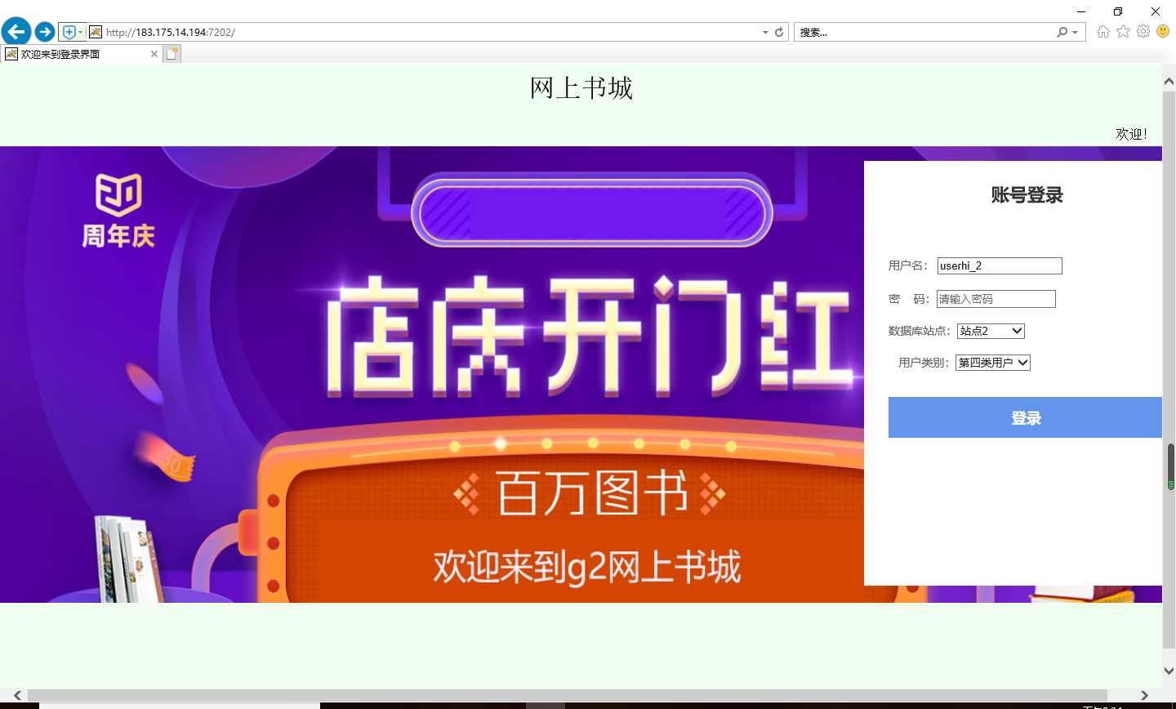

登录成功后的界面如图所示：

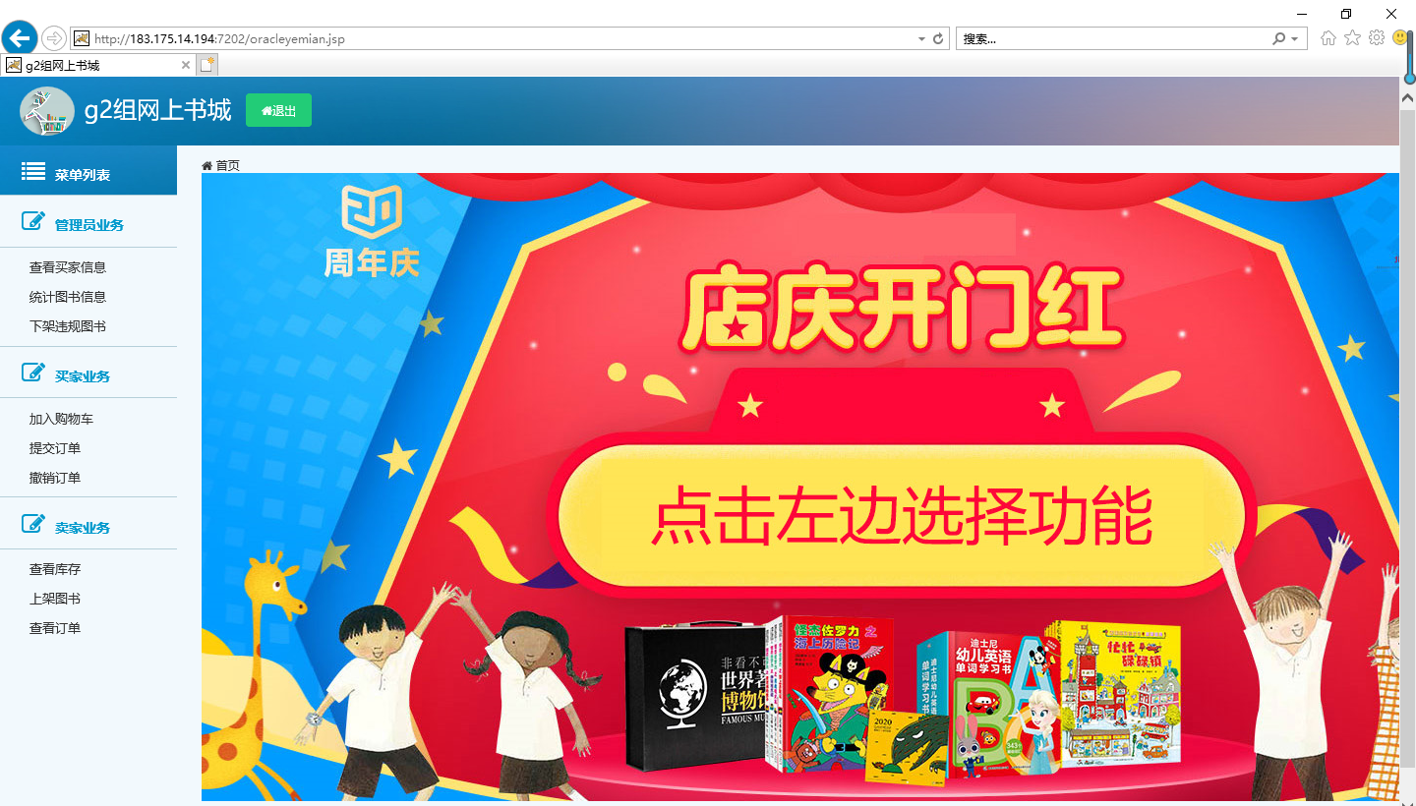

如果输入错误会显示：

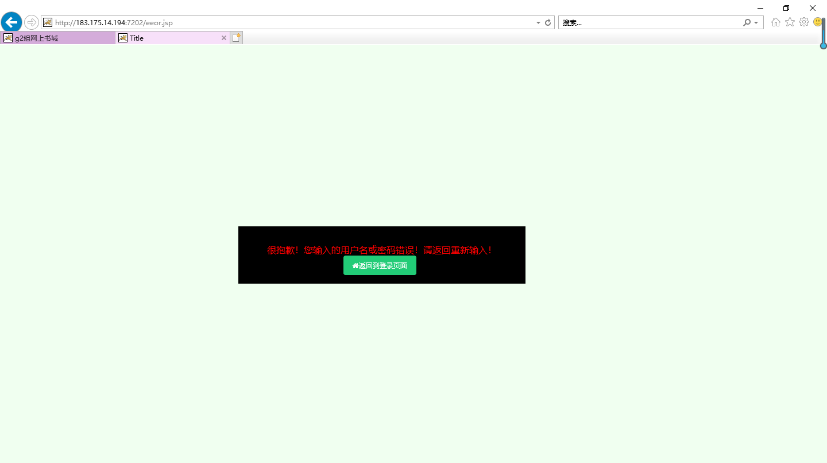

### 管理员业务

#### 查看买家信息

管理员界面共有三个功能，默认显示第一个查看买家信息功能，在查看买家信息界面，默认按数据库从上到下查找显示

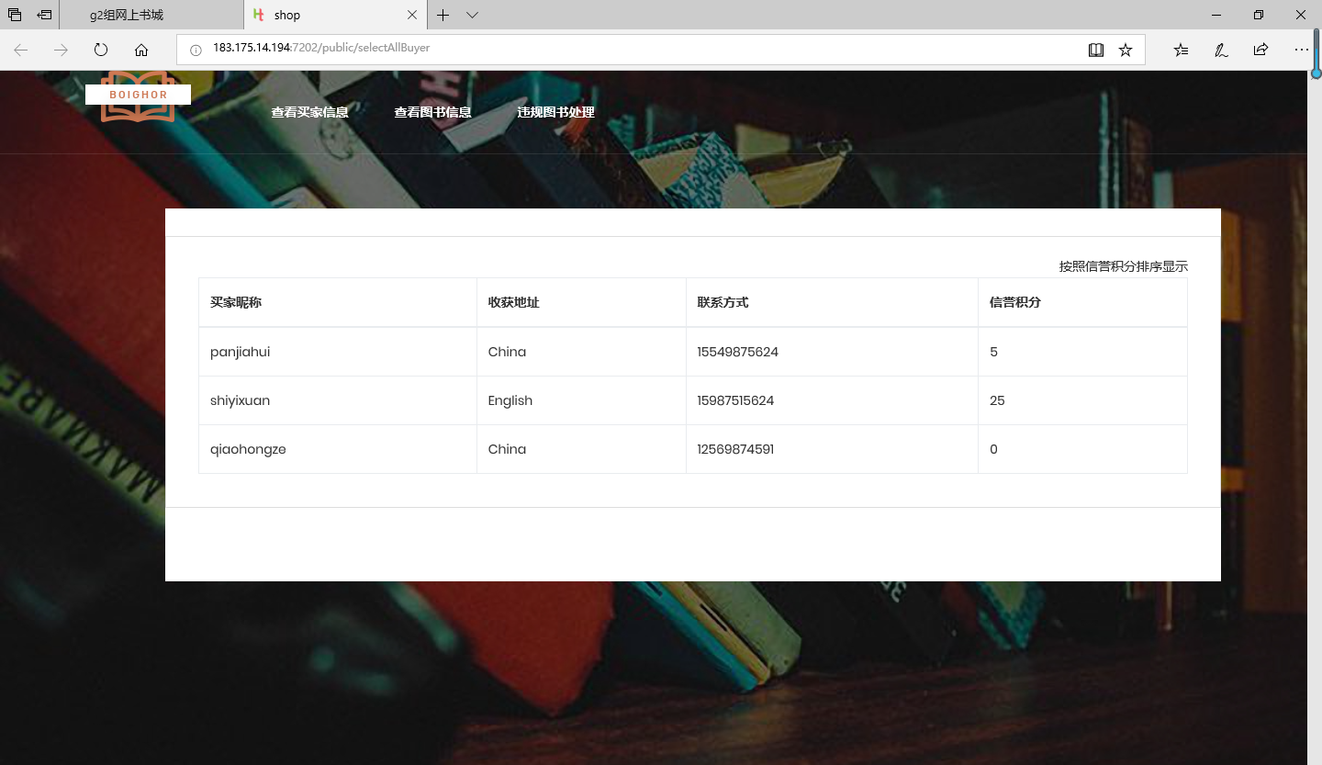

点击按照信息积分显示，按照积分从高到低显示，界面是这样的

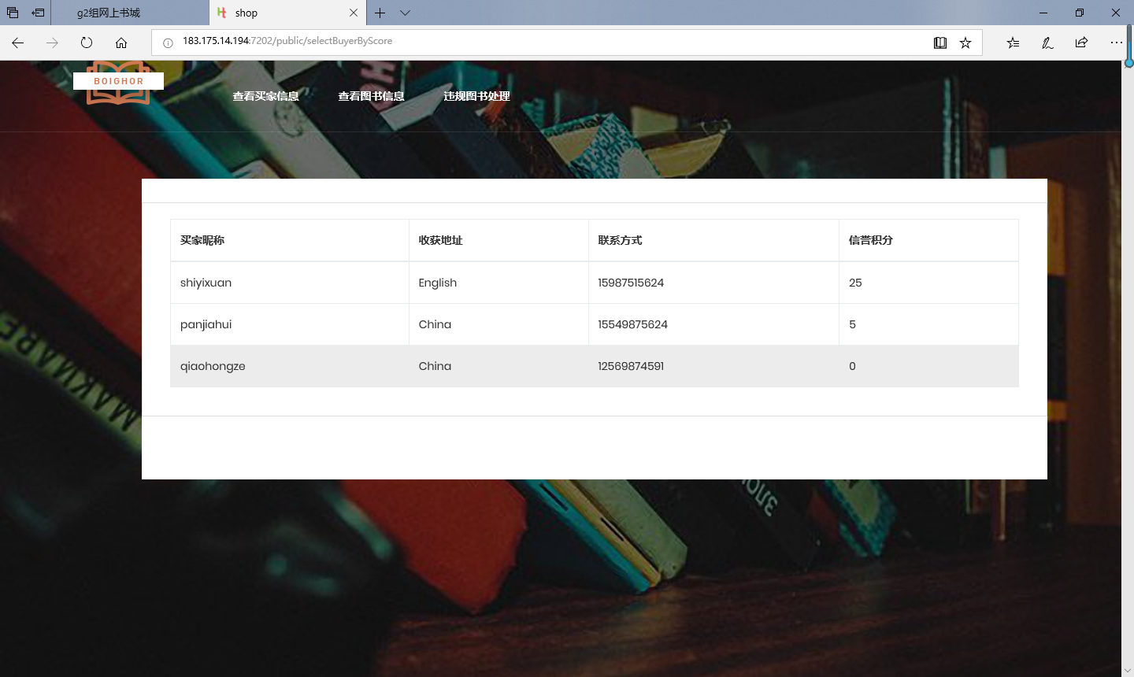

#### 统计图书信息

点击查看图书，列出所有图书信息，如下图所示：

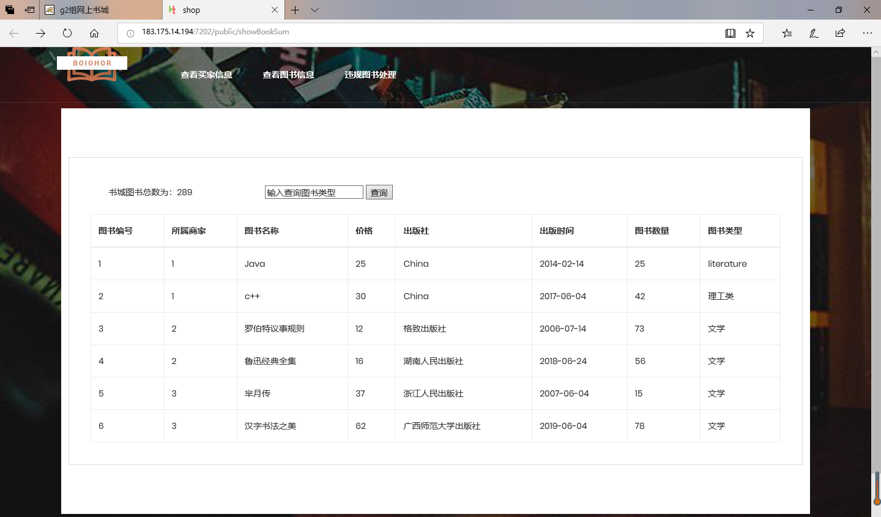

输入图书类型，进行查询，结果如下图所示：

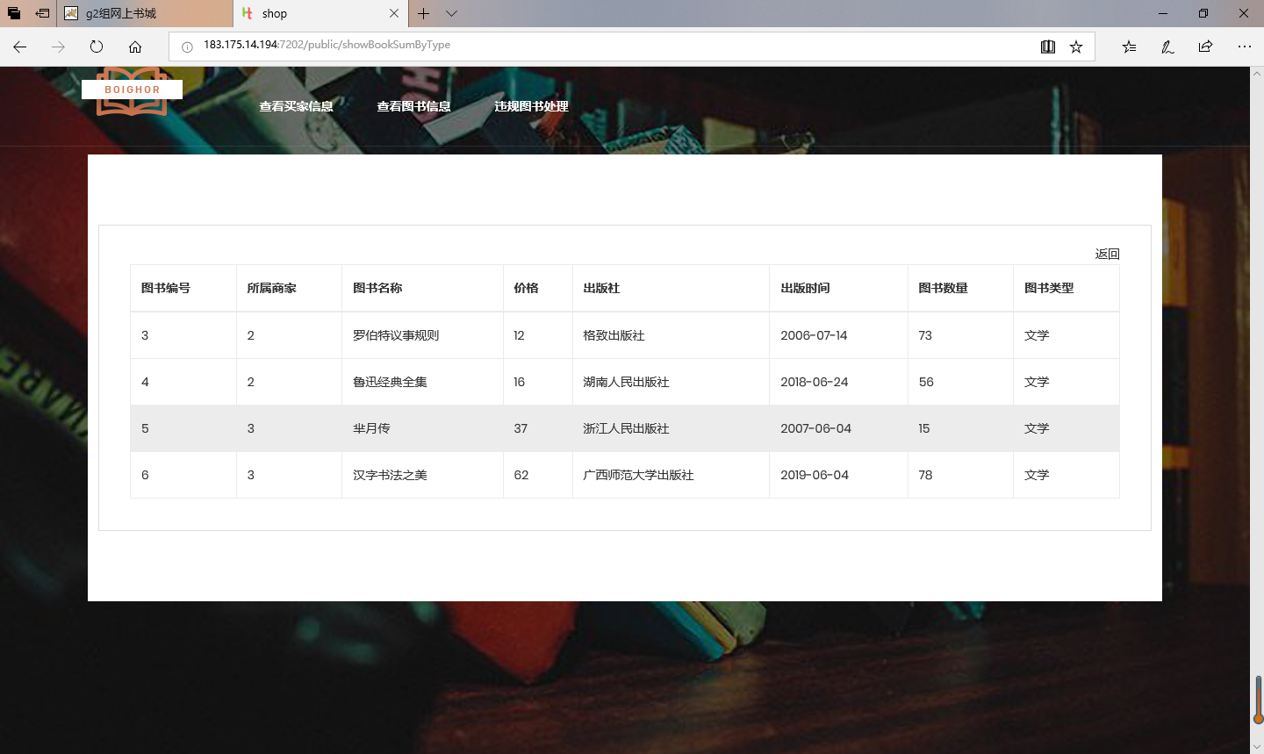

如果输入图书类型不存在，则会显示如下界面：

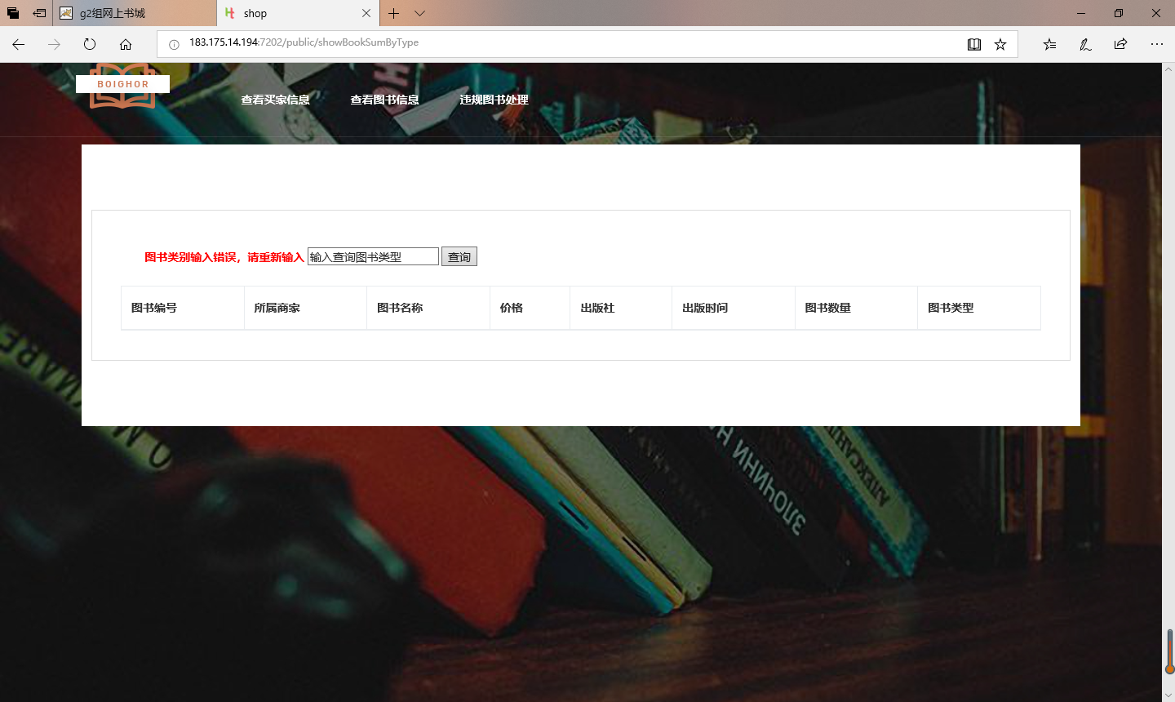

#### 下架违规图书

管理员下架违规图书功能：点击违规图书处理页面，可以看到所有图书信息。

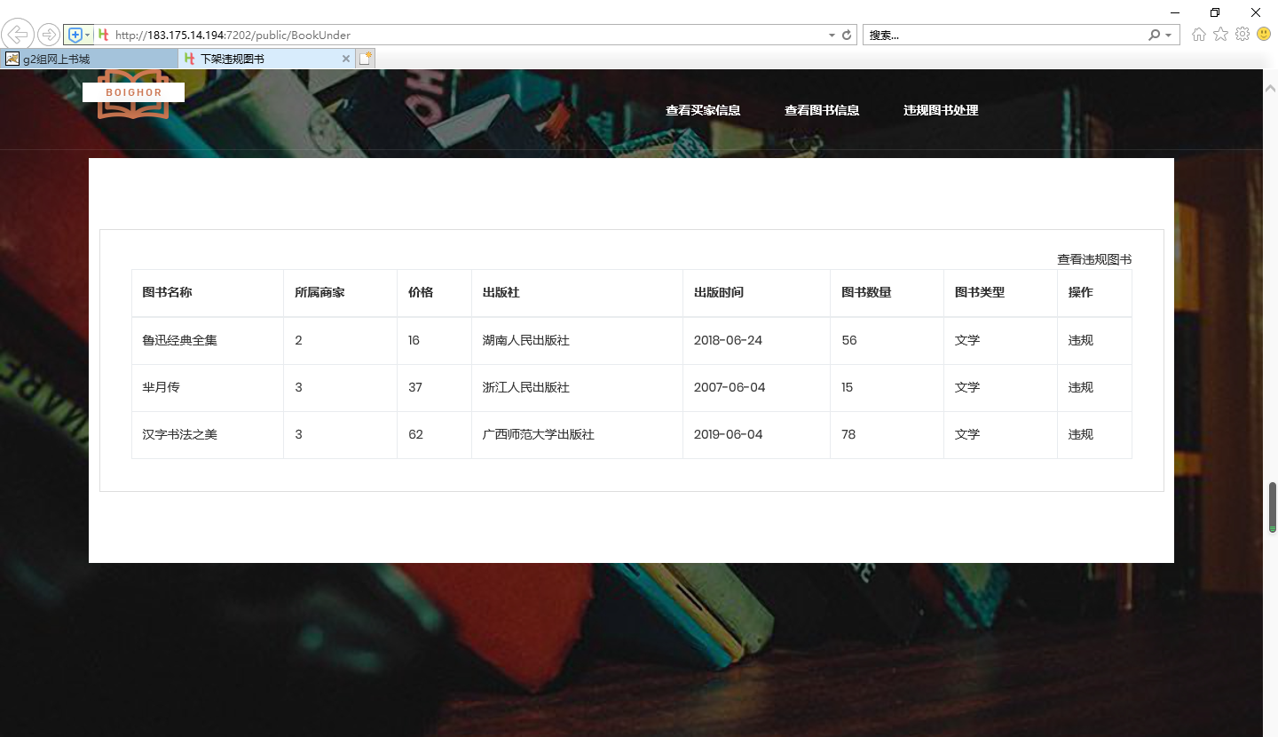

如果图书信息的类别与图书名称不一致（主观判断），点击操作栏的“违规”选项，即可把违规图书加入违规图书信息表，点击“违规”操作后，系统跳转至违规图书信息页面，在该页面显示所有违规书籍信息。

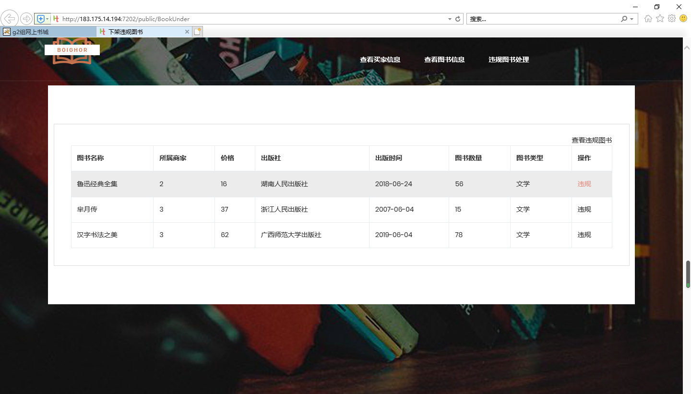

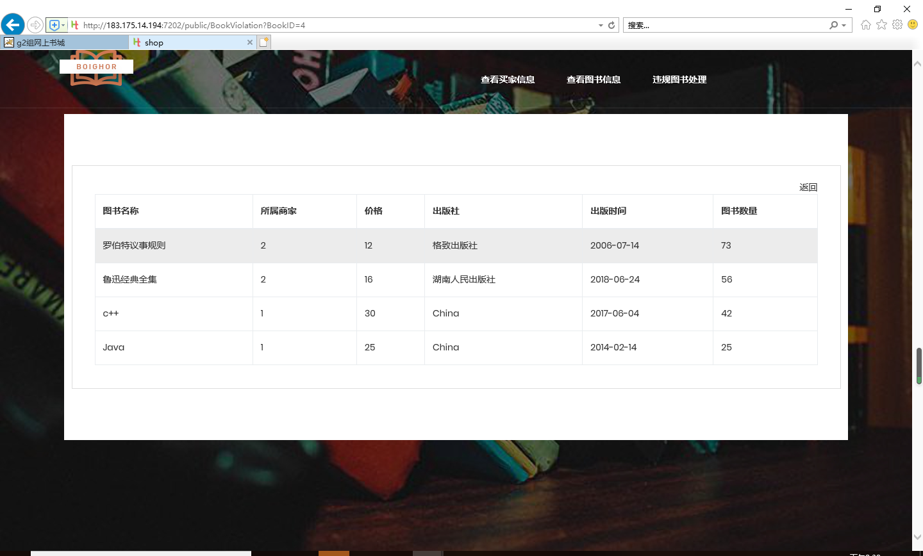

点击返回跳转至违规图书页面，可继续进行违规图书处理

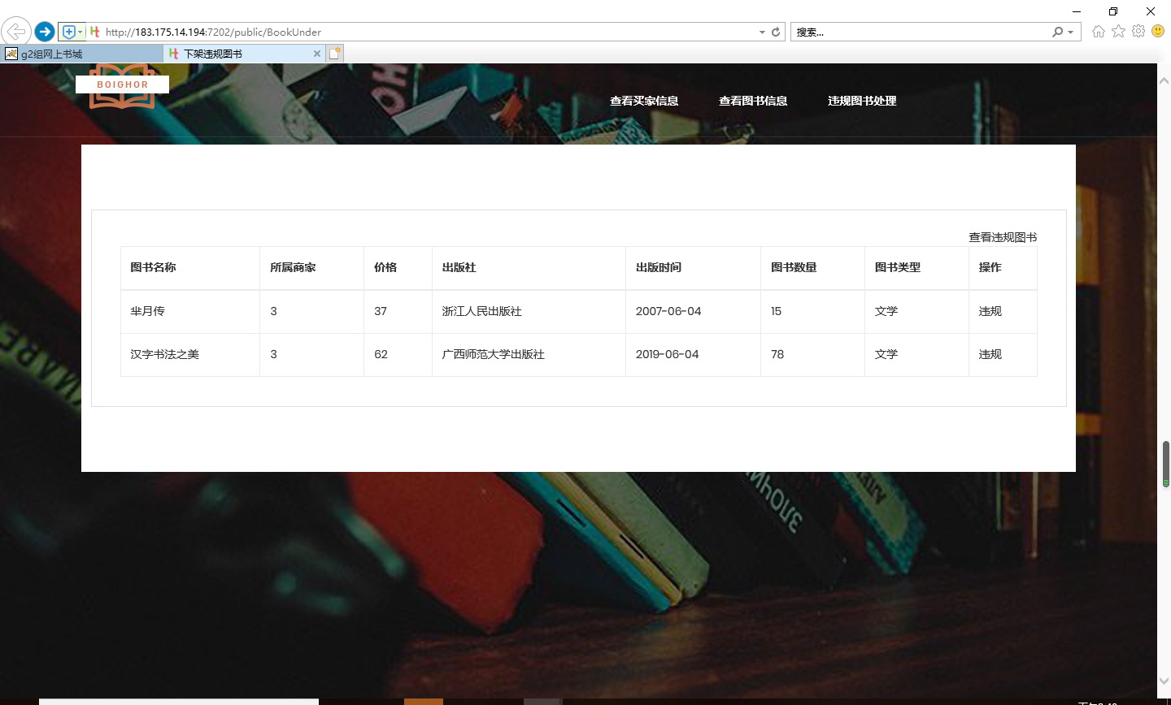

### 买家业务

#### 加入购物车

进入显示库存全部书籍，可以搜索，也可以直接点击添加

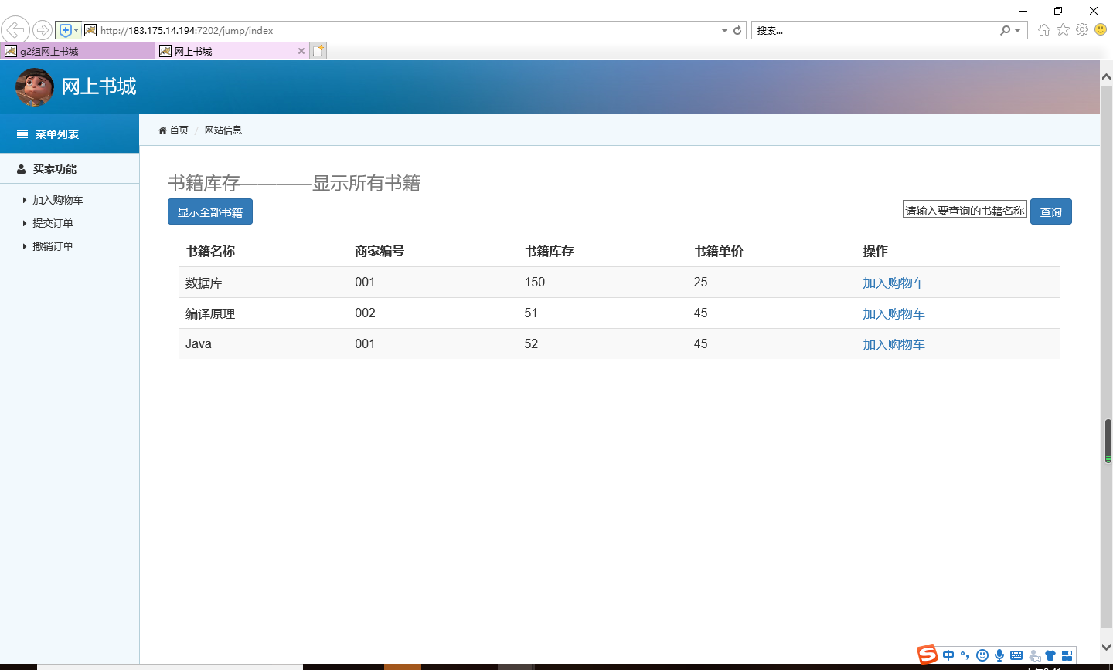

没查到，就会显示没有查到

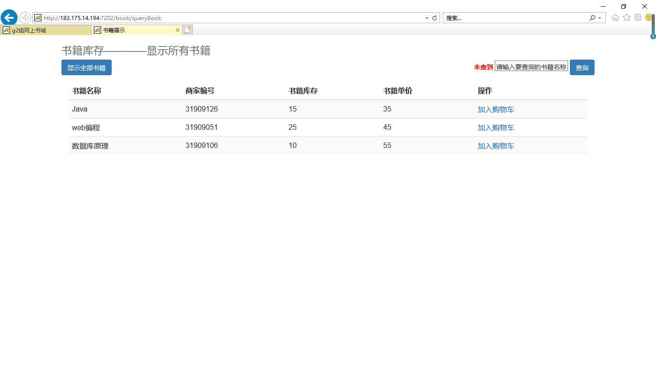

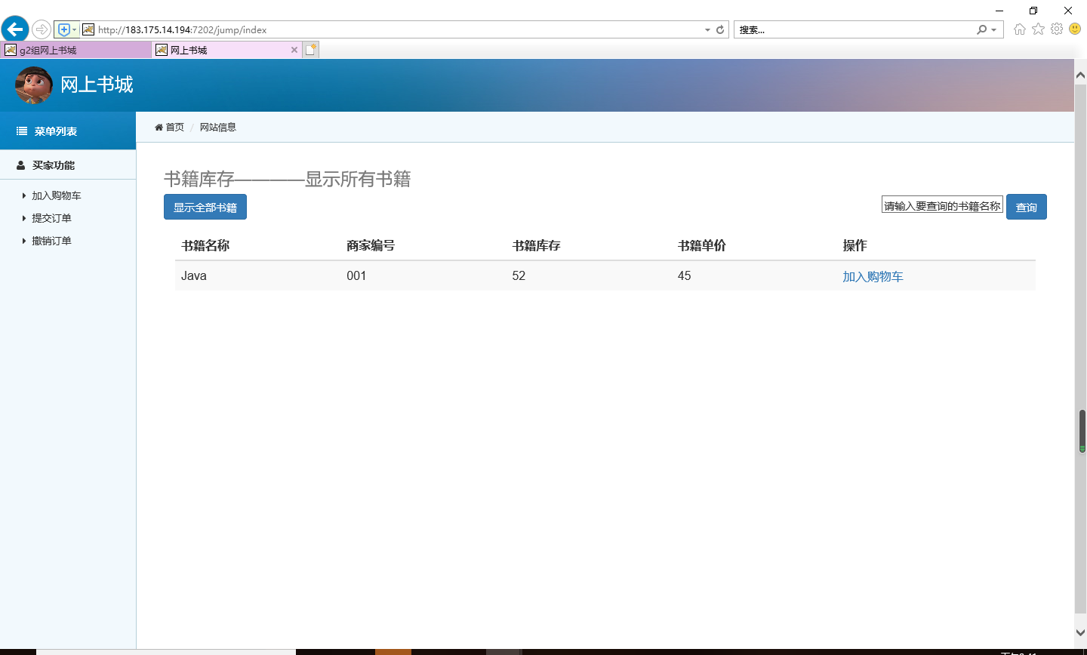

点击添加到购物车，就会跳到下一界面

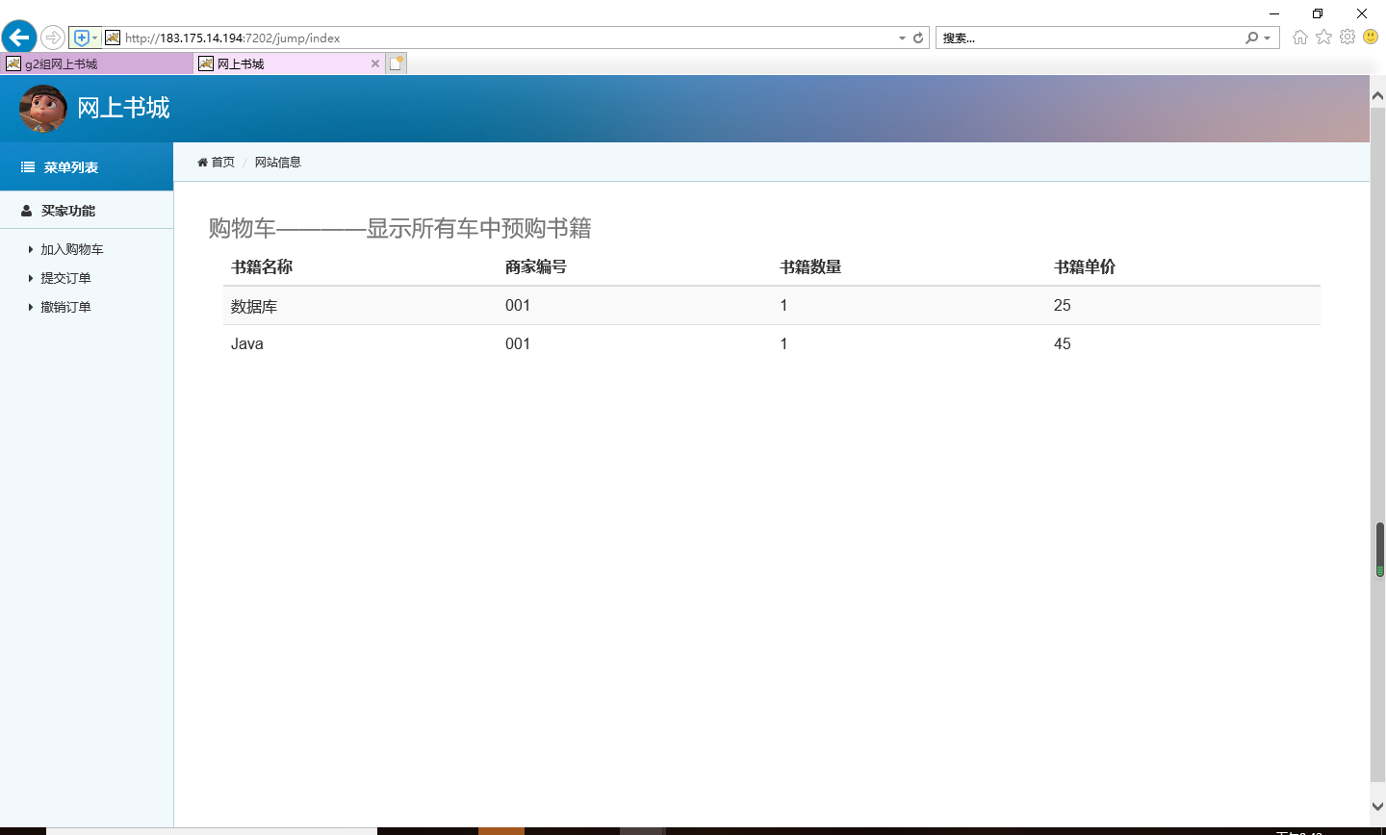

这时可以点击查看购物车全部书籍

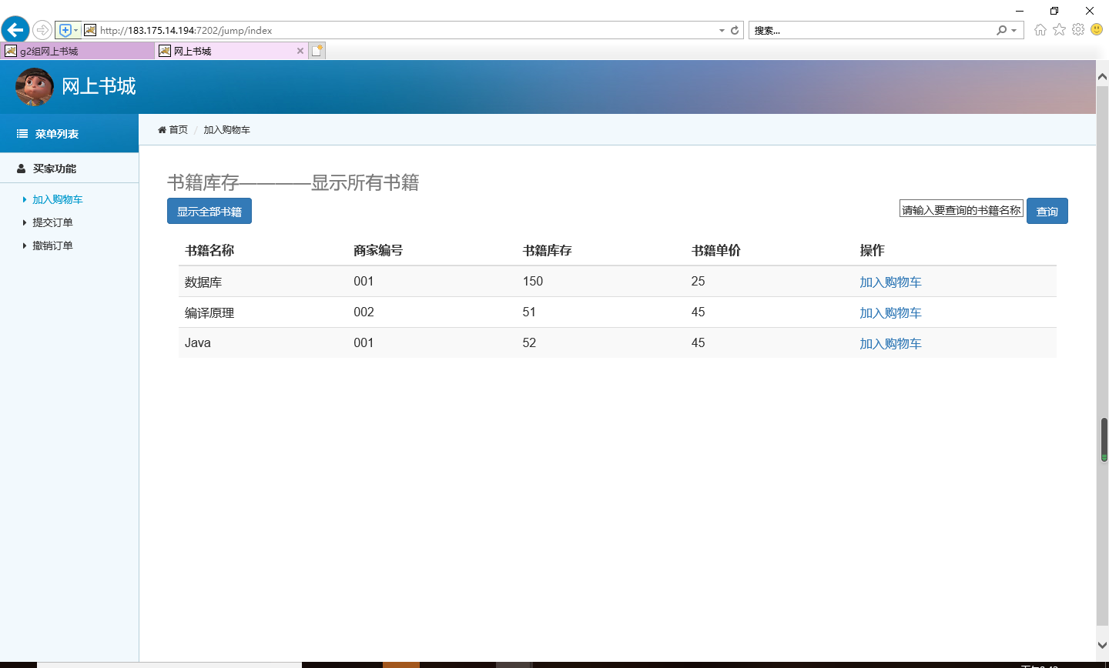

#### 提交订单

先展示购物车内的图书，如下图所示：

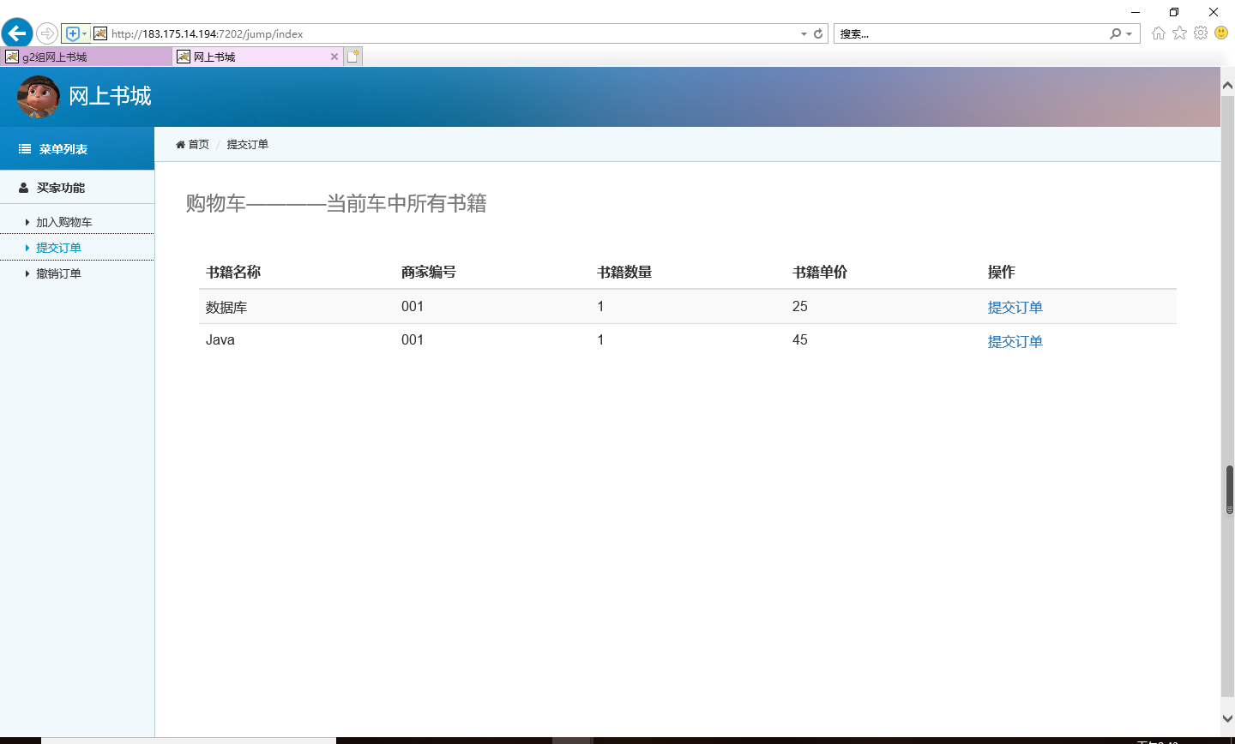

点击提交订单，如下图所示：

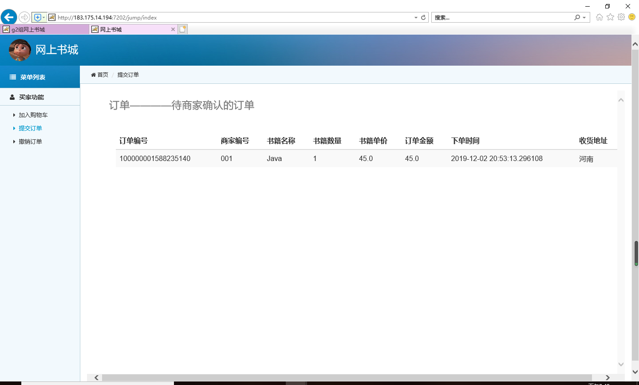

完善订单信息，图书名，商家编号，单价是只读项，用户编辑不了，其中更改数量过大会报错，收货地址不填会报错，如下图所示：

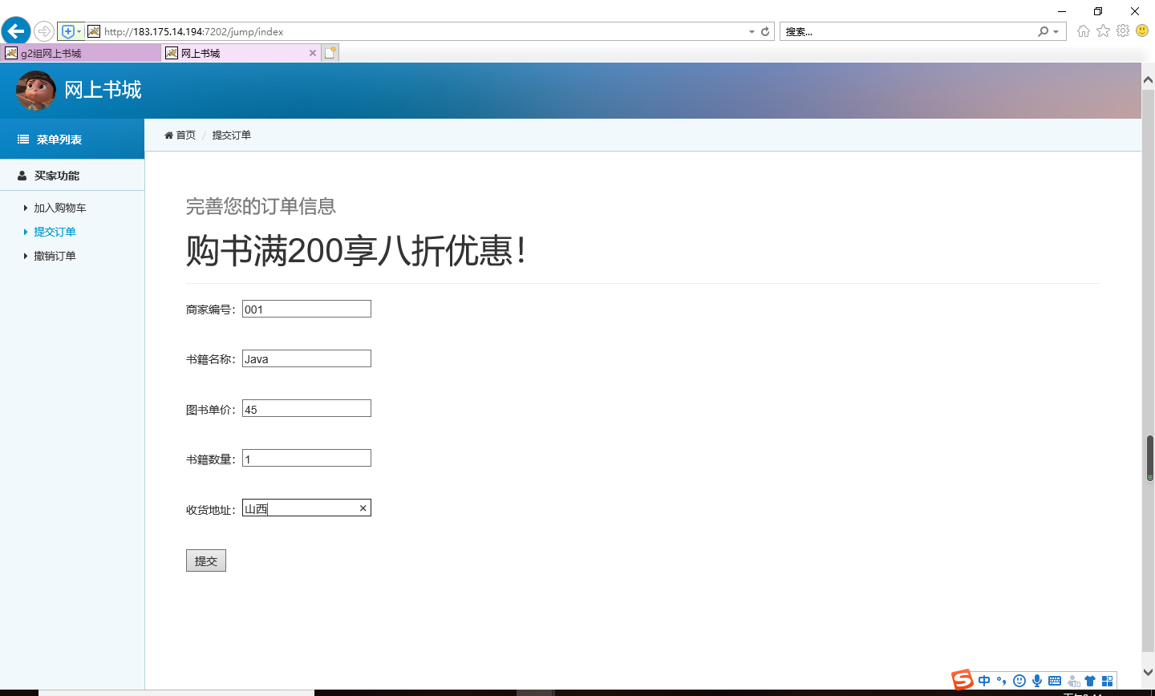

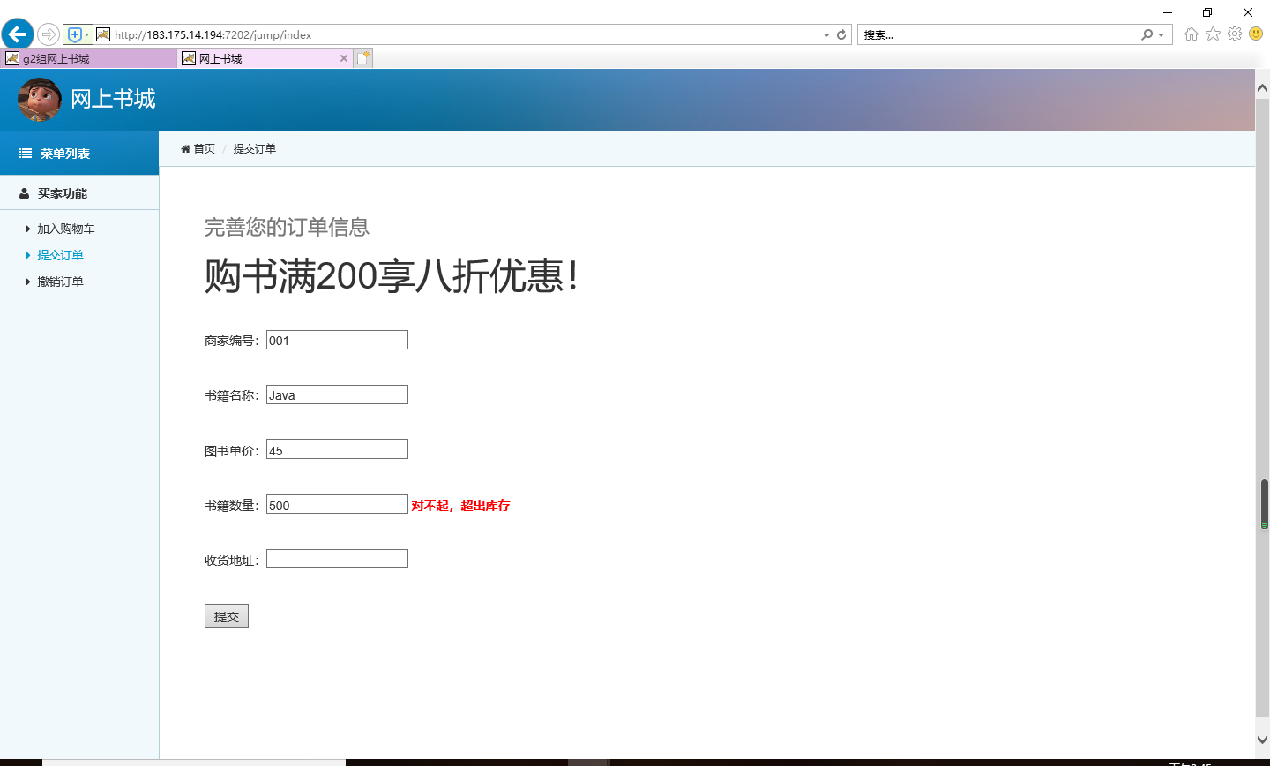

补全订单信息，没有错误后，会显示已经提交的全部订单, 提交订单：减少图书库存，删除对应购物车的一条记录，如下图所示：

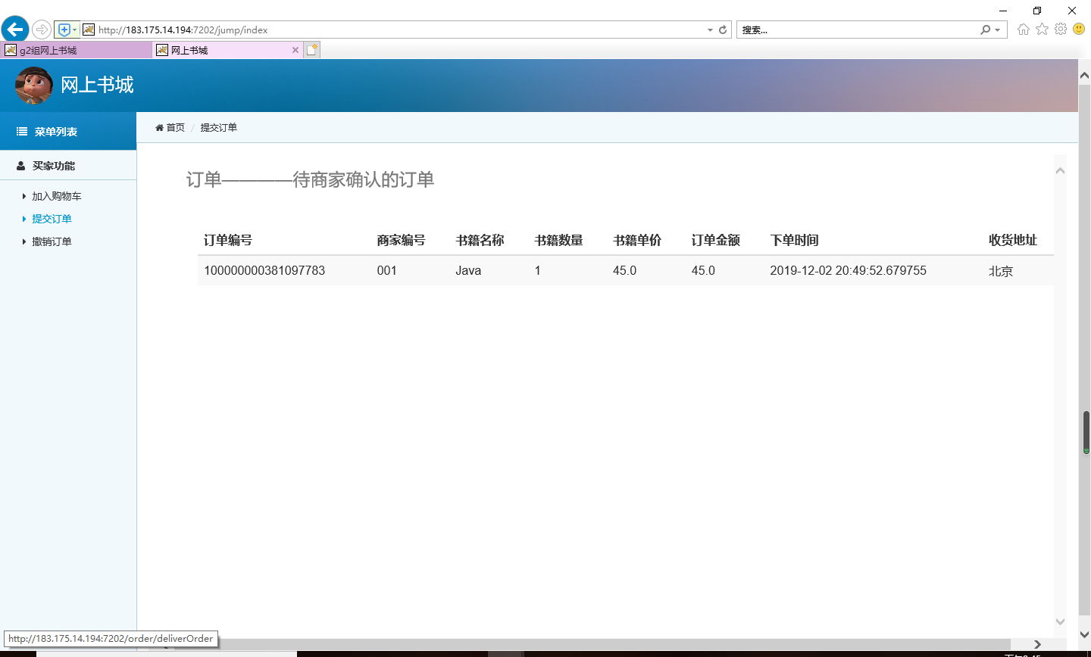

#### 撤销订单

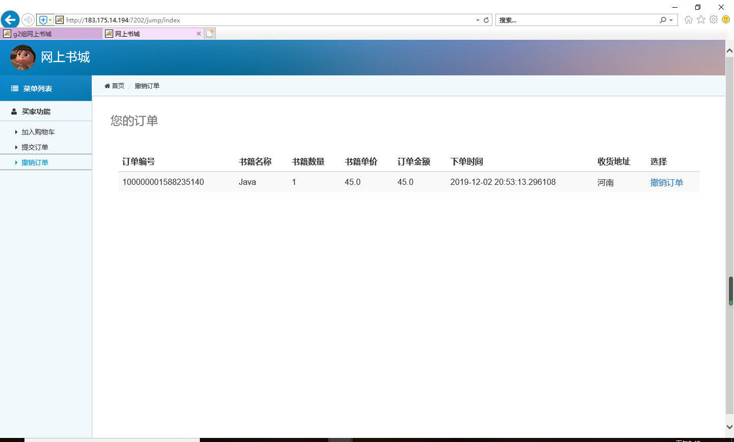

撤销订单：增加图书库存

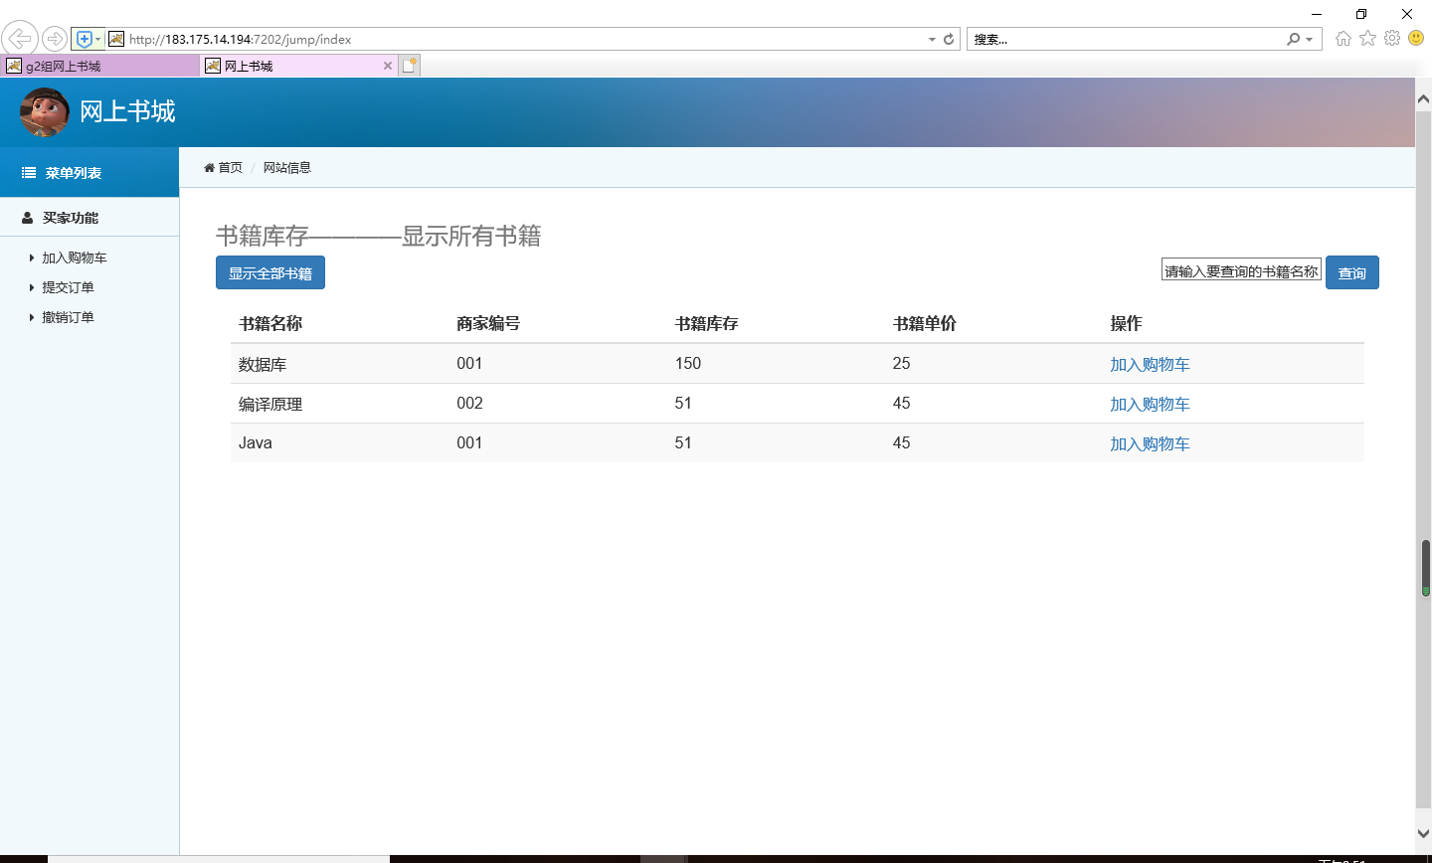

### 卖家业务

#### 查看库存

第一张是第一个功能的查询页面

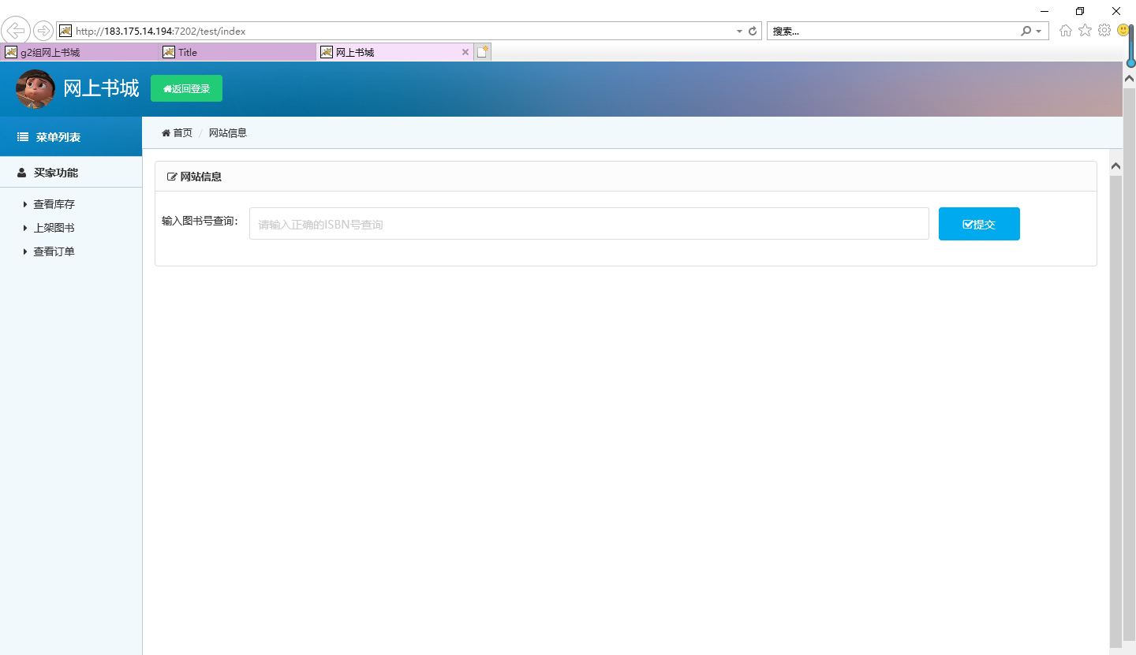

查询失败界面

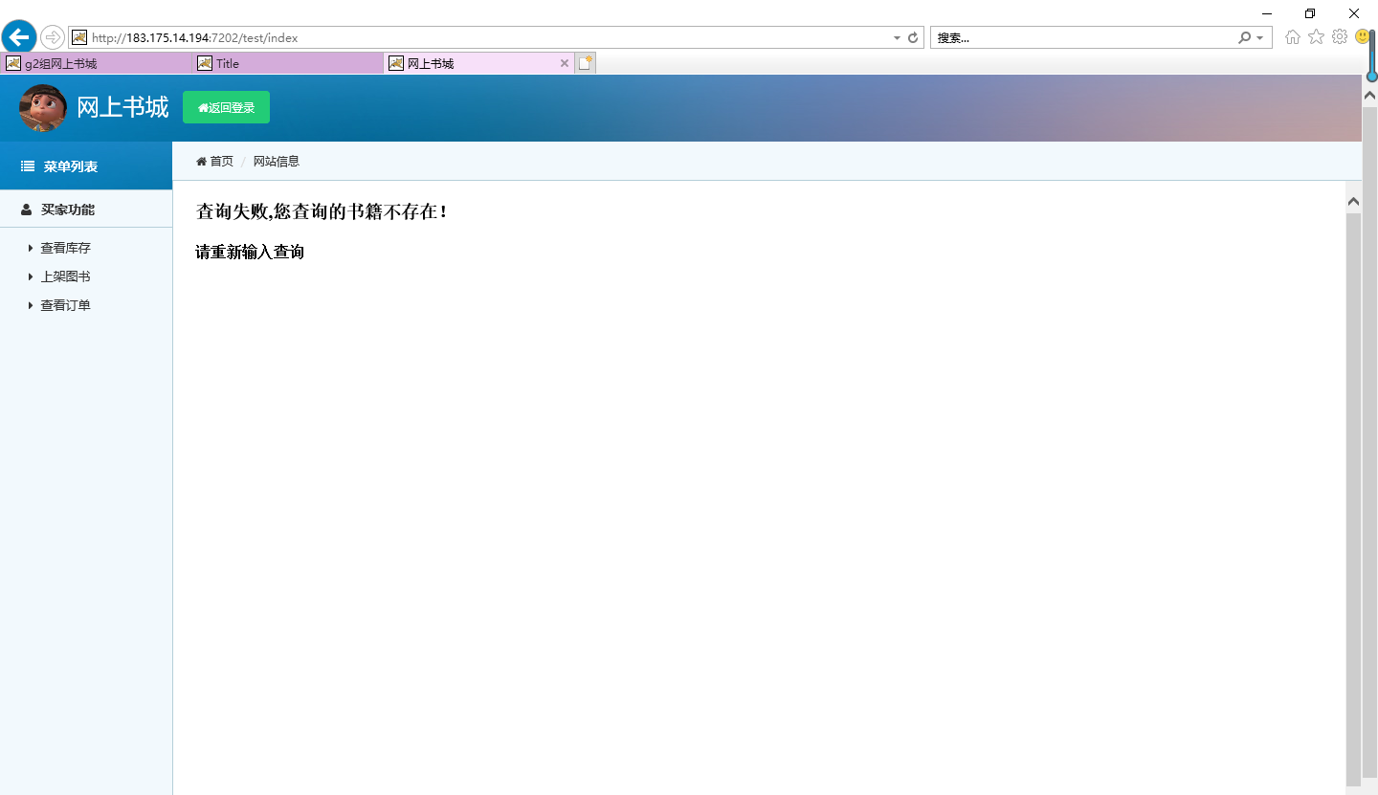

查询成功页面，显示查询数据，点击提交转到查询详情页面

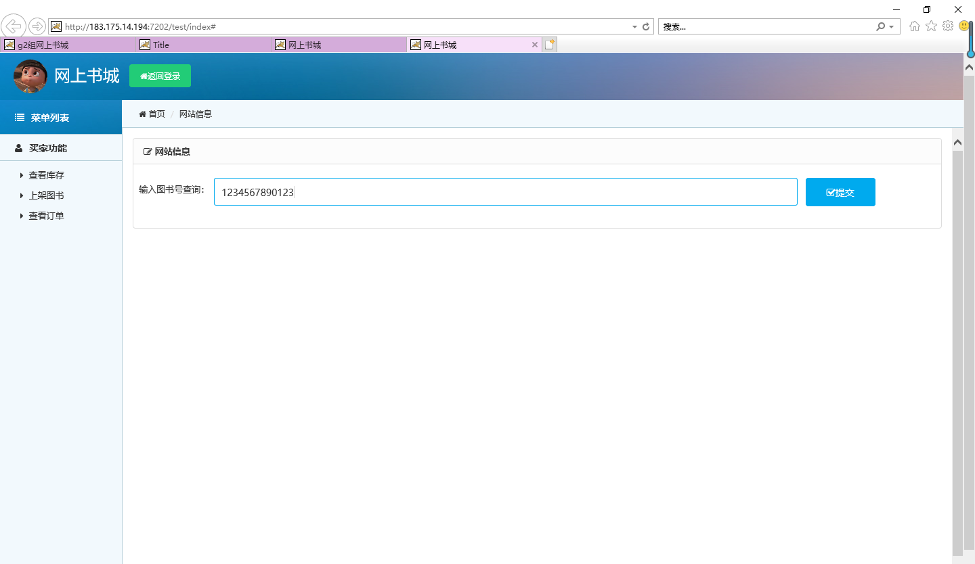

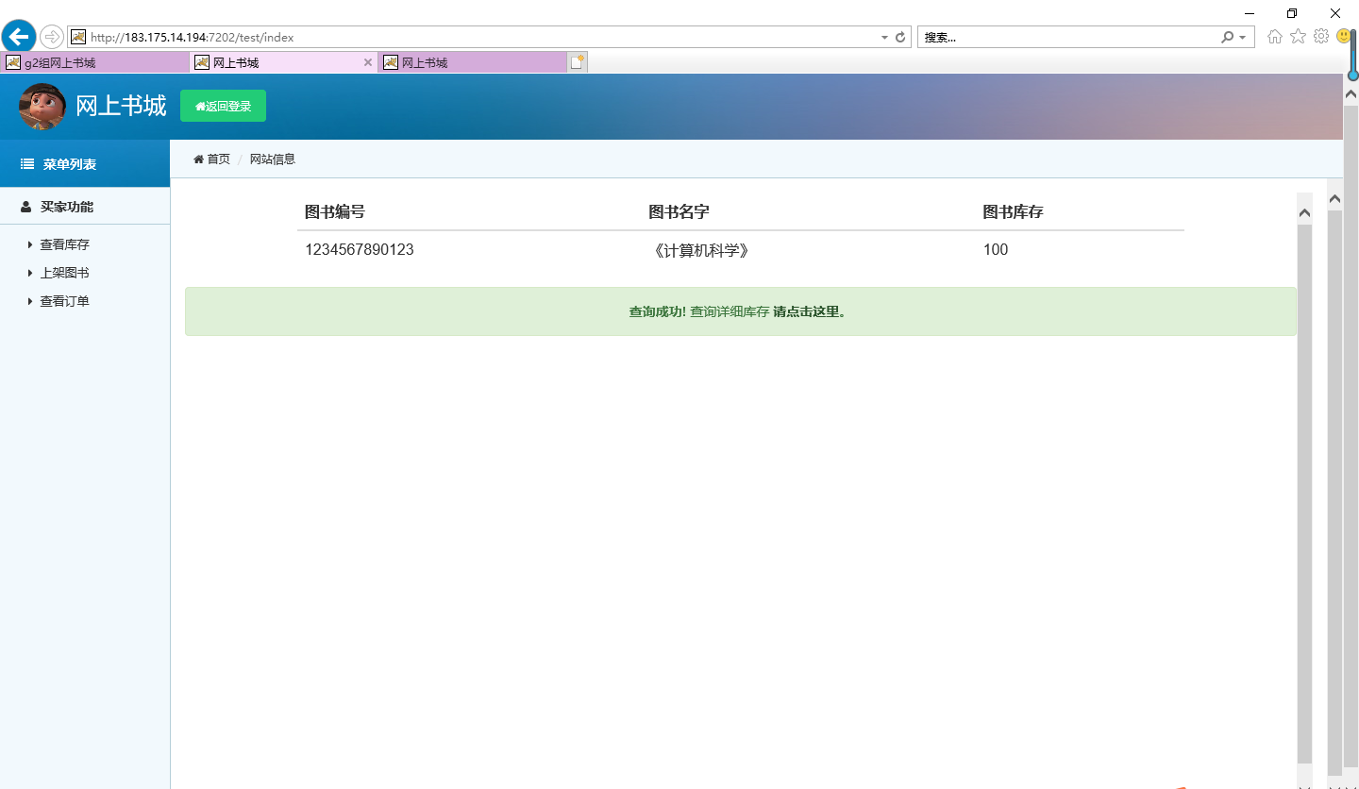

#### 上架图书

登录进去点击第二个上架图书的功能，显示如下界面，可以进行图书上架，如下图所填信息：

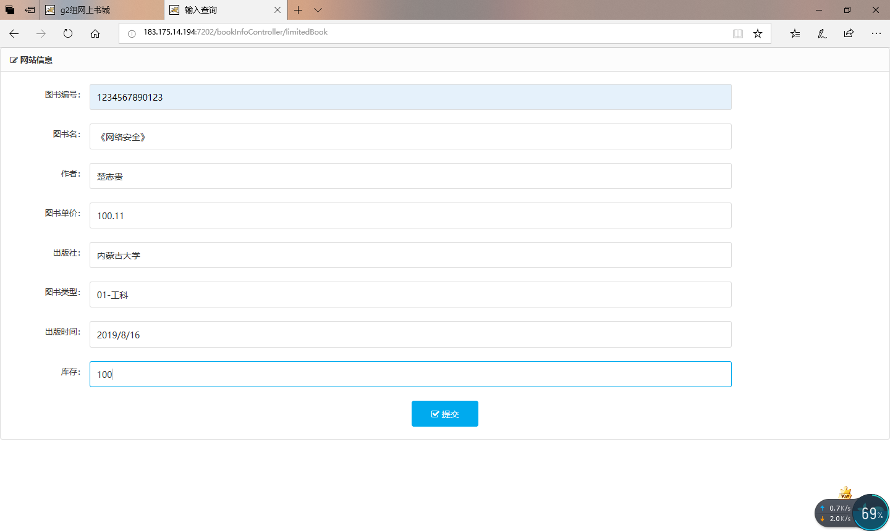

添加成功后会显示如下界面：

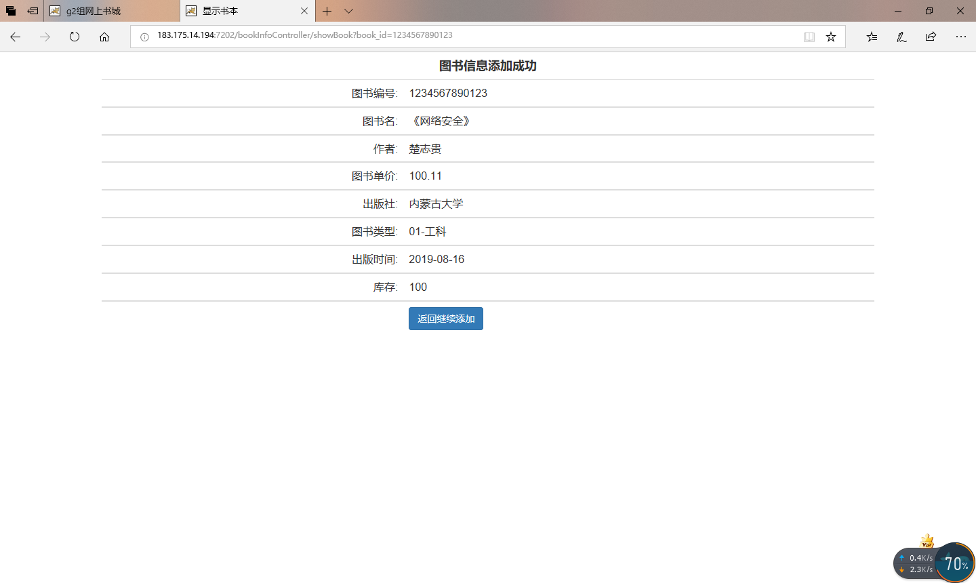

如果所要添加图书已经存在，则会如下界面：

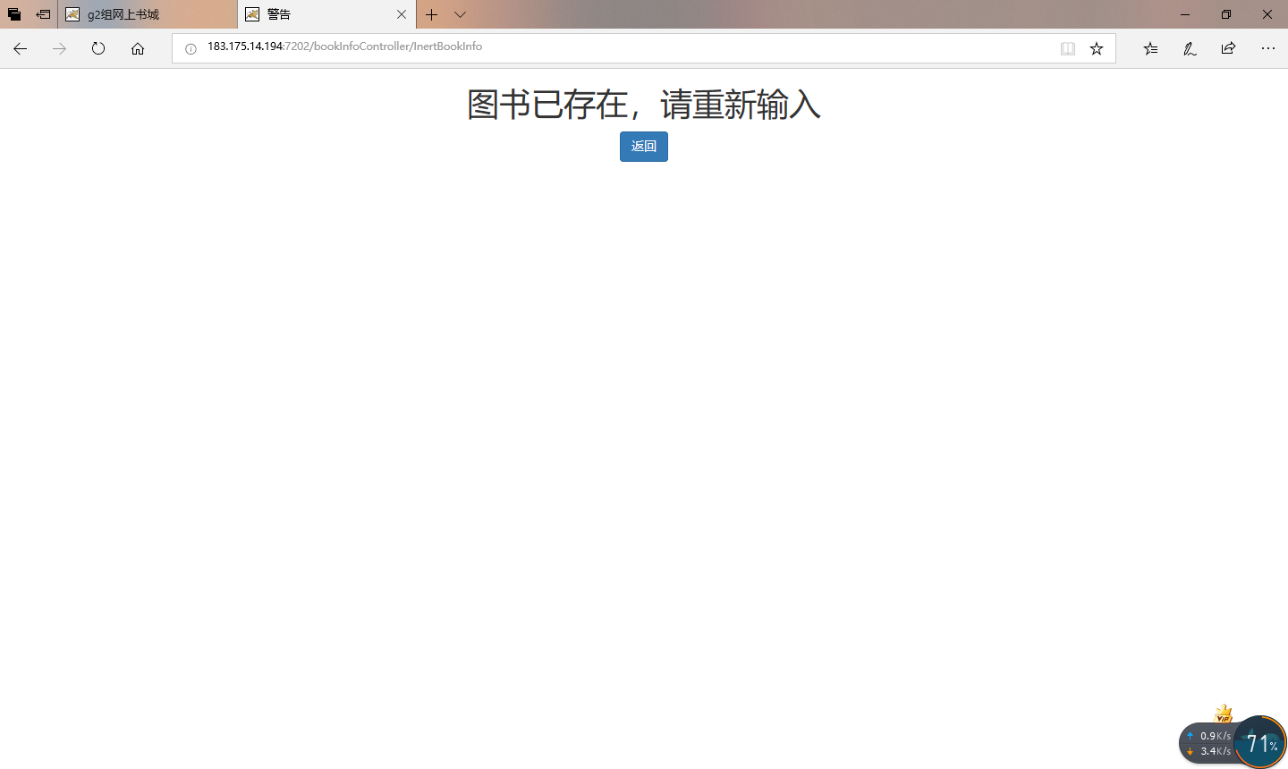

#### 查看订单

查询订单，使用两种方式查询：订单编号查询和分页查询

首先是查询界面，这是分页查询：

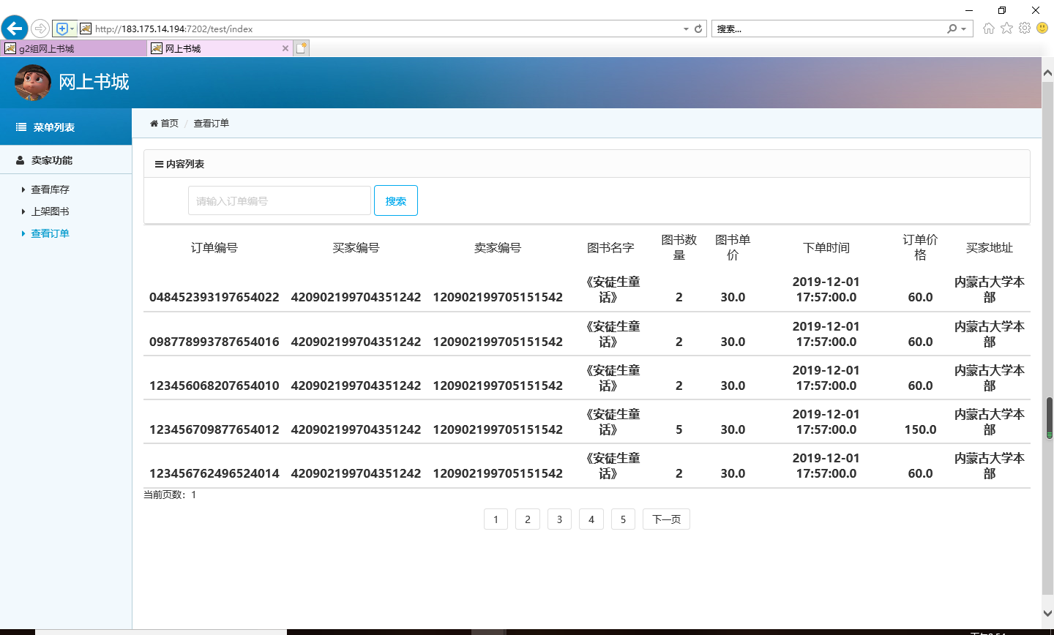

输入订单号进行查询：

